|  |
| --- |
| **BỘ GIÁO DỤC VÀ ĐÀO TẠO**  **TRƯỜNG ĐẠI HỌC SƯ PHẠM KỸ THUẬT TP.HỒ CHÍ MINH** |
| **KHOA CÔNG NGHỆ THÔNG TIN**  **'Y&&Y'**  **Logo ĐH Sư Phạm Kỹ Thuật TP Hồ Chí Minh-HCMUTE** |

|  |
| --- |
| **BÁO CÁO ĐỒ ÁN CUỐI KỲ**  **ĐỀ TÀI: XÂY DỰNG KHO DỮ LIỆU BÁN HÀNG CHO CÔNG TY THIẾT BỊ PHẦN CỨNG** |
| **Môn học: KHO DỮ LIỆU**  **Mã lớp học phần: DAWH430784_23_2_01**  **GVHD: ThS. Nguyễn Văn Thành** |
| **Nhóm sinh viên thực hiện: Nhóm 7**   |  |  | | --- | --- | | Nguyễn Anh Tuấn | 21133113 | | Nguyễn Hoàn Thảo | 21133081 | | Nguyễn Thành Trung | 21133090 | | Tăng Huỳnh Minh Tiến | 21133088 | |

**TP. Hồ Chí Minh, 16 tháng 05 năm 2024**

**DANH SÁCH THÀNH VIÊN THAM GIA**

**THỰC HIỆN ĐỀ TÀI VÀ VIẾT BÁO CÁO**

**Môn: Kho dữ liệu -** *HỌC KÌ II – NĂM HỌC 2023 – 2024*

|  |  |  |  |
| --- | --- | --- | --- |
| **STT** | **HỌ VÀ TÊN** | **MSSV** | **TỶ LỆ ĐÓNG GÓP** |
| 1 | Nguyễn Anh Tuấn | 21133113 | 100% |
| 2 | Nguyễn Hoàn Thảo | 21133081 | 100% |
| 3 | Nguyễn Thành Trung | 21133090 | 100% |
| 4 | Tăng Huỳnh Minh Tiến | 21133088 | 100% |

**Nhận xét của giảng viên:**

**……………………………………………………………………………………………………………………………………………………………………………………………………………………………………………………………………………………………………………………………………………………………………………………………………………………………………………………………………………………………………………………………………………………………………………………………………………………………………………………………………………………………………………………………………………………………………………………………………………………………………………………………………………………………………………………………………………………………………………………………………………………………………………………………………………………………………………………………**

*Ngày … tháng 05 năm 2024*

*Giảng viên chấm điểm*

*Ths. Nguyễn Văn Thành*

**LỜI CẢM ƠN**

Chúng em xin gửi lời cảm ơn sâu sắc đến **thầy Nguyễn Văn Thành**, thầy đã tận tình giảng dạy và hỗ trợ trong suốt quá trình tìm hiểu và học tập môn **Kho dữ liệu**. Trong quá trình học tập, thầy đã nhiệt huyết trong từng lời giải đáp, những kiến thức, kỹ năng, tài liệu quý giá mà thầy đã truyền đạt học không chỉ là nền tảng cho quá trình thực hiện báo cáo cuối kì mà còn là kiến thức nền tảng cho nhiều phần sau này. Rất nhiều công sức và nỗ lực đã được bỏ ra, nhưng do chưa có kinh nghiệm trong việc xây dựng đề tài và những hạn chế về kiến thức, bài báo cáo này không tránh khỏi sai sót. Chúng em luôn sẵn sàng tiếp thu những ý kiến từ thầy để cải thiện bài báo cáo cũng như đề tài lần này. Một lần nữa, nhóm em xin bày tỏ lòng biết ơn đến thầy. Xin kính chúc thầy luôn dồi dào sức khỏe, đạt được nhiều thành công trong công việc.

**MỤC LỤC**

CHƯƠNG 1: TỔNG QUAN VỀ ĐỀ TÀI 1

1.1. Lý do chọn đề tài 1

1.2. Tổng quan về tập dữ liệu 1

1.2.1. Nguồn dữ liệu 1

1.2.2. Mô tả chi tiết tập dữ liệu 2

a) Tập hardwareStore.csv 2

b) Bốn bảng dữ liệu (order_items,orders,customers,employees )trong OT Database 2

1.2.3. Import file csv vào 1 Table Store trong Database để dễ dàng sử dụng 4

1.3. Giới thiệu các công cụ được sử dụng 4

CHƯƠNG 2: THIẾT KẾ XÂY DỰNG CƠ SỞ DỮ LIỆU TÁC NGHIỆP(OLAP) 5

2.1. Xác định các Business Process và bảng Fact 5

2.1.1. Business Process: Sales Analysis 5

2.1.2. Business Process: Inventory Management 5

2.2. Xây dựng các bảng Dimension 6

2.2.1. DimDate 6

2.2.2. DimProduct 6

2.2.3. DimLocation 6

2.2.4. DimWareHouse 6

2.2.5. DimCustomer 6

2.2.6. DimEmployee 7

2.2.7. DimCategory 7

2.3. Star Schema (Lược đồ hình sao) 7

CHƯƠNG 3: TÍCH HỢP DỮ LIỆU VÀO KHO (SSIS) 8

3.1. Import Dữ liệu vào các bảng dimension: 8

3.1.1.Date Dimension 10

a) Load từ nguồn vào bảng stgDate 10

b) Load dữ liệu từ stgDate vào DimDate 14

3.1.2.Product Dimension 16

a) Load từ nguồn vào bảng stgProduct 16

b) Load dữ liệu từ stgProduct vào DimProduct 19

3.3.3.Location Dimension 22

a) Load từ nguồn vào bảng stgLocation 22

b) Load dữ liệu từ stgLocation vào bảng DimLocation 25

3.3.4.Customer Dimension 29

a) Load dữ liệu từ nguồn vào stgCustomer 29

b) Load dữ liệu từ stgCustomer vào bảng DimCustomer 31

3.3.5.Employee Dimension 34

a) Load dữ liệu từ nguồn vào stgEmployee 34

b) Load dữ liệu từ stgEmployee vào bảng DimEmployee 37

3.3.6.Warehouse Dimension 41

a) Load dữ liệu từ nguồn vào stgWarehouse 41

b) Load dữ liệu từ stgWarehouse vào DimWarehouse 45

3.3.7.Category Dimension 49

a) Load dữ liệu từ nguồn vào stgCategory 49

b) Load dữ liệu từ stgCategory vào DimCategory 53

3.2. Import dữ liệu vào bảng các bảng fact 57

3.2.1. Fact Sales 57

a) Load dữ liệu từ nguồn vào stgSales 57

b) Load dữ liệu vào Sales_fact 61

3.2.2. Fact Product Inventory 75

a) Load dữ liệu từ nguồn vào stgInventory 75

b) Load dữ liệu vào Inventory_fact 78

CHƯƠNG 4: PHÂN TÍCH DỮ LIỆU (SSAS) 91

4.1. Quá trình xây dựng mô hình 91

4.1.1. Tạo Data Source 91

4.1.2. Tạo Data Source View 93

4.2. Quá trình xây dựng khối Cube 96

4.3. Cấu hình Hierarchy 98

4.3.1. Tạo Hierarchy cho Dim Date 98

4.3.2. Tạo Hierarchy cho Dim Location 100

4.3.3. Tạo Hierarchy cho Dim Category 101

4.3.4. Tạo Hierarchy cho Dim Product 103

4.3.5. Tạo Hierarchy cho Dim Employee 105

4.3.6. Tạo Hierachy cho Dim WareHouse 106

4.3.7. Tạo Hierachy cho Dim Customer 107

4.4. Thực hiện phân tích dữ liệu 109

4.4.1. Câu hỏi: Số lượng các loại sản phẩm bán ra trong tháng/ quý/ năm. 109

4.4.1.1. Sử dụng công cụ SSAS 109

4.4.1.2. Sử dụng Pivot Table trong Excel 110

4.4.1.3. Sử dụng Power BI 110

4.4.2. Câu hỏi: Cho biết doanh số các sản phẩm trong tháng/ quý/ năm. 111

4.4.2.1. Sử dụng công cụ SSAS 111

4.4.2.2. Sử dụng Pivot Table trong Excel 112

4.4.2.3. Sử dụng Power BI 112

4.4.3. Câu hỏi: Cho biết doanh số bán hàng của từng nhân viên trong tháng/ quý/ năm. 114

4.4.3.1. Sử dụng công cụ SSAS 114

4.4.3.2. Sử dụng Pivot Table trong Excel 116

4.4.3.3. Sử dụng Power BI 116

4.4.4. Câu hỏi: Chi tiêu của khách hàng theo thời gian 118

4.4.4.1. Sử dụng công cụ SSAS 118

4.4.4.2. Sử dụng Pivot Table trong Excel 119

4.4.4.3. Sử dụng Power BI 120

4.4.5. Câu hỏi: Quản lý số lượng sản phẩm phân bổ trong các kho. 121

4.4.5.1. Sử dụng công cụ SSAS 121

4.4.5.2. Sử dụng Pivot Table trong Excel 122

4.4.5.3. Sử dụng Power BI 122

CHƯƠNG 5: KẾT LUẬN 124

5.1. Kết quả đạt được 124

5.2. Những hạn chế 124

5.3. Tài liệu tham khảo 124

**PHÂN CÔNG NHIỆM VỤ**

|  |  |  |  |  |
| --- | --- | --- | --- | --- |
| **Nhiệm vụ** | Minh Tiến | Hoàn Thảo | Thành Trung | Anh Tuấn |
| Tìm kiếm tập dữ liệu |  |  |  | x |
| **Mô hình hóa dữ liệu vào workbook** | **x** | **x** | **x** | **x** |
| + DimDate  + DimWareHouse  + DimCustomer | x |  |  |  |
| + DimLocation  + InventoryFact |  |  |  | x |
| + SalesFact  + DimEmployee |  |  | x |  |
| + DimProduct  + DimCategory |  | x |  |  |
| **Thực hiện ETL đưa dữ liệu vào các bảng dim và fact dùng SSIS** | **x** | **x** | **x** | **x** |
| + Tạo và đưa dữ liệu vào các dim stages và các bảng dim |  |  |  | x |
| + Tạo và đưa dữ liệu vào FactSales stage và FactSales |  |  | x |  |
| + Tạo và đưa dữ liệu vào InventoryFact stage và InventoryFact | x |  |  |  |
| + Nhập dữ liệu vào SSAS, tạo data source, data source view và cube |  | x |  |  |
| **Tạo các phân cấp hierarchy cho các bảng dim và các attribute relationships.** | **x** | **x** | **x** | **x** |
| + Hierarchy cho DimDate | x |  |  |  |
| + Hierarchy cho DimLocation, DimProduct |  |  | x |  |
| + Hierarchy cho DimCategory, DimEmployee |  | x |  |  |
| + Hierachy cho  DimWareHouse,  DimCustomer |  |  |  | x |

|  |  |  |  |  |
| --- | --- | --- | --- | --- |
| **Nhiệm vụ** | Minh Tiến | Hoàn Thảo | Thành Trung | Anh Tuấn |
| **Thực hiện trả lời các câu hỏi đã đặt ra cho business process: Sales Analysis** | **x** | **x** | **x** | **x** |
| + Số lượng các loại sản phẩm bán ra trong tháng/ quý/ năm. | x |  |  |  |
| + Cho biết doanh số các sản phẩm trong tháng/ quý/ năm. |  |  | x |  |
| + Câu hỏi: Cho biết doanh số bán hàng của từng nhân viên trong tháng/ quý/ năm. |  | x |  |  |
| + Câu hỏi: Chi tiêu của khách hàng theo thời gian. |  |  |  | x |
| **Thực hiện trả lời các câu hỏi đã đặt ra cho business process: Inventory management: quản lý số lượng sản phẩm phân bổ trong các kho** | **x** | **x** | **x** |  |
| + Trả lời câu hỏi dùng SSAS |  | x |  |  |
| + Trả lời câu hỏi dùng Power BI Desktop | x |  |  |  |
| + Trả lời câu hỏi dùng Excel Pivot |  |  | x |  |

# CHƯƠNG 1: TỔNG QUAN VỀ ĐỀ TÀI

## Lý do chọn đề tài

* Trong thời đại công nghệ 4.0 ngày nay, Hầu hết mọi nơi, vào bất kỳ thời điểm nào, đều bao gồm sự hiện diện và hoạt động của các công nghệ. Sự tăng cao về nhu cầu sử dụng các thiết bị công nghệ làm cho việc cung cấp, bảo trì và sửa chữa trở nên vô cùng quan trọng. Để đảm bảo rằng các quá trình từ sản xuất, vận chuyển, lưu trữ đến phân phối sản phẩm diễn ra một cách mạch lạc và tự động, một hệ thống quản lý toàn diện là không thể thiếu. Thường thường, dữ liệu được thu thập và lưu trữ ở mỗi giai đoạn khác nhau, và việc kết hợp chúng một cách cẩn thận có thể giúp doanh nghiệp ra những quyết định chính xác và hiệu quả hơn. Vì lý do này, nhóm của chúng em đã quyết định nghiên cứu và thực hiện đề tài " Xây dựng kho dữ liệu cho chuỗi cửa hàng bán lẻ phần cứng". Mục tiêu của chúng em là tạo ra một Kho dữ liệu linh hoạt và dễ quản lý, giúp công ty nắm bắt thông tin một cách hiệu quả và từ đó, đưa ra các quyết định chiến lược và có ý nghĩa.

## Tổng quan về tập dữ liệu

### Nguồn dữ liệu

* Nhóm sử dụng tập dữ liệu hardwareStore.csv lấy từ kaggle kết hợp với bốn bảng dữ liệu (order_items,orders,customers,employees )trong OT Database được lấy từ trang web Oracle Tutorial.
* Đường dẫn tập csv [hardwareStore.csv](https://www.kaggle.com/datasets/ivanchvez/hardwarestore) (Đã thêm cột date để phục vụ cho việc tạo data warehouse).
* Đường dẫn tải tập dữ liệu (Nhóm chỉ lấy 4 bảng order_items, orders, customers, employees) : [OT Oracle Sample Database](https://www.oracletutorial.com/getting-started/oracle-sample-database/?fbclid=IwAR0KNWE2O_FV5r9WHBBiiGMCM8c3n7-klmfuj9MQ02rTzxPBObwG_DfWOM0)

### Mô tả chi tiết tập dữ liệu

#### Tập hardwareStore.csv

Gồm 23 cột và 408104 dòng

|  |  |
| --- | --- |
| Tên cột | Mô tả |
| Date | Ngày kiểm kê |
| CATEGORY_ID | ID của loại sản phầm |
| CATEGORY_NAME | Tên loại sản phẩm |
| PRODUCT_ID | ID của sản phẩm |
| PRODUCT_NAME | Tên sản phẩm |
| DESCRIPTION | Mô tả sản phầm |
| DESCRIPTION - Detail 1 | Mô tả chi tiết sản phầm |
| DESCRIPTION - Detail 2 | Mô tả chi tiết sảm phẩm |
| DESCRIPTION - Detail 3 | Mô tả chi tiết sảm phẩm |
| DESCRIPTION - Detail 4 | Mô tả chi tiết sảm phẩm |
| STANDARD_COST | Giá sản xuất sản phẩm |
| LIST_PRICE | Giá niêm yết |
| COUNTRY_ID | ID của quốc gia |
| REGION_ID | ID của vùng |
| LOCATION_ID | ID của khu vực |
| WAREHOUSE_ID | ID của kho |
| QUANTITY | Số lượng sản phẩm |
| WAREHOUSE_NAME | Tên kho |
| ADDRESS | Địa chỉ kho |
| POSTAL_CODE | Mã bưu điện |
| CITY | Thành phố |
| STATE | Bang |
| COUNTRY_NAME | Tên đất nước |

#### Bốn bảng dữ liệu (order_items,orders,customers,employees )trong OT Database

Bảng orders (105 dòng, 5 cột)

|  |  |
| --- | --- |
| **Biến** | **Mô tả** |
| ORDER_ID | Mã đơn hàng (Khóa chính) |
| CUSTOMER_ID | Mã khách hàng (Khóa ngoại trỏ đến CUSTOMERS(CUSTOMER_ID)) |
| STATUS | Tình trạng đơn hàng |
| SALESMAN_ID | Mã người bán hàng (Khóa ngoại trỏ đến EMPLOYEES(EMPLOYEE_ID)) |
| ORDER_DATE | Ngày tạo đơn hàng |

BẢng order_items (665 dòng 5 cột)

|  |  |
| --- | --- |
| **Biến** | **Mô tả** |
| ORDER_ID | Mã đơn hàng ((Khóa ngoại trỏ đến ORDERS(ORDER_ID))) |
| ITEM_ID | Thứ tự sản phẩm trong đơn hàng |
| PRODUCT_ID | Mã sản phẩm ((Khóa ngoại trỏ đến PRODUCTS(PRODUCT_ID))) |
| QUANTITY | Số lượng sản phẩm được đặt trong đơn hàng |
| UNIT_PRICE | Đơn giá sản phẩm |

Bảng Customers (319 dòng 5 cột)

|  |  |
| --- | --- |
| **Biến** | **Mô tả** |
| CUSTOMER_ID | Mã khách hàng(Khóa chính): dùng để xác định và phân biệt các khách hàng với nhau. |
| NAME | Tên khách hàng |
| ADDRESS | Địa chỉ của khách hàng |
| WEBSITE | Địa chỉ website của khách hàng |
| CREDIT_LIMIT | Hạn mức tín dụng: đây là giới hạn số tiền mà khách hàng được cấp phép để mua sản phẩm hoặc dịch vụ từ công ty |

Bảng employees ( 107 dòng, 8 cột)

|  |  |
| --- | --- |
| **Biến** | **Mô tả** |
| EMPLOYEE_ID | Mã nhân viên (Khóa chính) |
| FIRST_NAME | Họ nhân viên |
| LAST_NAME | Tên nhân viên |
| EMAIL | Email của nhân viên |
| PHONE | Số điện thoại của nhân viên |
| HIRE_DATE | Ngày tuyển dụng làm việc của nhân viên |
| MANAGER_ID | Mã người quản lý của nhân viên |
| JOB_TITLE | Vị trí công việc của nhân viên |

### Import file csv vào 1 Table Store trong Database để dễ dàng sử dụng

Để có thể dễ dàng kiểm soát các kiểu dữ liệu khi đưa vào Datawarehouse thì nhóm em quyết định đưa dữ liệu từ file CSV vào table Store để dễ dàng kiểm soát

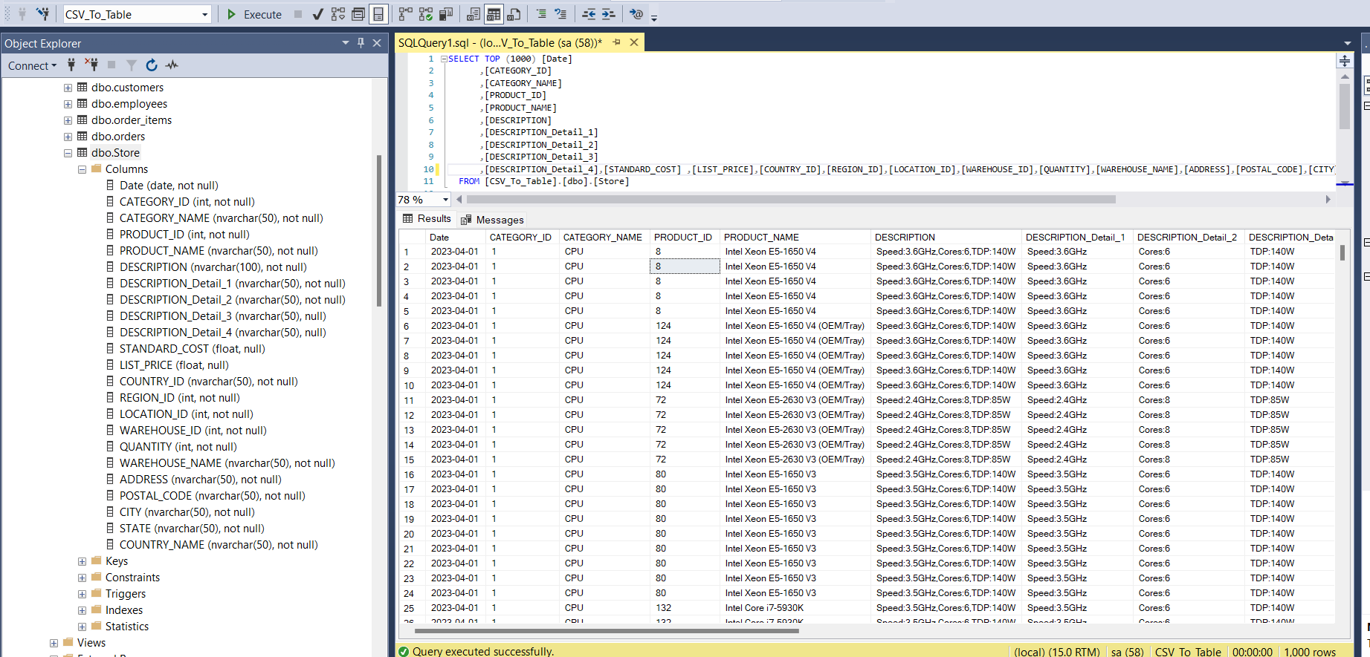

## Giới thiệu các công cụ được sử dụng

* Visual Studio 2019/2022 tích hợp SSIS (SQL Server Integration Services) và SSAS (SQL Server Analysis Services).
* SQL Server Management Studio 2019
* Power BI.

# CHƯƠNG 2: THIẾT KẾ XÂY DỰNG CƠ SỞ DỮ LIỆU TÁC NGHIỆP(OLAP)

## 2.1. Xác định các Business Process và bảng Fact

* Xây dựng Detailed Bus Matrix xác định các Business Process, bảng Fact, bảng Dim cần thiết.

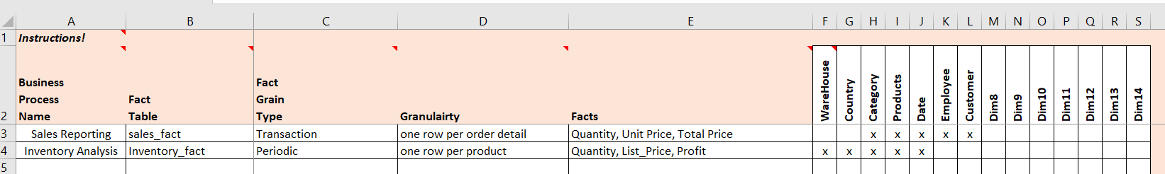

### 2.1.1. Business Process: Sales Analysis

* Các câu hỏi cụ thể được đặt ra:

+ Số lượng các loại sản phẩm bán ra trong tháng/ quý/ năm.

+ Cho biết doanh số các sản phẩm trong tháng/ quý/ năm.

+ Cho biết doanh số bán hàng của từng nhân viên trong tháng/ quý/ năm.

+ Câu hỏi: Chi tiêu của khách hàng theo thời gian.

* Bảng **SalesFact**

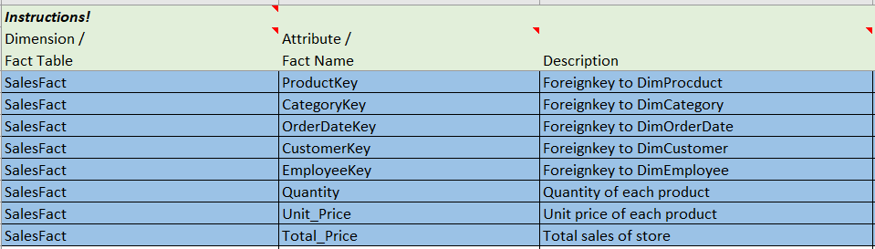

### 2.1.2. Business Process: Inventory Management

* Các câu hỏi cụ thể được đặt ra:

+ Quản lý số lượng sản phẩm phân bổ trong các kho.

* Bảng **InventoryFact**

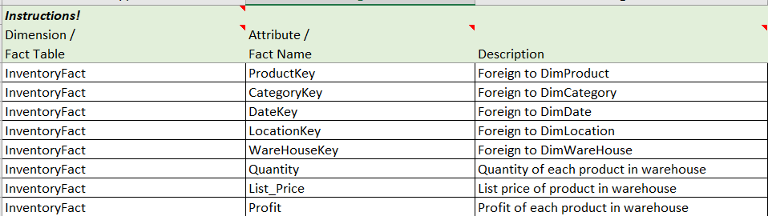

## 2.2. Xây dựng các bảng Dimension

### 2.2.1. DimDate

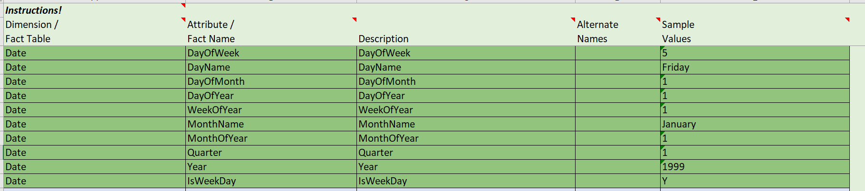

### 2.2.2. DimProduct

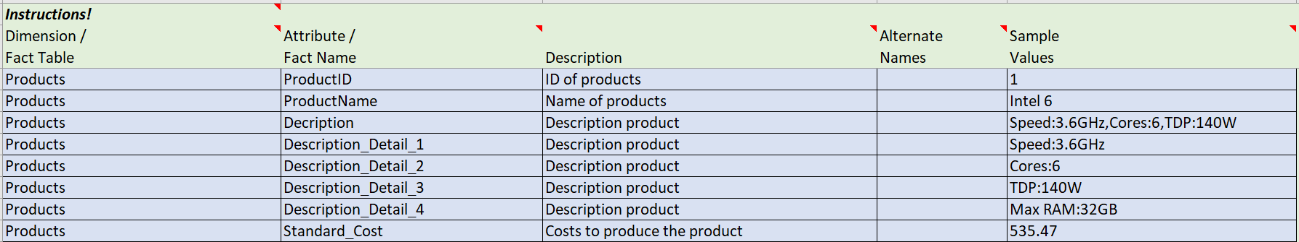

### 2.2.3. DimLocation

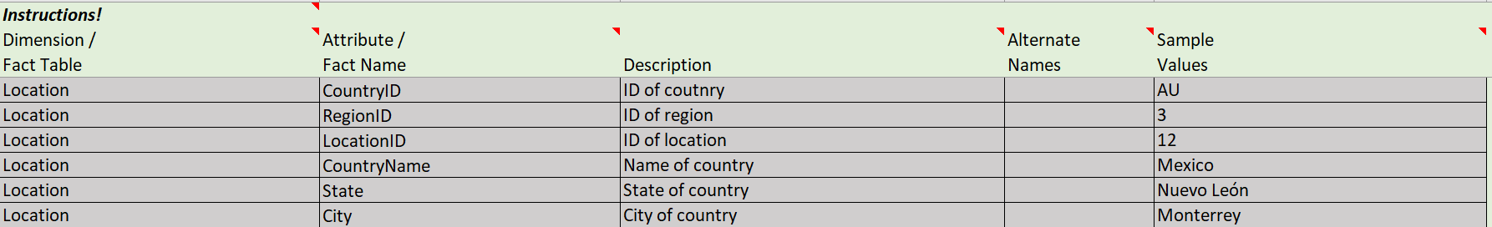

### 2.2.4. DimWareHouse

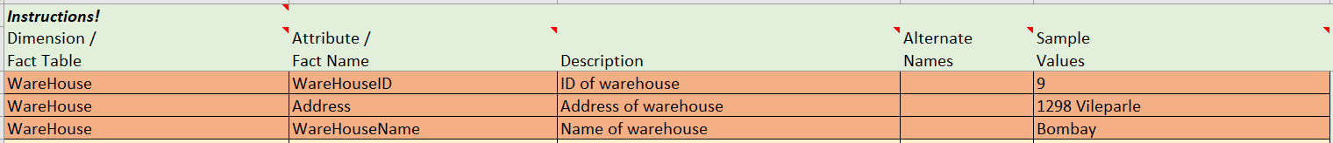

### 2.2.5. DimCustomer

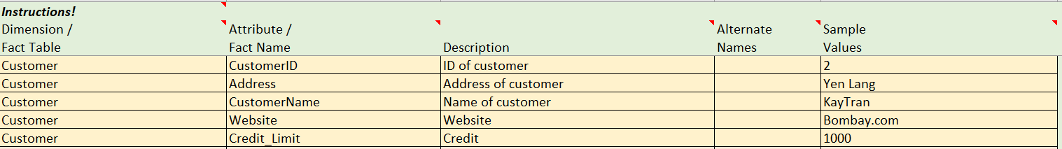

### 2.2.6. DimEmployee

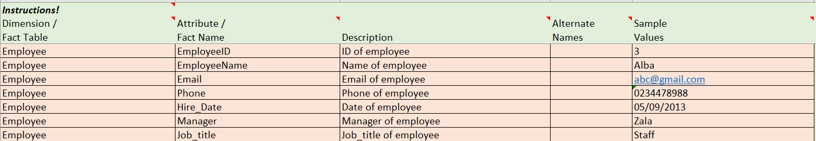

### 2.2.7. DimCategory



## 2.3. Star Schema (Lược đồ hình sao)

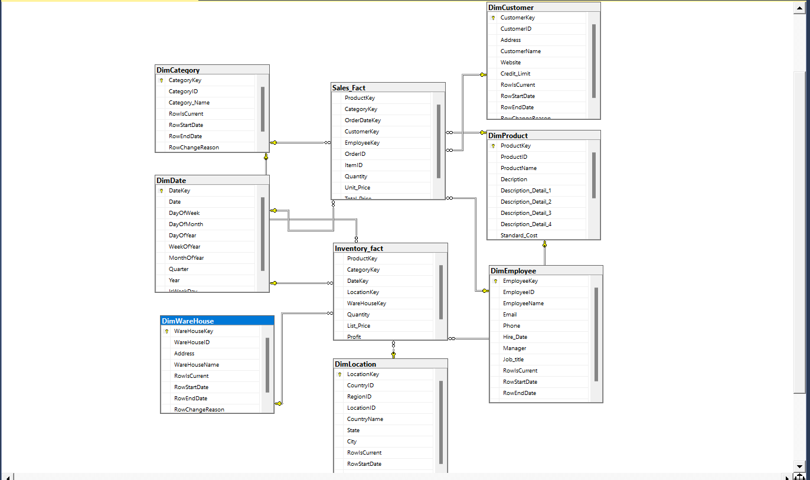

# CHƯƠNG 3: TÍCH HỢP DỮ LIỆU VÀO KHO (SSIS)

## 3.1. Import Dữ liệu vào các bảng dimension:

Ta phải Load từ SRC vào Stage

Stage các bảng Dim

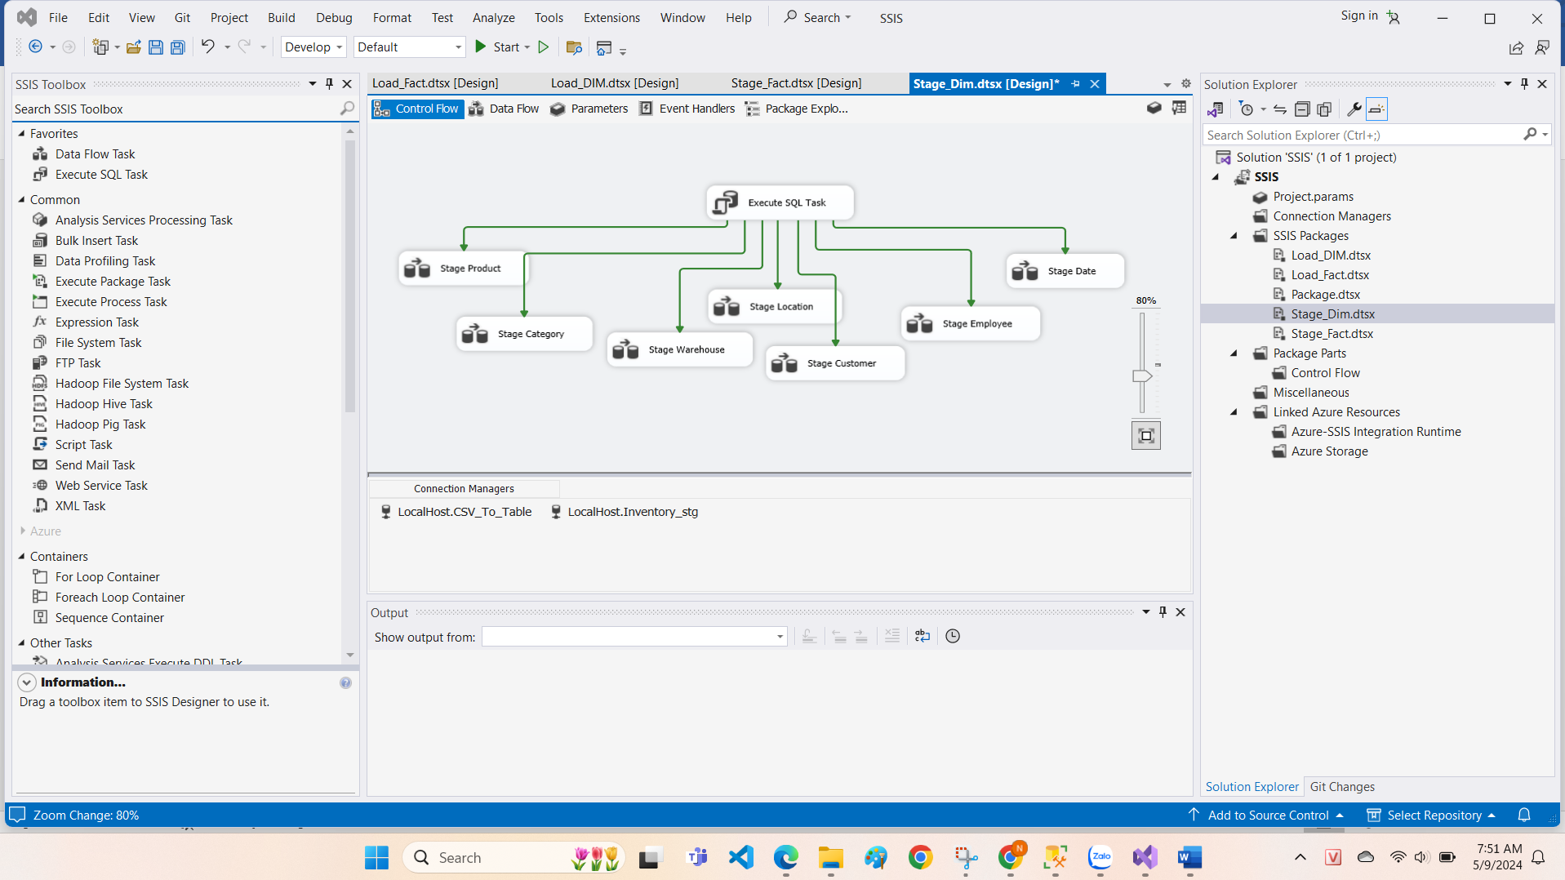

Stage các bảng Fact

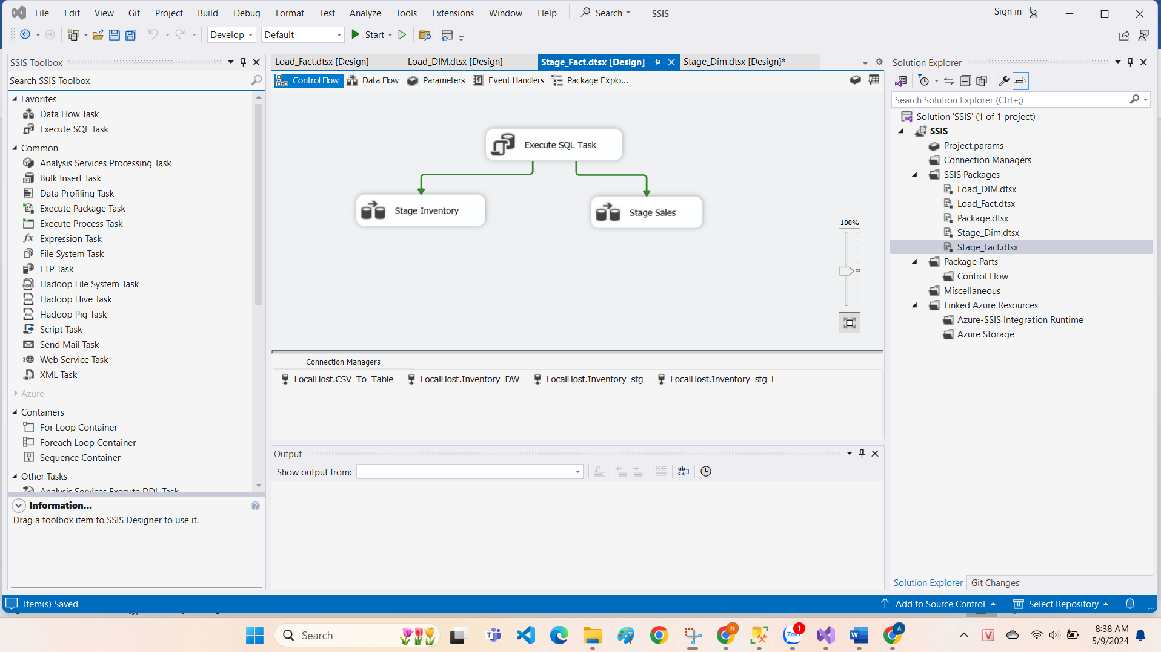

Sau đó Load từ Stage vào các bản Dim và bảng Fact

Load các bảng Dim

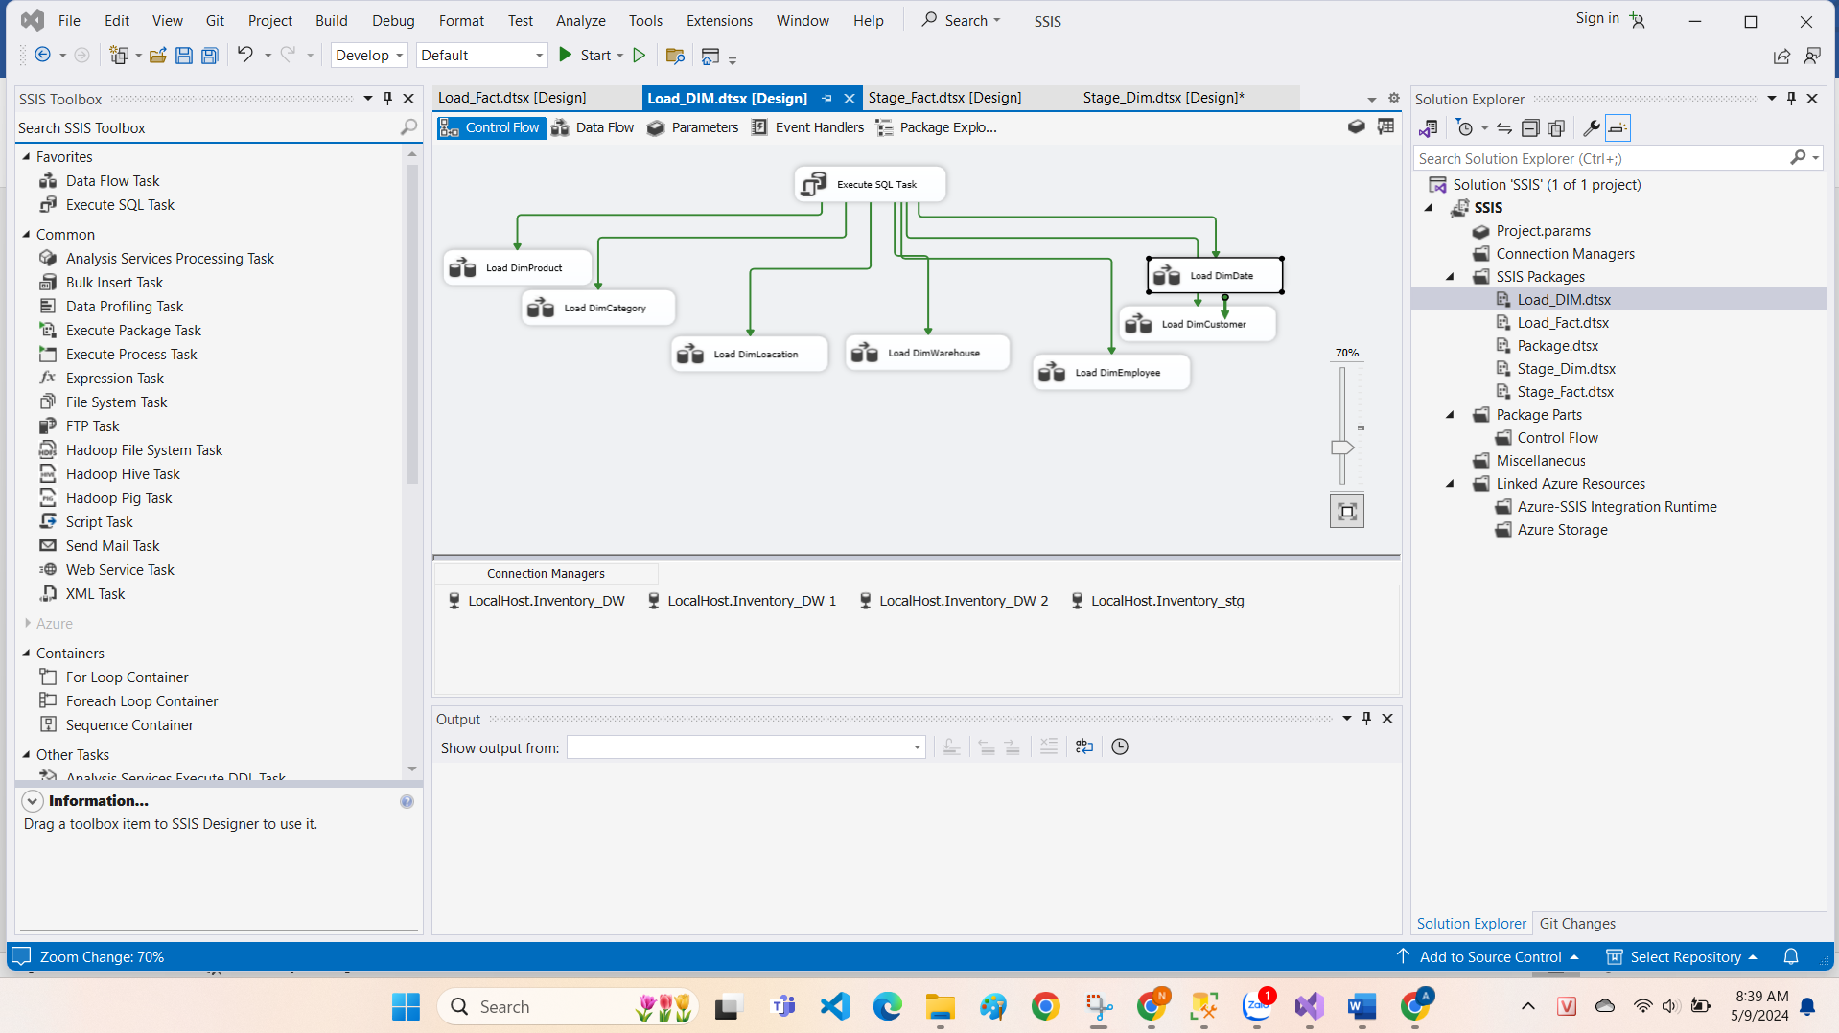

Load các bảng Fact

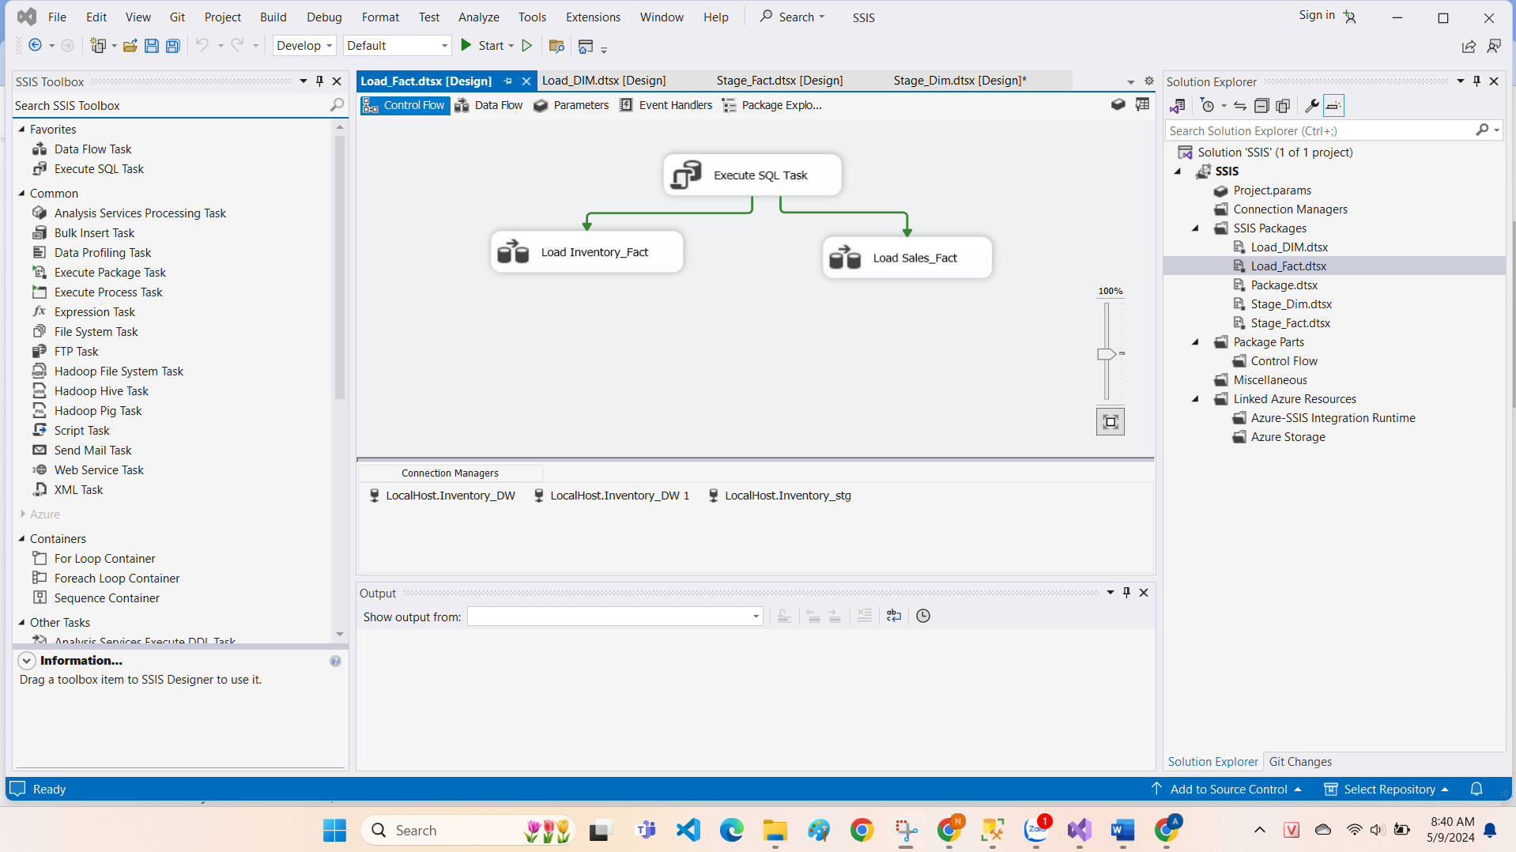

### 3.1.1.Date Dimension

#### Load từ nguồn vào bảng stgDate

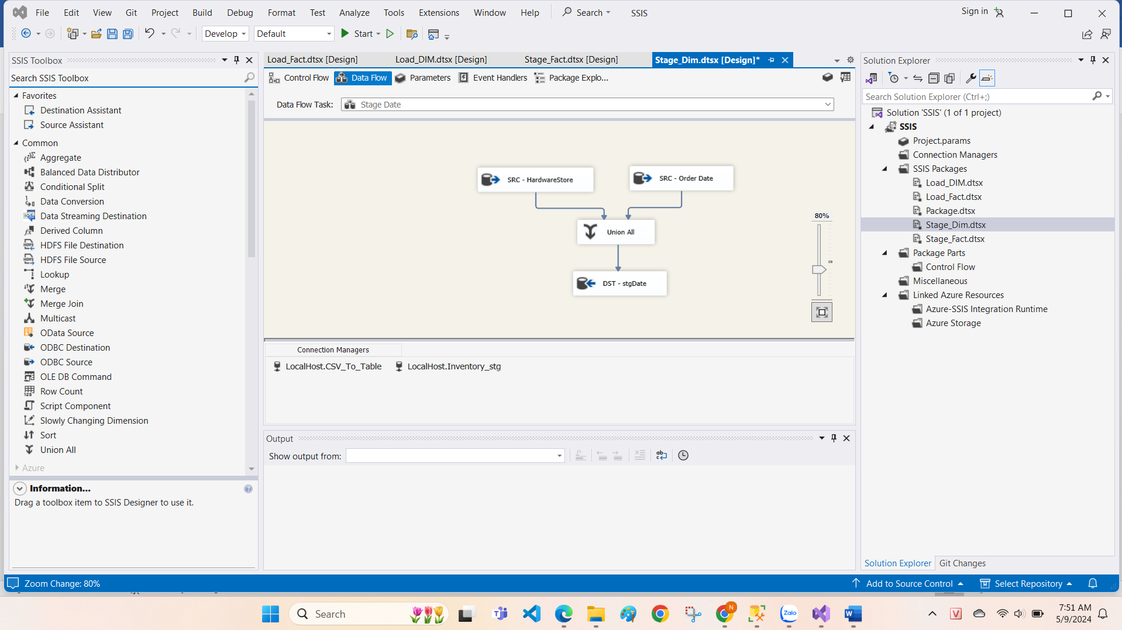

**SRC -HardwareStore** là tập hợp ngày lấy từ bảng Store dùng để thống kê các các sản phẩm trong kho

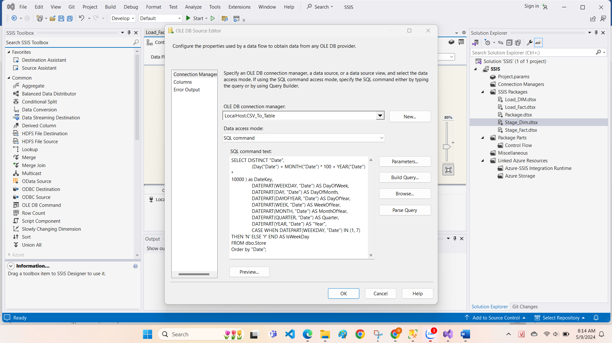

**SRC – Order Date** là tập hợp các ngày có thực hiện giao dịch mua hàng

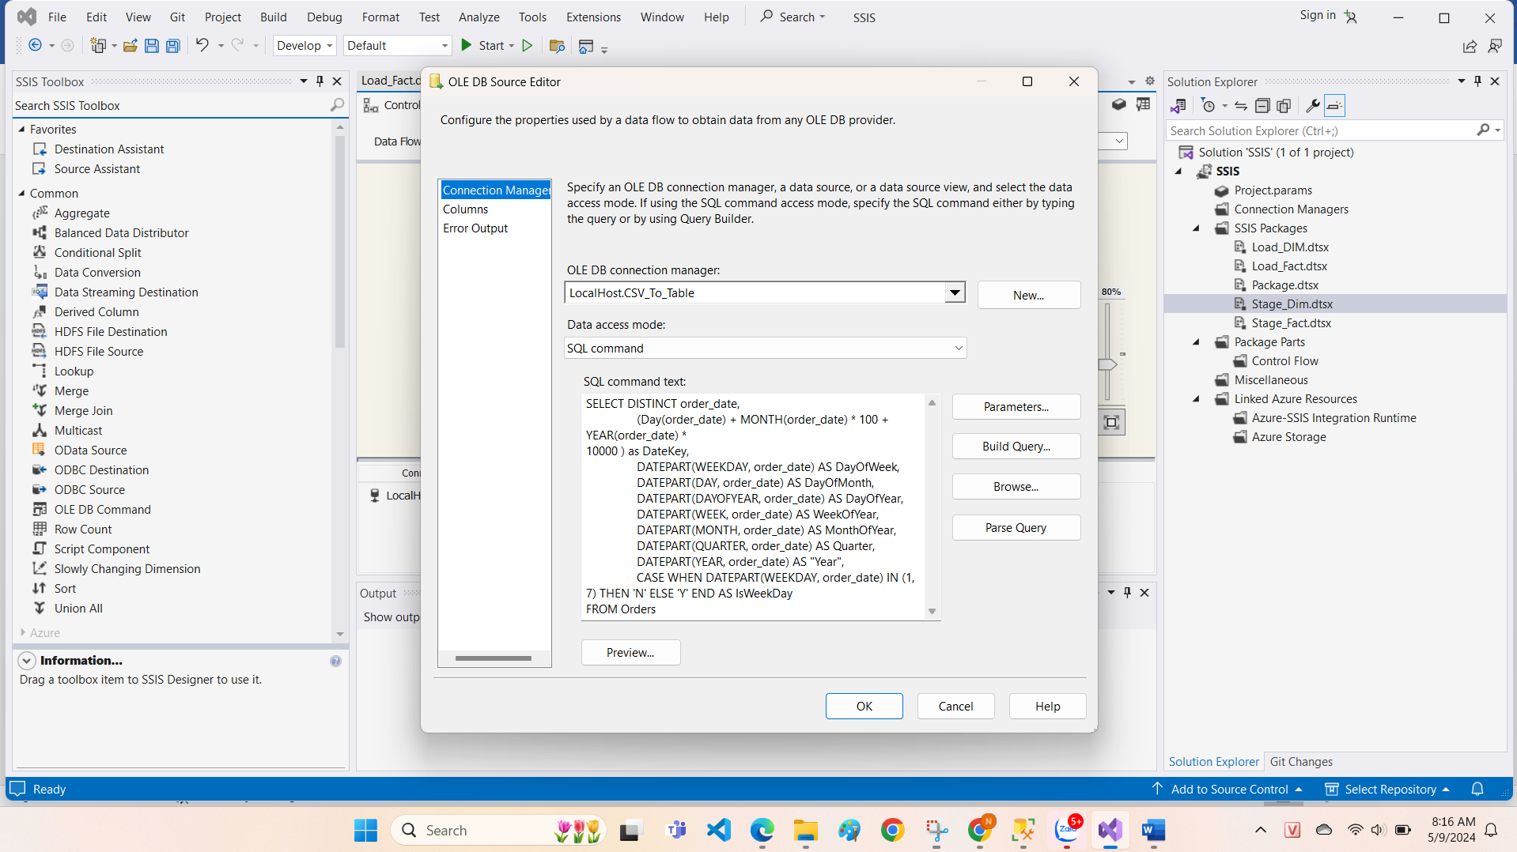

Ta sẽ hội 2 nguồn dữ liệu này lại với nhau để có thể tạo ra stgDate chứa thời gian thống kê kho và thời gian giao dịch

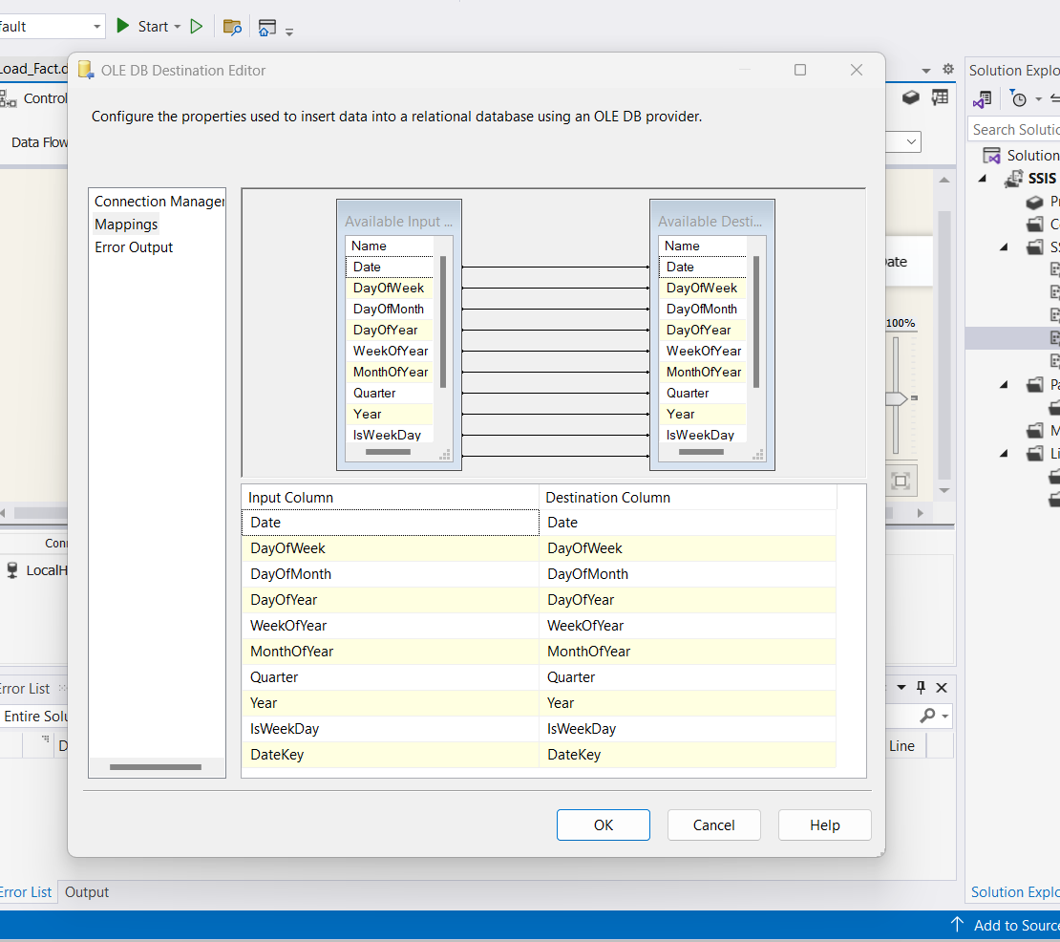

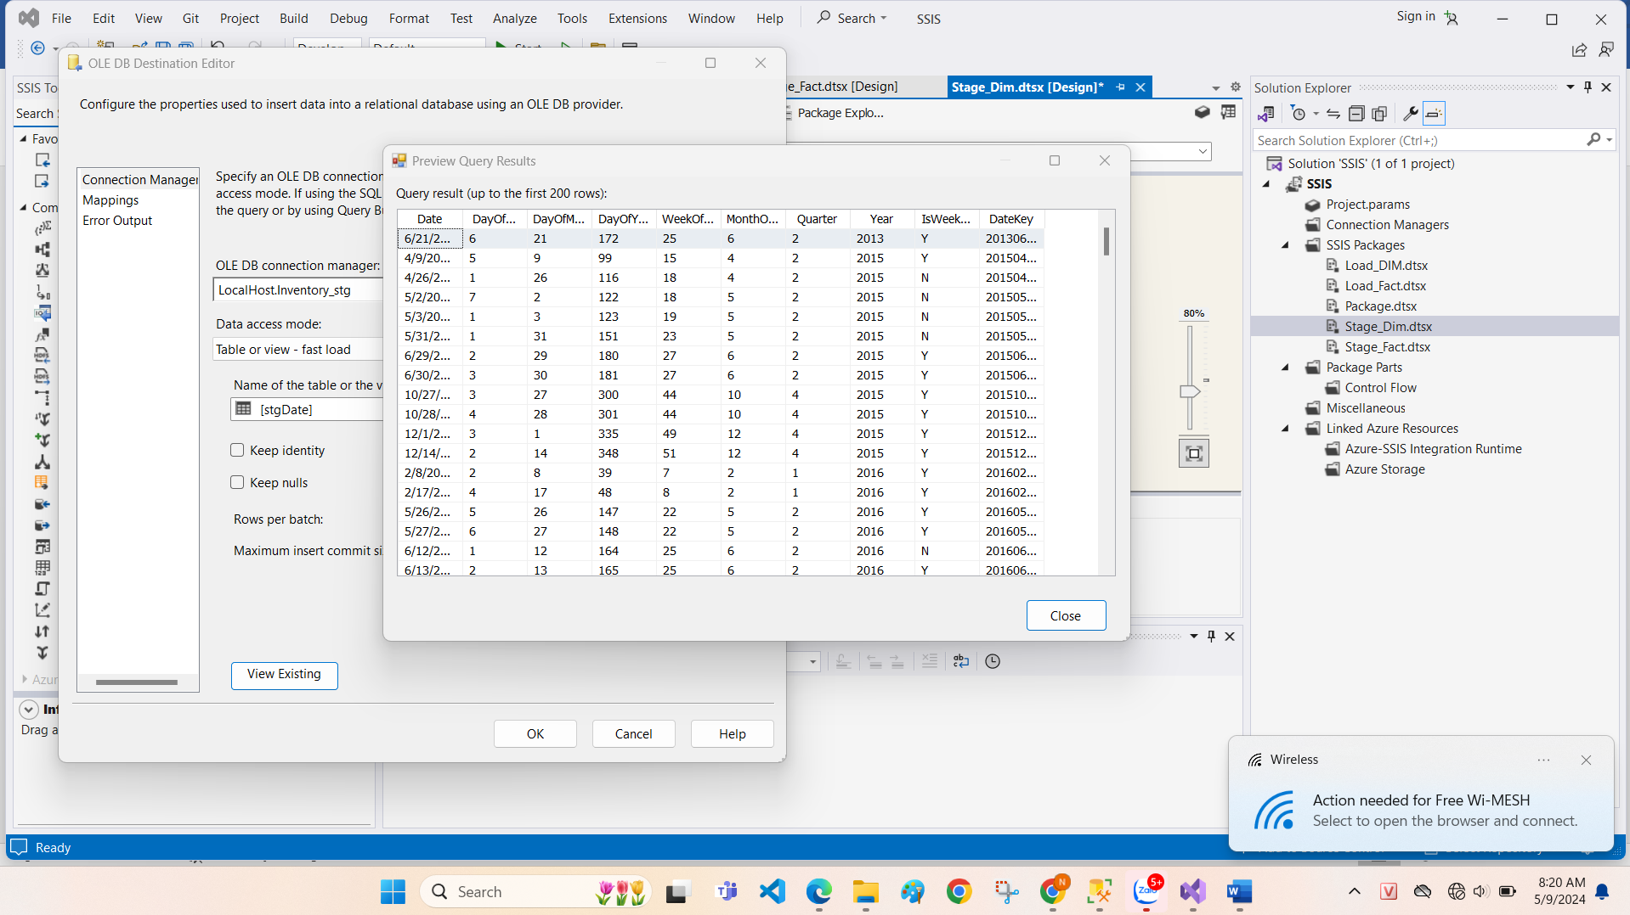

Khởi chạy

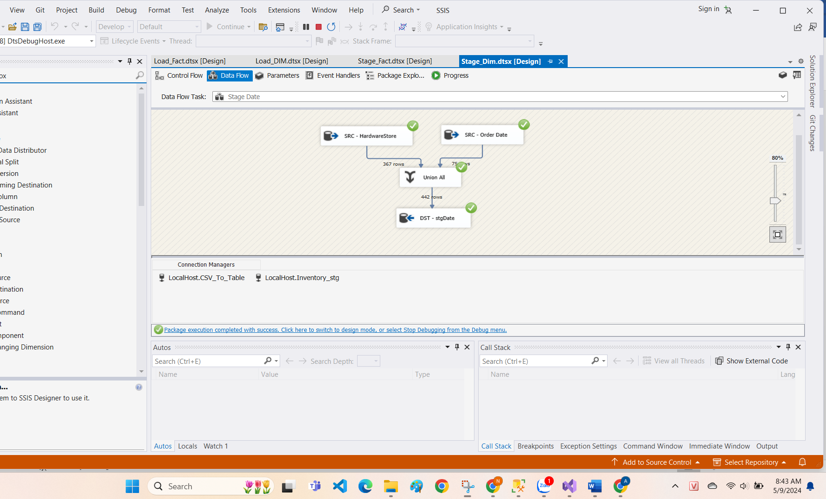

#### Load dữ liệu từ stgDate vào DimDate

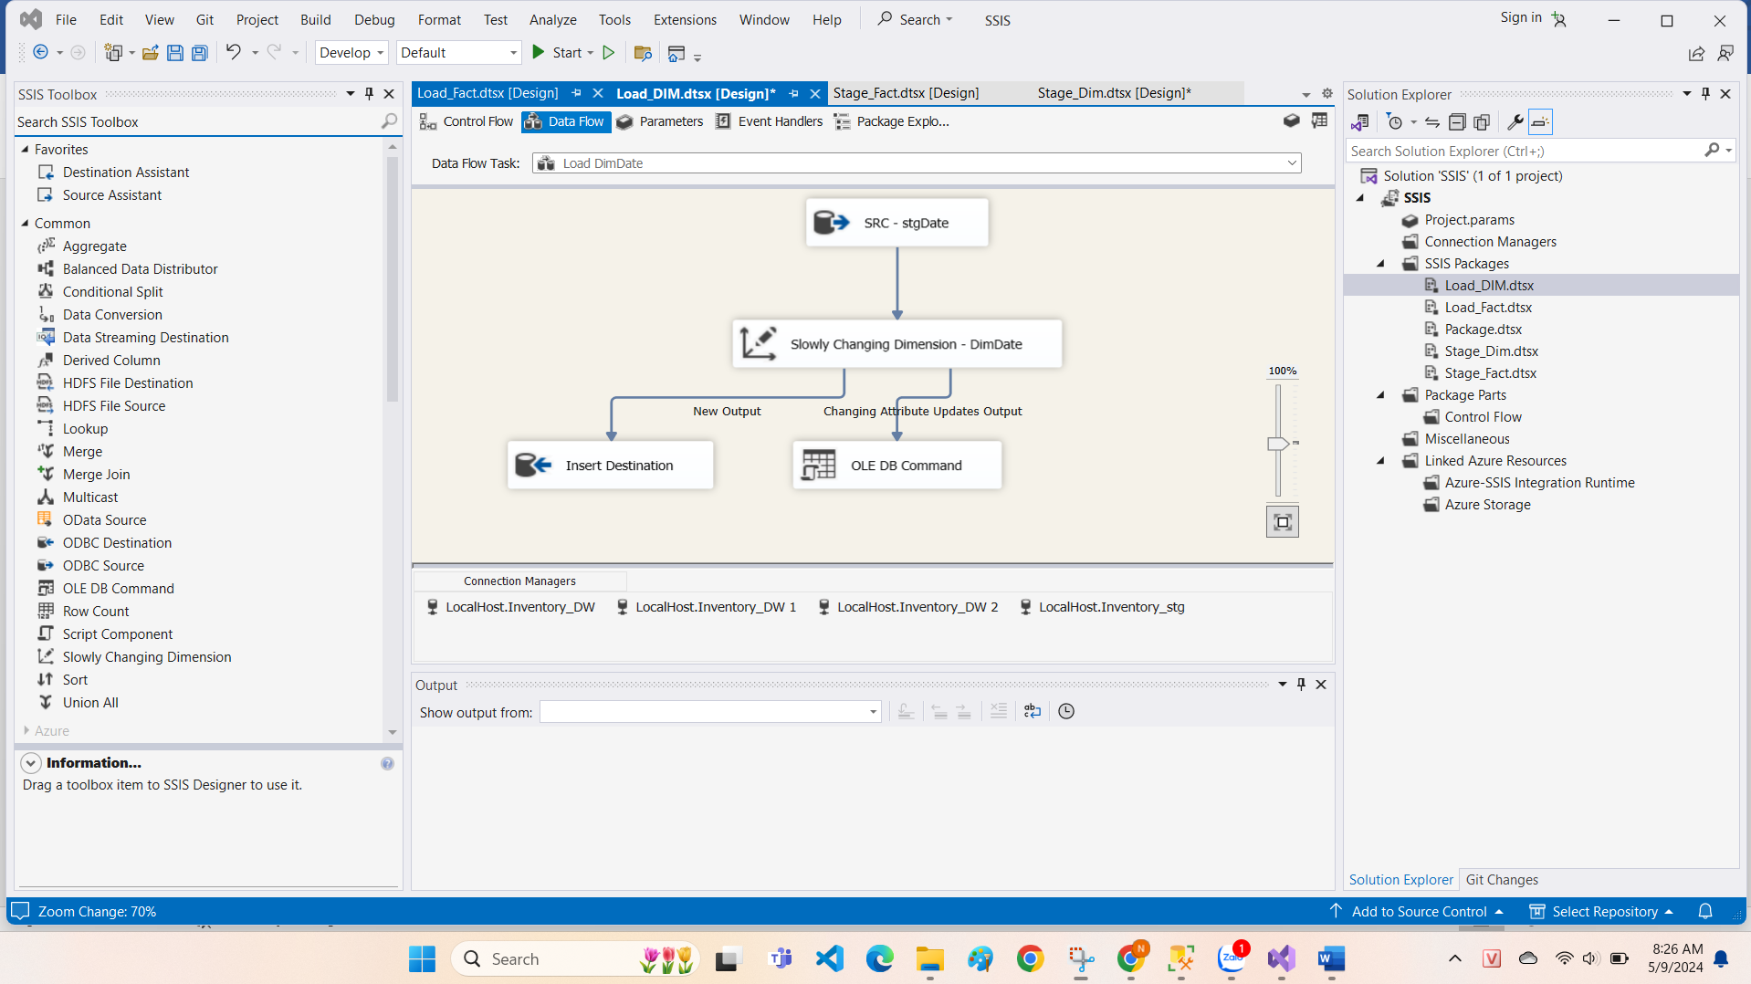

**SRC – stgDate** là dữ liệu từ bảng stgDate đã load ở trên

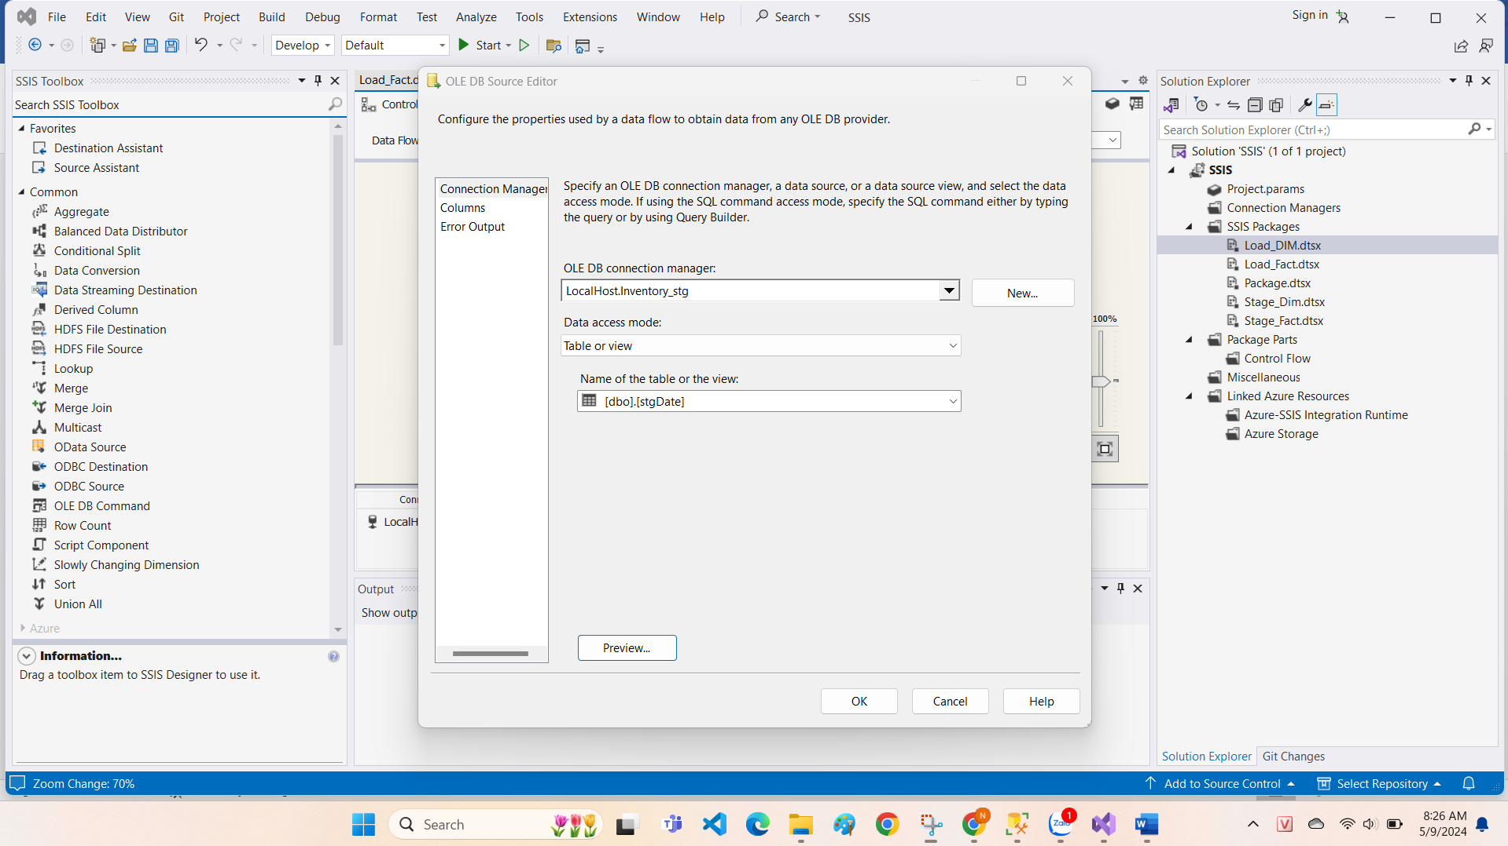

**Slowly Changing Dimension – DimDate** load dữ liệu từ stgDate vào DimDate

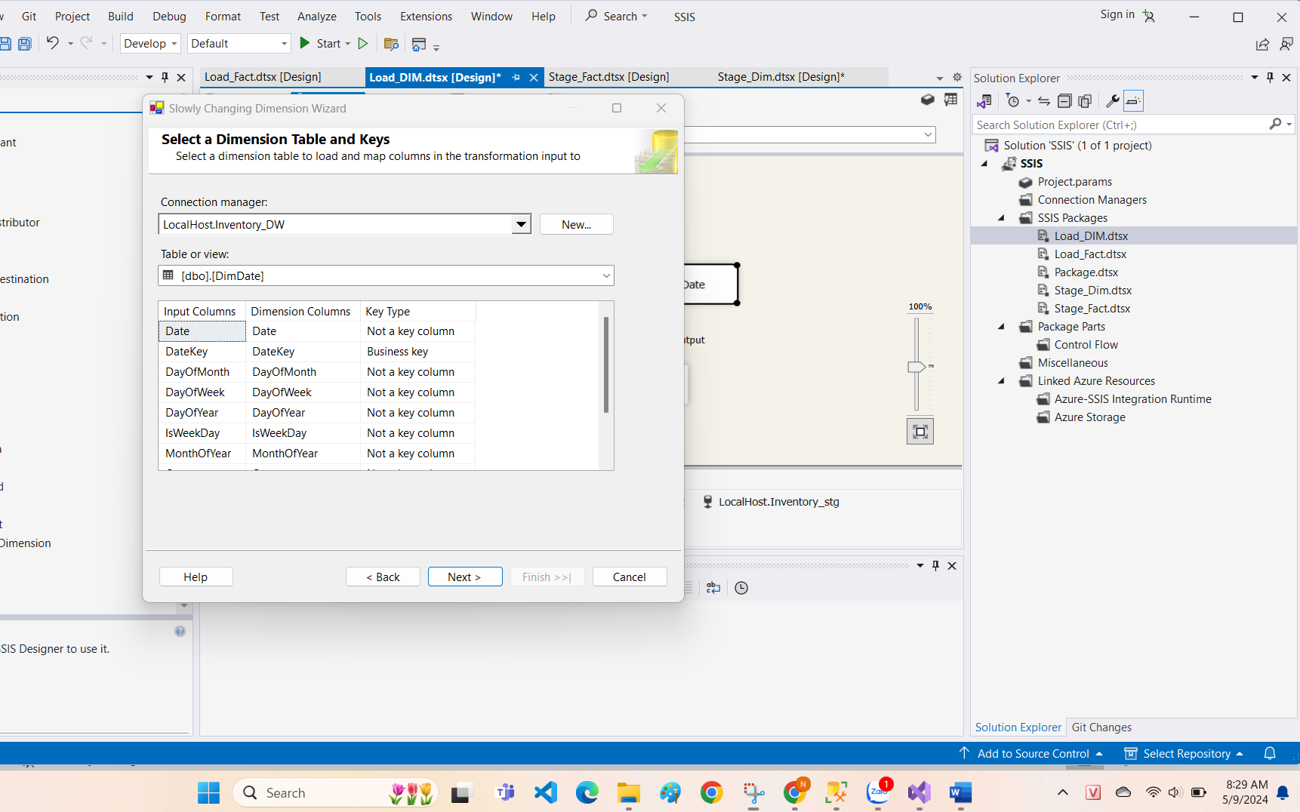

Chọn loại SCD là Changing attribute (Update dòng)

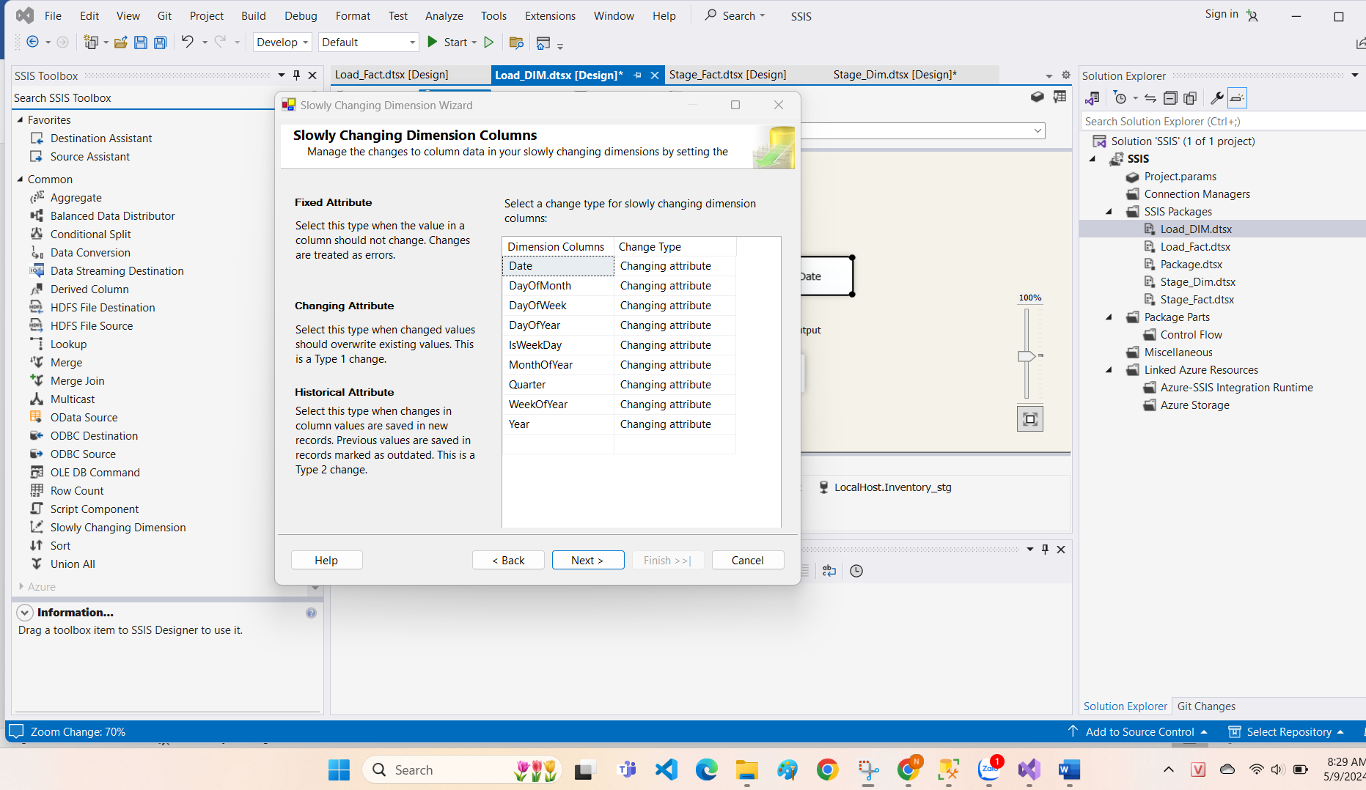

Khởi chạy

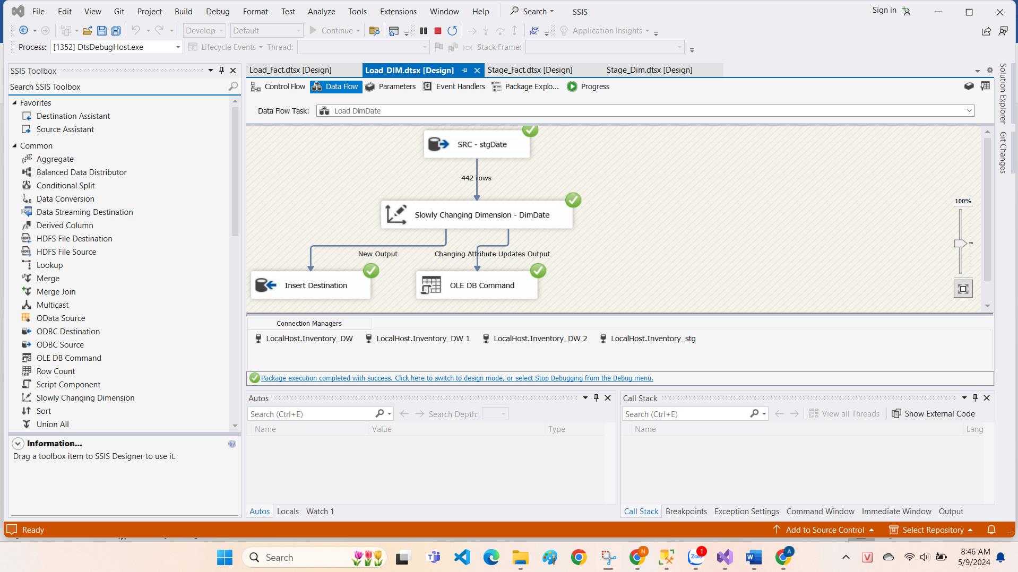

### 3.1.2.Product Dimension

#### Load từ nguồn vào bảng stgProduct

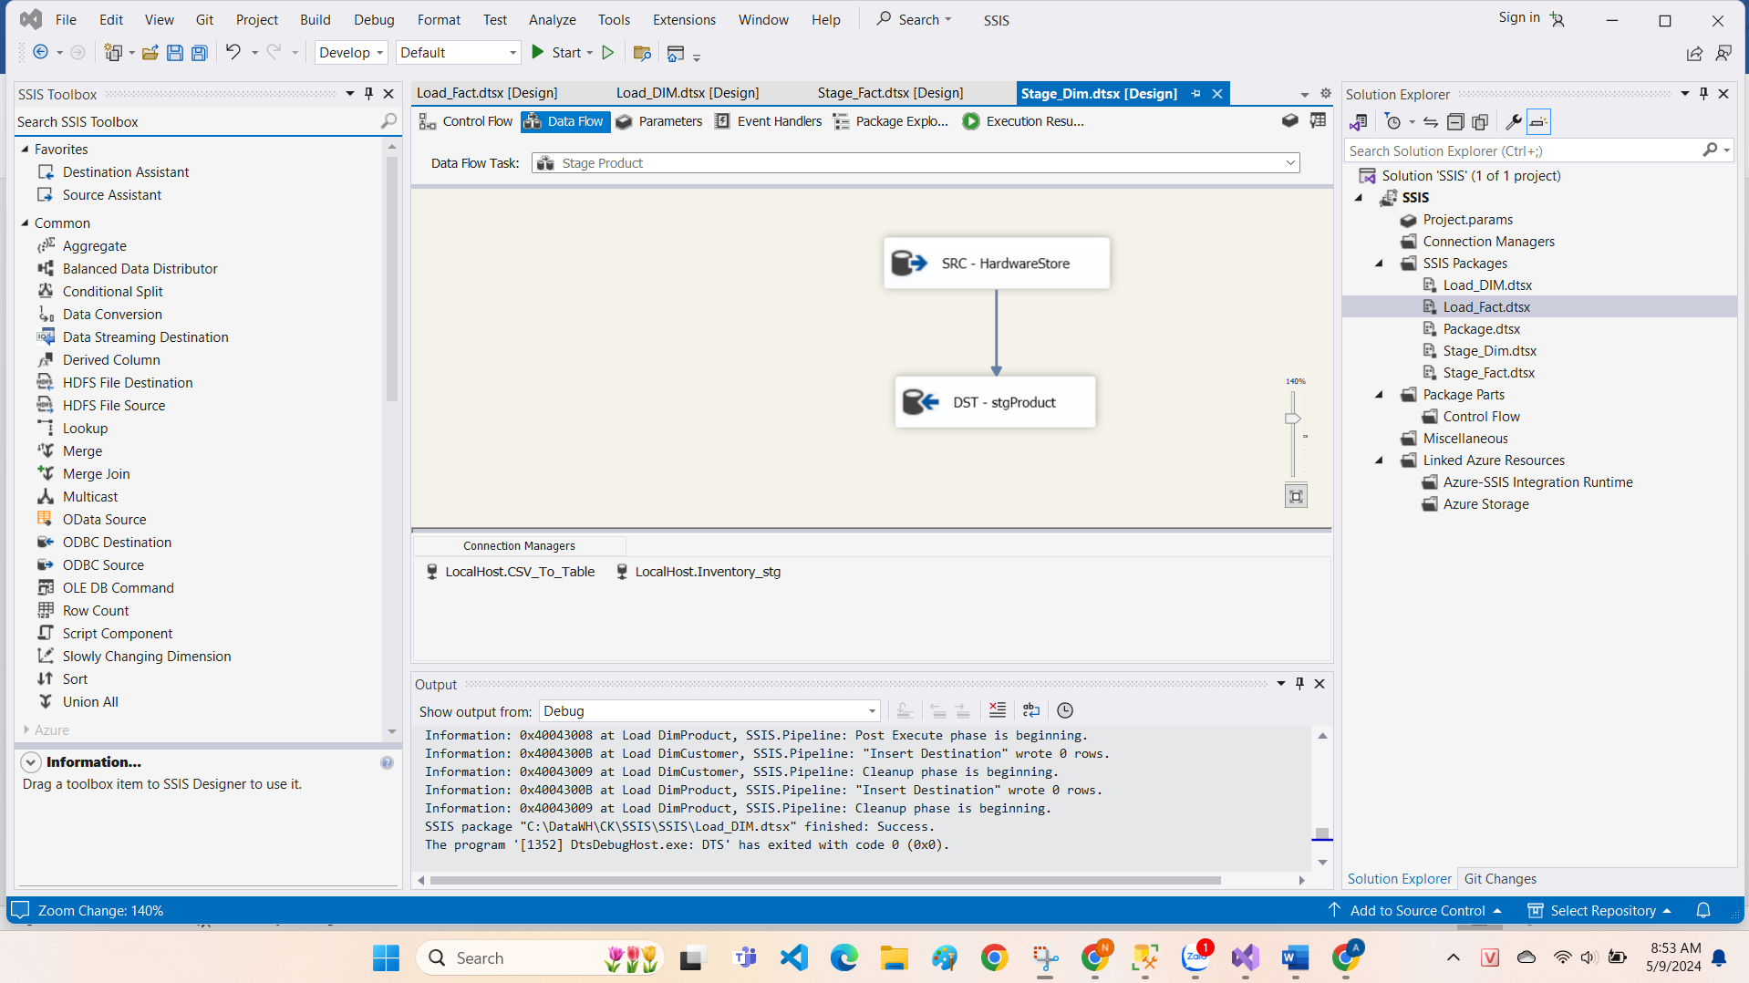

**SRC – HardwareStore** chứa dữ liệu các Product từ bảng Store

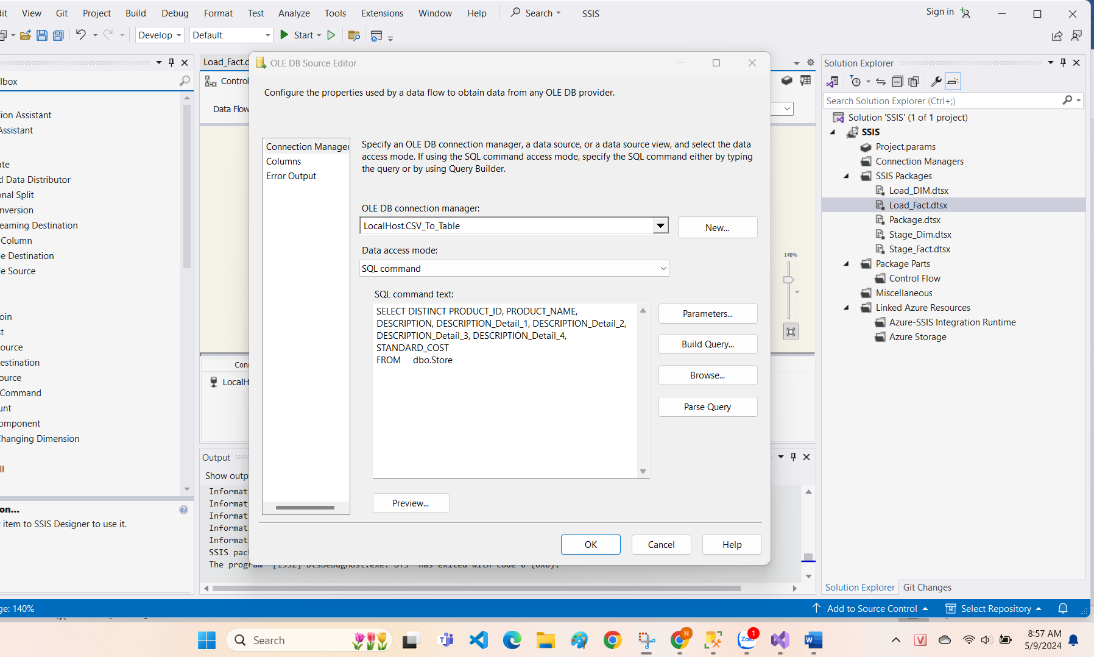

**DST – stgProduct**

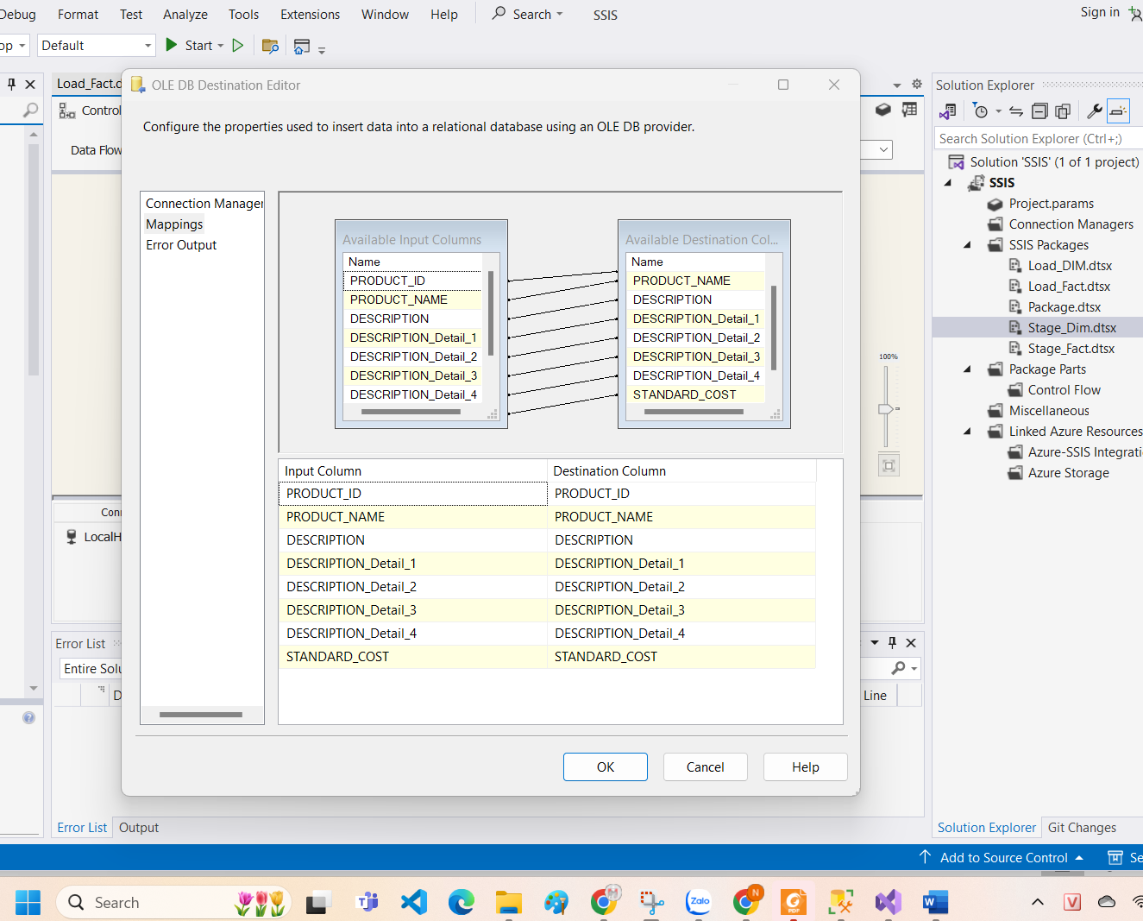

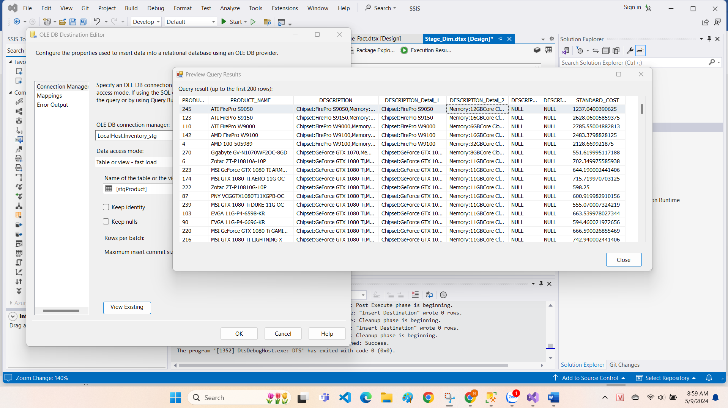

Khởi chạy

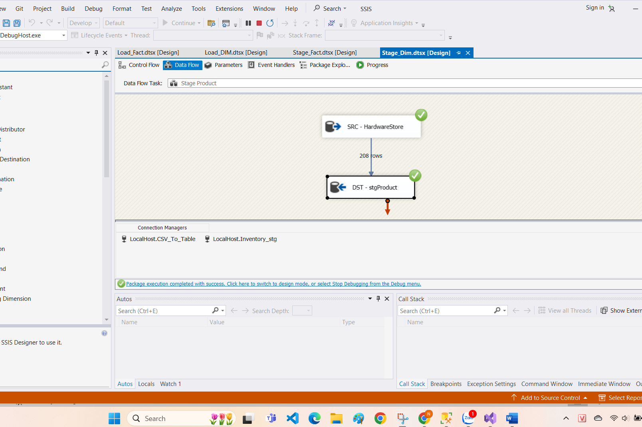

#### Load dữ liệu từ stgProduct vào DimProduct

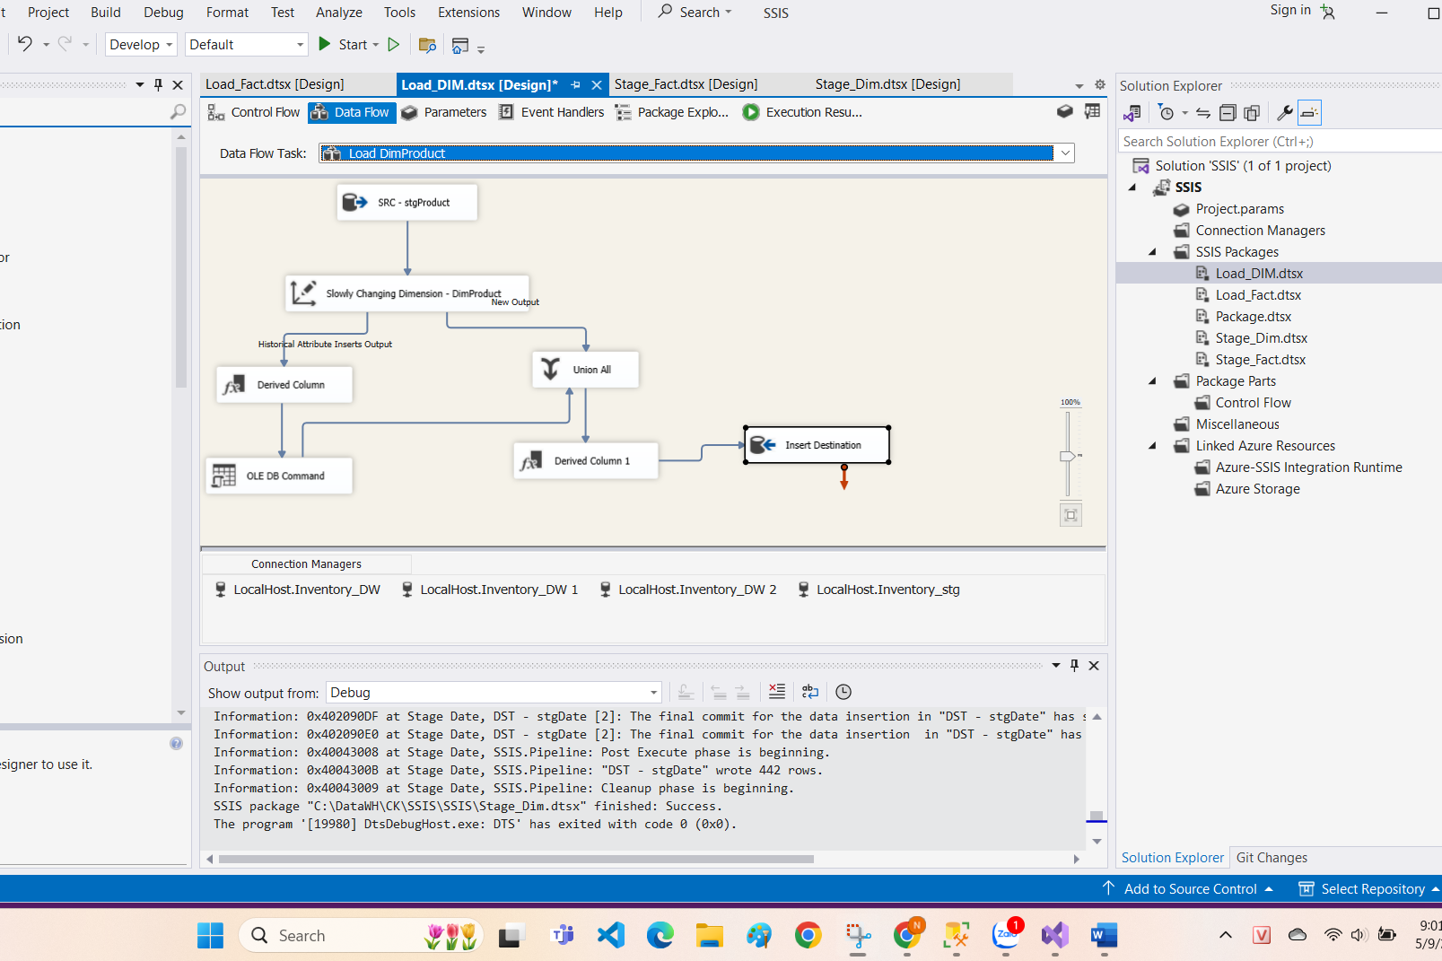

**SRC – stgProduct** là dữ liệu từ bảng stgProduct

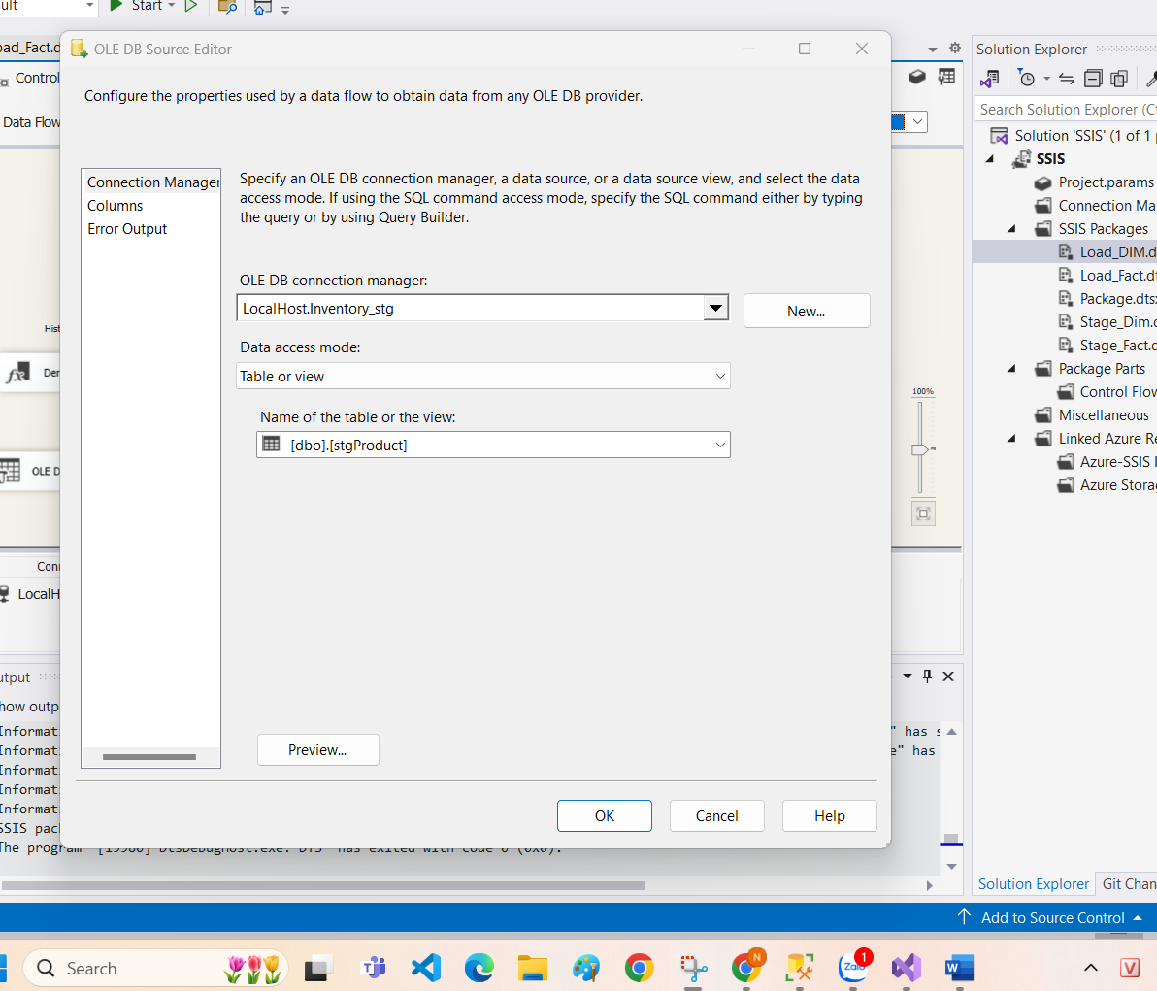

**Slowly Changing Dimension – DimProduct** Load từ bảng stgProduct vào DimProduct

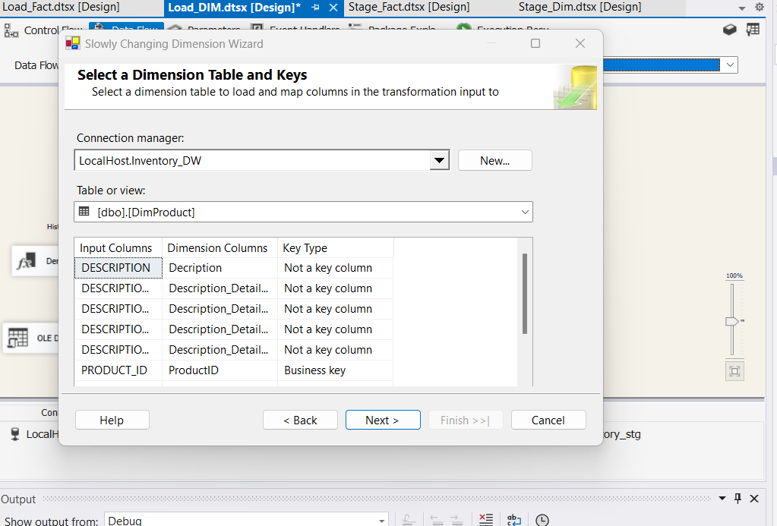

Chọn SCD là Historical Attribute (Vẫn giữ lại dòng bị thay thế và thêm dòng mới)

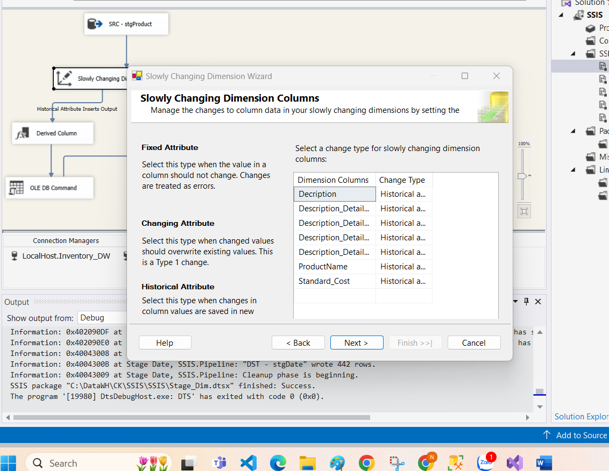

Khi một dòng trong bảng DimProduct cột RowIsCurrent sẽ có giá trị là 1

Ví dụ 1 khách hàng hiện tại đang có hạng tiêu dùng là bạc thì rowiscurent là 1

Sau đó được nâng hạng lên vàng thì sẽ thêm 1 dòng mới với mã khách hàng đó và hạng tiêu dùng là vàng với rowiscurent là 1 và sẽ sửa rowiscurent của dòng cũ thành 0 mà không xóa dòng cũ

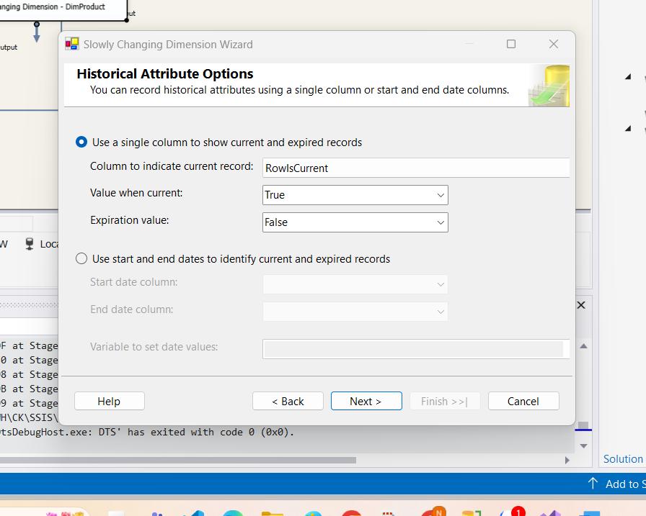

Khởi chạy

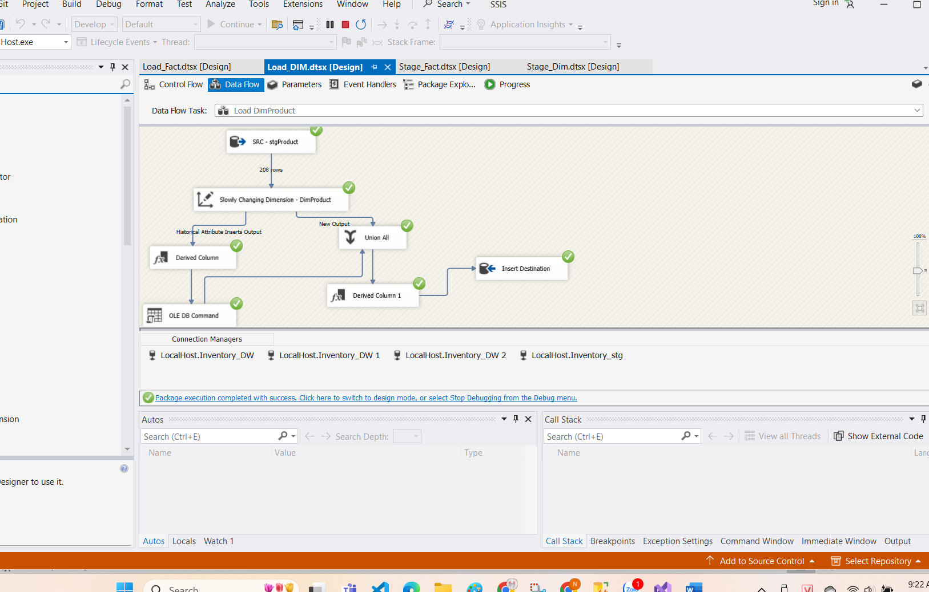

### 3.3.3.Location Dimension

#### Load từ nguồn vào bảng stgLocation

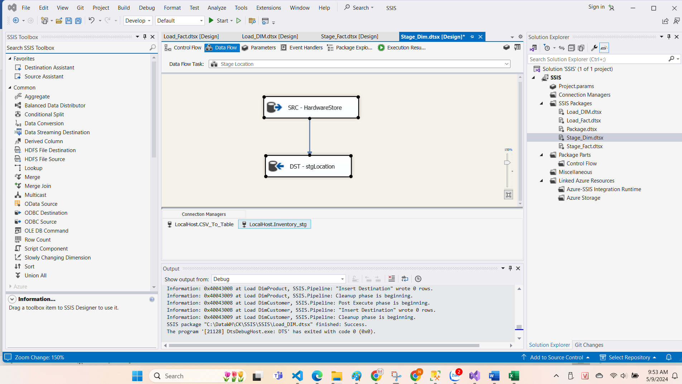

**SRC – HardwareStore** là dữ liệu từ bảng Store

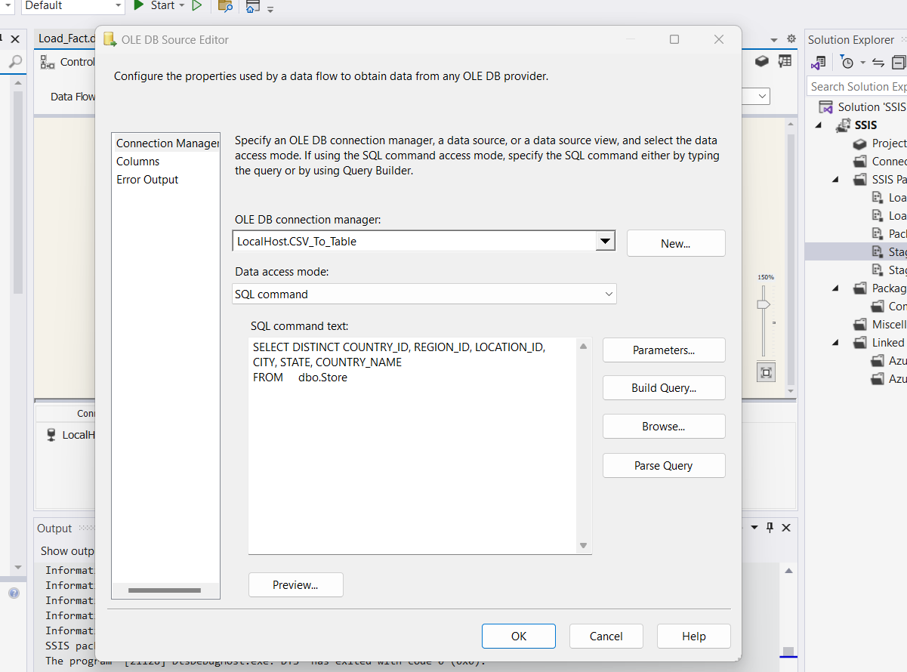

**DST – stgLocation**

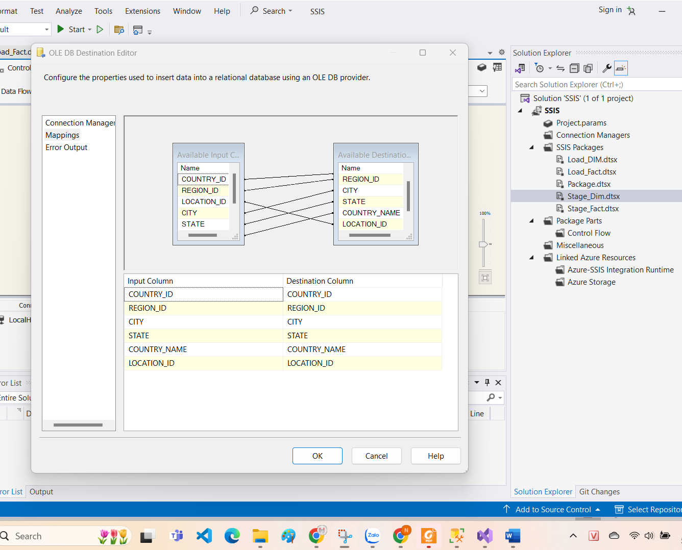

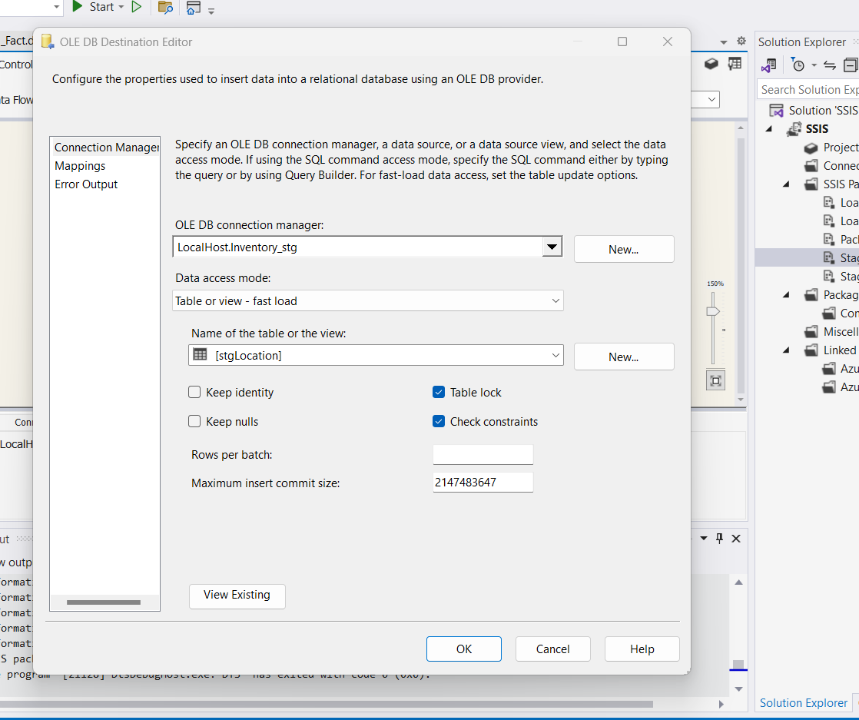

**Khởi chạy**

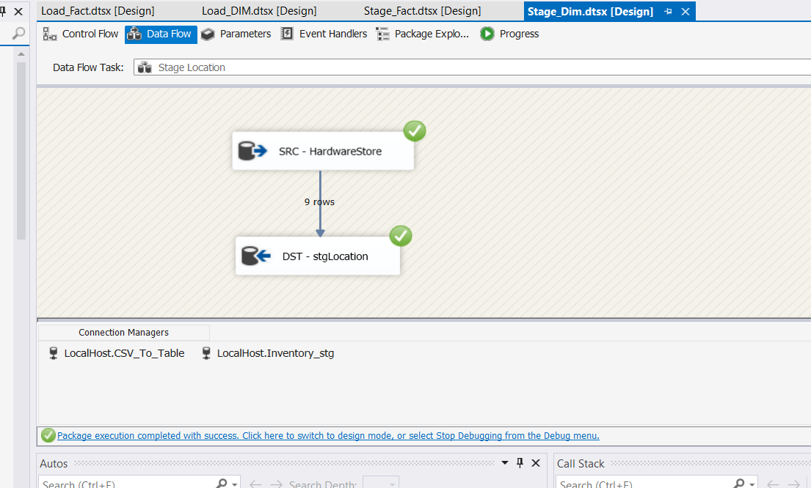

#### Load dữ liệu từ stgLocation vào bảng DimLocation

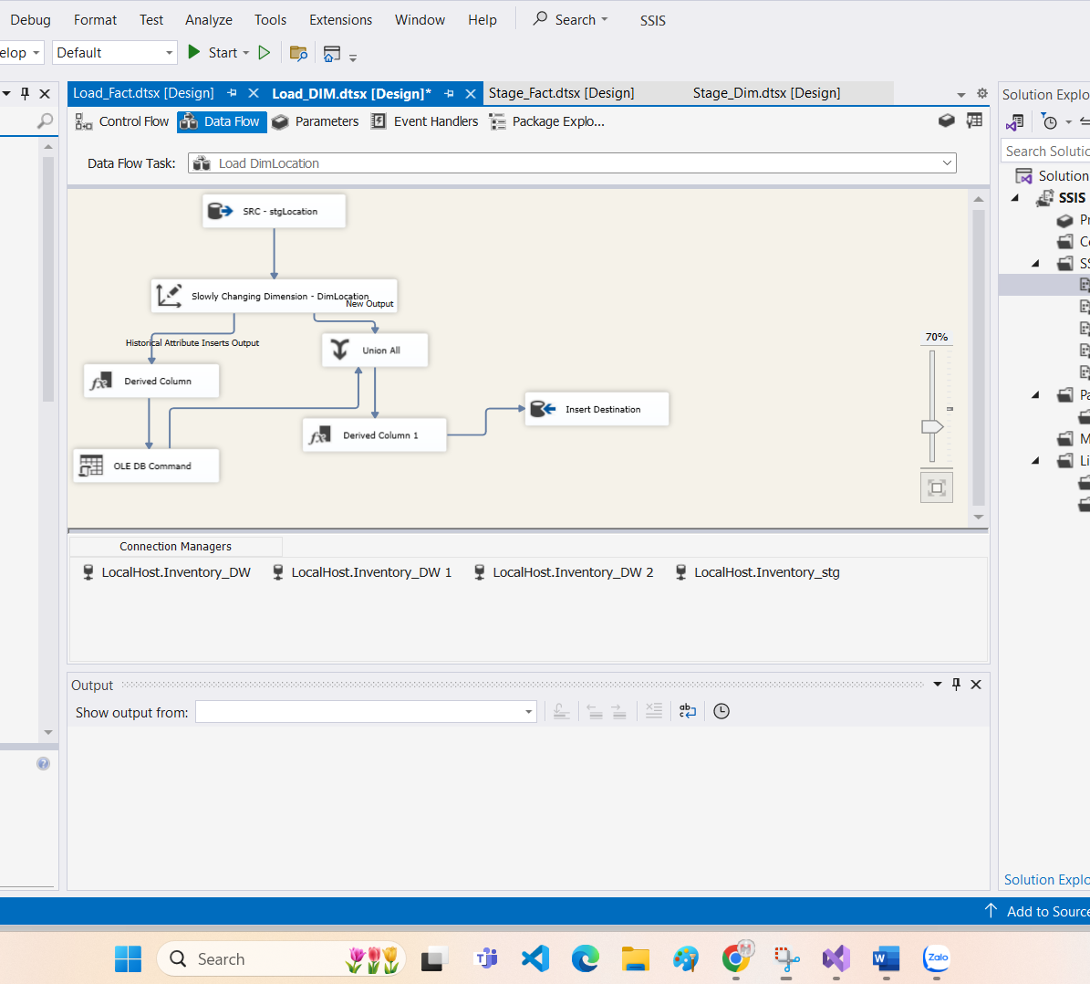

SRC – stgLocation là dữ liệu bảng stgLocation

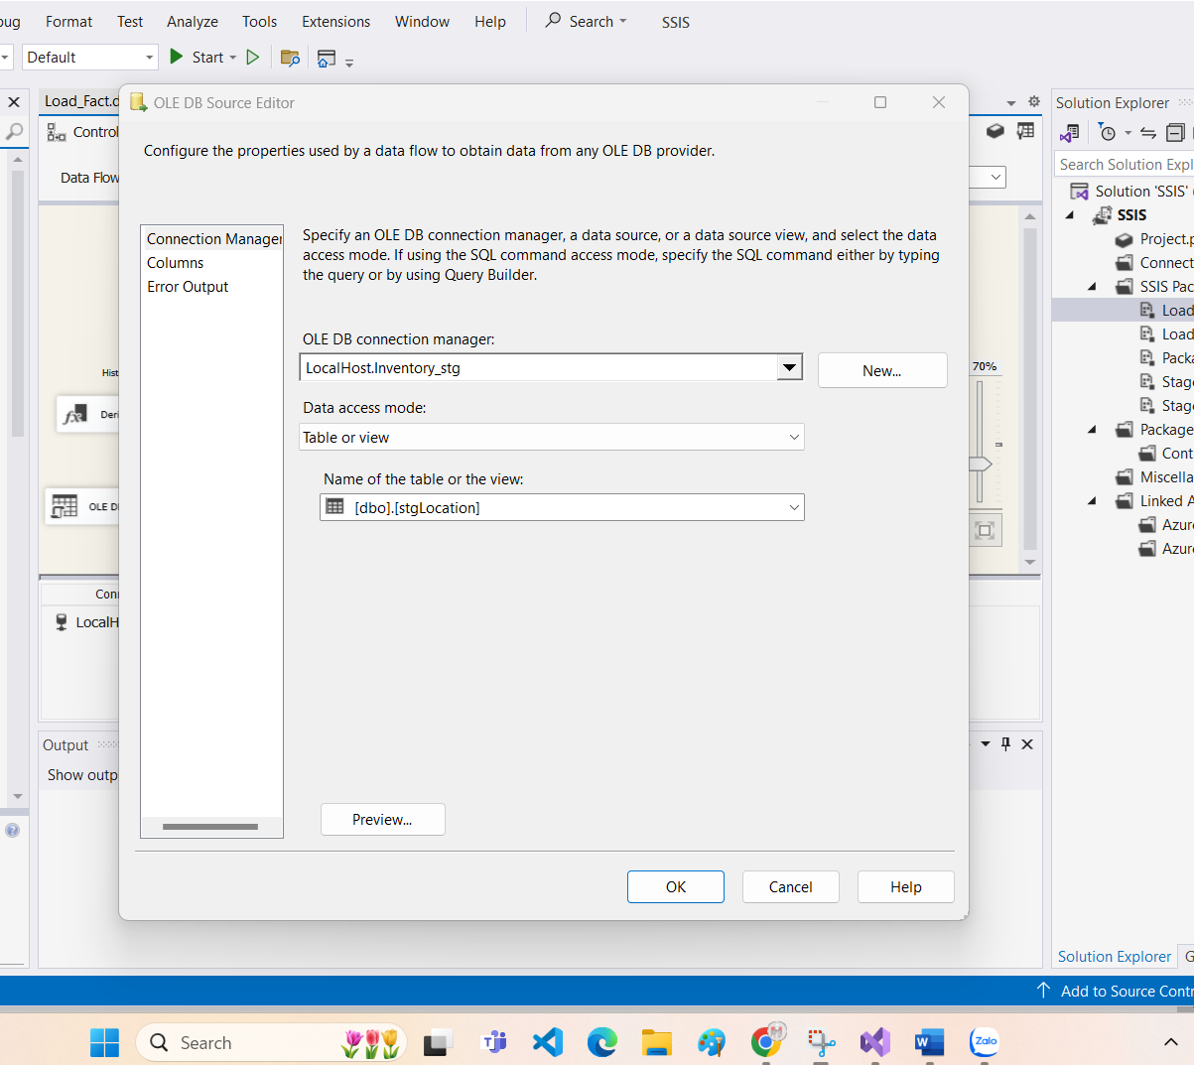

Slowly Changing Dimension – DimLocation

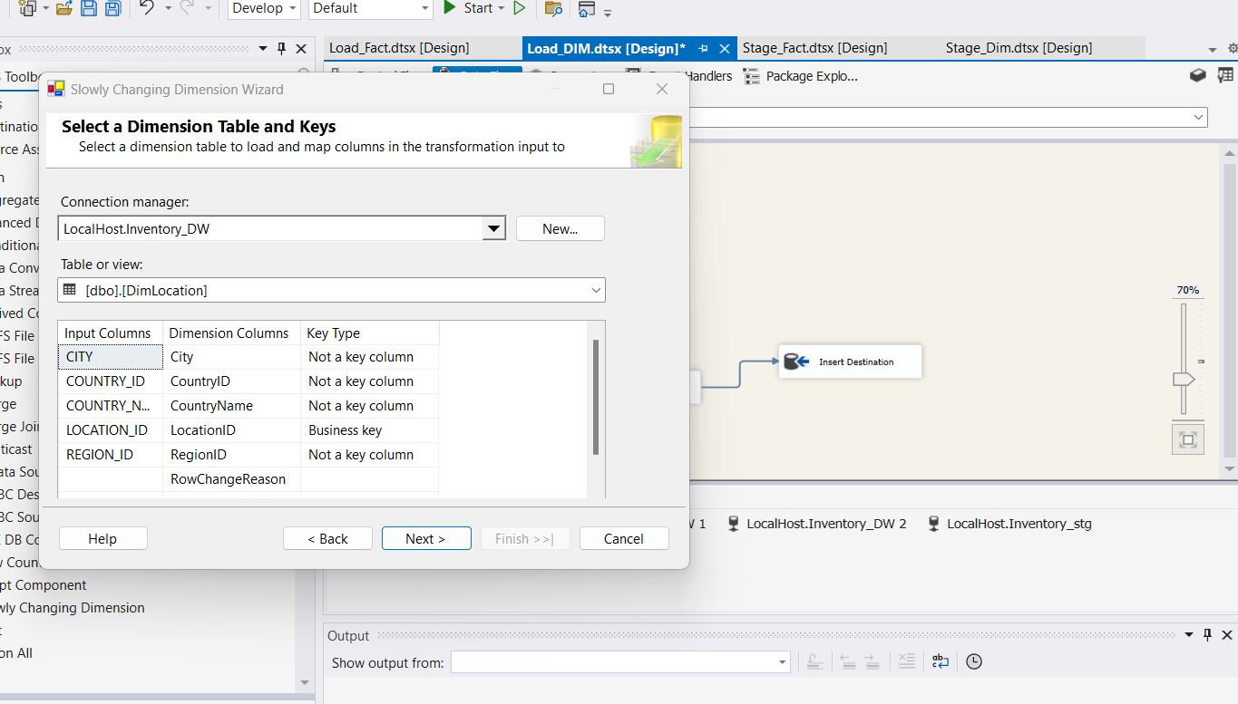

SCD chọn Historical Attibute

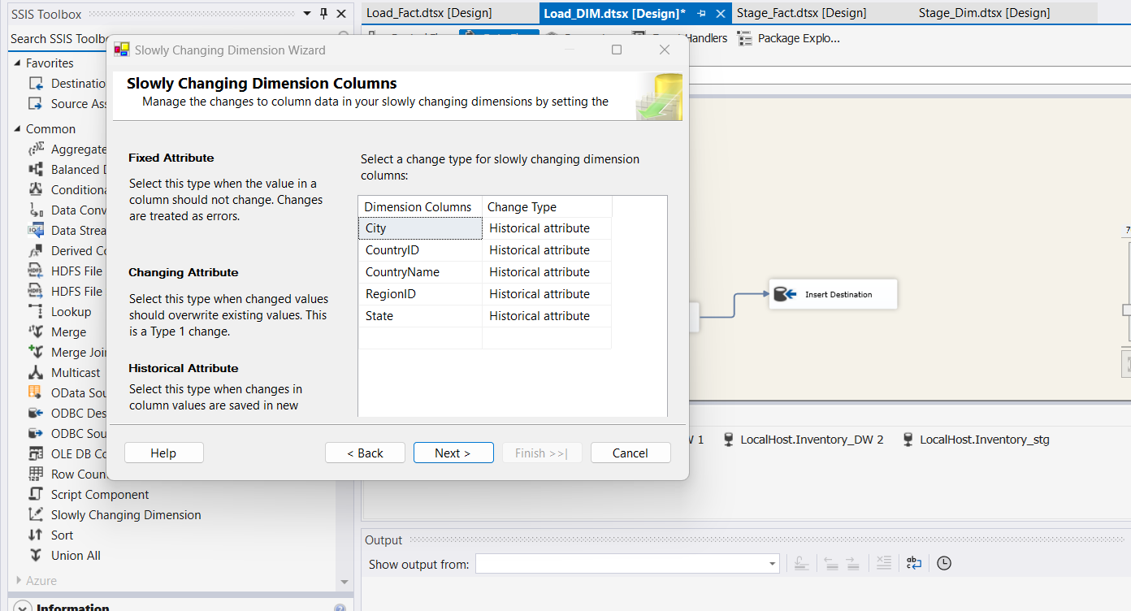

Historical attribute options chọn RowIsCurent

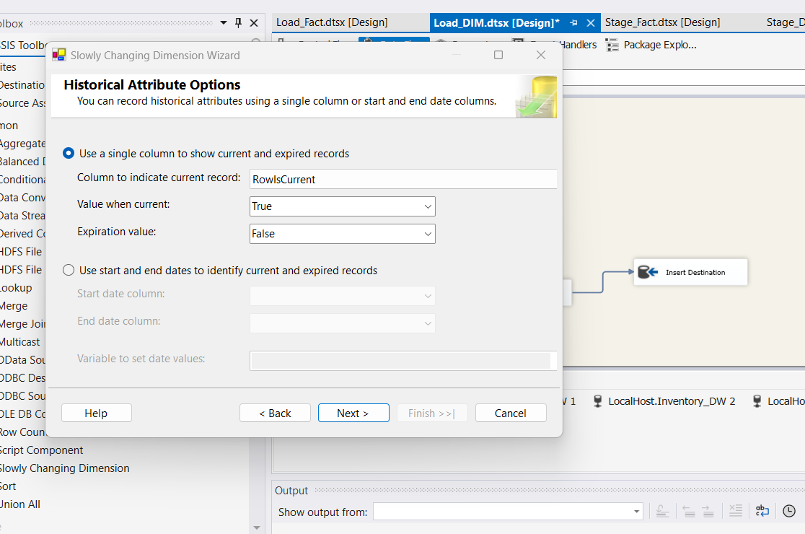

Kết quả

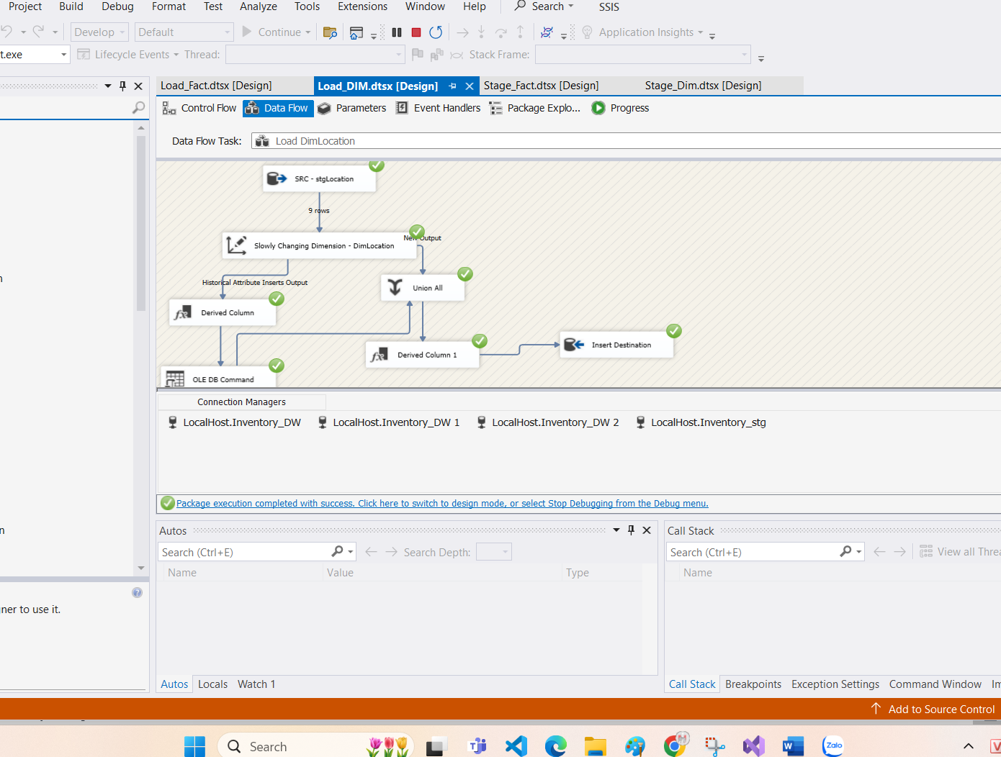

### 3.3.4.Customer Dimension

#### Load dữ liệu từ nguồn vào stgCustomer

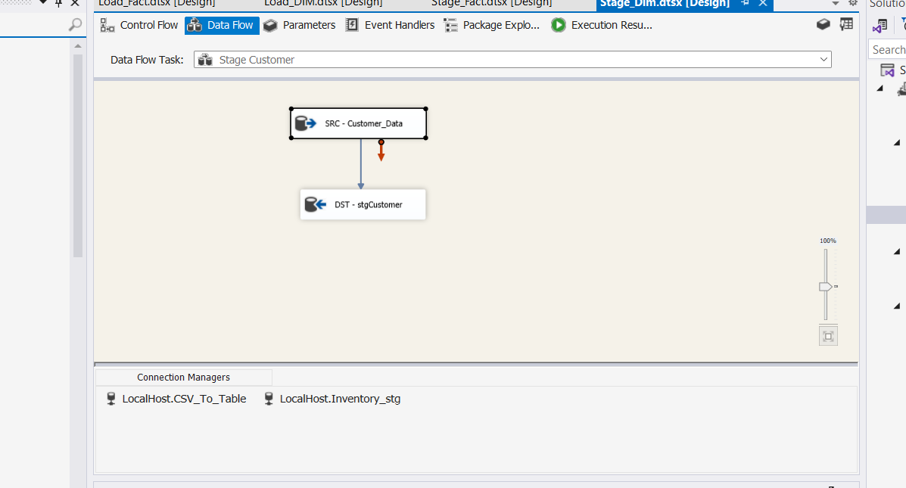

**SRC – Customer_Data** là dữ liệu từ bảng customer trong database CSV_To_Table chứa data về khách hàng

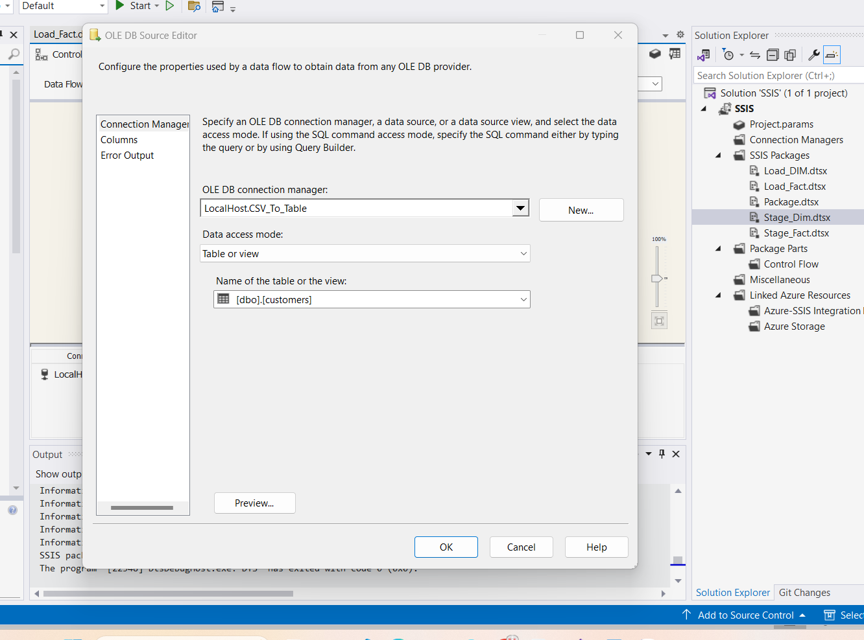

DST – stgCustomer

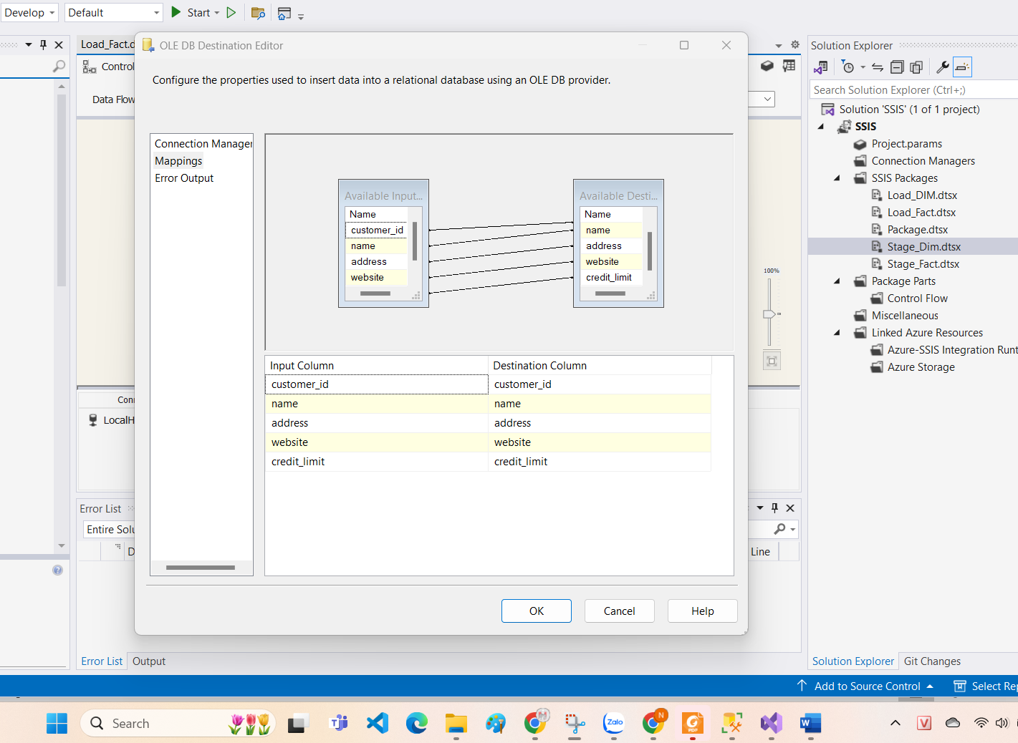

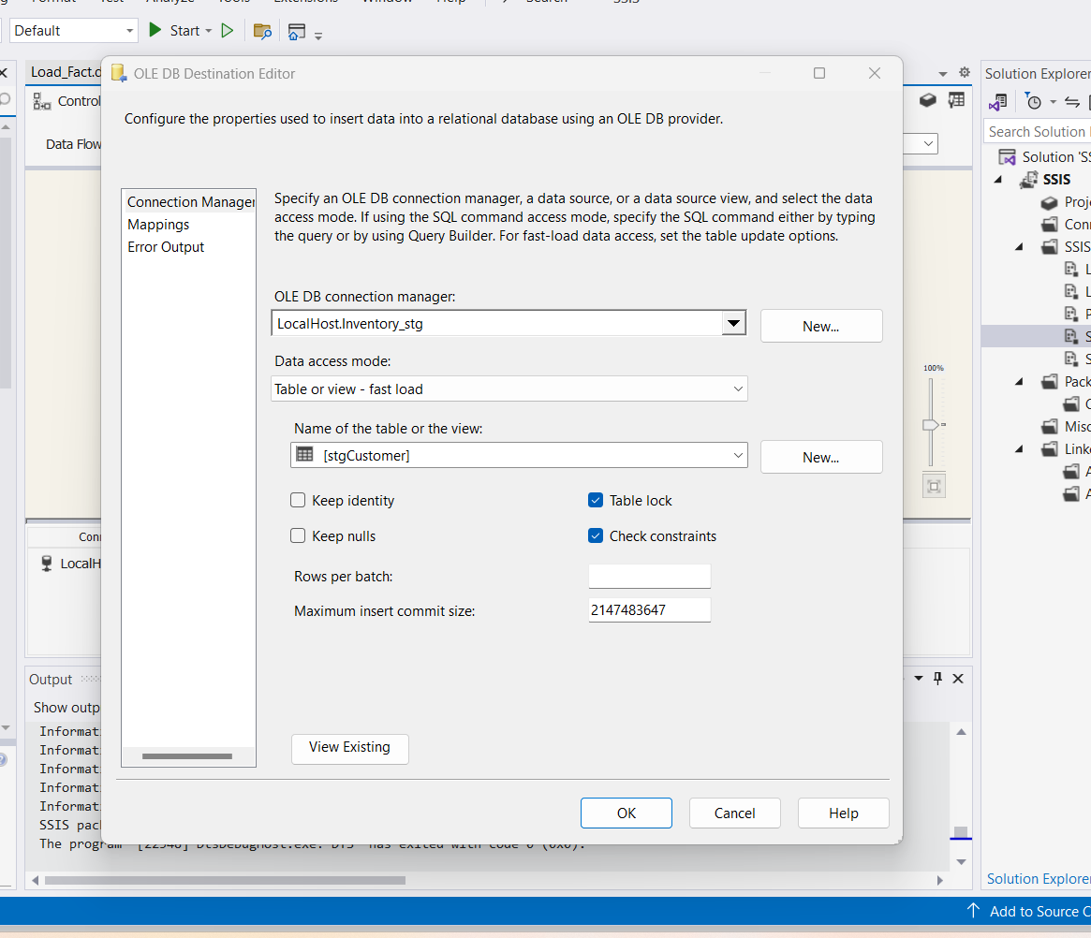

Kết quả

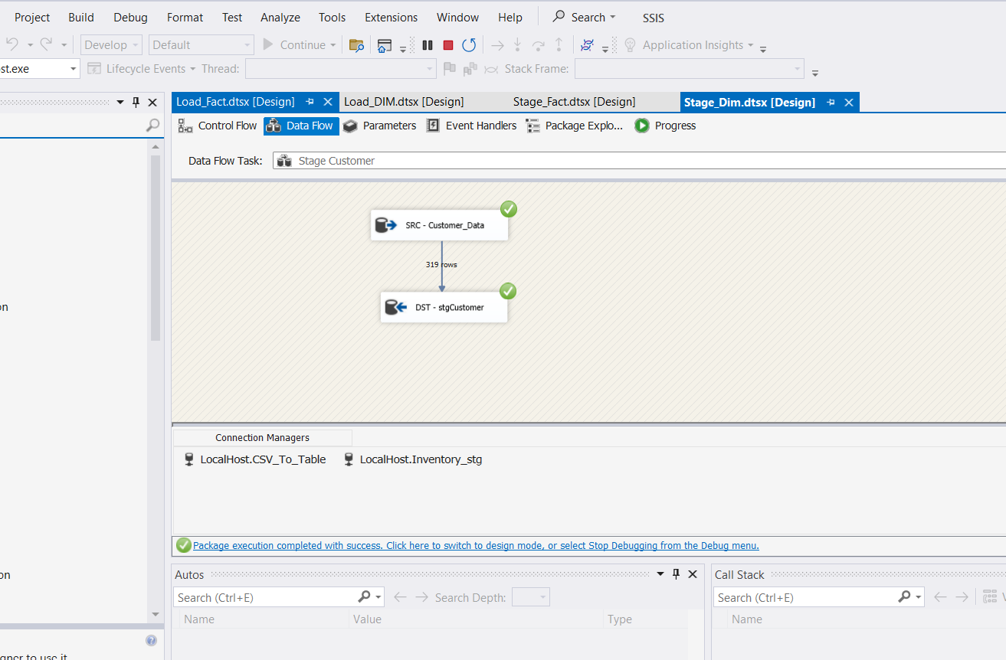

#### Load dữ liệu từ stgCustomer vào bảng DimCustomer

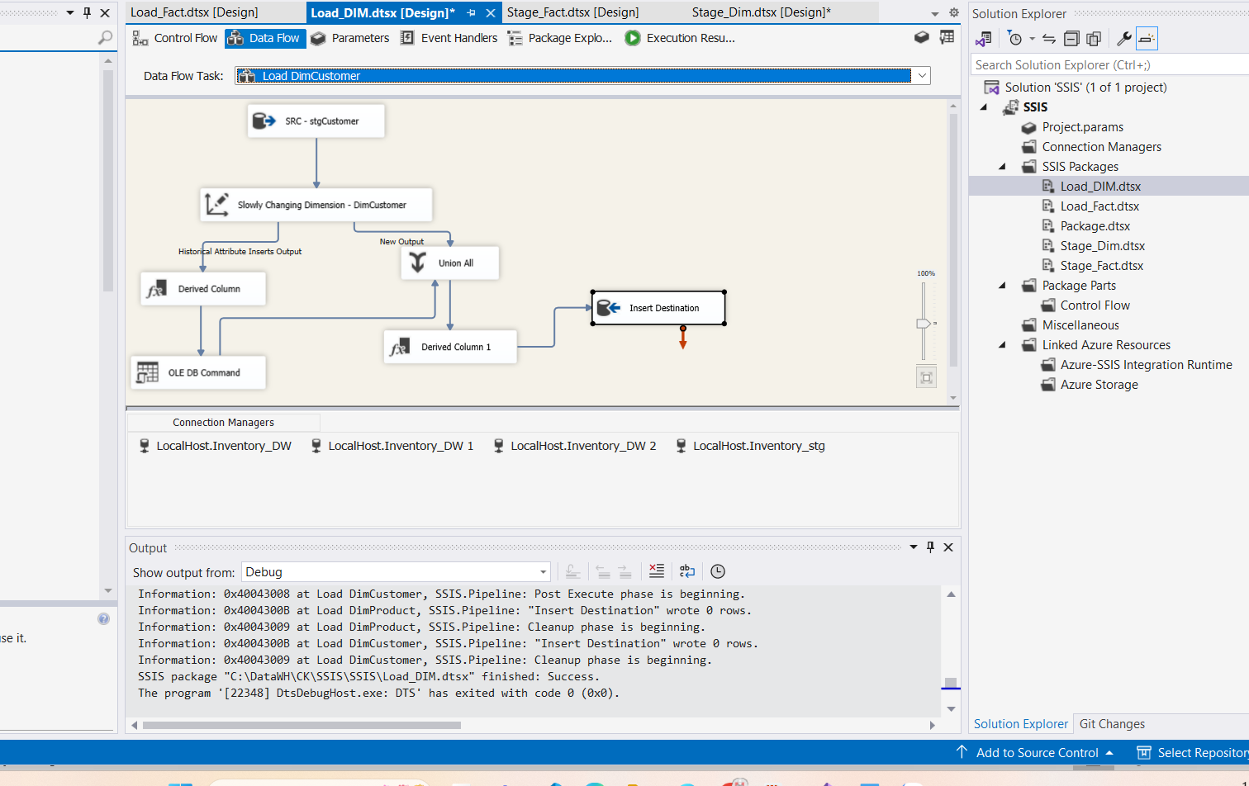

SRC - stgCustomer chứa dữ liệu bảng stgCustomer

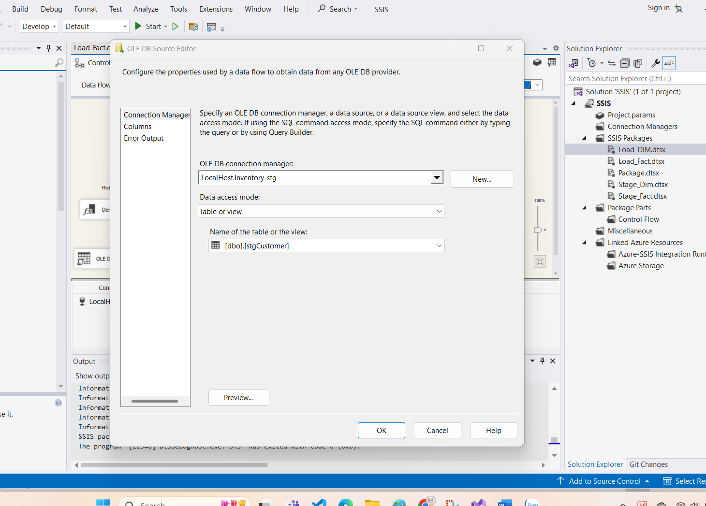

Slowly Changing Dimension – DimCustomer load dữ liệu vào bảng DimCustomer

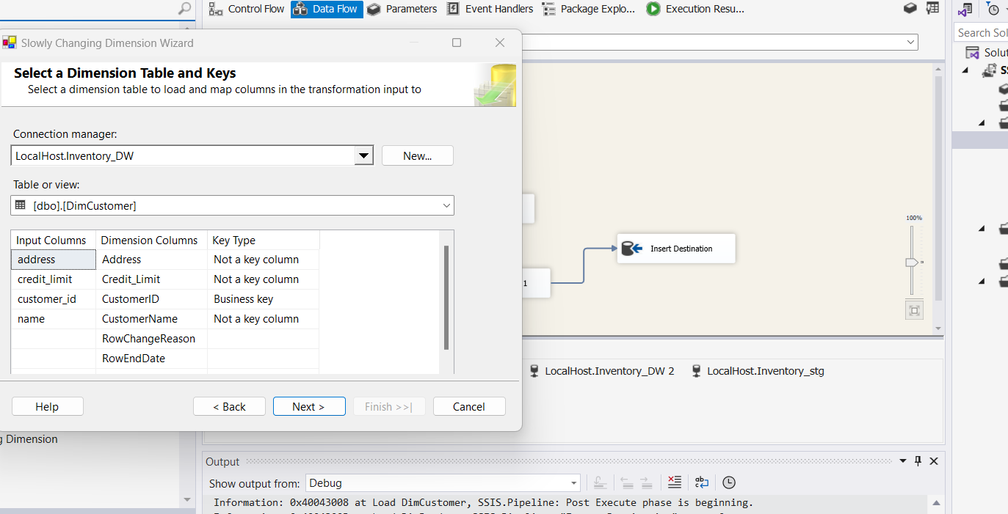

SCD chọn Historical attribute

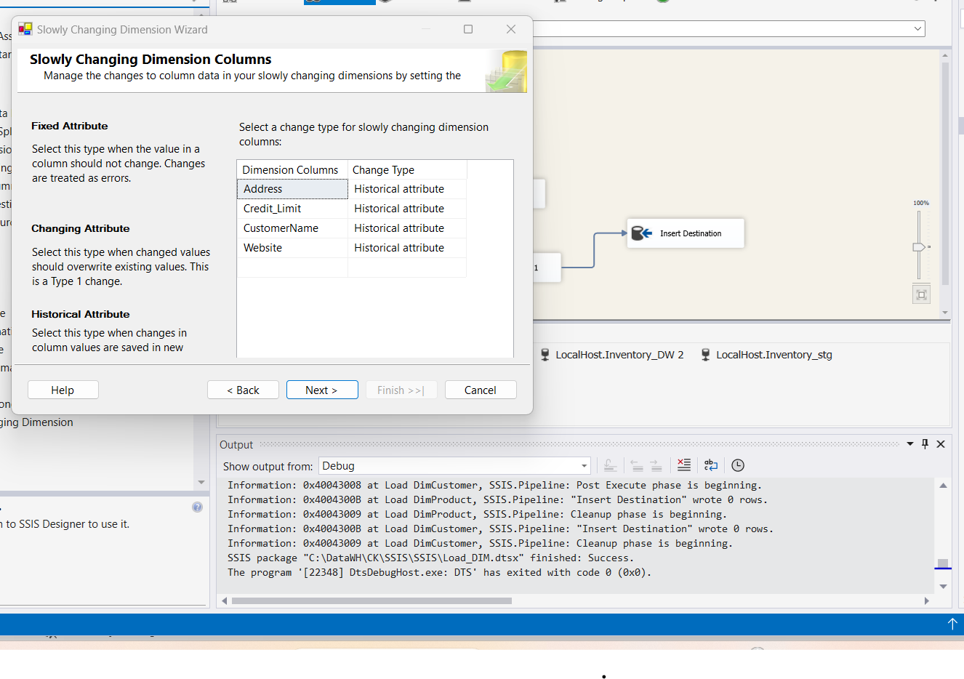

Historical attribute options chọn RowIsCurrent

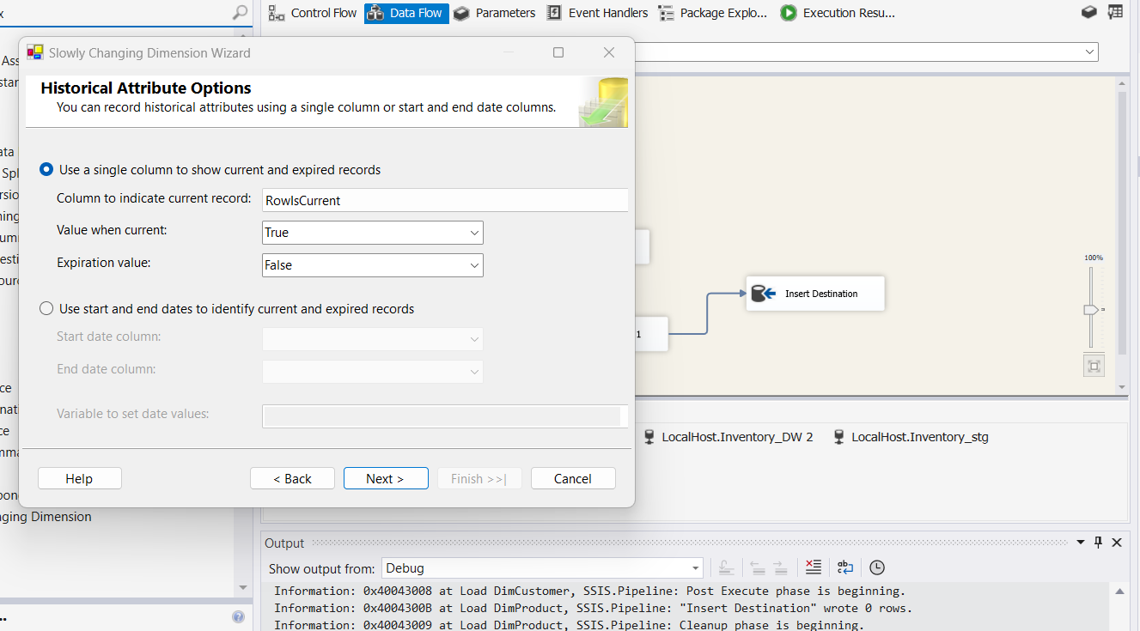

Khởi chạy

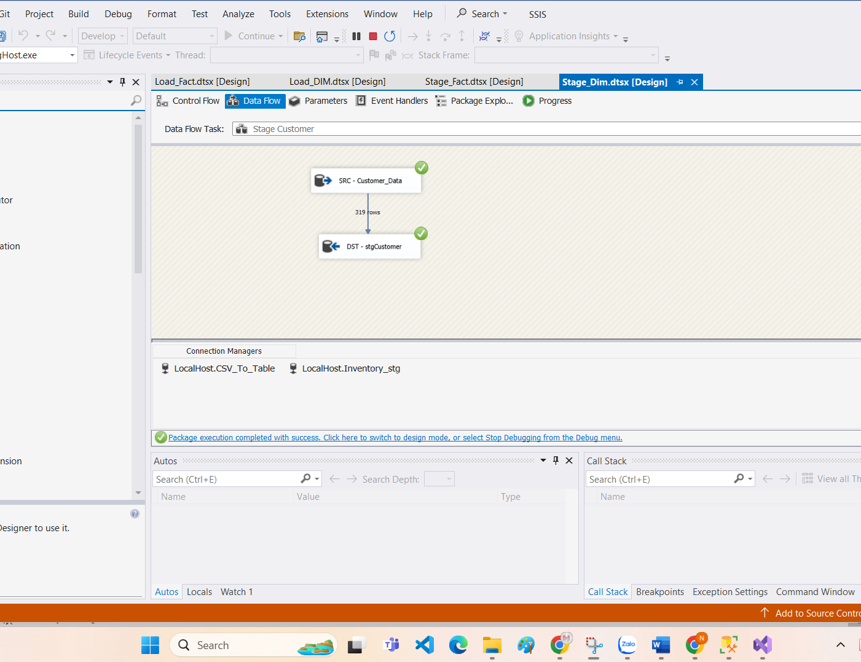

### 3.3.5.Employee Dimension

#### Load dữ liệu từ nguồn vào stgEmployee

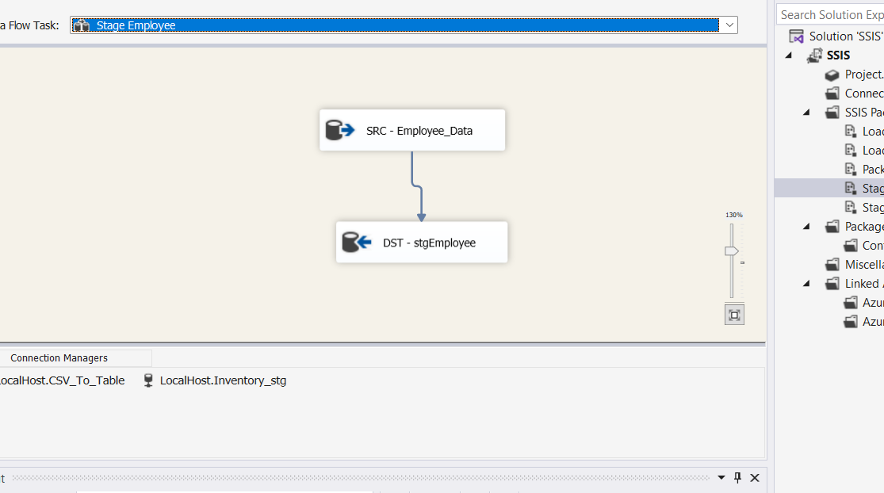

**SRC – Employee_Data** là dữ liệu từ bảng Employee trong database CSV_To_Table chứa data về nhân viên

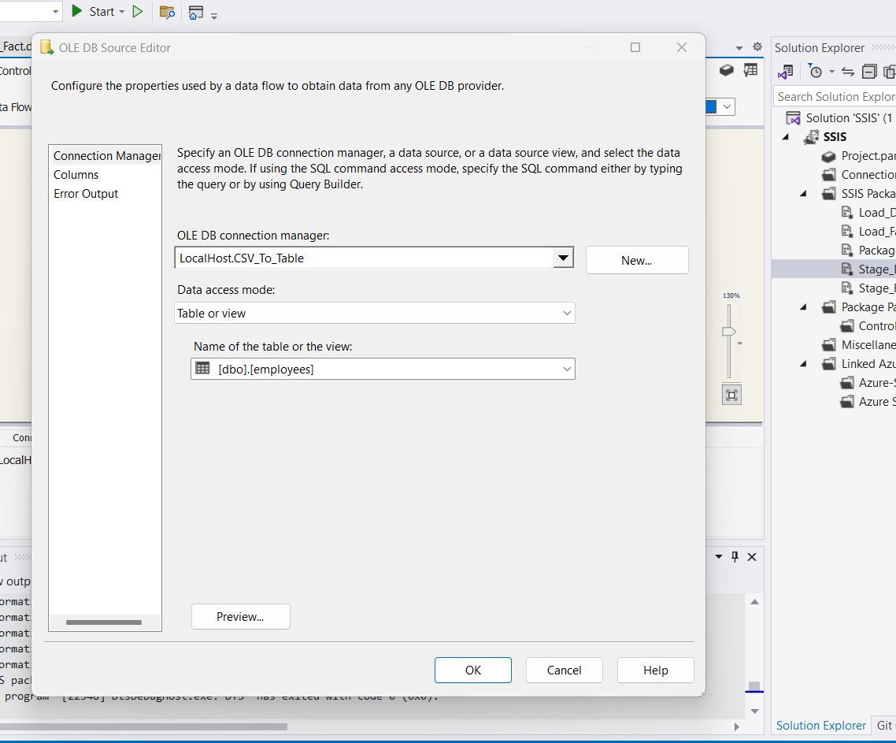

DST -stgEmployee là bảng stage Employee

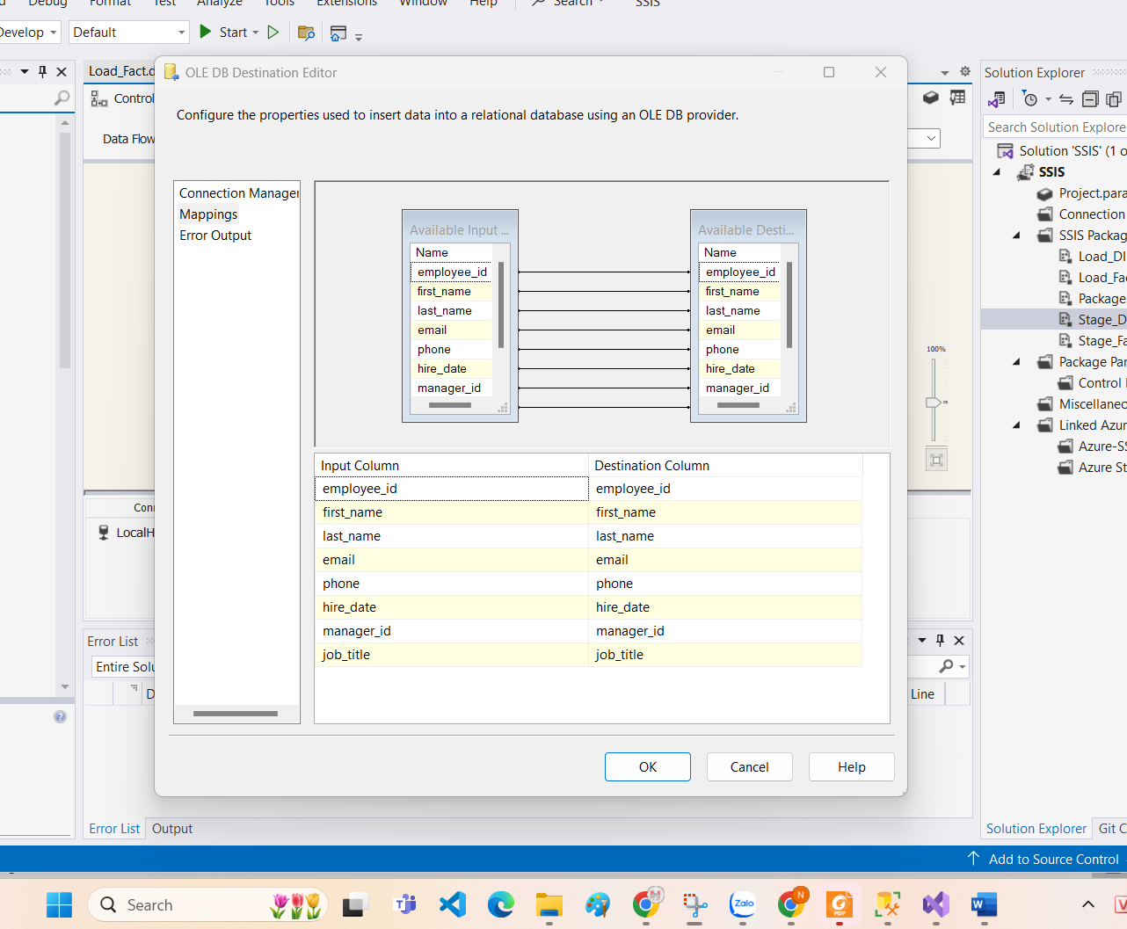

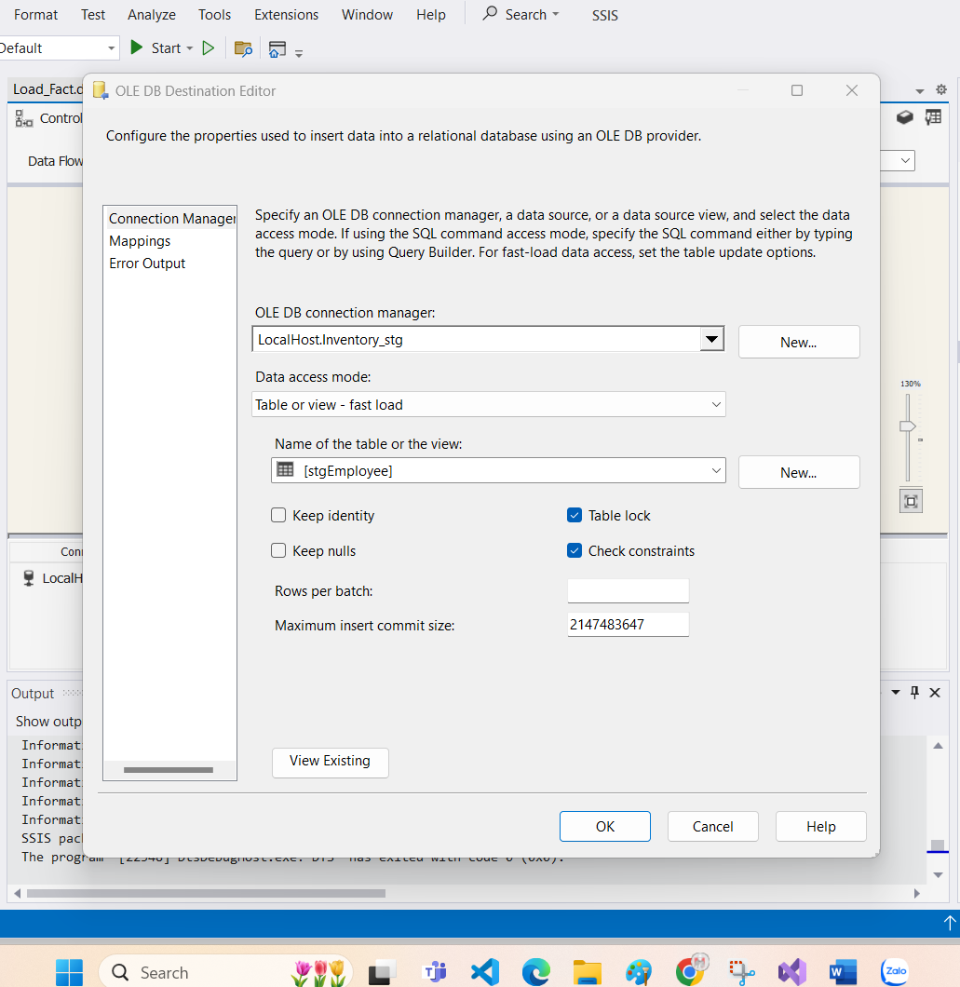

Khởi chạy

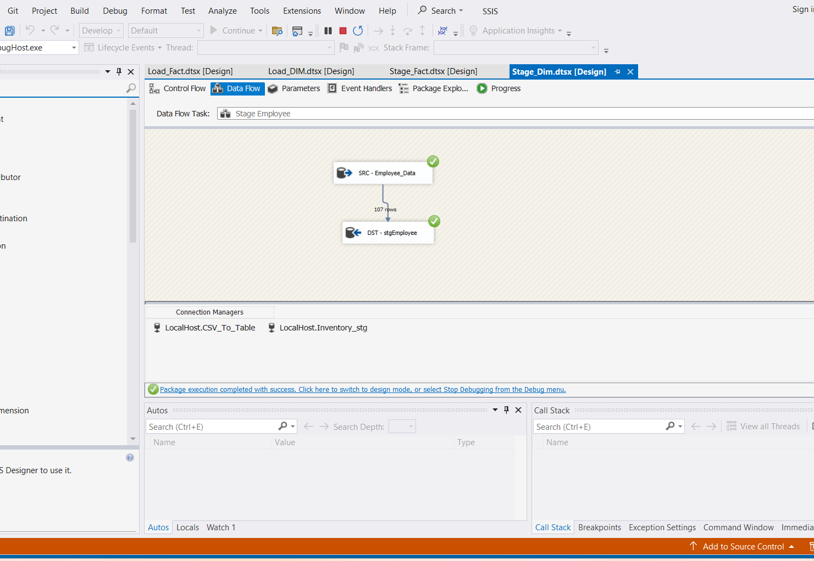

#### Load dữ liệu từ stgEmployee vào bảng DimEmployee

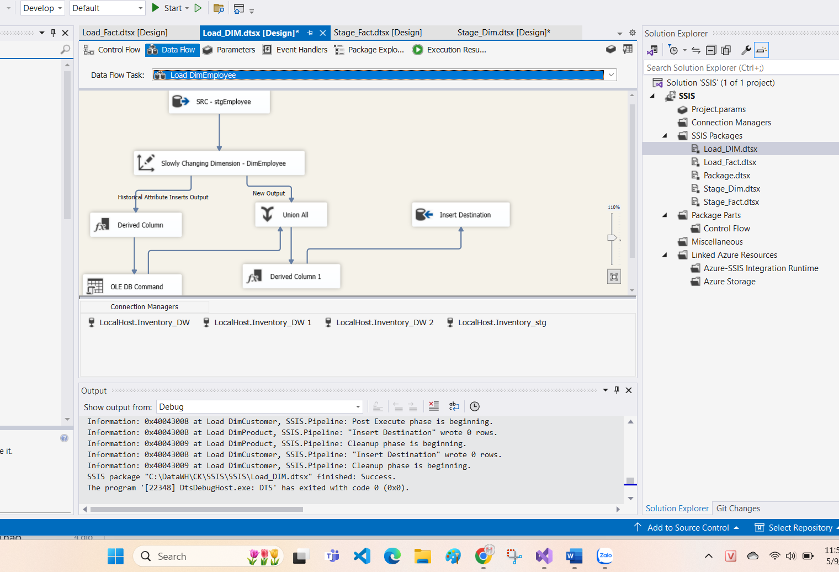

SRC – stgEmployee chứa dữ liệu bảng Employee

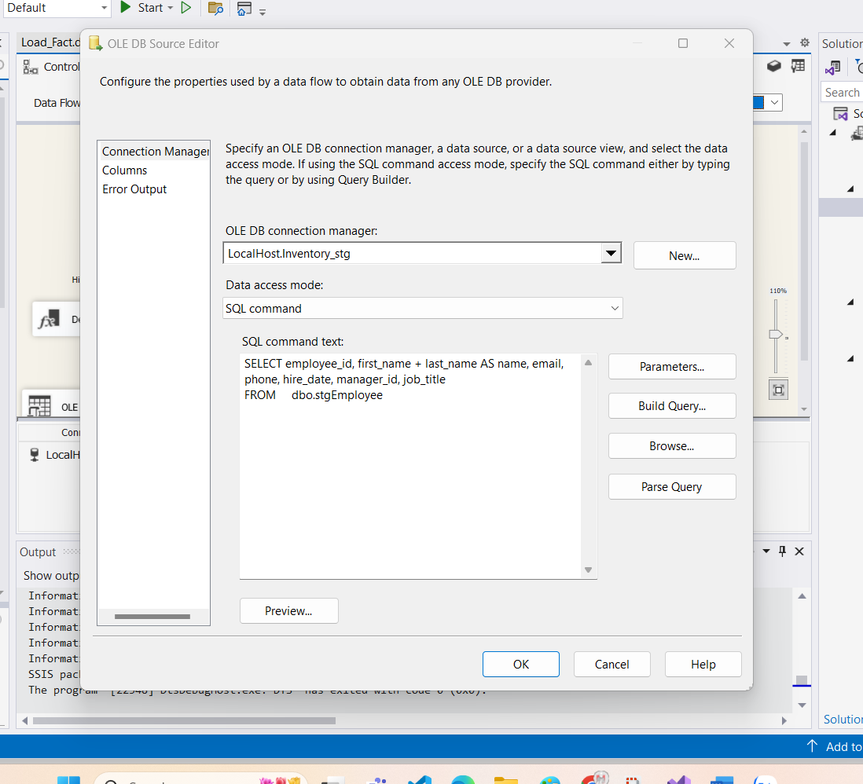

Slowly Changing Dimension – DimEmployee

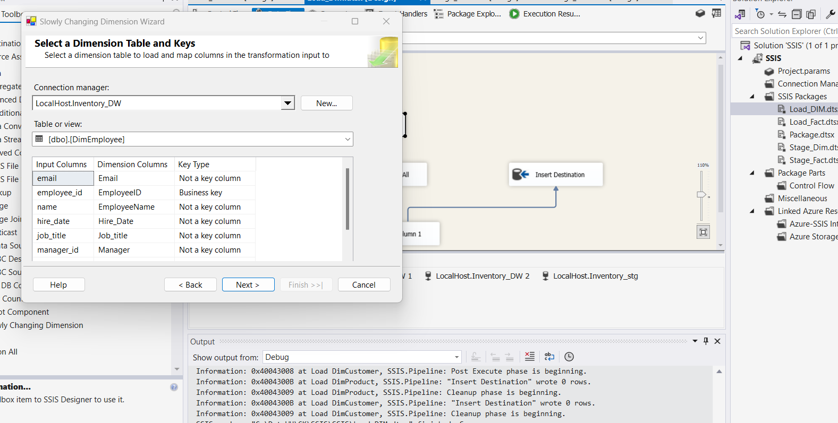

SCD chọn Historical attribute

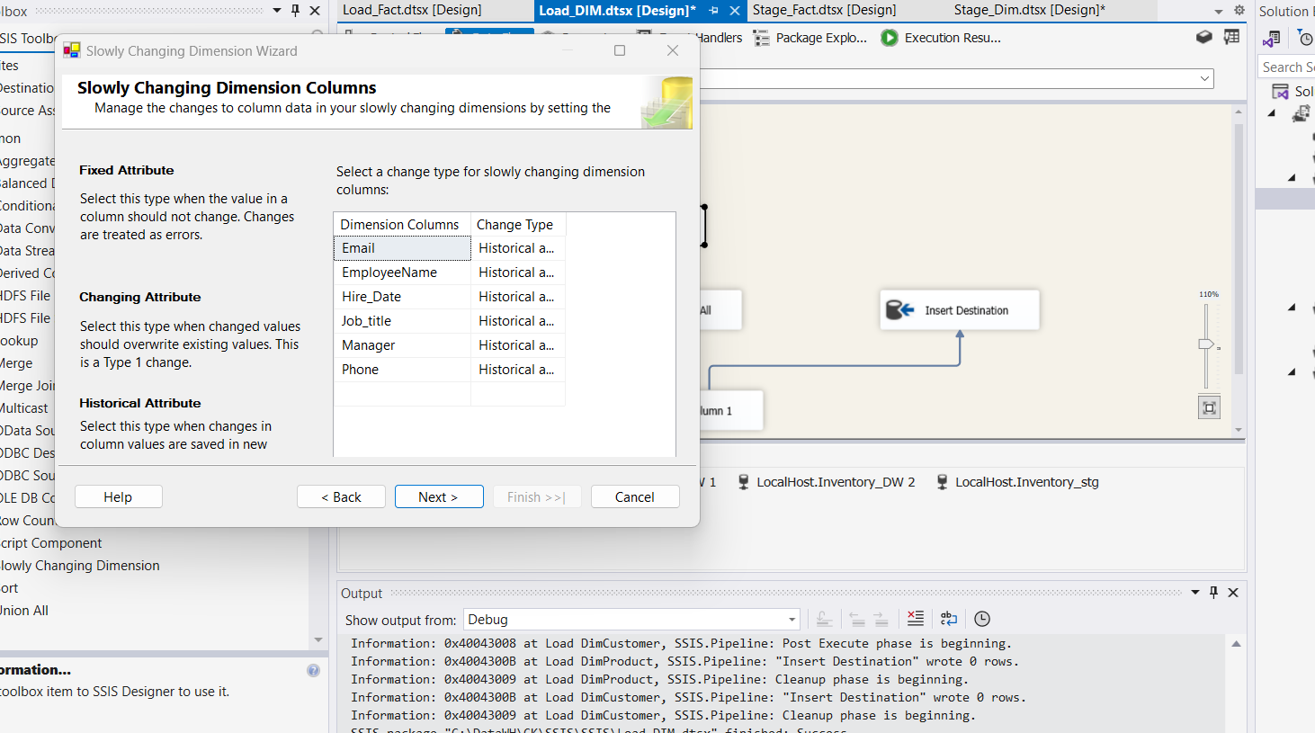

Historical attribute options chọn RowIsCurrent

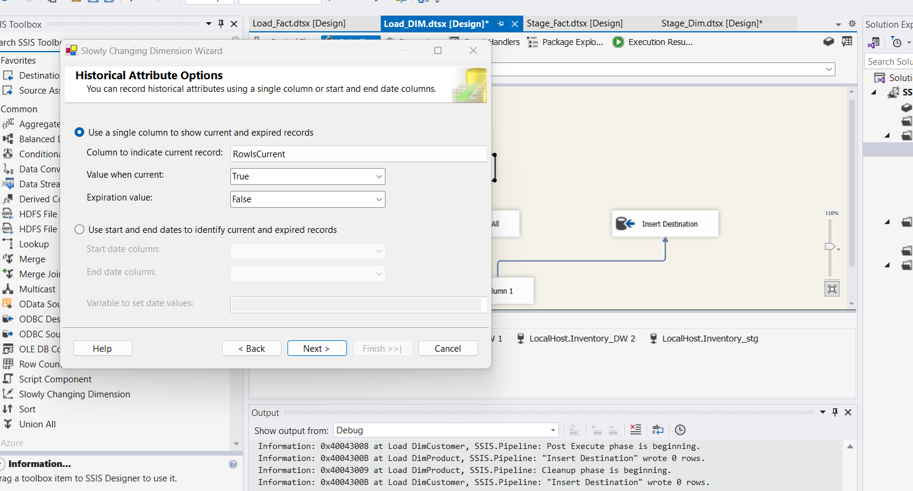

\

Khởi chạy

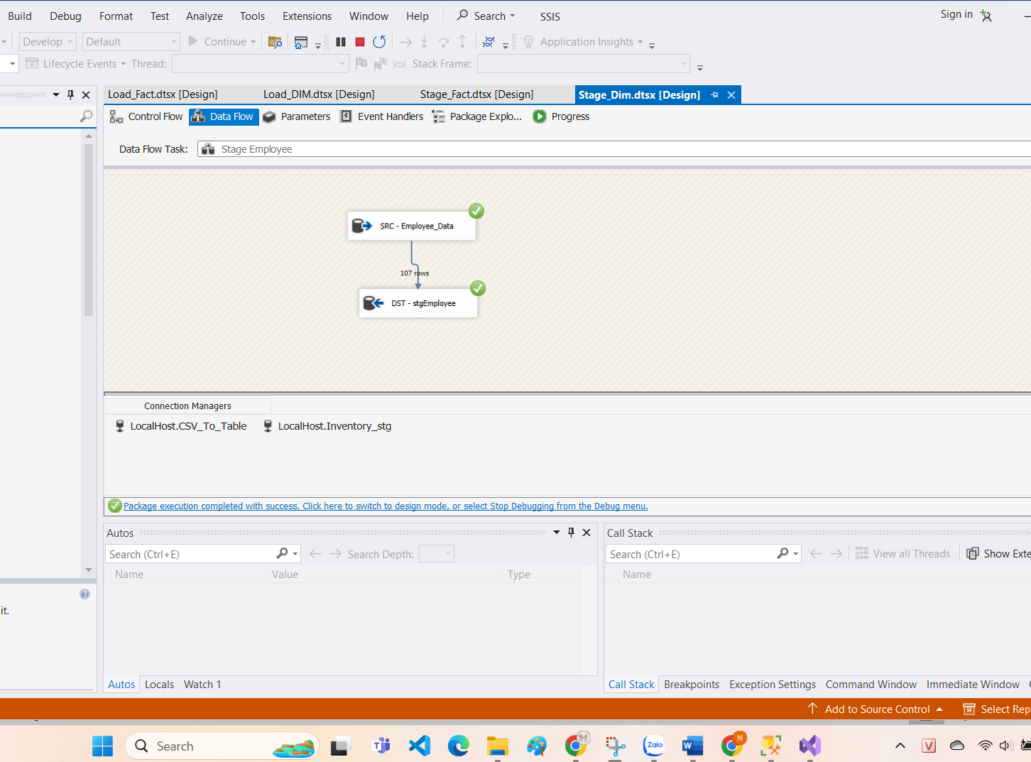

### 3.3.6.Warehouse Dimension

#### Load dữ liệu từ nguồn vào stgWarehouse

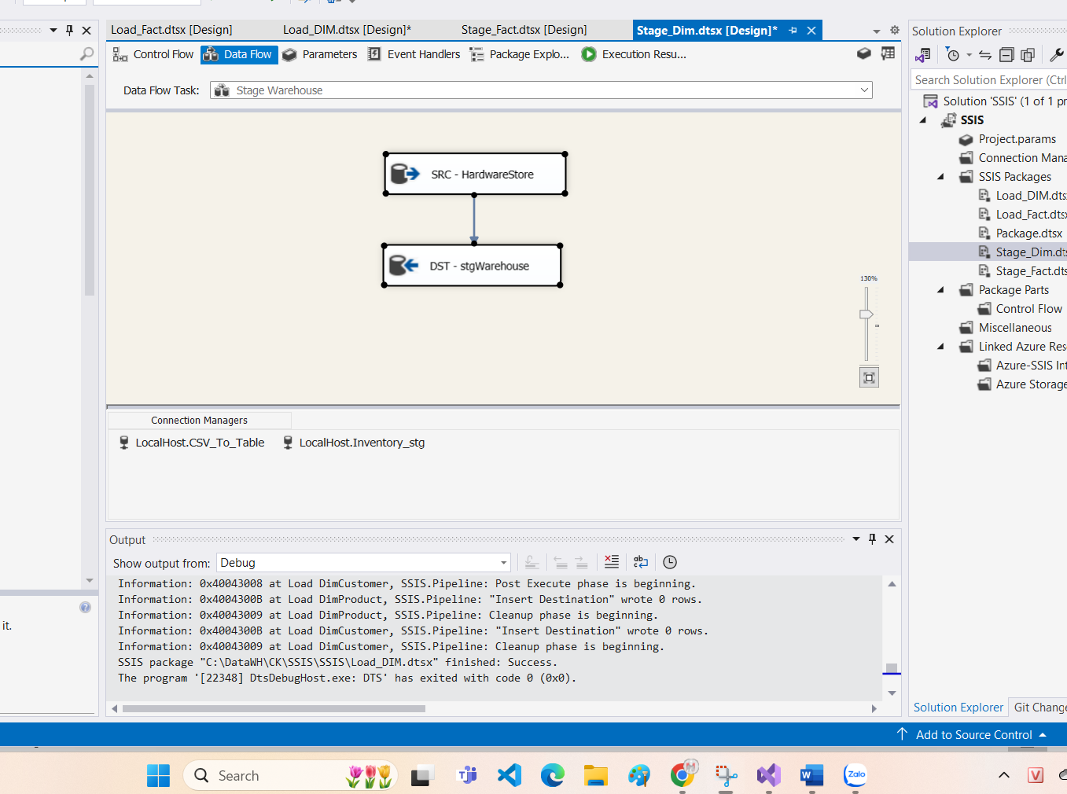

SRC – HardwareStore chứa dữ liệu cần lấy để load vào stgWarehouse

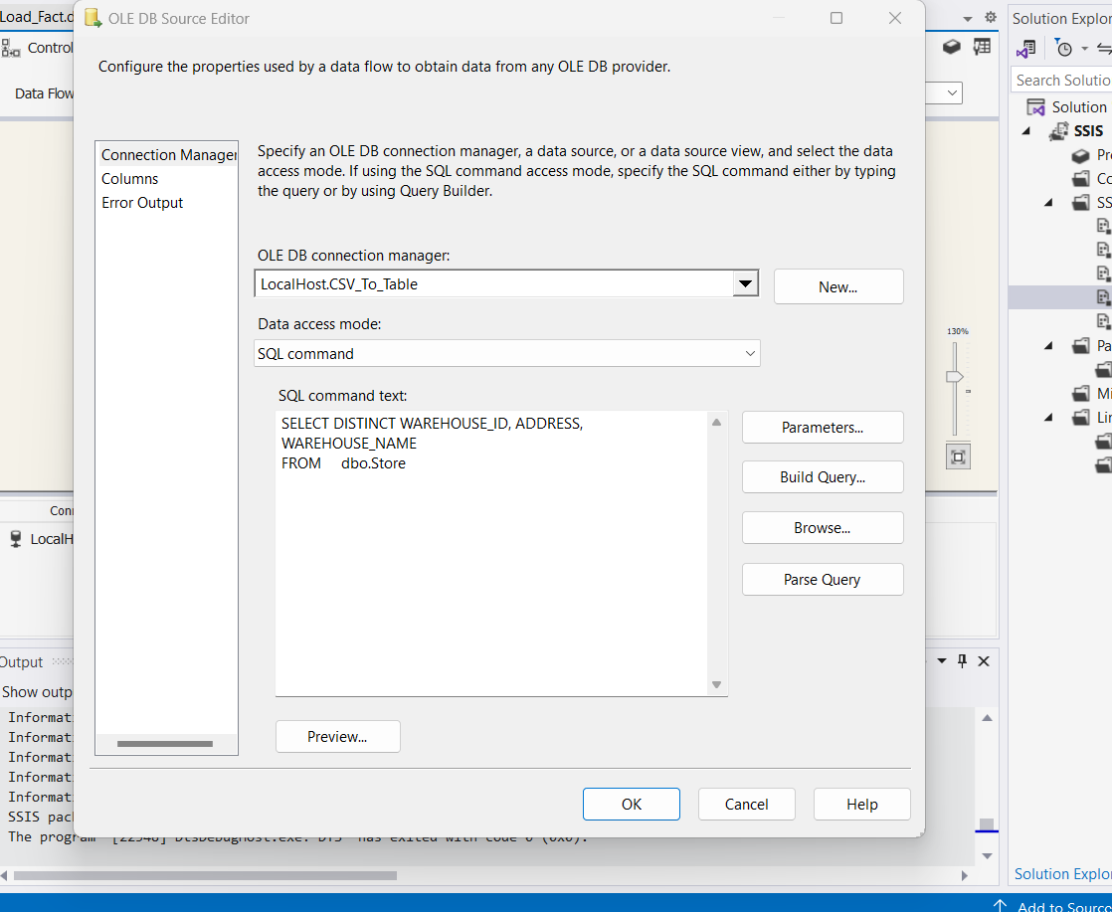

DST – stgWarehouse

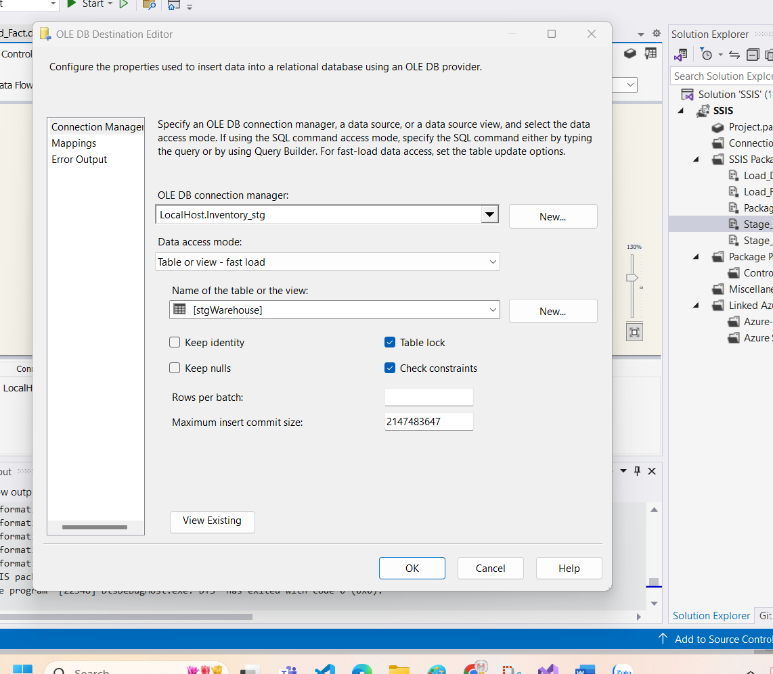

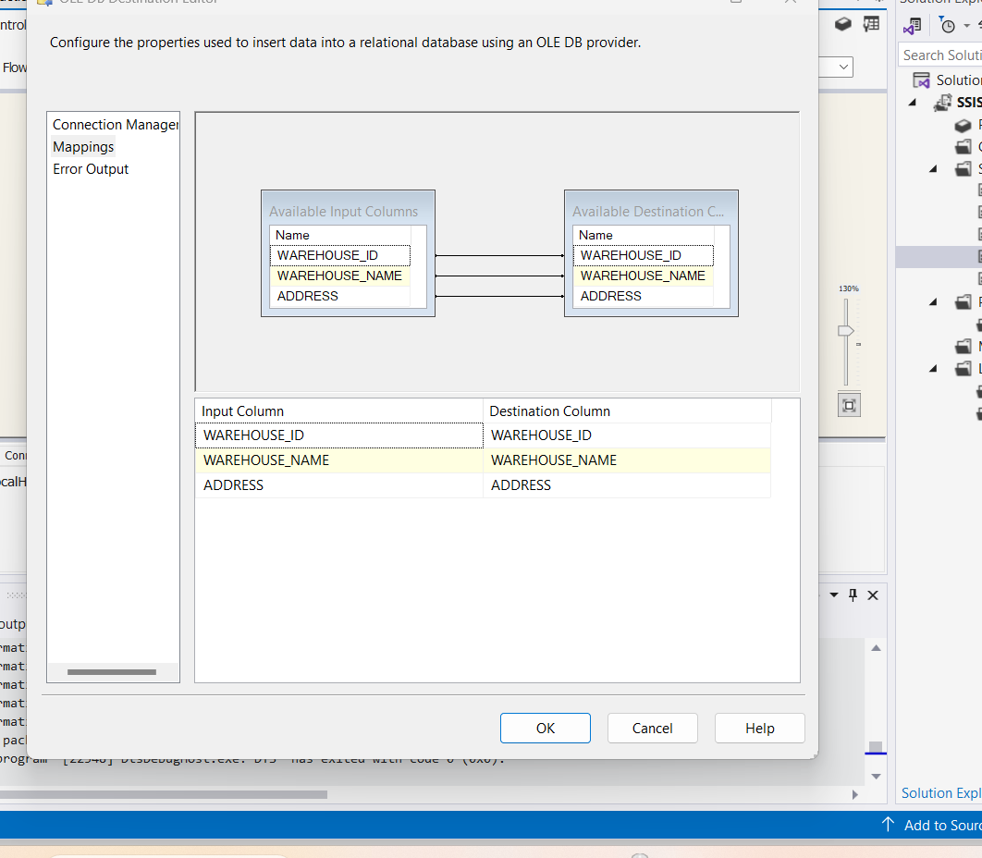

Khởi chạy

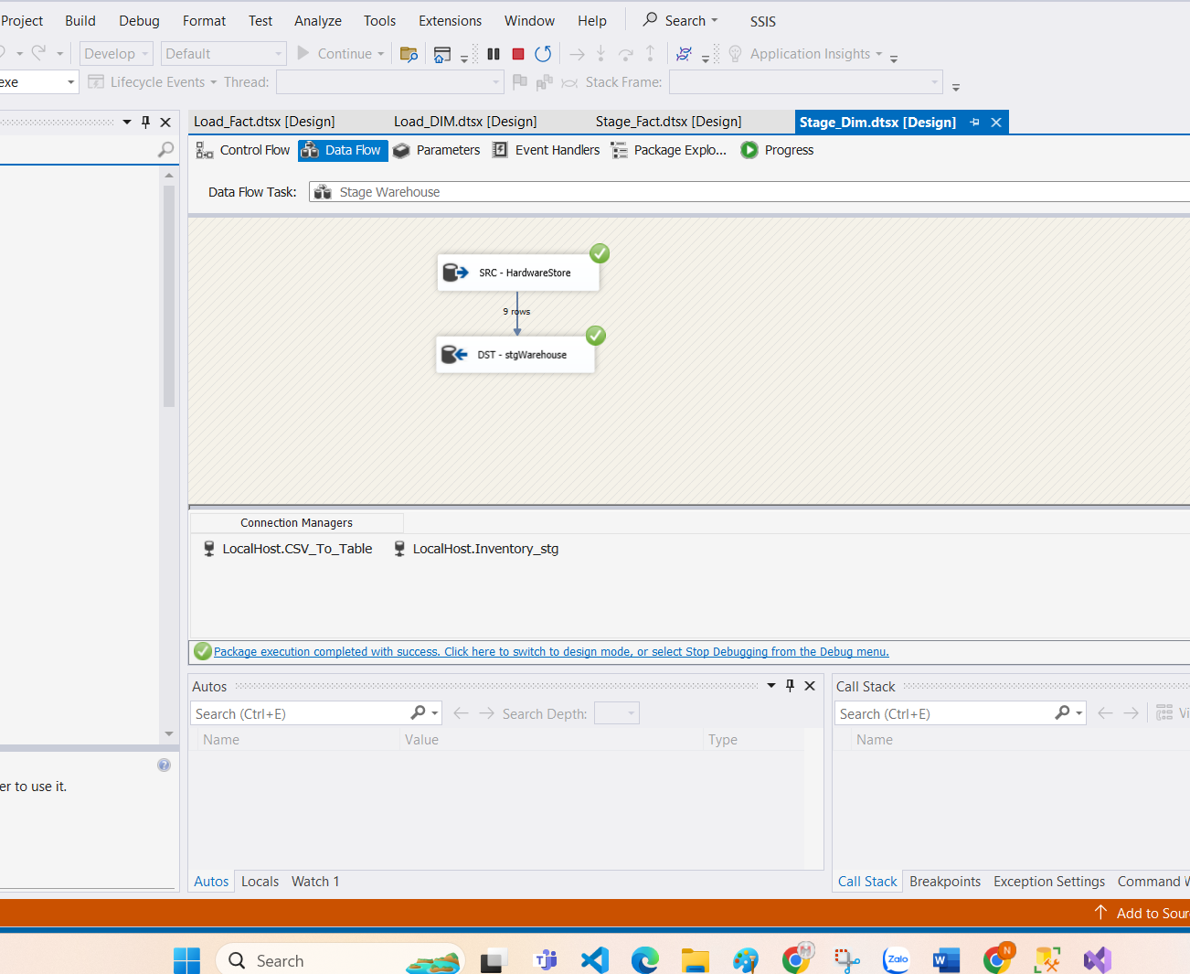

#### Load dữ liệu từ stgWarehouse vào DimWarehouse

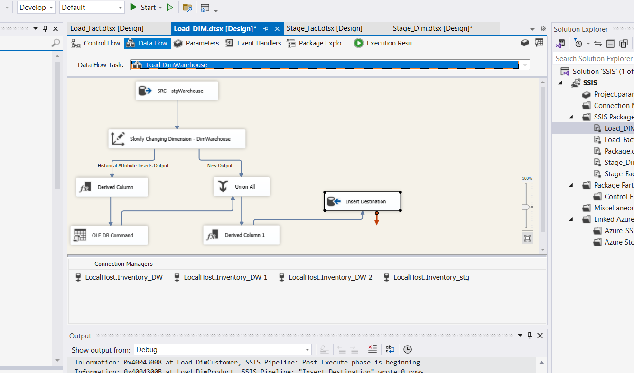

SRC – stgWarehouse chứa dữ liệu của bảng stgWarehouse

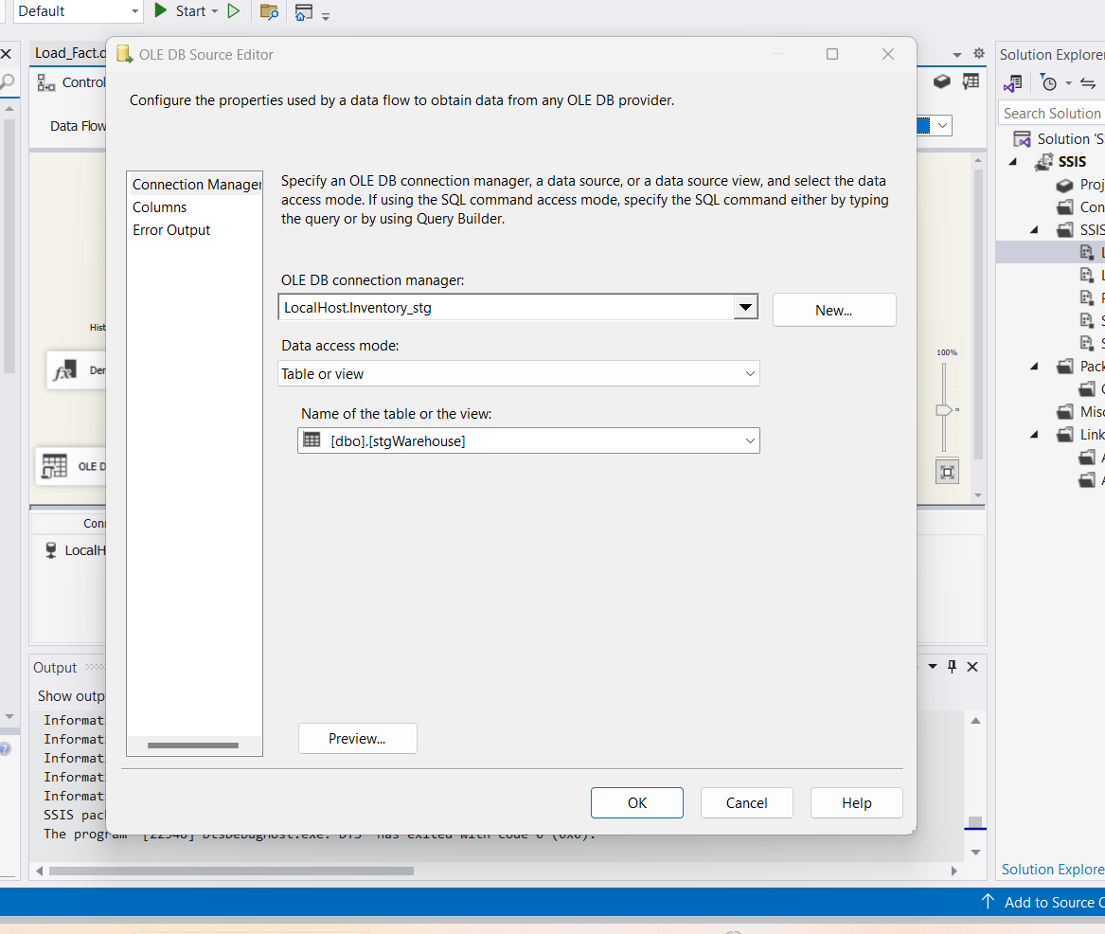

Slowly Changing Dimension – DimWarehouse load dữ liệu từ stage vào DimWarehouse

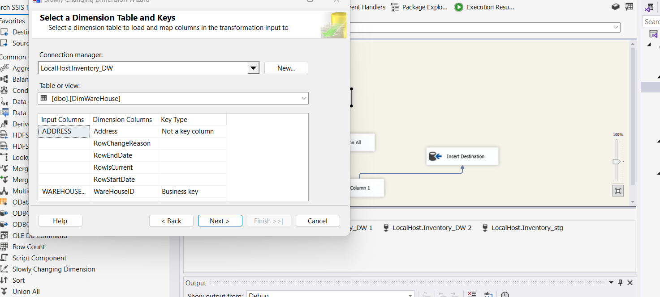

SCD chọn Historical attribute

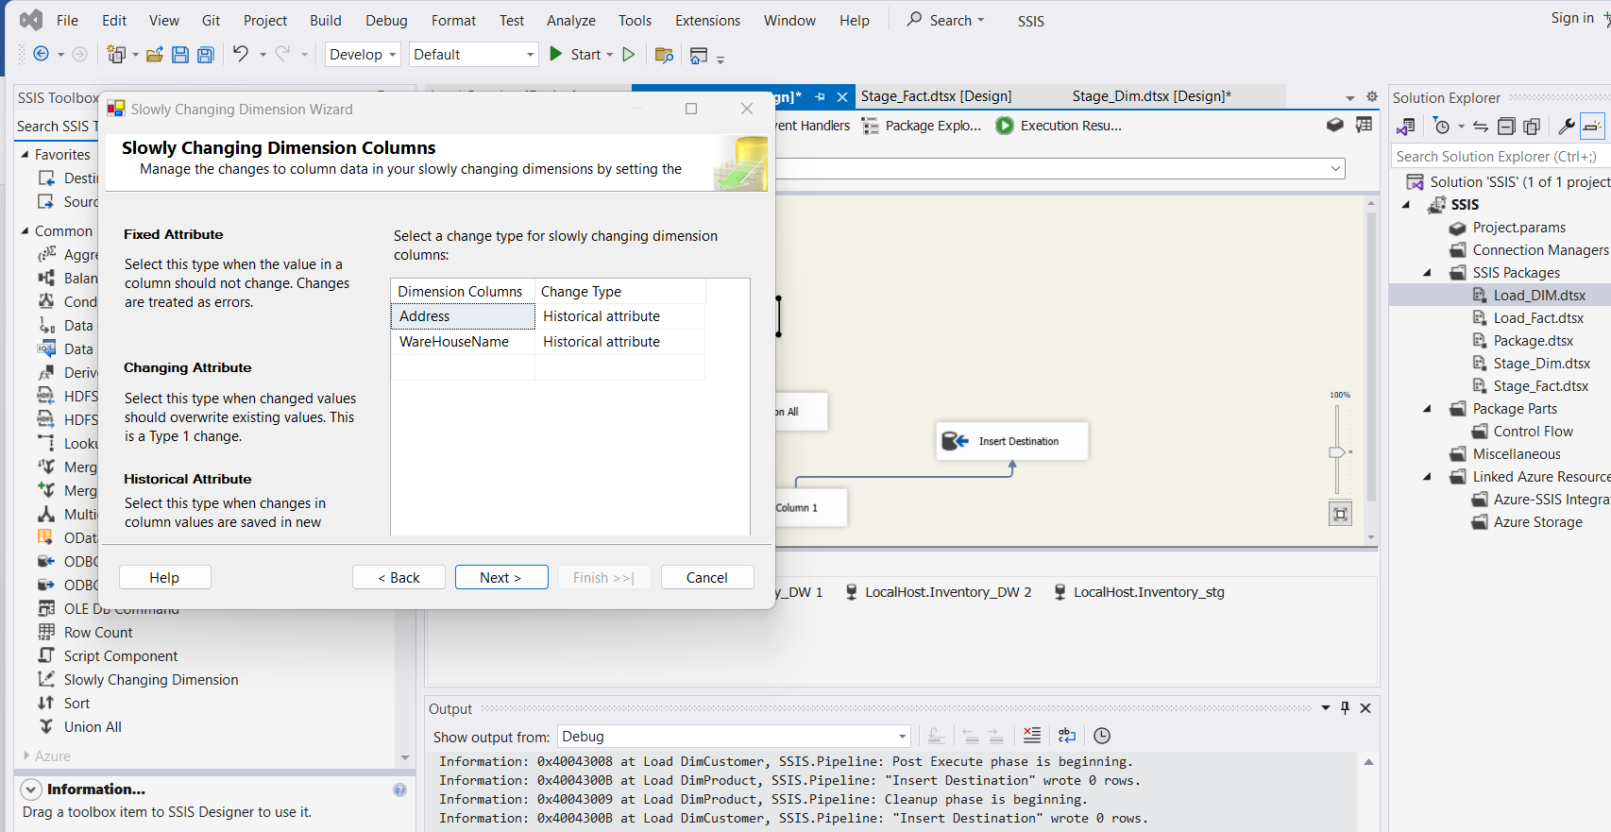

Historical attribute options chọn RowIsCurrent

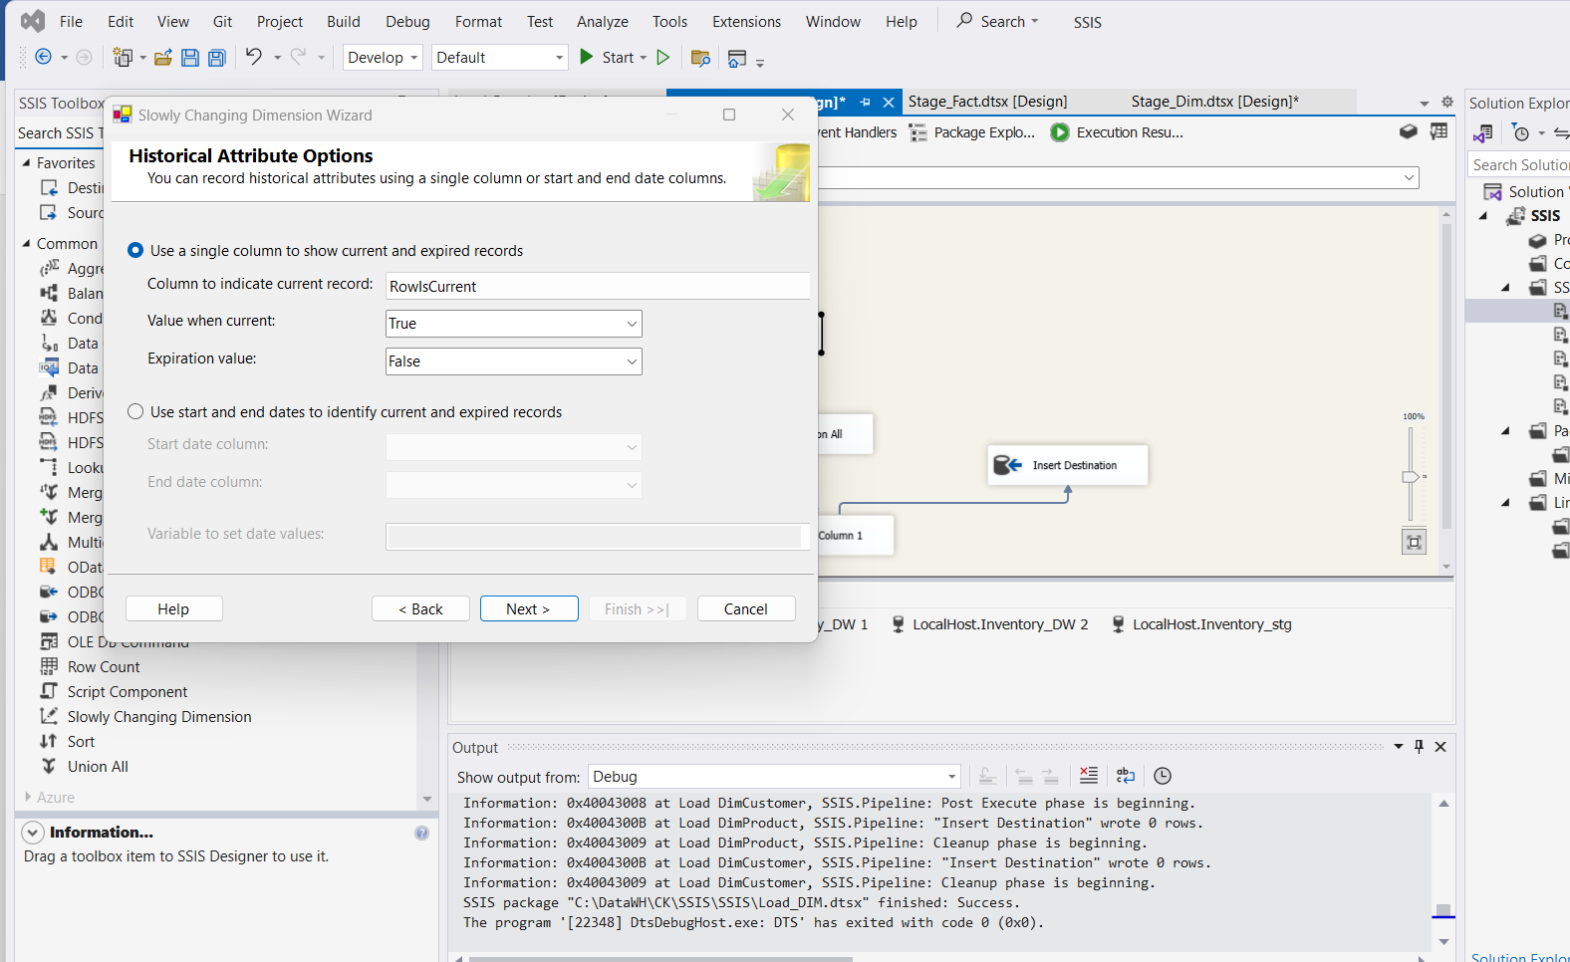

Khởi chạy

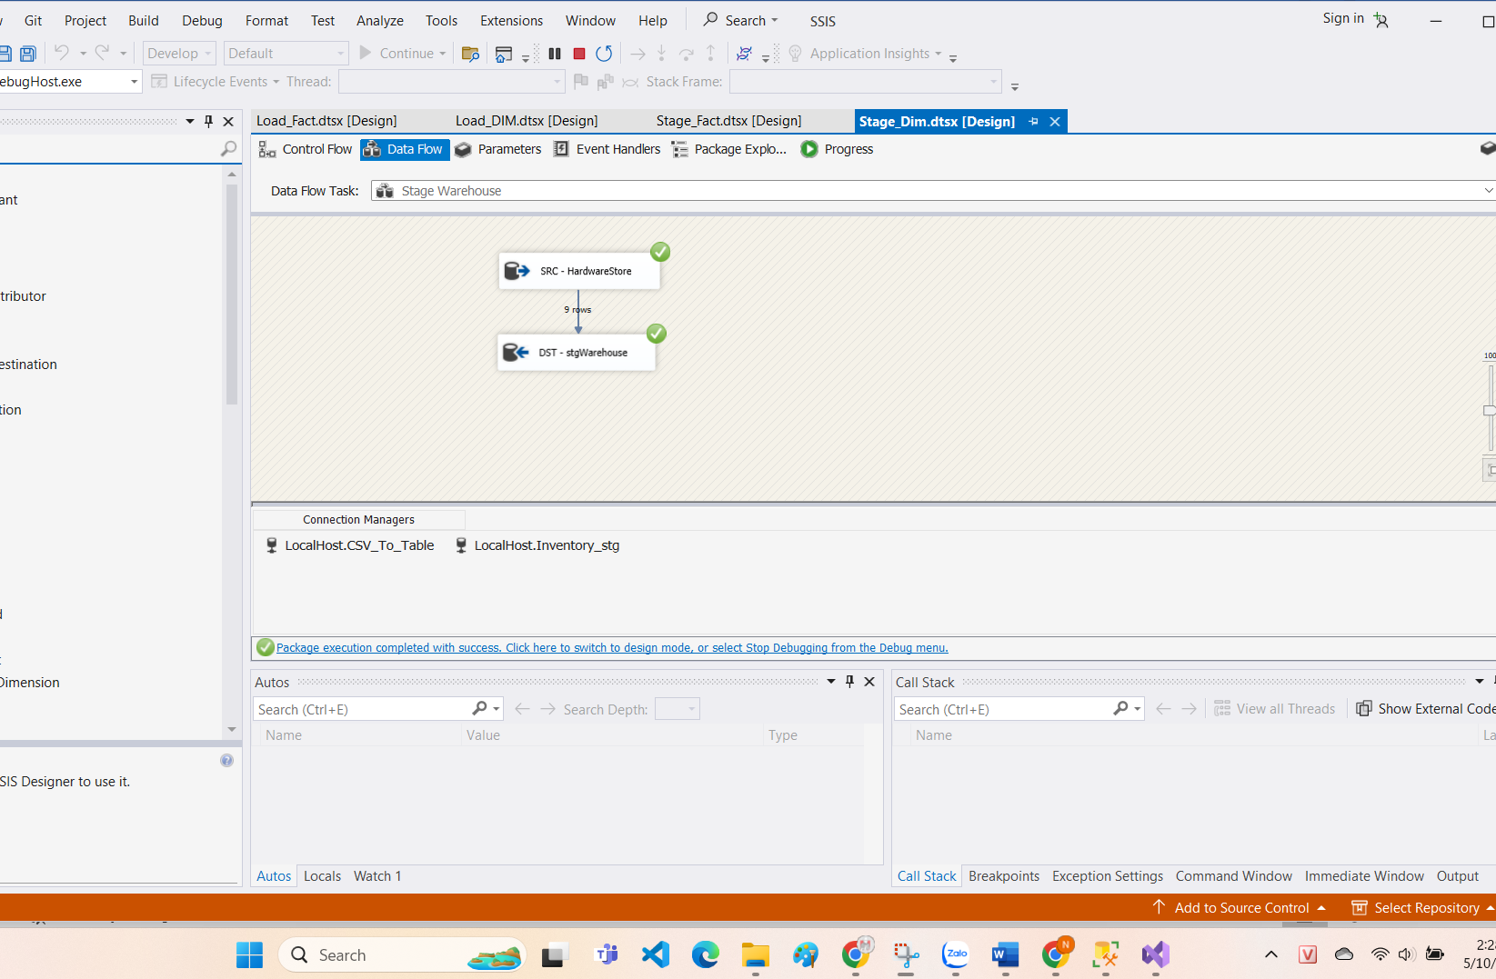

### 3.3.7.Category Dimension

#### Load dữ liệu từ nguồn vào stgCategory

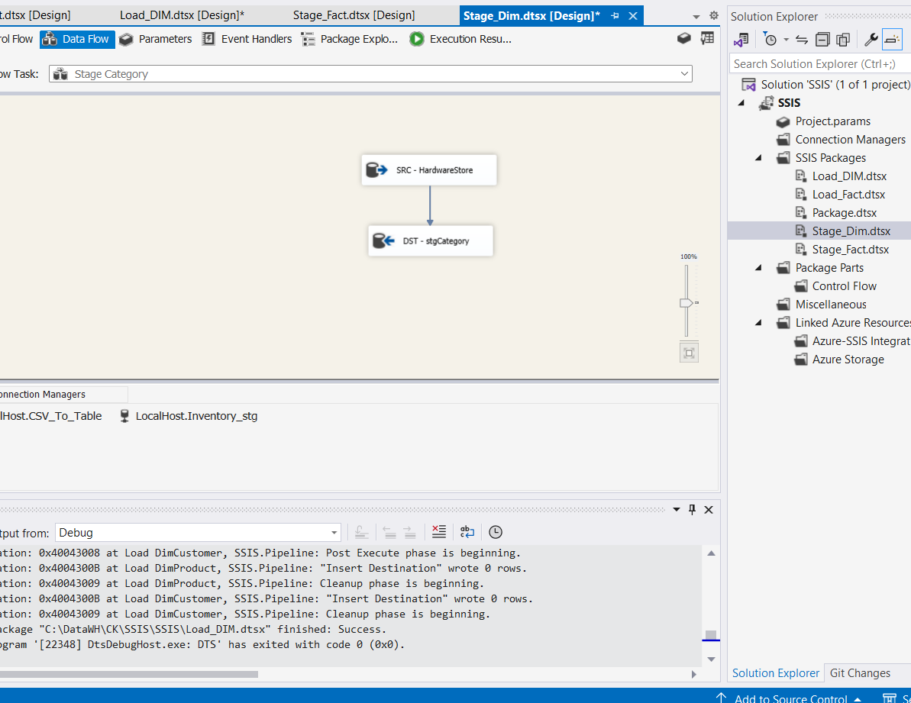

SRC – HardwareStore là dữ liệu đã được truy vấn để lấy các giá trị cần thiết cho bảng stgCategory

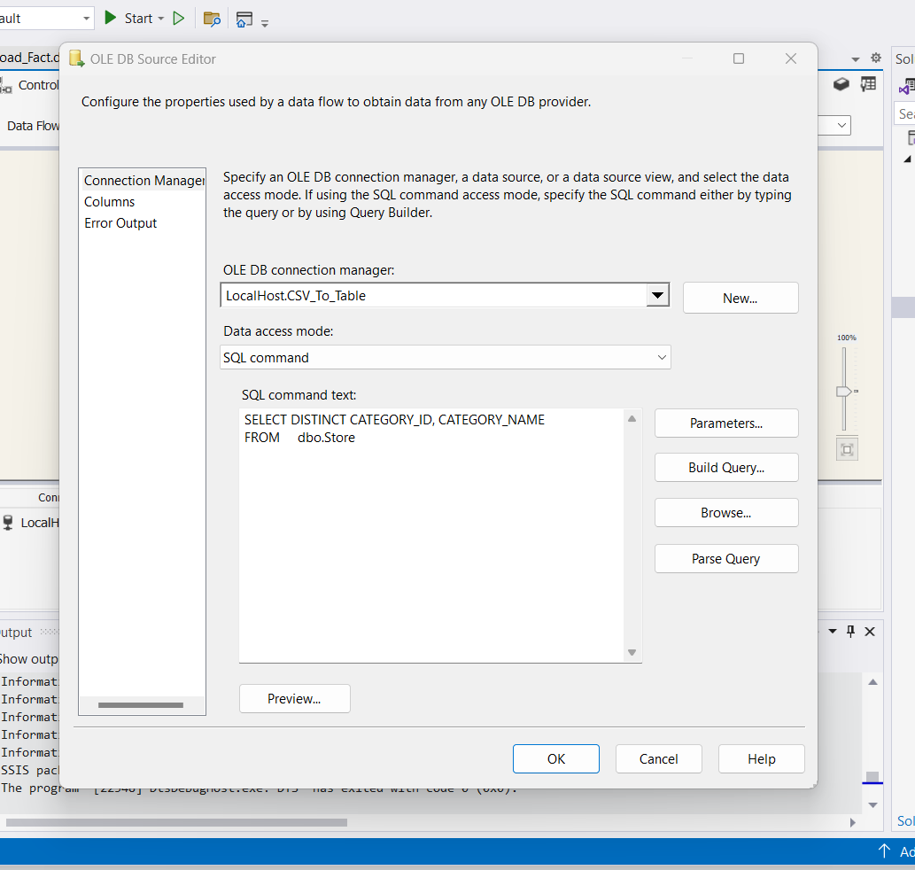

DST -stgCategory là bảng stgCategory

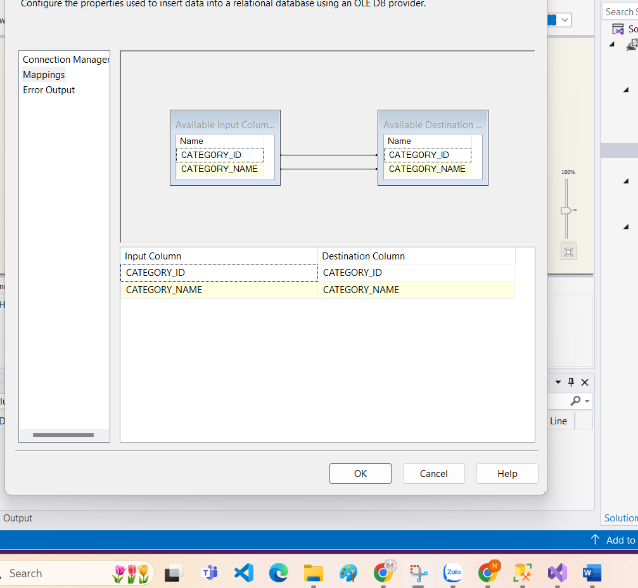

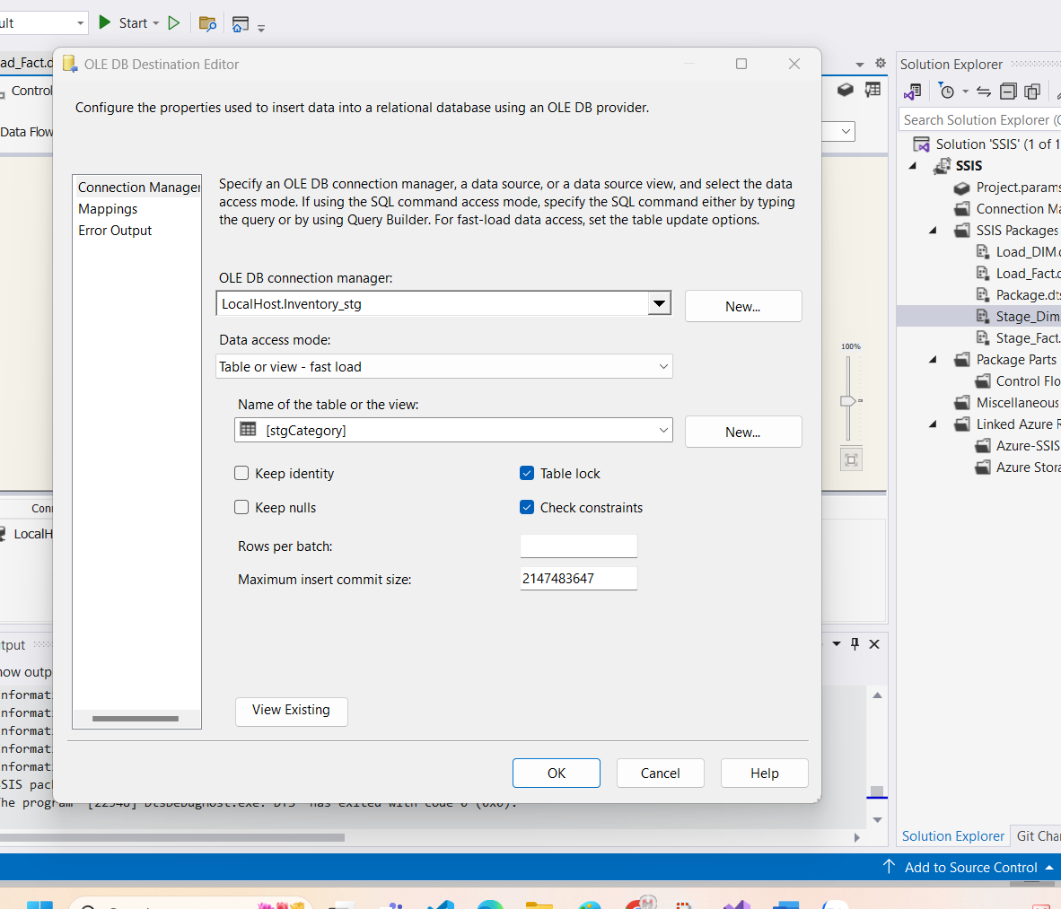

Kết quả

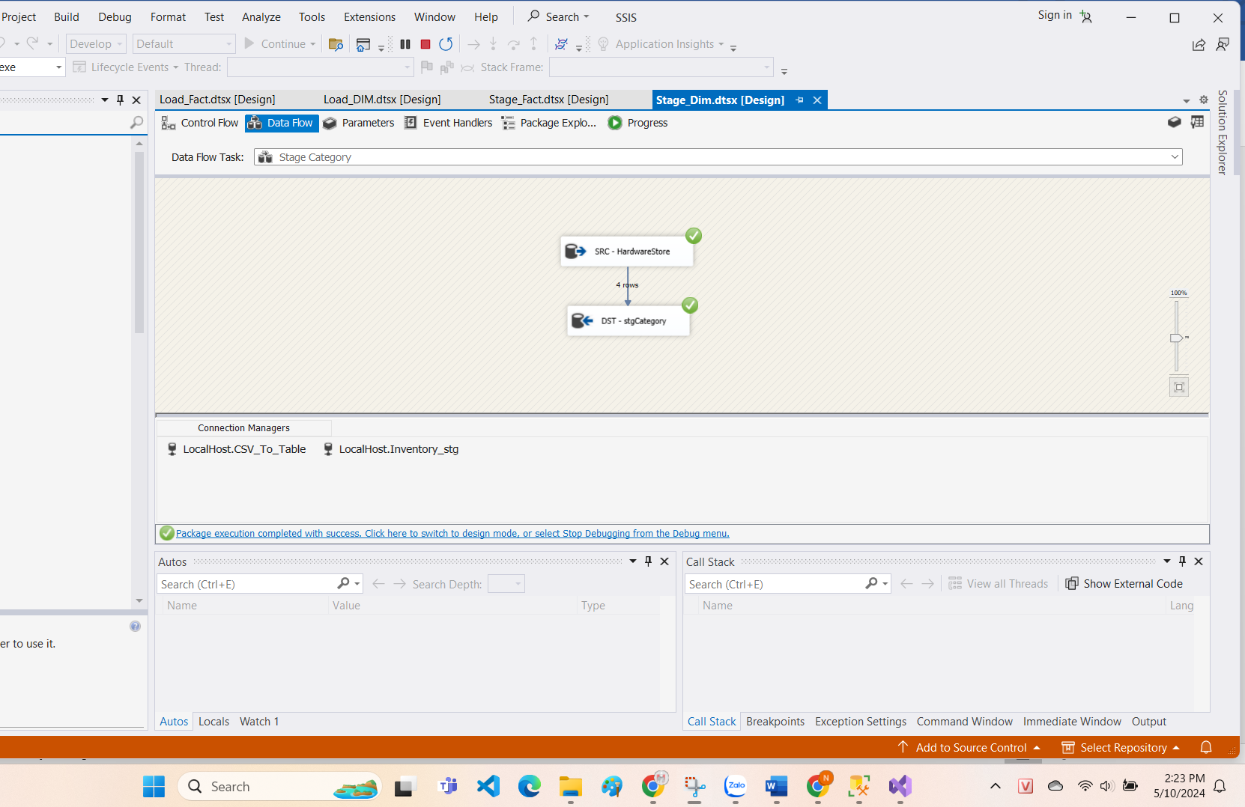

#### Load dữ liệu từ stgCategory vào DimCategory

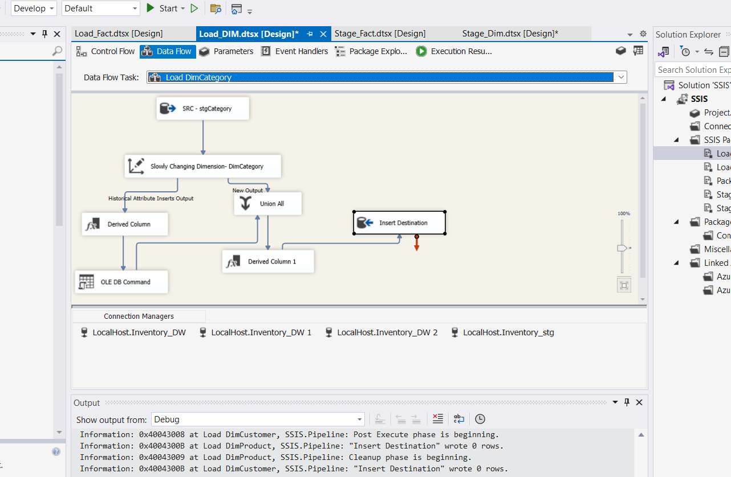

SRC – stgCategory

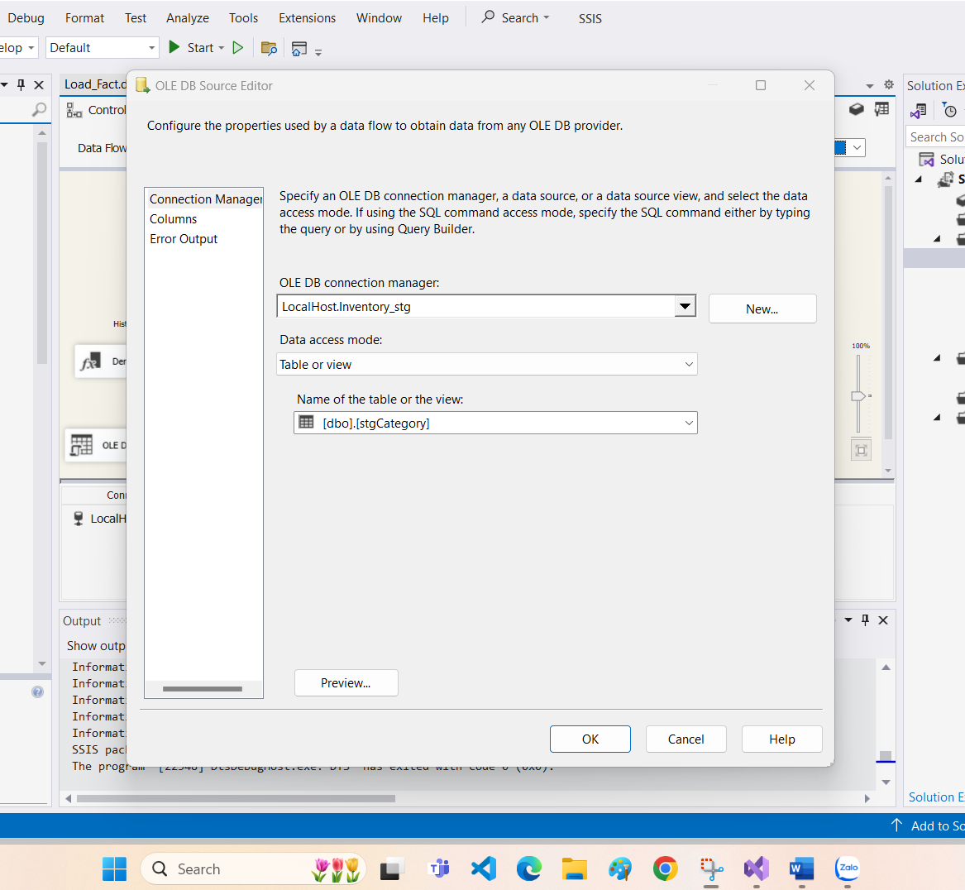

Slowly Changing Dimension- DimCategory load dữ liệu vào bảng DimCategory

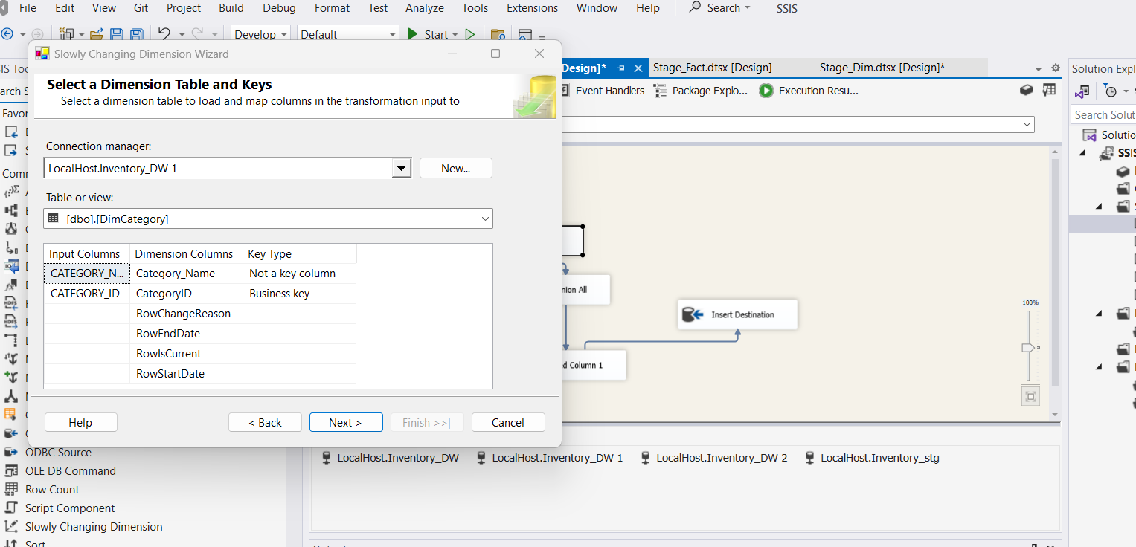

SCD chọn historical attribute

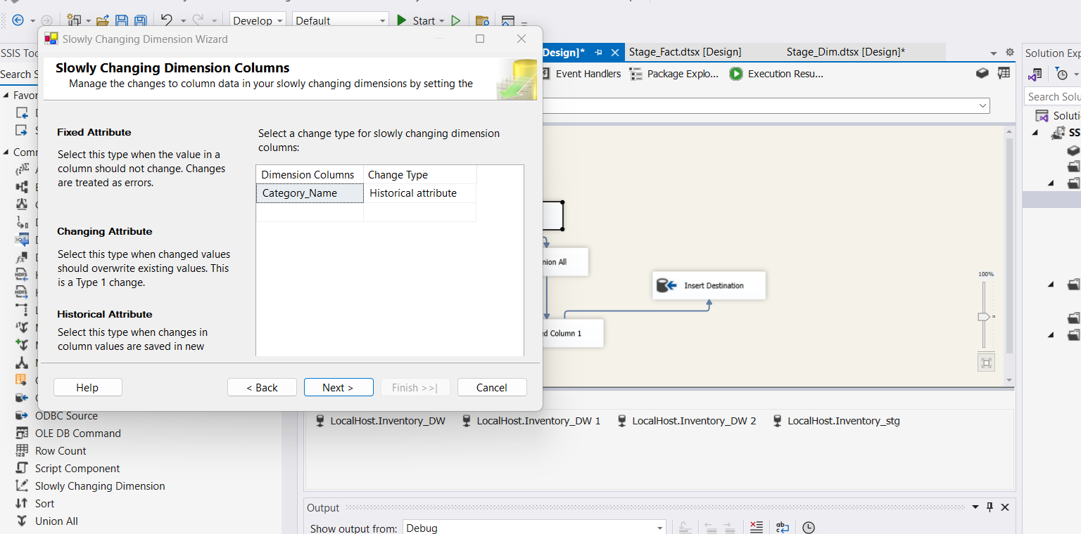

Historical attributes options chọn RowIsCurrent

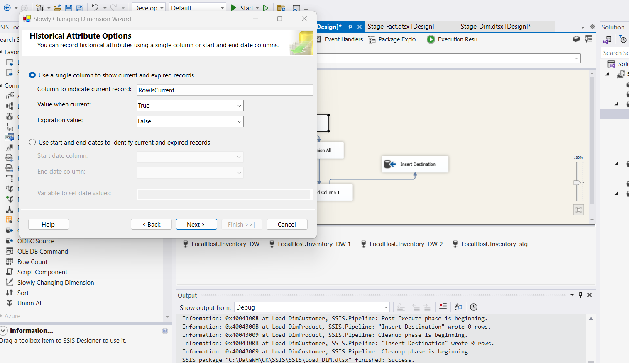

Khởi chạy

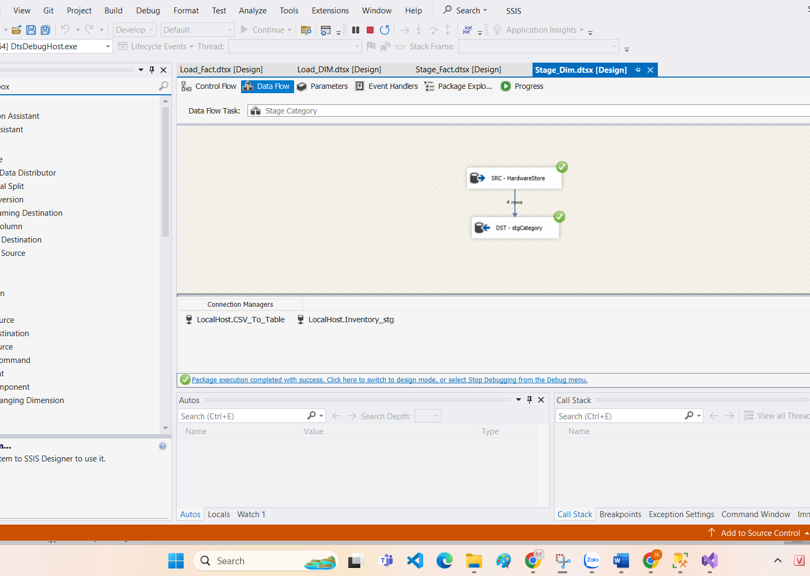

## 3.2. Import dữ liệu vào bảng các bảng fact

### 3.2.1. Fact Sales

#### Load dữ liệu từ nguồn vào stgSales

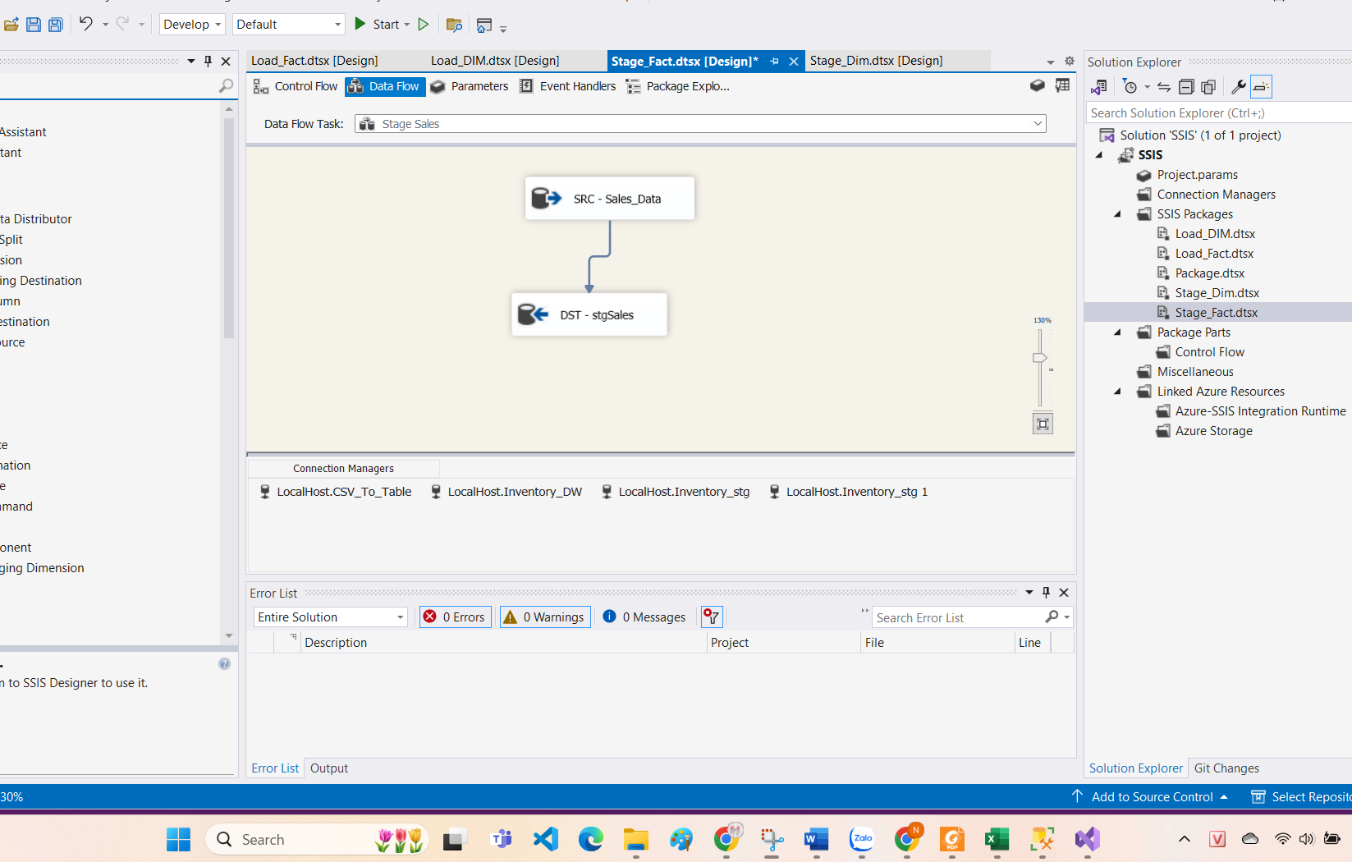

SRC – Sales_Data chứa dữ liệu cần thiết để đưa vào bảng stgSales

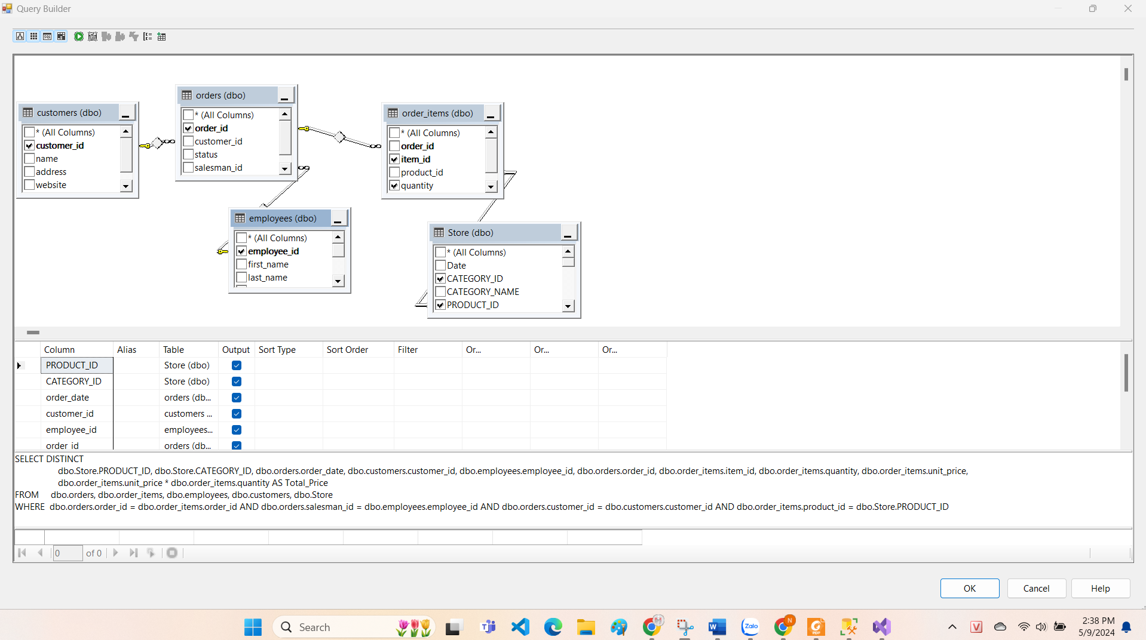

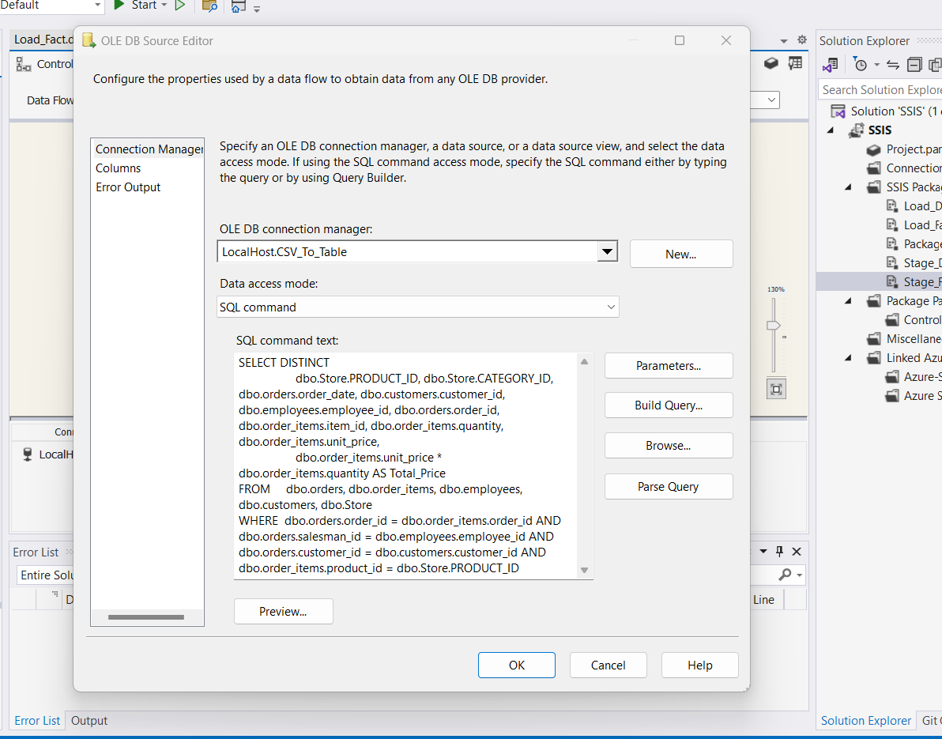

DST – stgSales

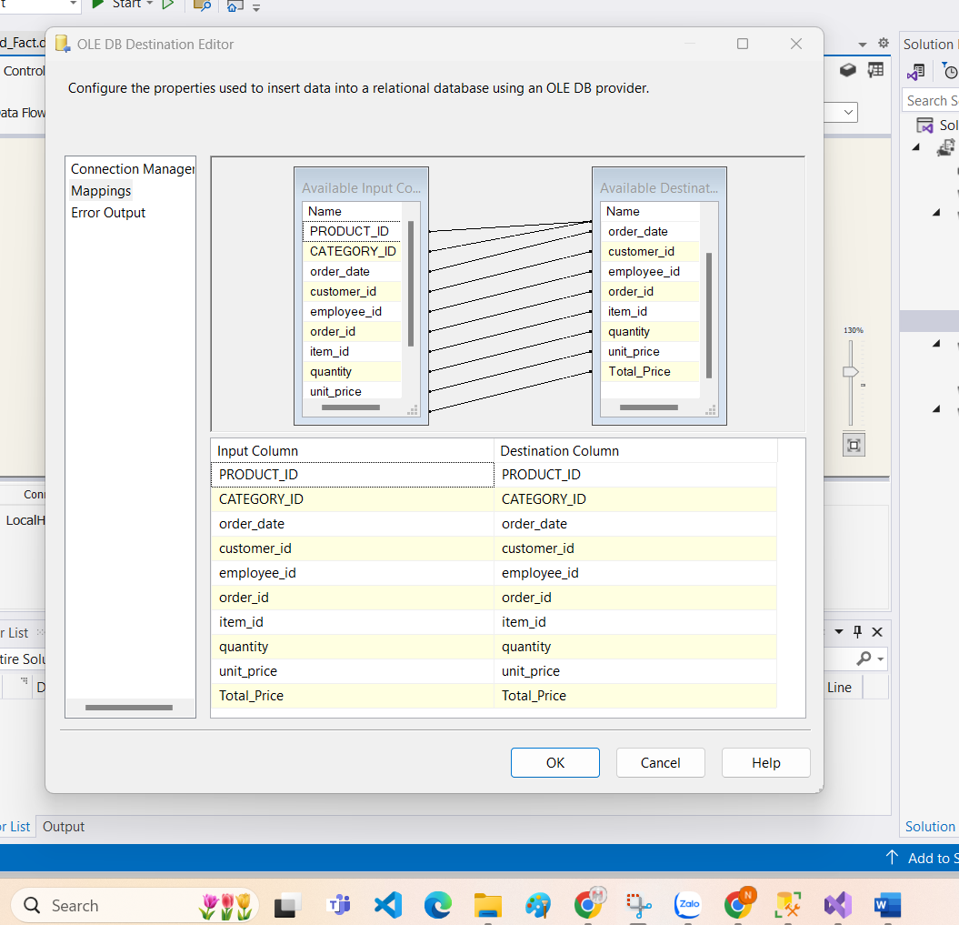

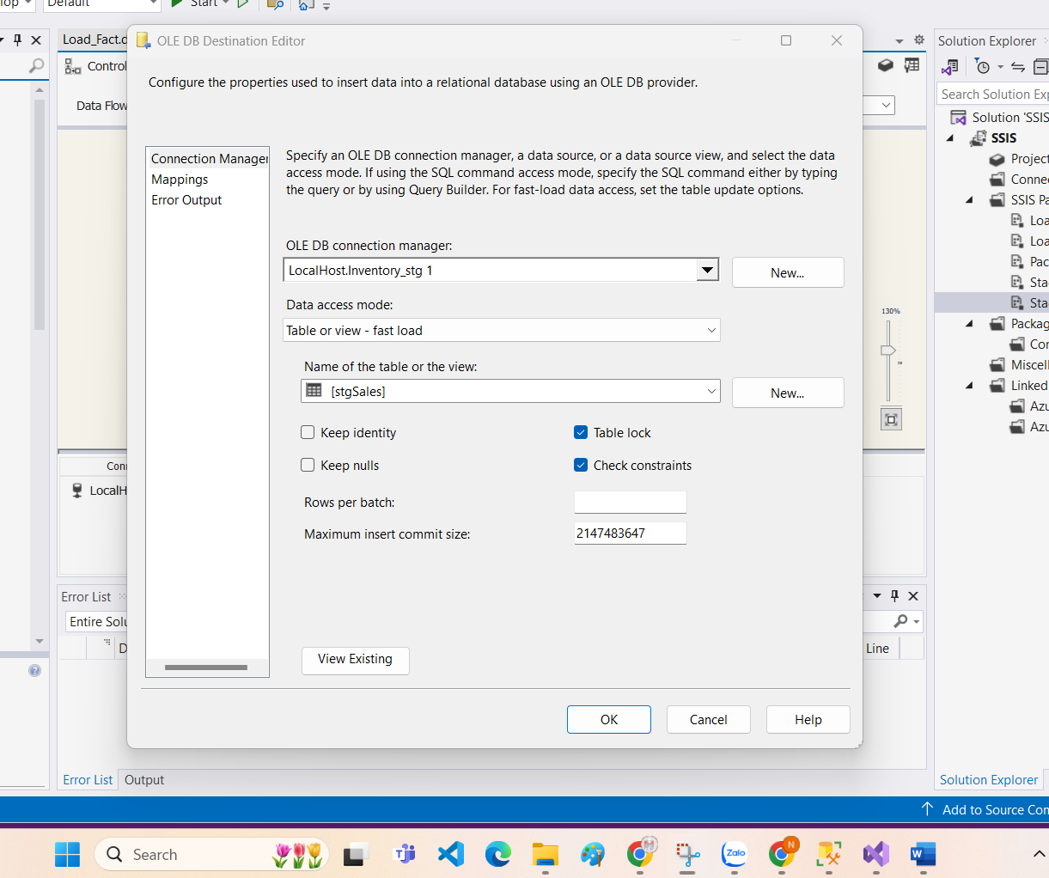

Kết quả

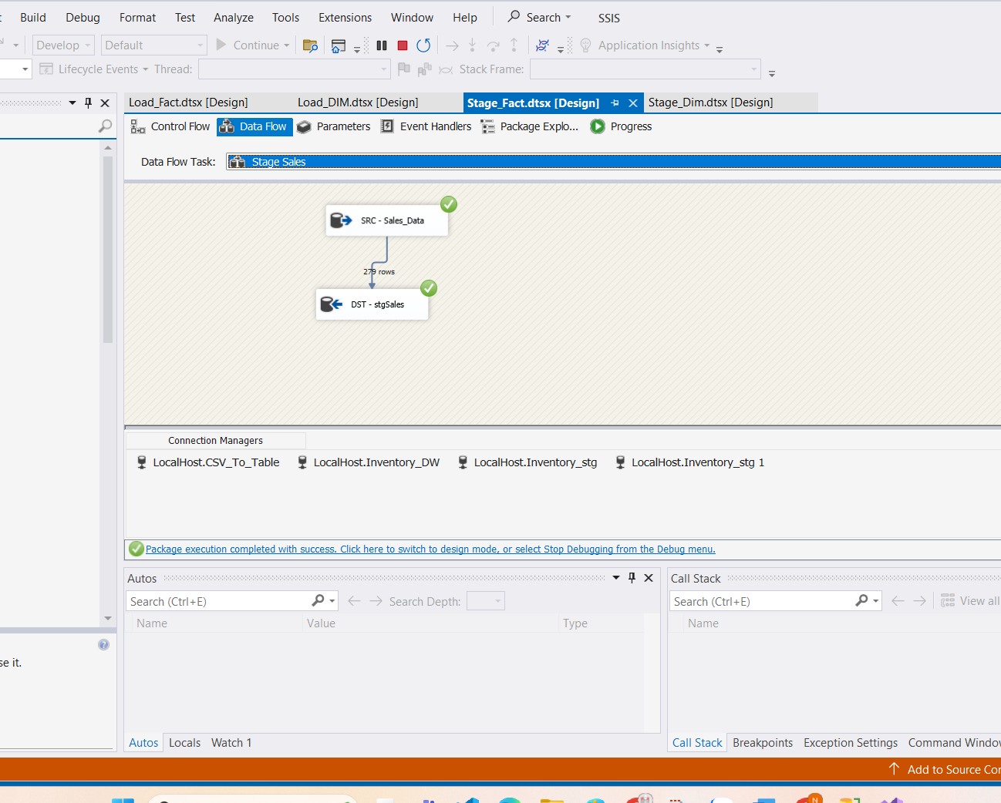

#### Load dữ liệu vào Sales_fact

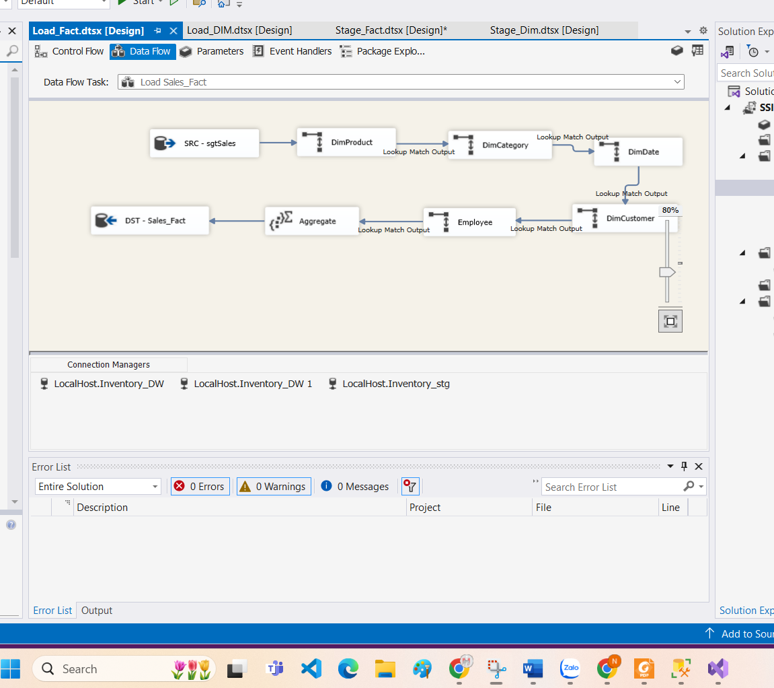

SRC – stgSales là bảng stgSales đã load từ trước

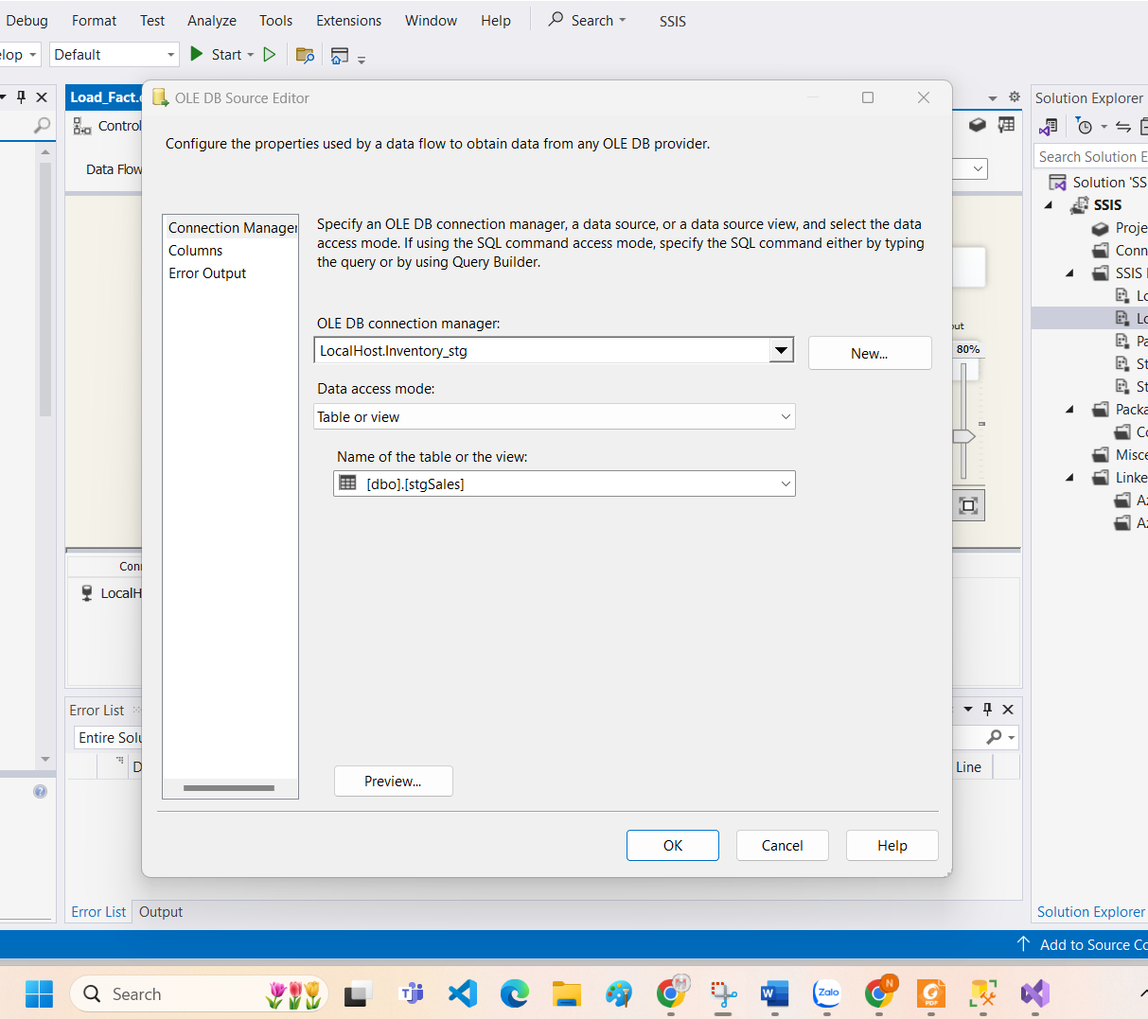

Lookup DimProduct ta sẽ map hai ProductID từ hai bảng lại với nhau và lấy ra thuộc tính ProductKey trong bảng DimProduct

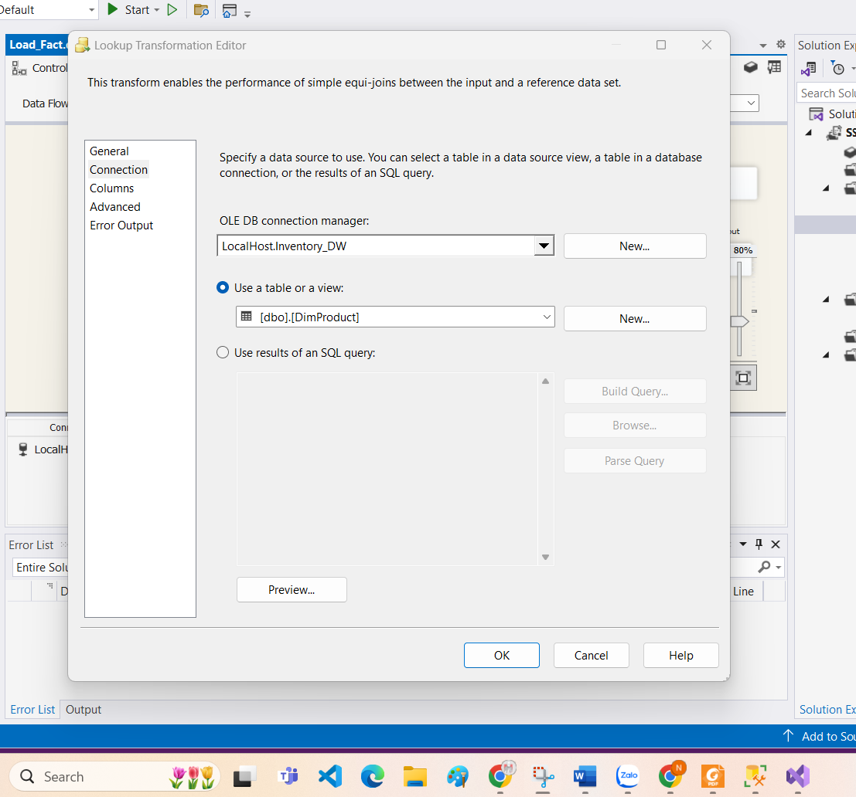

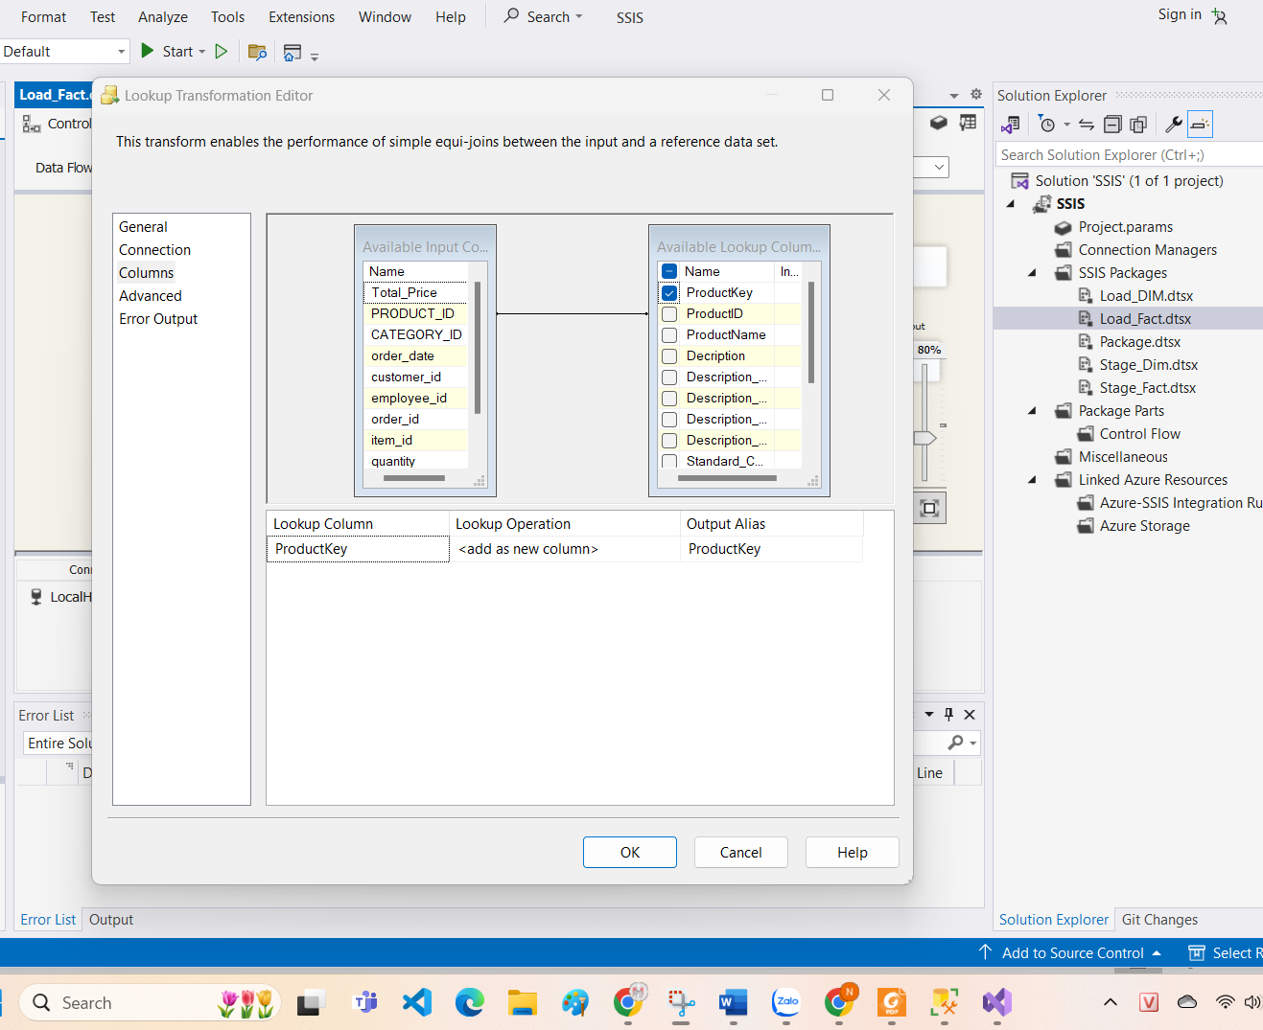

Lookup DimCategory ta sẽ map 2 thuộc tính CategoryId trong 2 bảng lại với nhau để lấy ra thuộc tính CategoryKey trong bảng DimCategory

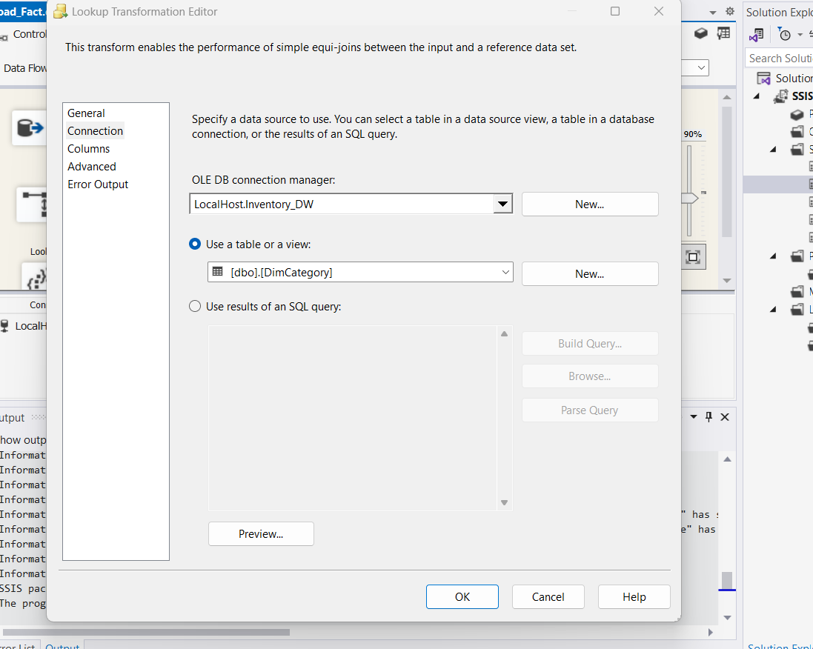

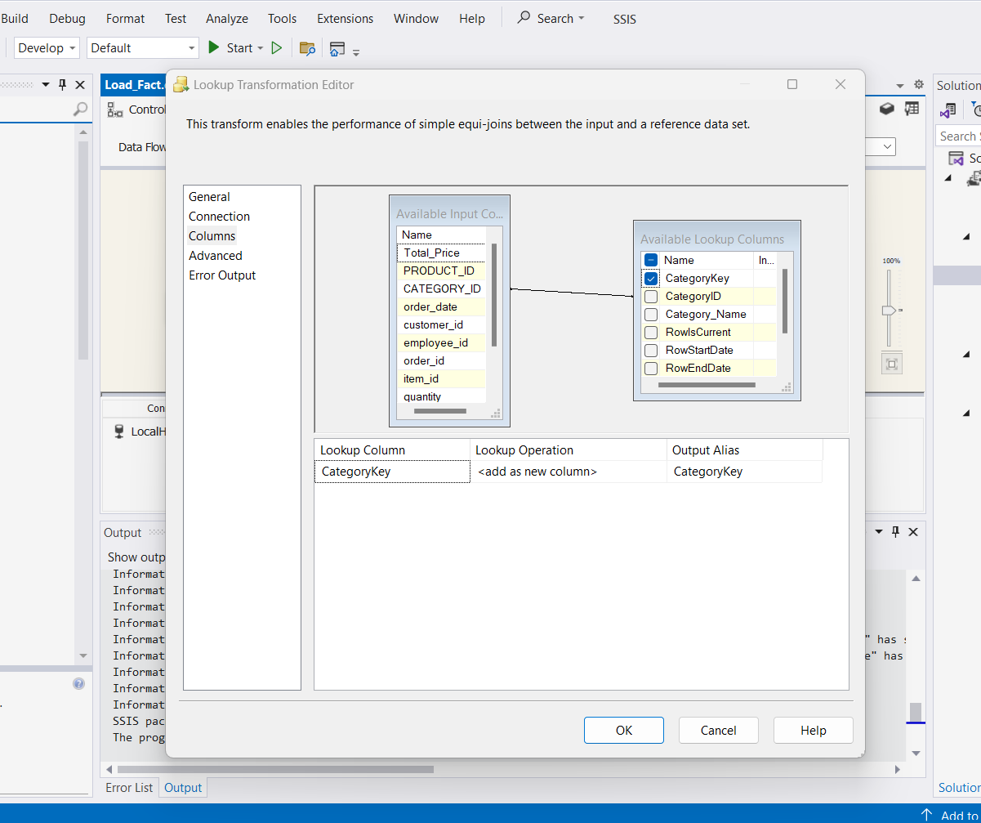

Lookup DimDate ta sẽ map cột order_date ở bảng stgSales với cột Date trong bảng DimDate để lấy ra DateKey

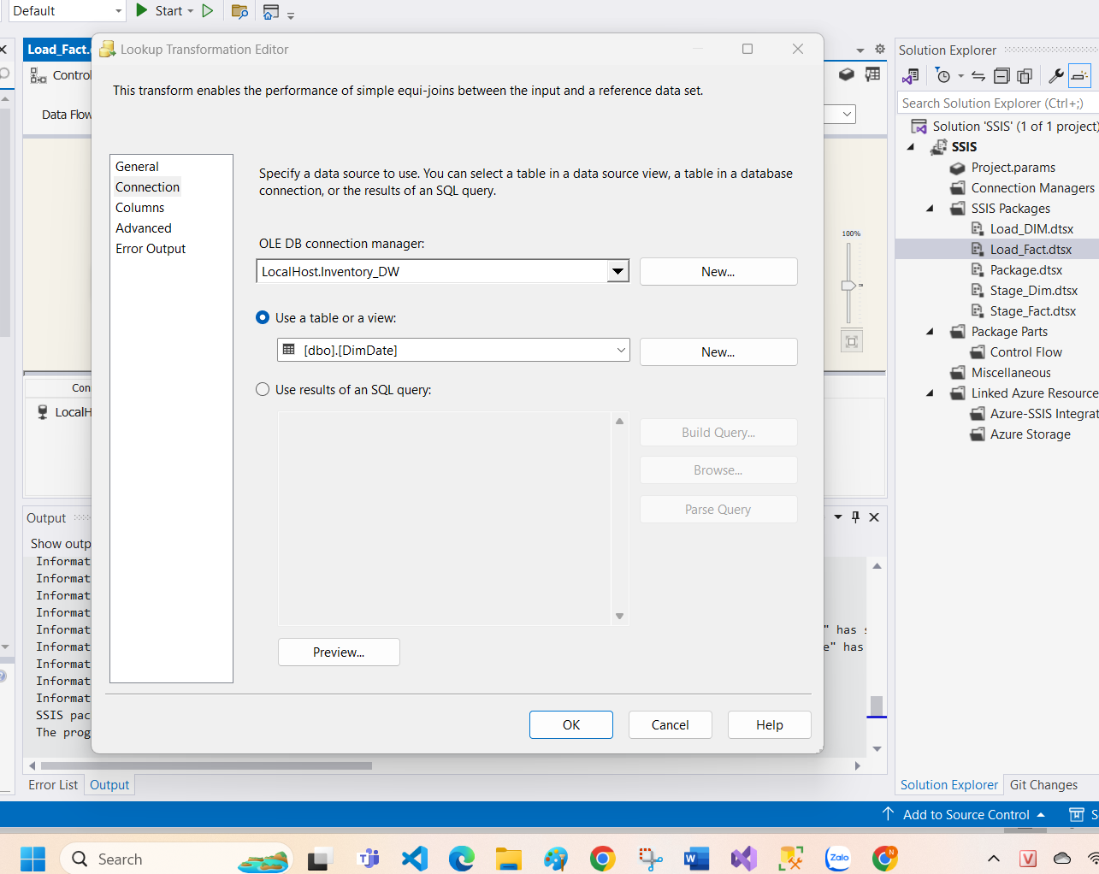

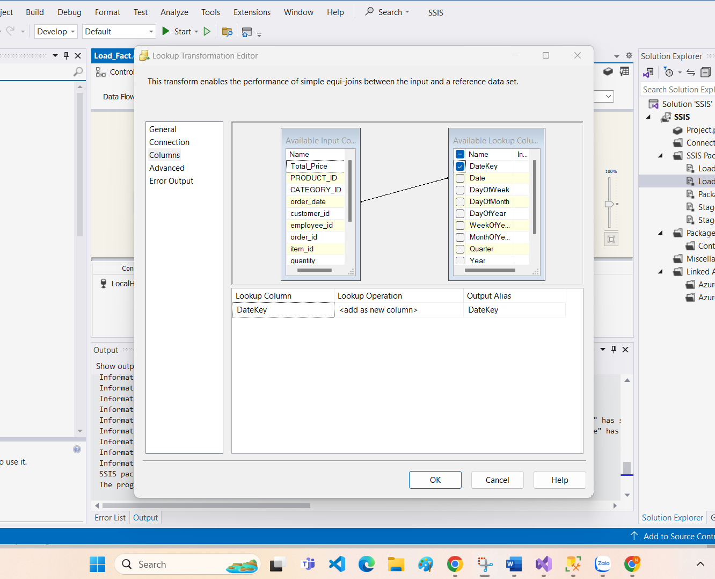

Lookup DimCustomer ta sẽ map cột customer_id trong bảng stgSales với cột CustomerID trong bảng DimCustomer để có thể lấy ra cột CustomerKey

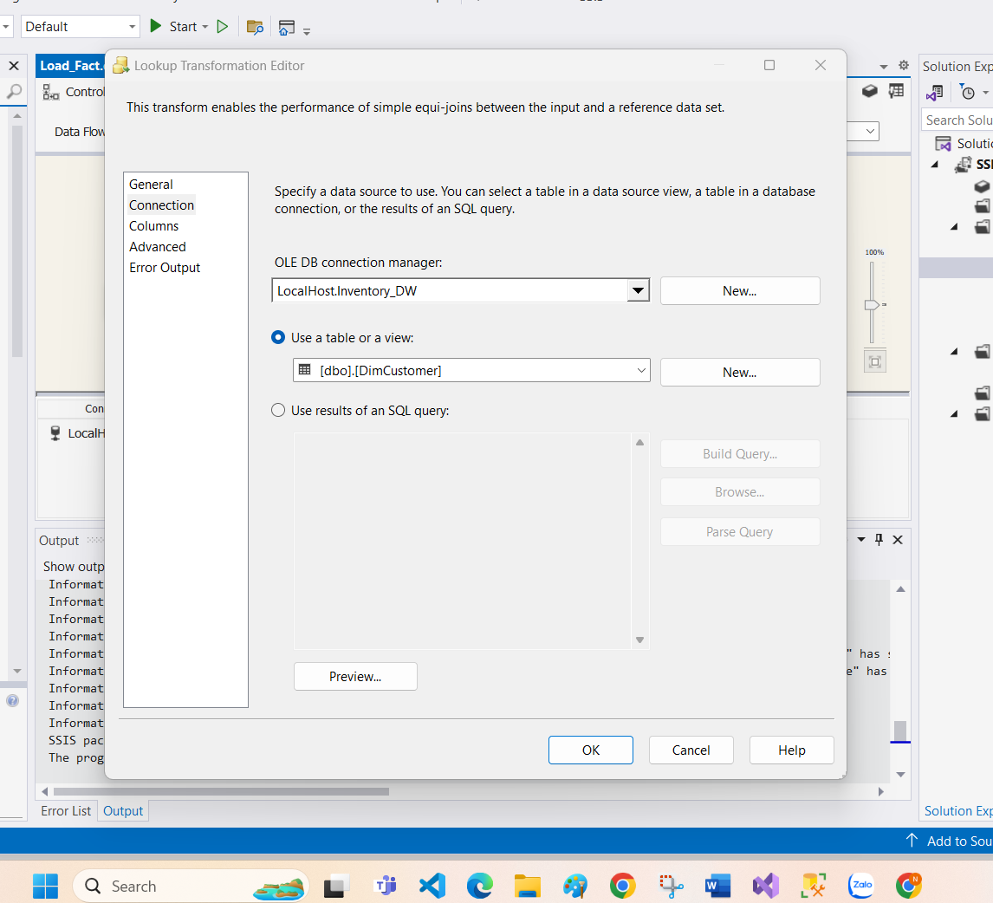

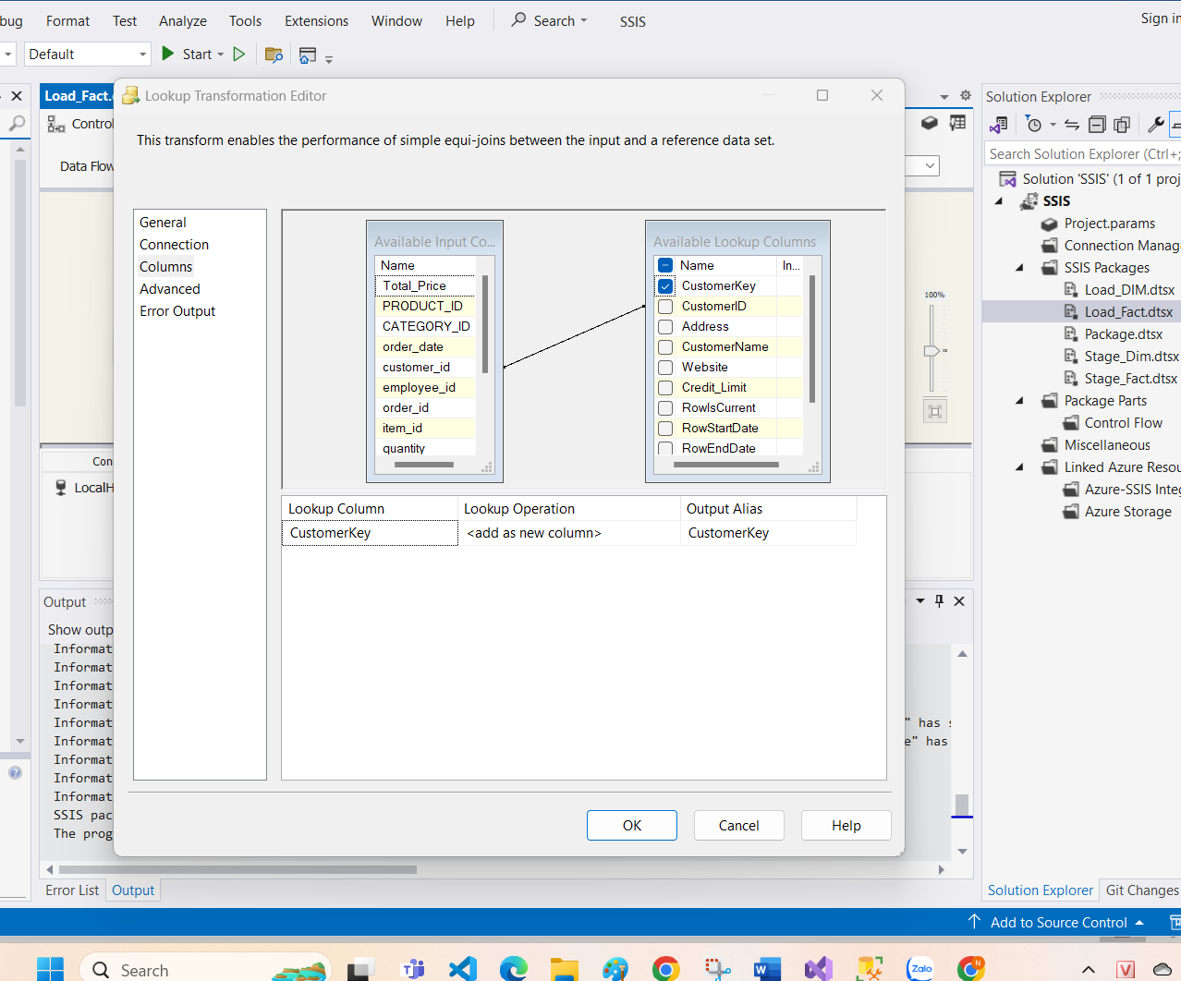

Lookup Dim Empployee ta sẽ map cột employee_id trong bảng stgSales với cột EmployeeID trong bảng DimEmployee

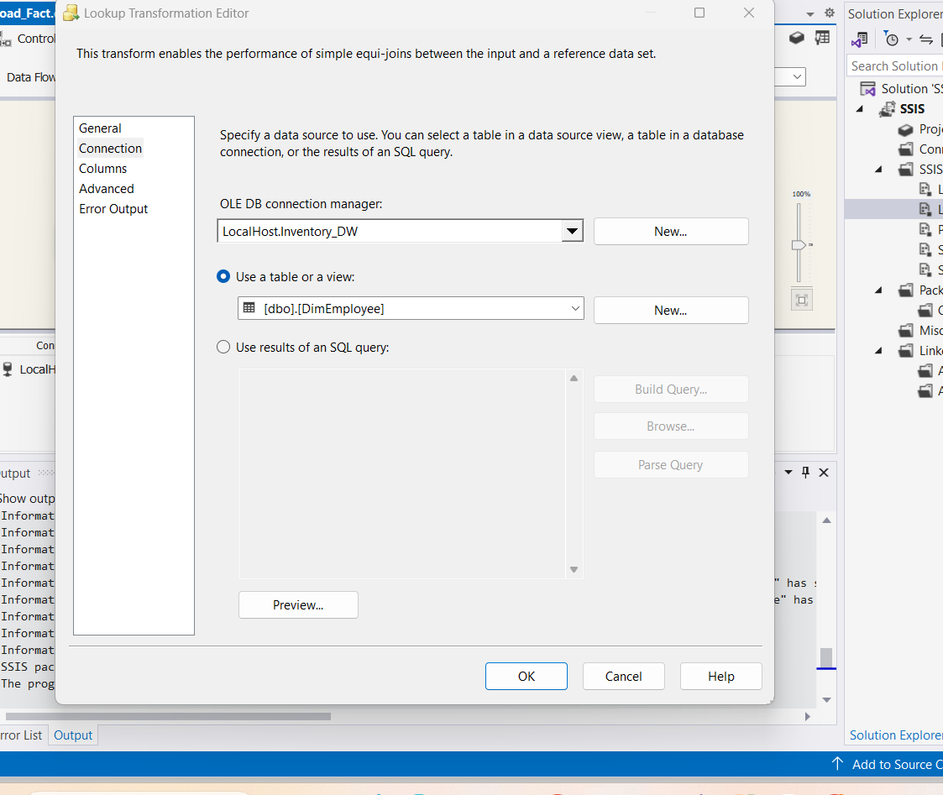

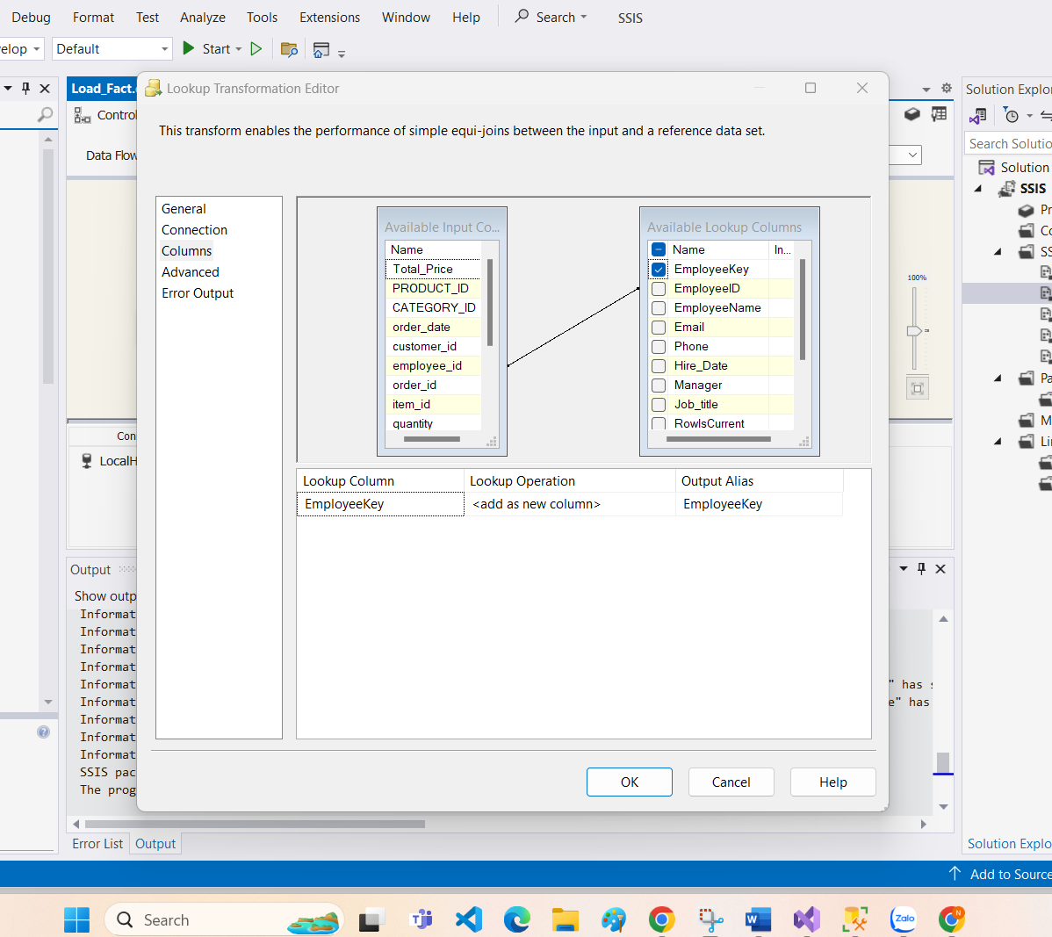

**Aggregate** Ta sẽ lấy những cột cần thiết để đưa vào bảng fact

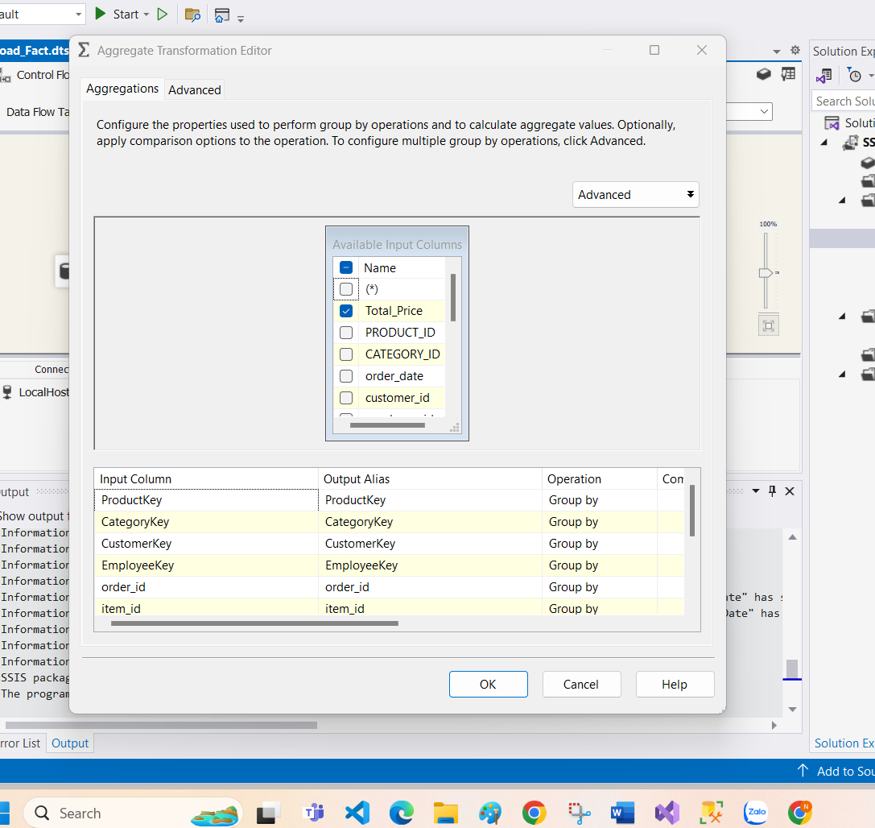

Kết quả

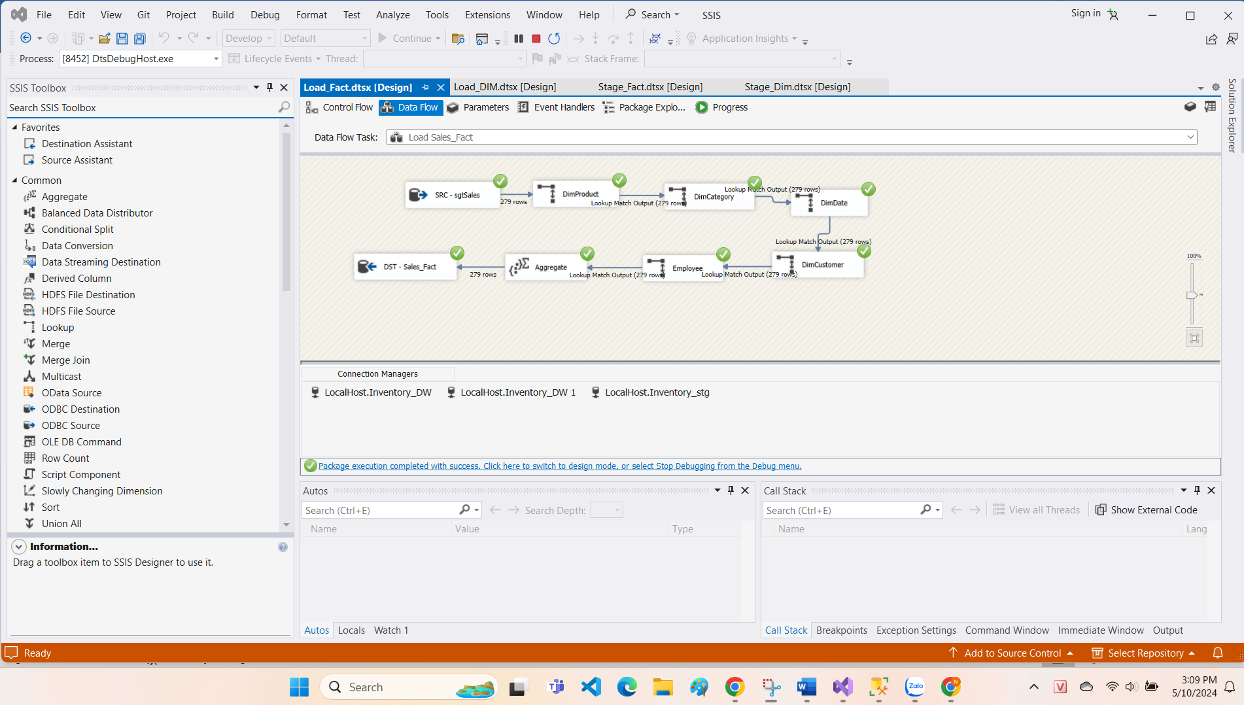

### 3.2.2. Fact Product Inventory

#### Load dữ liệu từ nguồn vào stgInventory

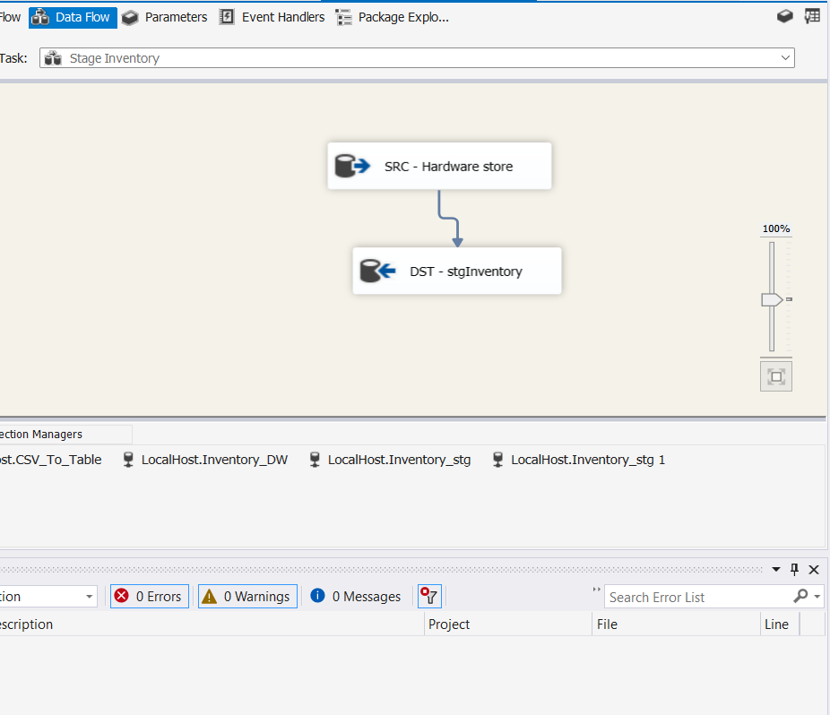

SRC – Hardware store là dữ liệu nguồn ta lấy những thuộc tính cần thiết để đưa vào bảng stgInventory

DST – stgInventory là bảng stgInventory

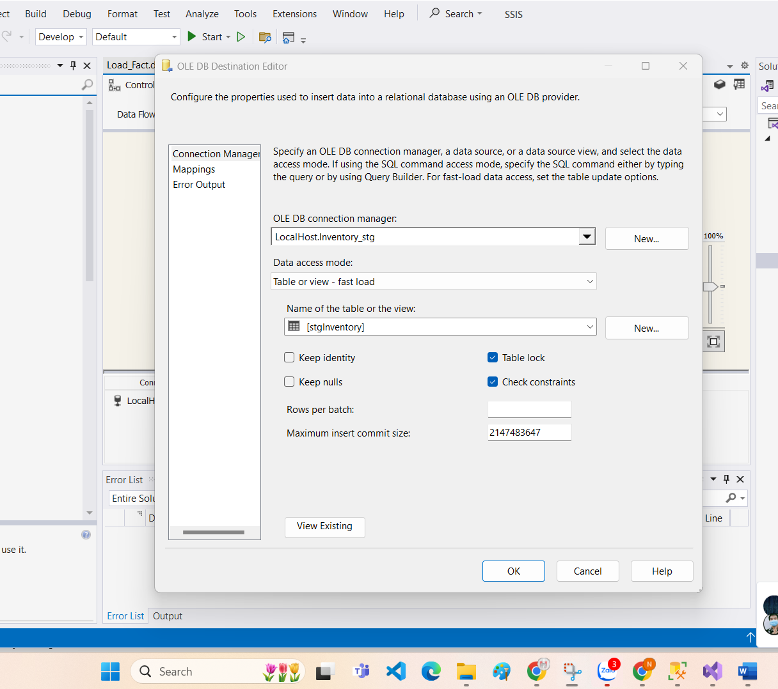

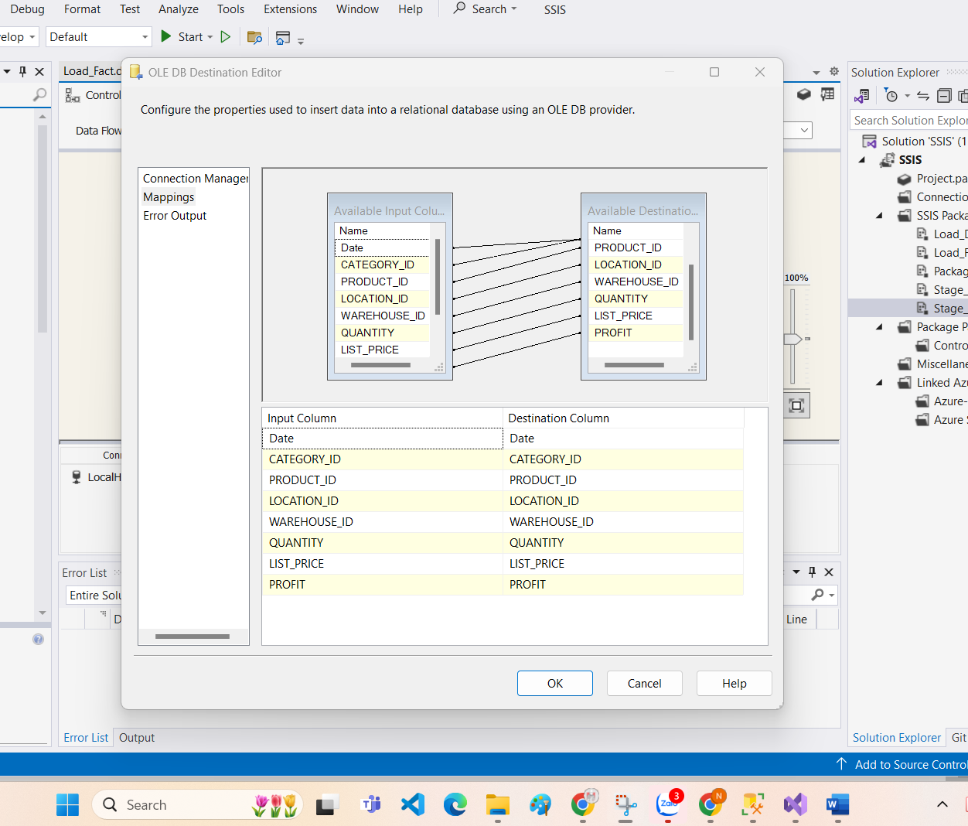

Kết quả

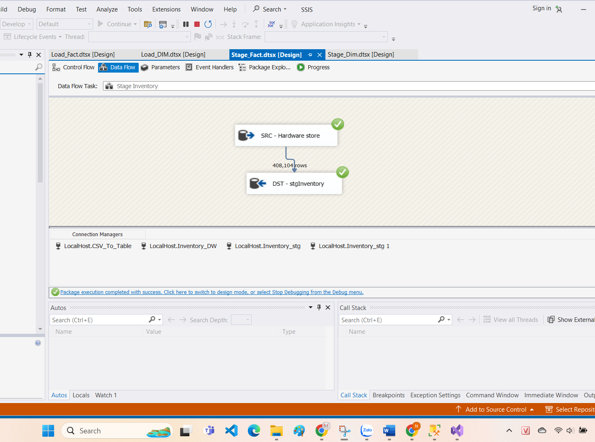

#### Load dữ liệu vào Inventory_fact

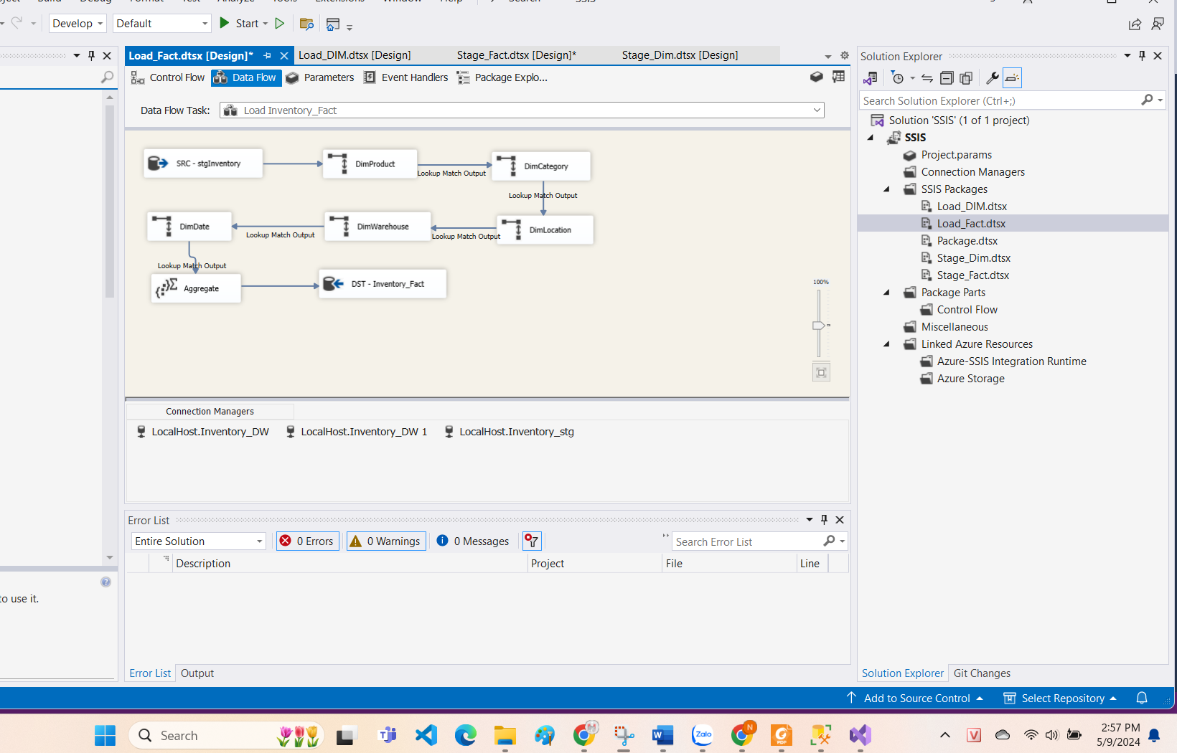

SRC – stgInventory là bảng stgInventory

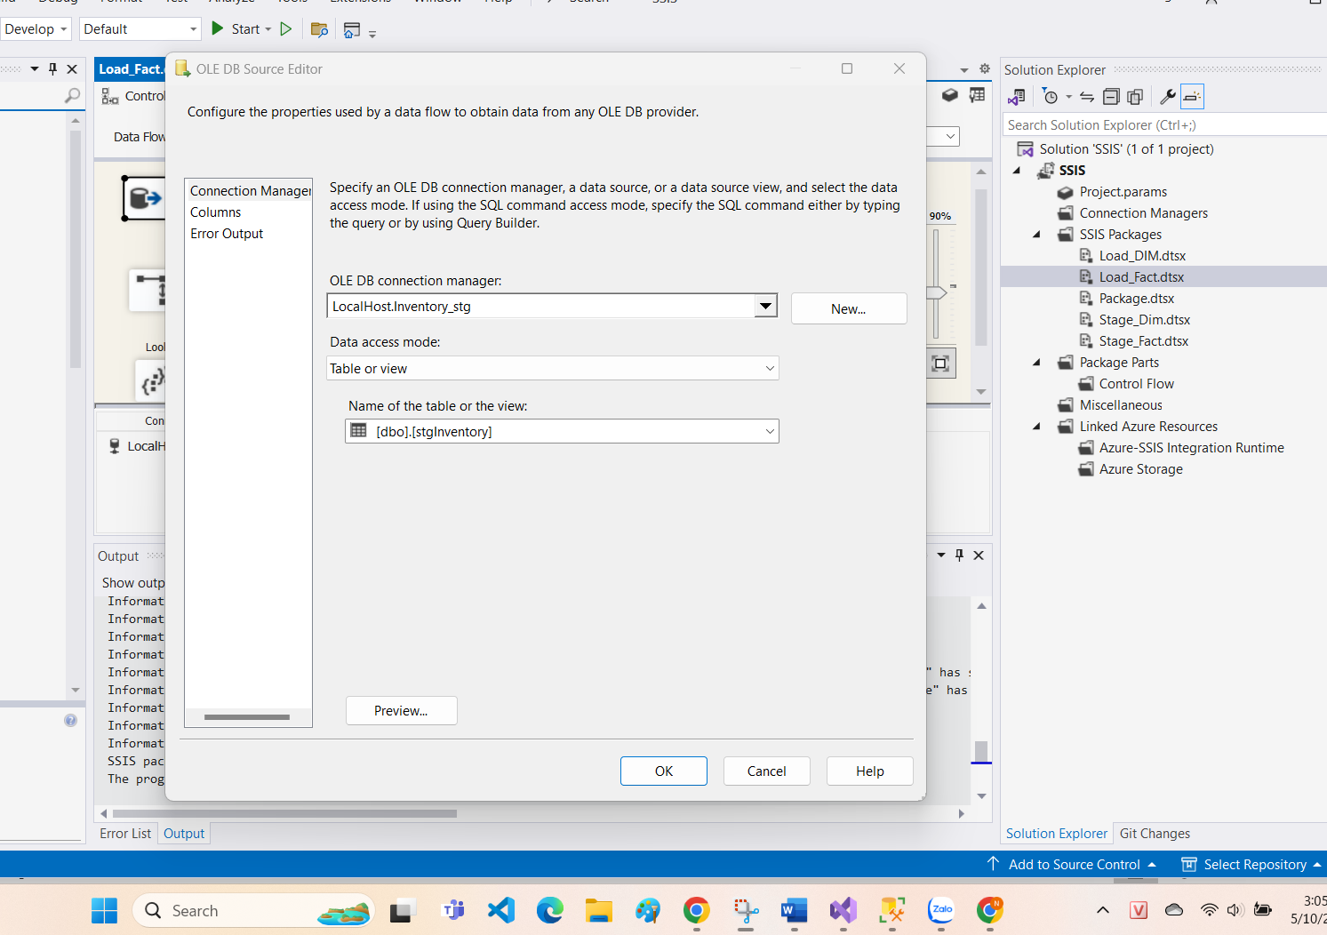

Lookup DimProduct ta sẽ map 2 cột ProductID trong 2 bảng stgInventory và DimProduct để có thể lấy được ProductKey từ bảng DimProduct

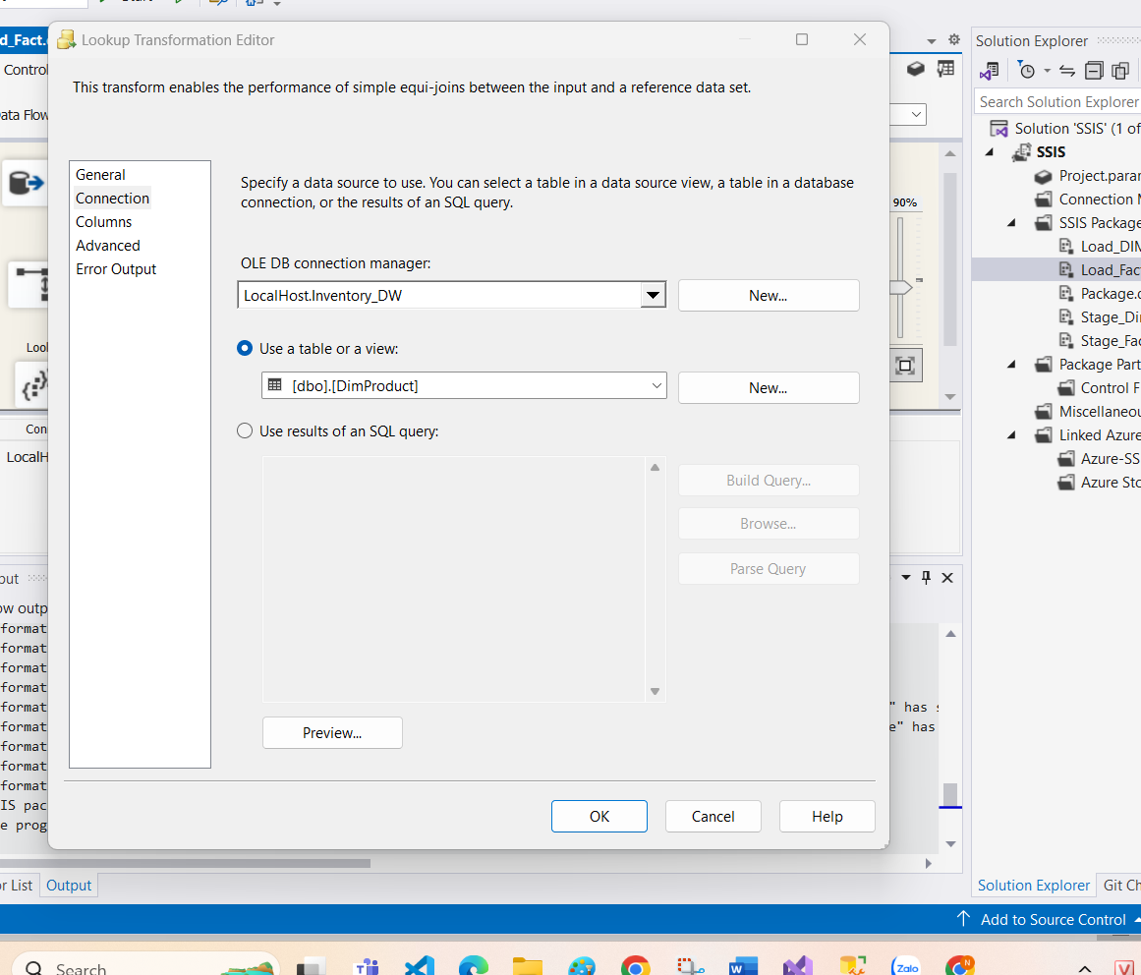

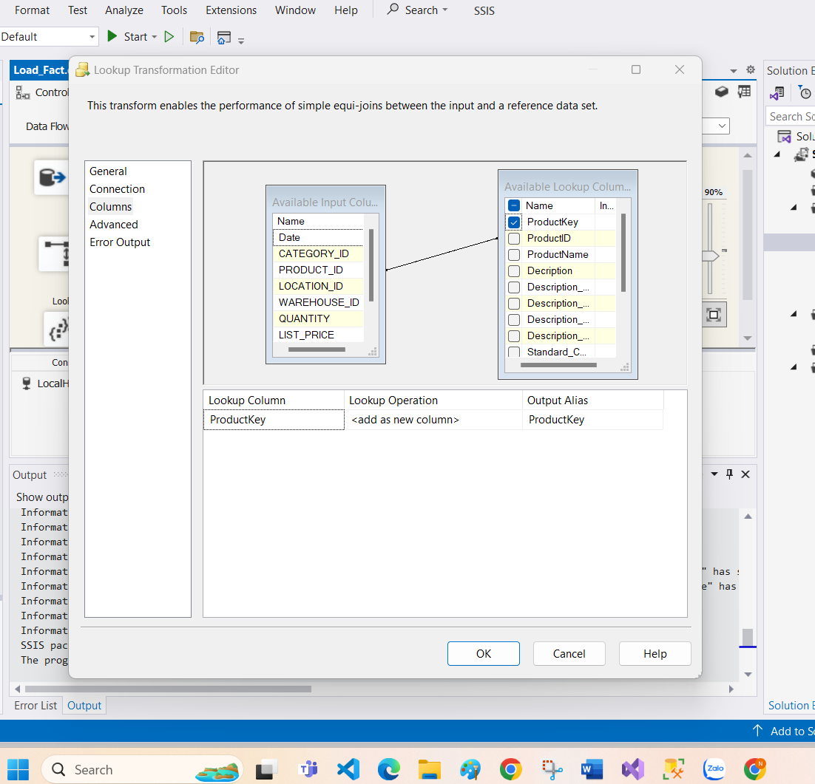

Lookup DimCategory ta sẽ map 2 cột GategoryID trong 2 bảng stgInventory và DimCategory để có thể lấy được CategoryKey trong bảng DimCategorys

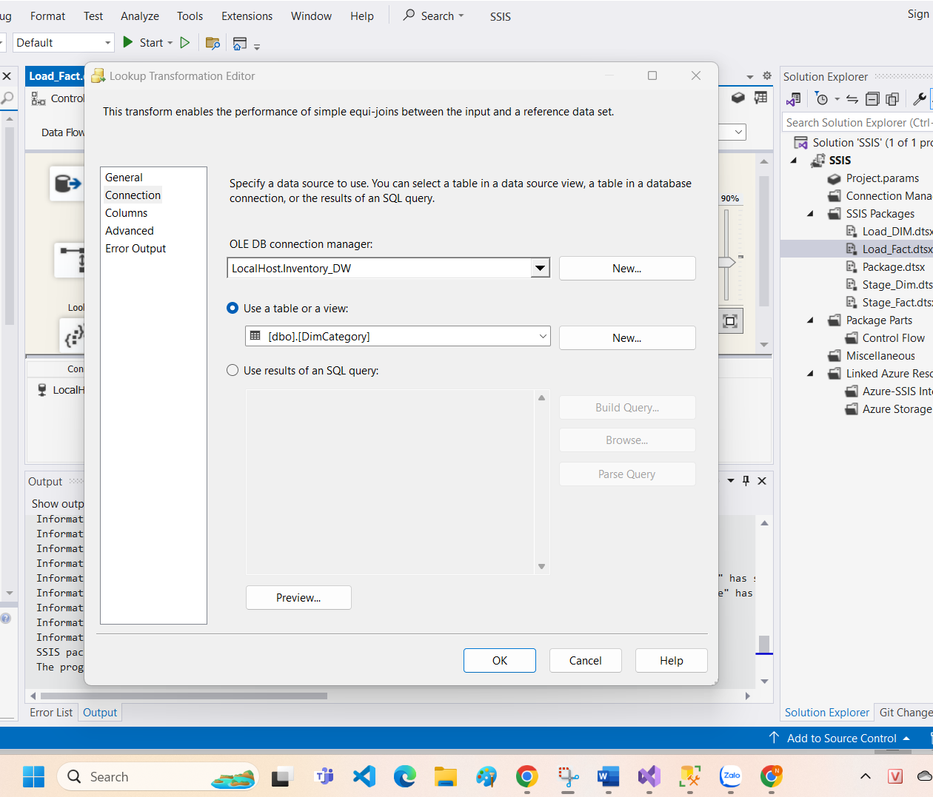

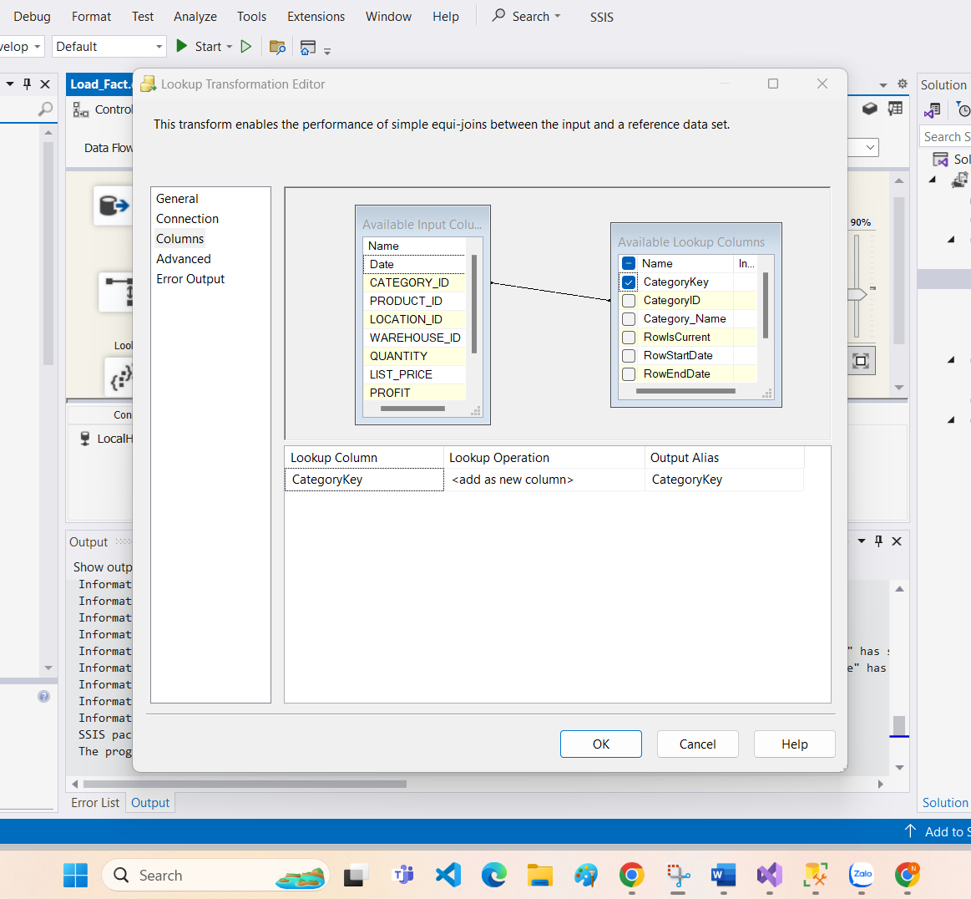

Lookup DimLocation ta sẽ map 2 cột LocationID trong 2 bảng stgInventory và DimLocation để có thể lấy được LocationKey trong bảng DimLocation

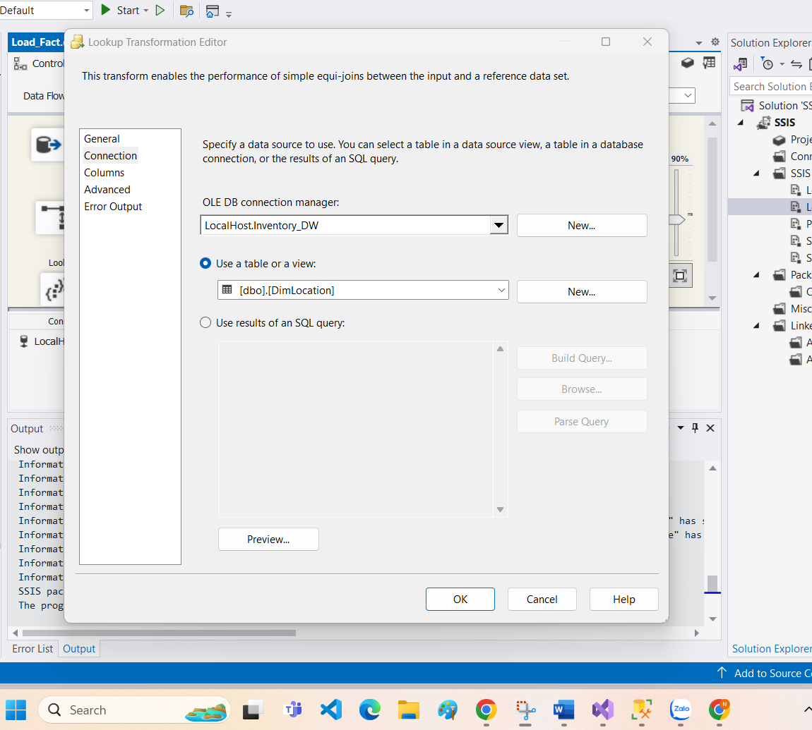

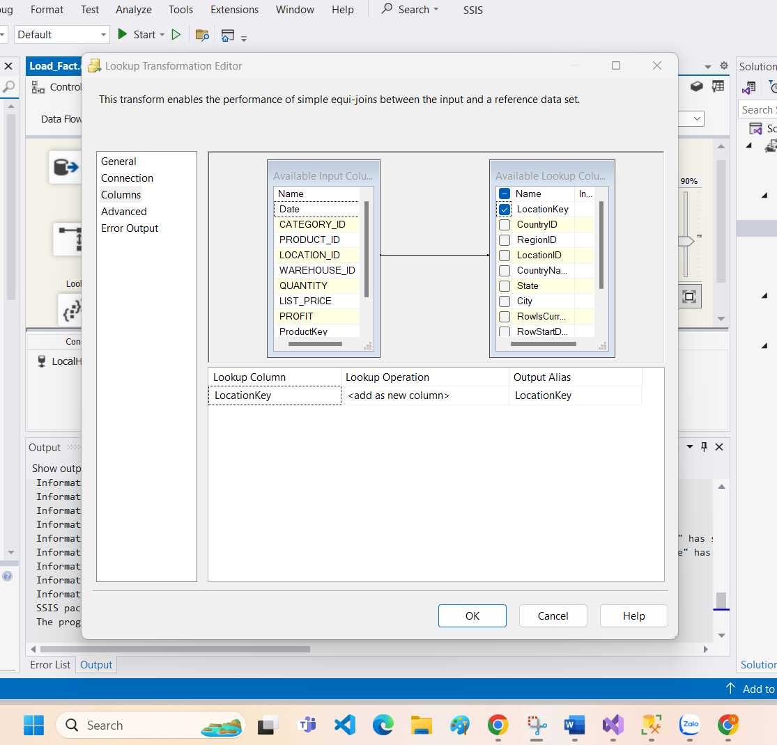

Lookup DimWarehouse ta sẽ map 2 cột WarehouseID trong 2 bảng stgInventory và DimWarehouse để lấy được WarehouseKey trong bảng DimWarehouse

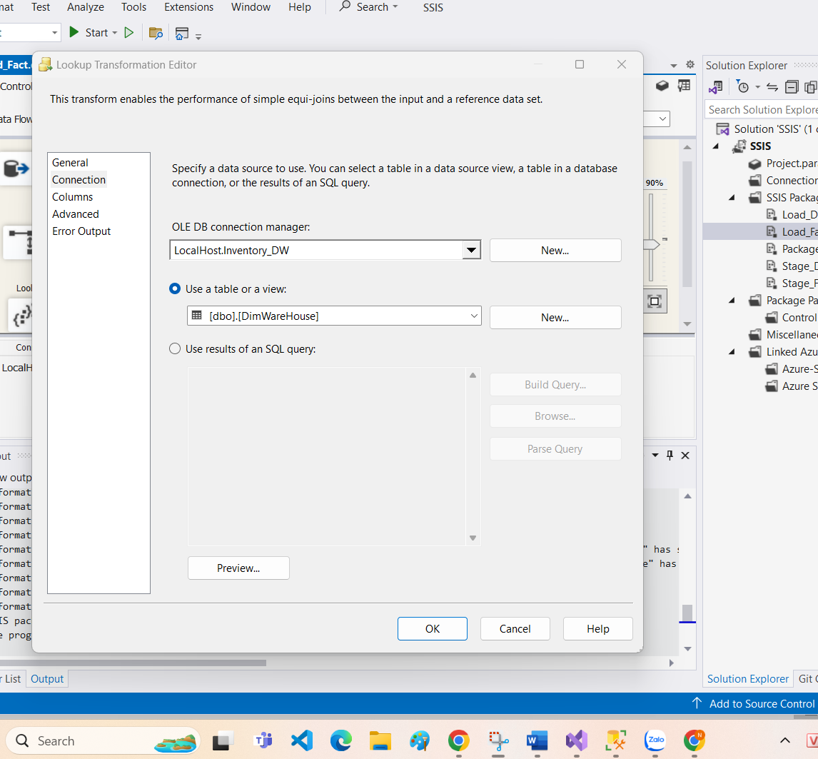

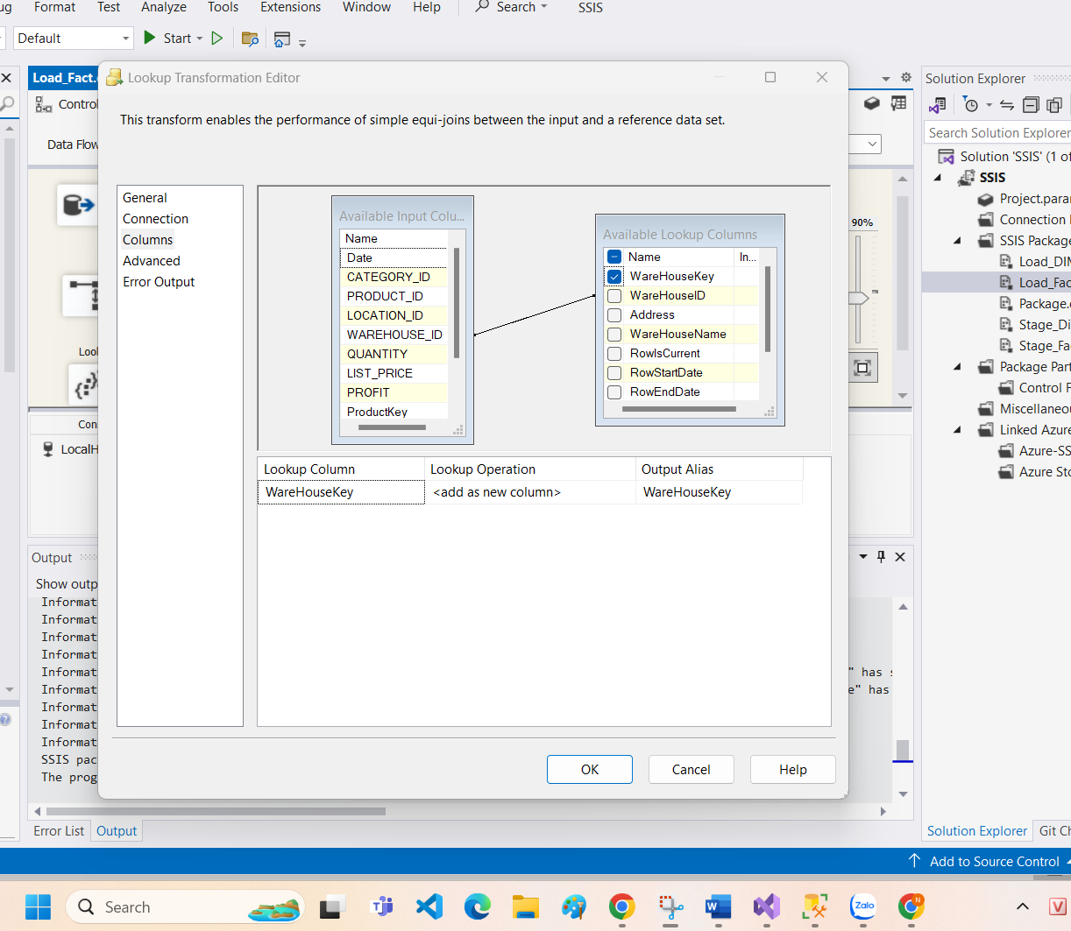

Lookup DimDate ta sẽ map 2 cột Date trong 2 bảng stgInventory và DimDate để lấy được DateKey trong bảng DimDate

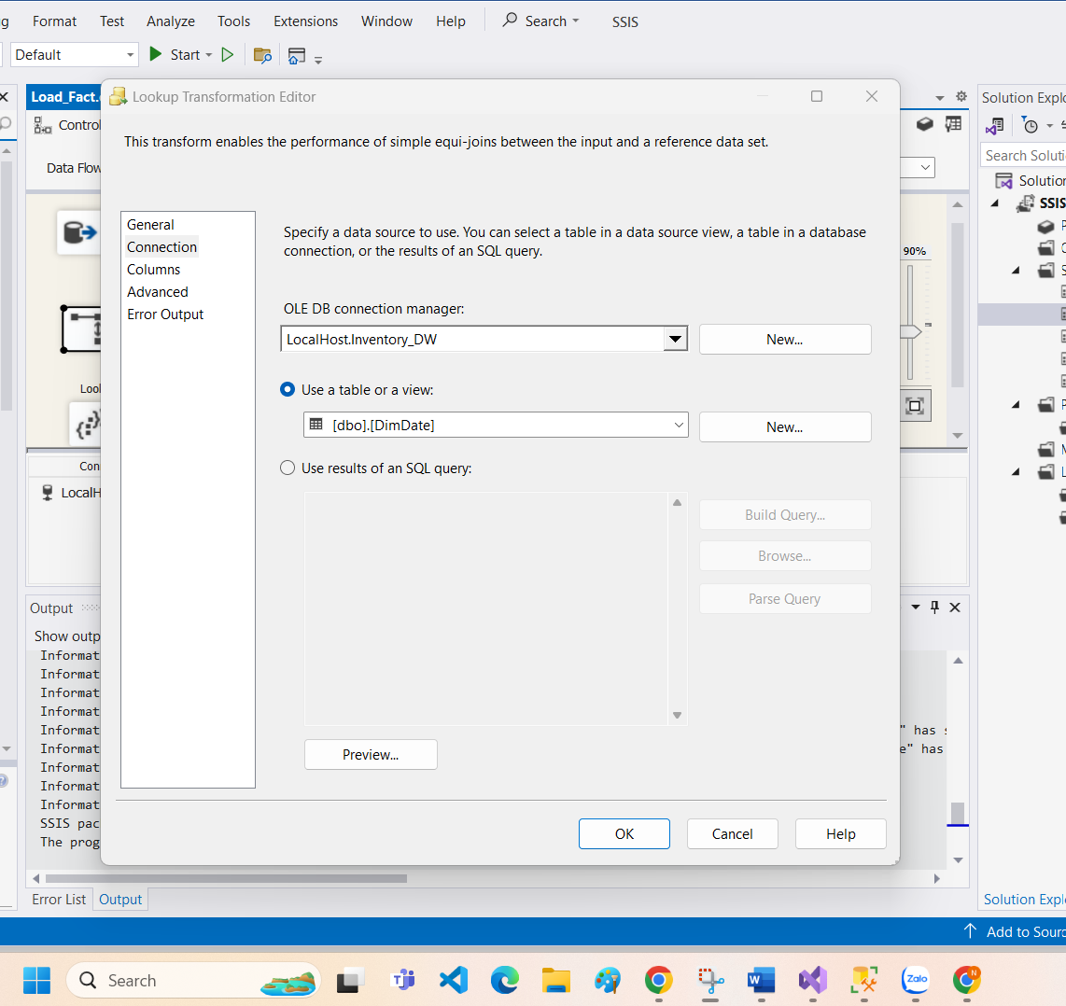

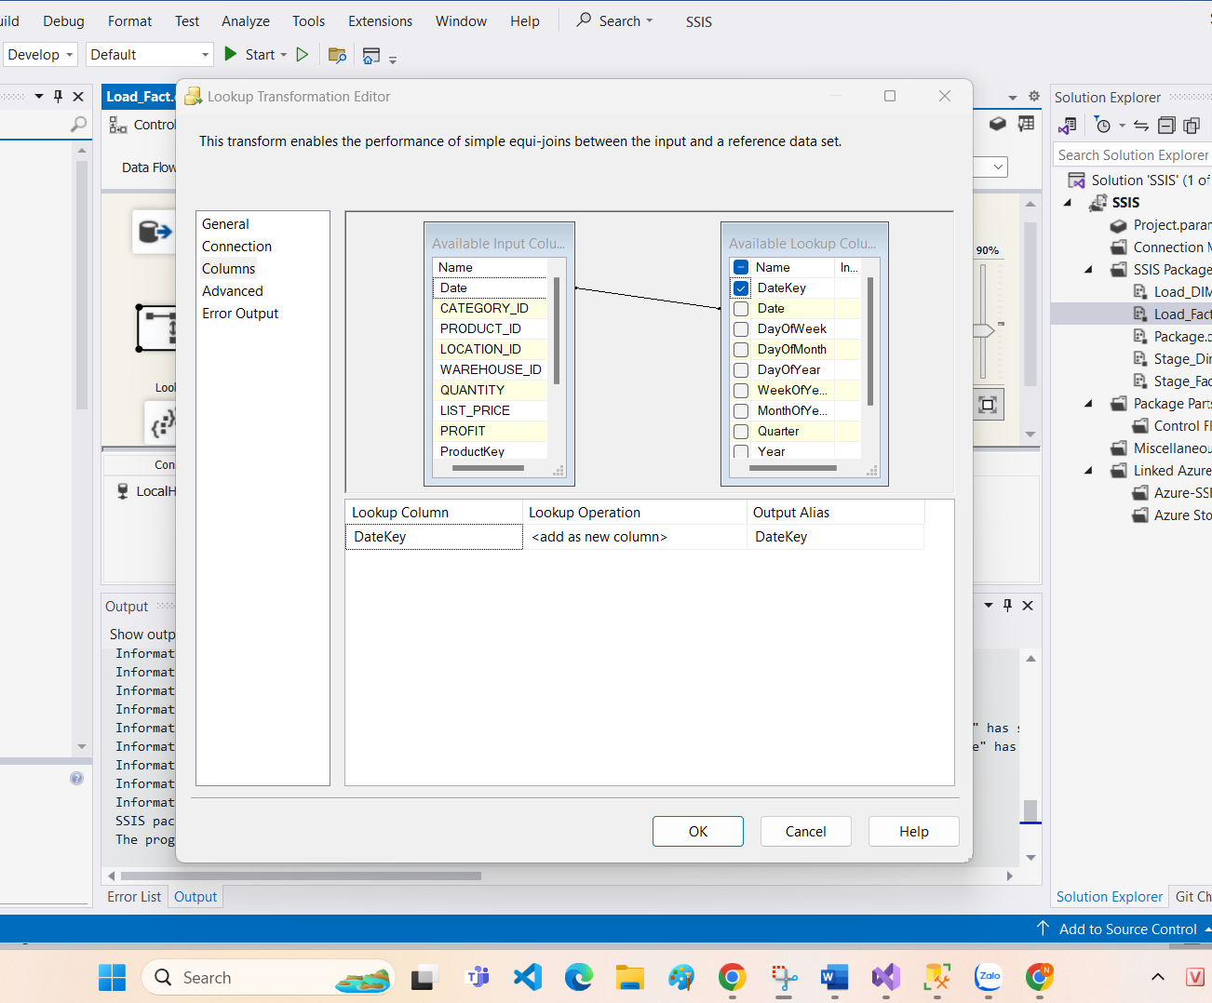

Aggregate ta sẽ chỉ lấy những cột cần thiết để đưa vào bảng Inventory_fact

DST- Inventory fact là bảng Inventory_Fact

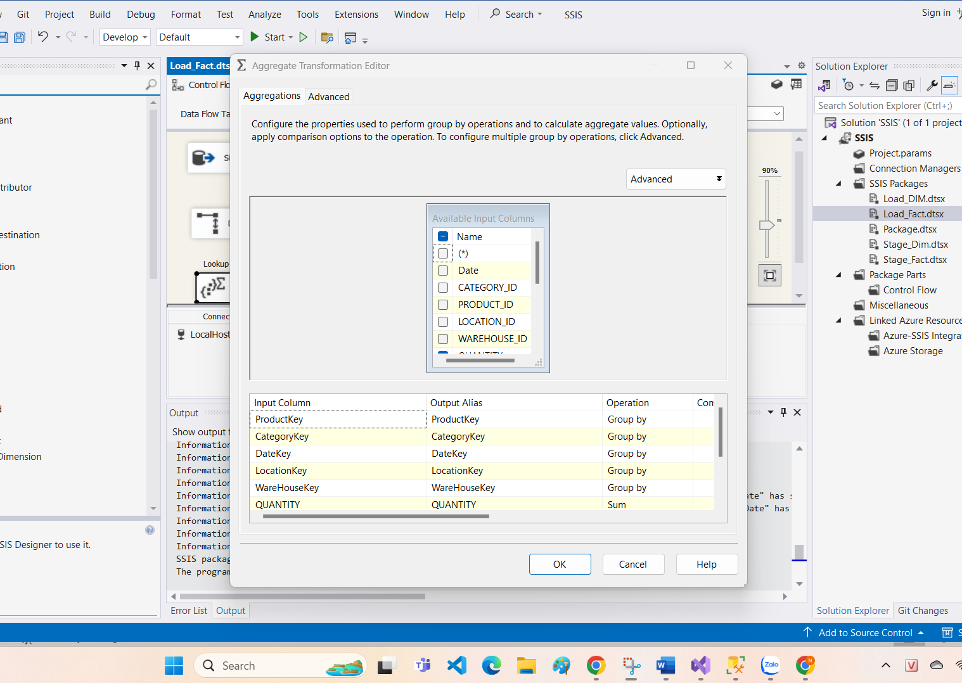

Kết quả

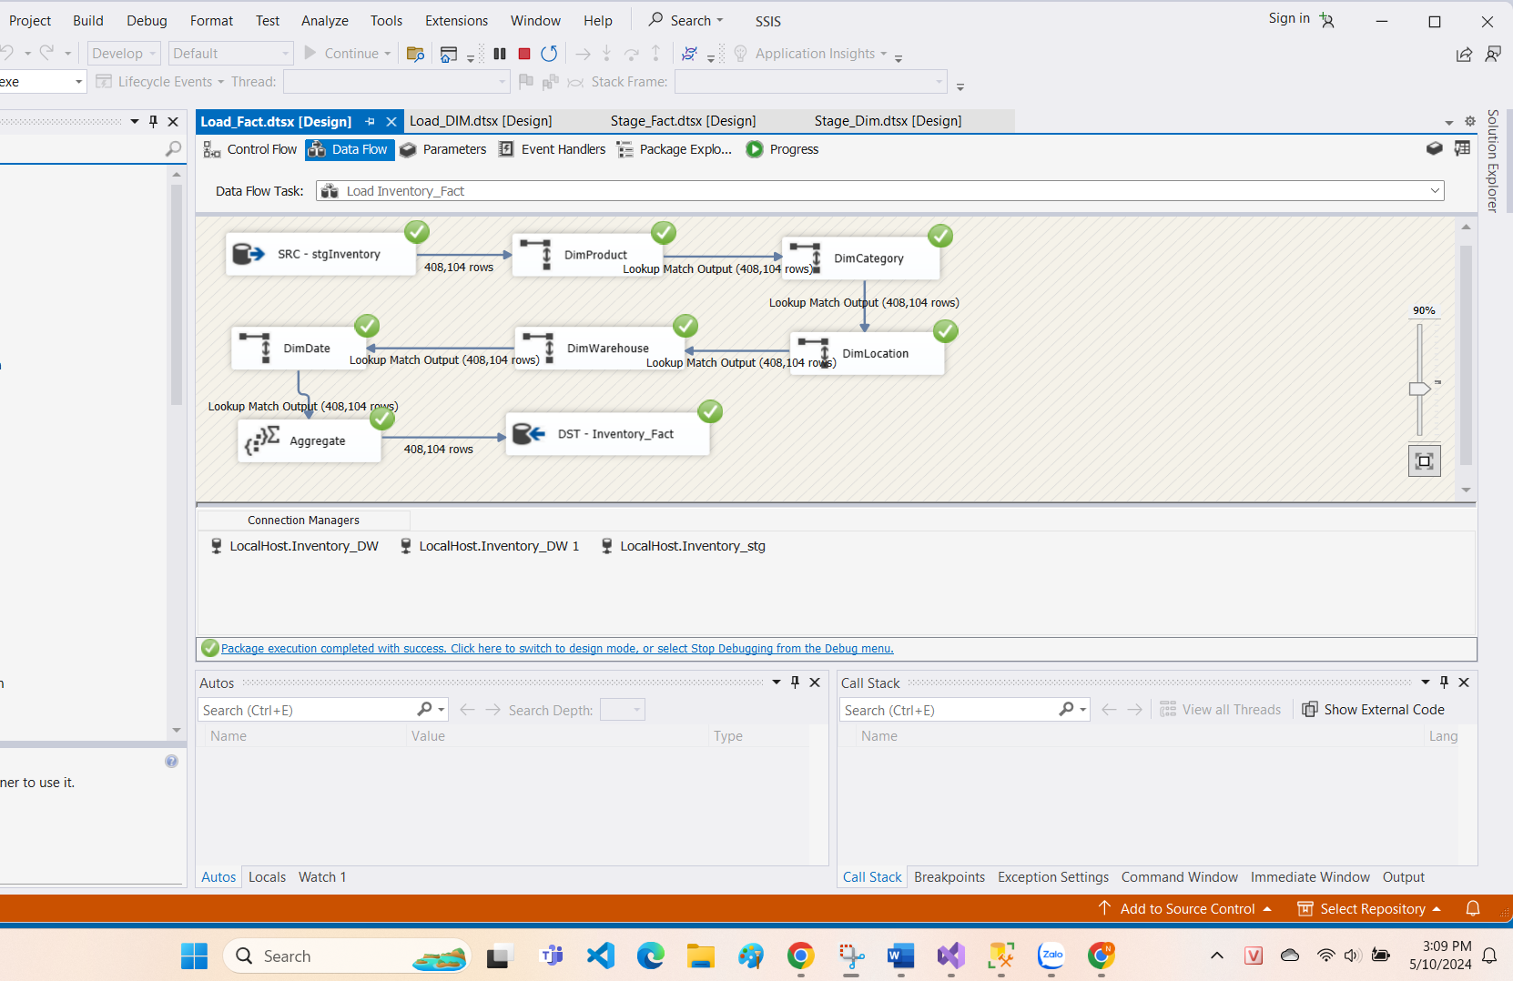

# CHƯƠNG 4: PHÂN TÍCH DỮ LIỆU (SSAS)

## 4.1. Quá trình xây dựng mô hình

### 4.1.1. Tạo Data Source

* Right-click vào Data Sources ở khung Solution Explorer. Chon New Data Source để tạo Data Source mới. Kết nối đến Database **Iventory_DW**

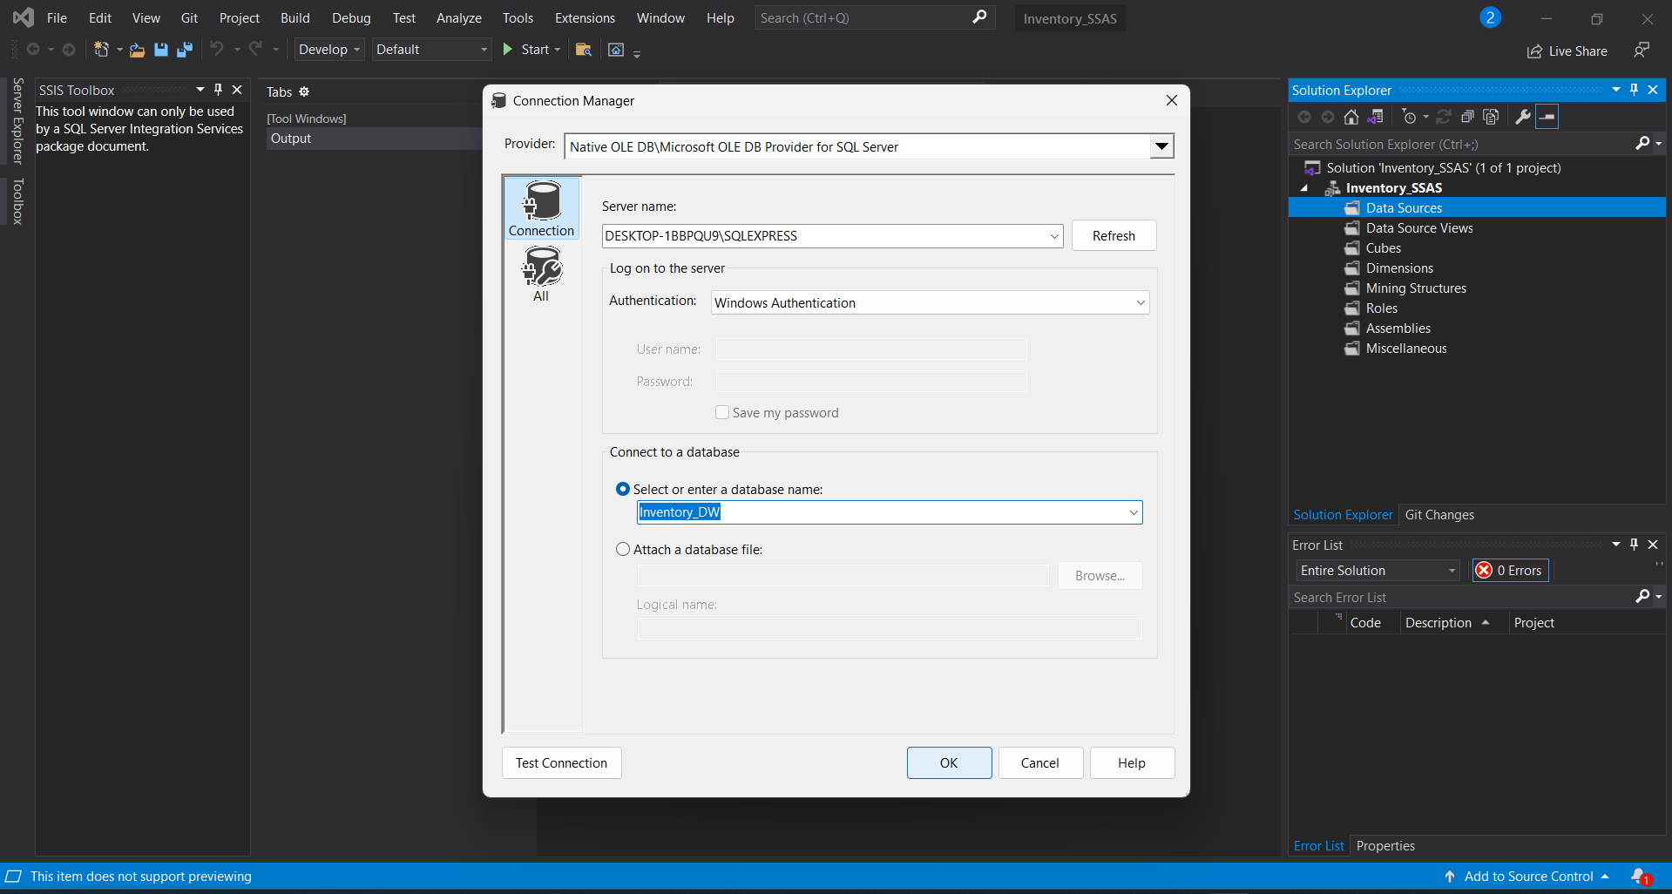

* Chọn **Use the service account**

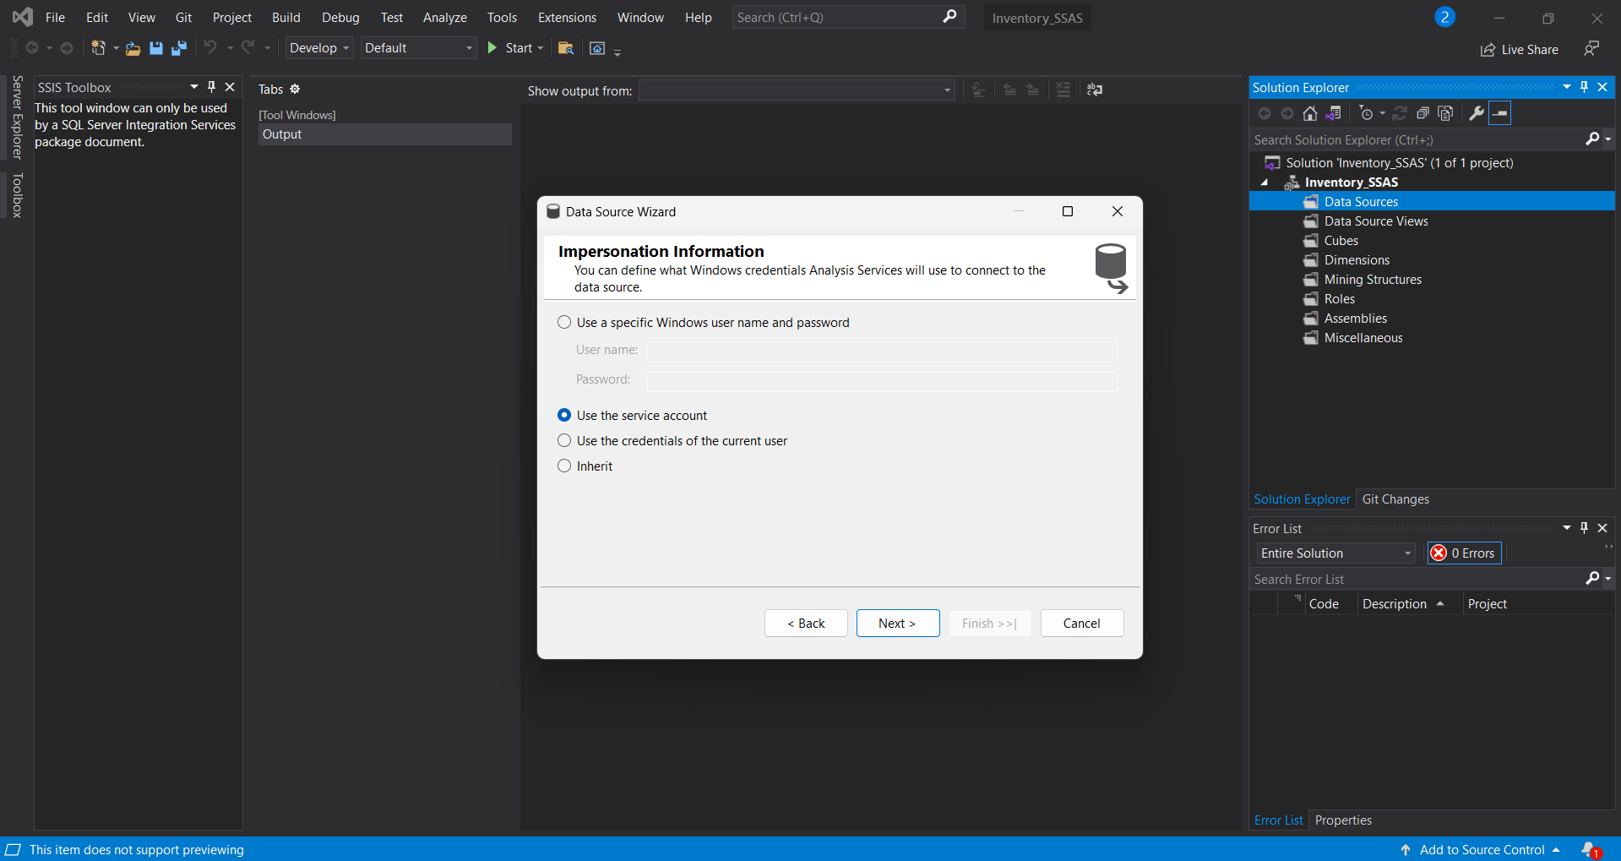

* Chọn Finish

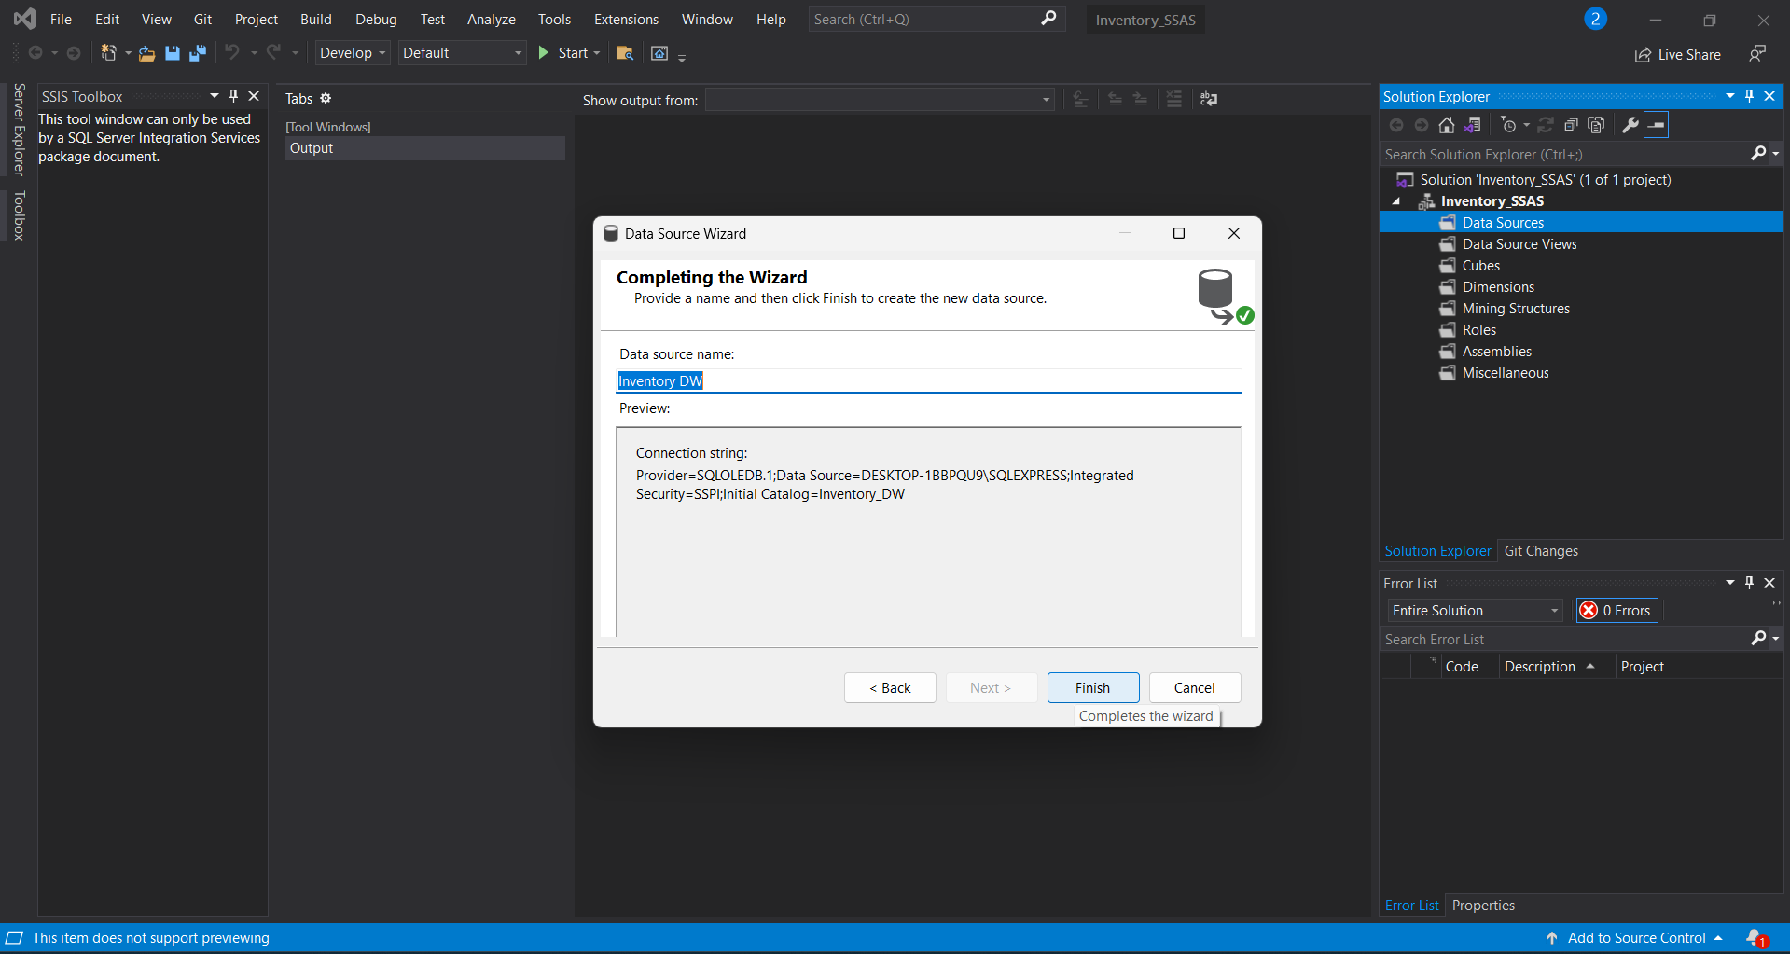

### 4.1.2. Tạo Data Source View

* Right-click vào Data Source Views ở khung Solution Explorer. Chon New Data Source View để tạo Data Source View mới. Chọn Data Soure là **Iventory_DW** và chọn **Next**.

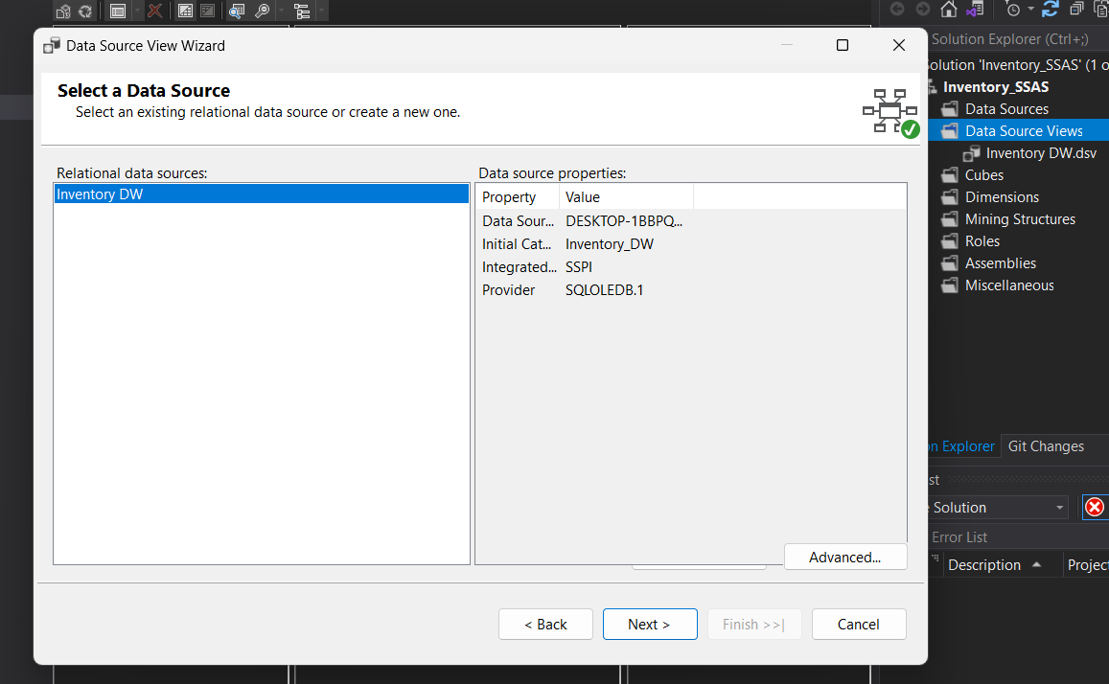

* Trong mục **Included objects**, chọn các bảng Dim và Fact cần thiết, nhấn Next

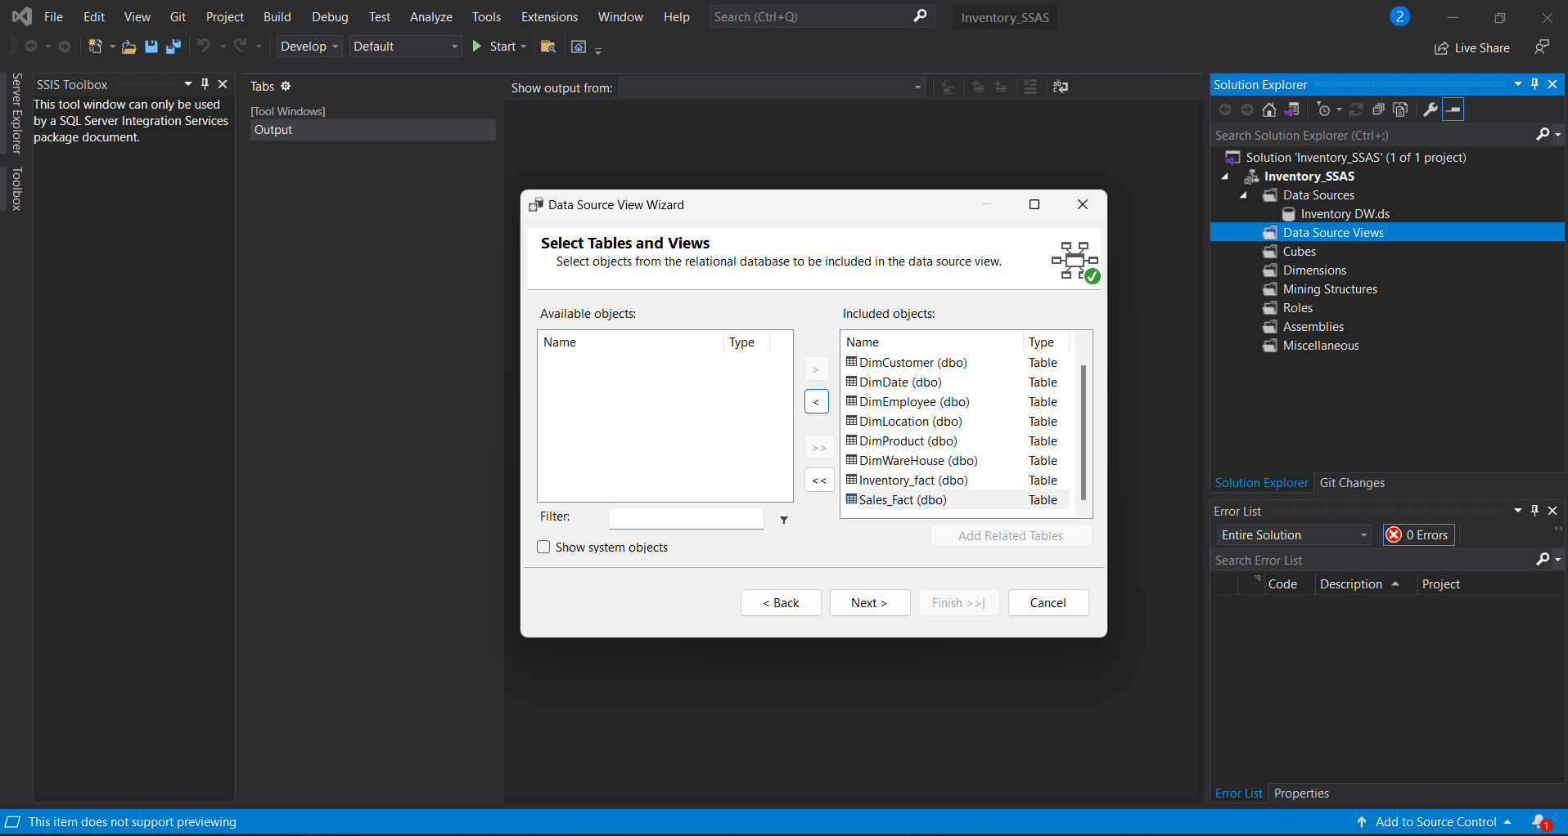

* Đặt tên cho Data Source View và nhấn Finish để hoàn tất việc tạo Data Source View

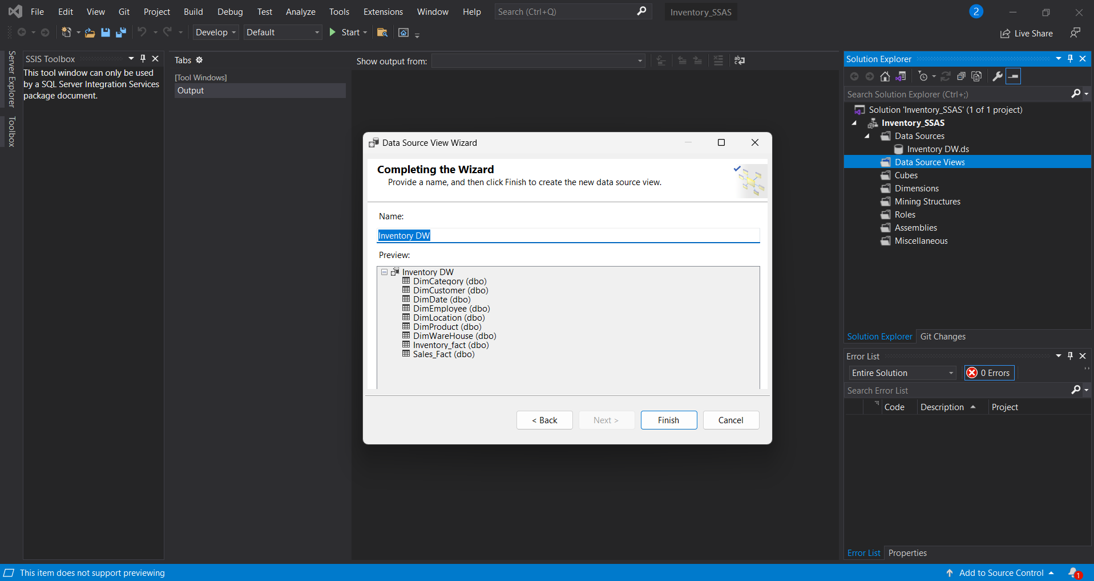

* Double-Click vào Data Source View vừa tạo để hiển thì diagram

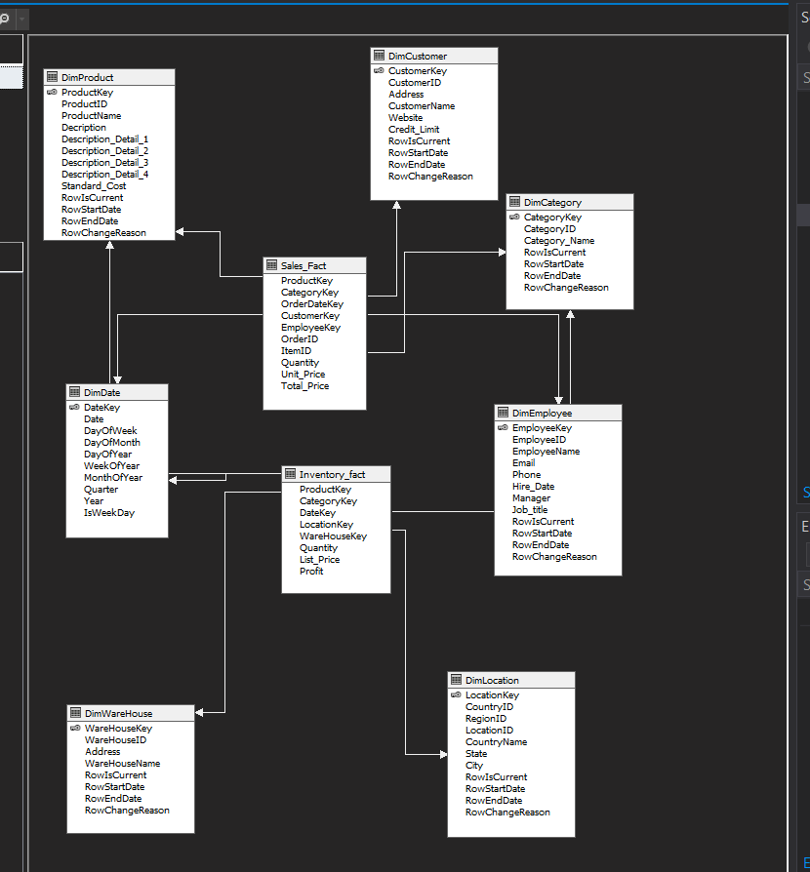

## 4.2. Quá trình xây dựng khối Cube

* Right-click vào **Cubes** ở khung Solution Explorer. Chon New Cube để tạo Cube mới.
* Chọn Data Source View là **Iventory DW** . Tích chọn 2 bảng **Sales_fact** và **Inventory_fact**, nhấn Next

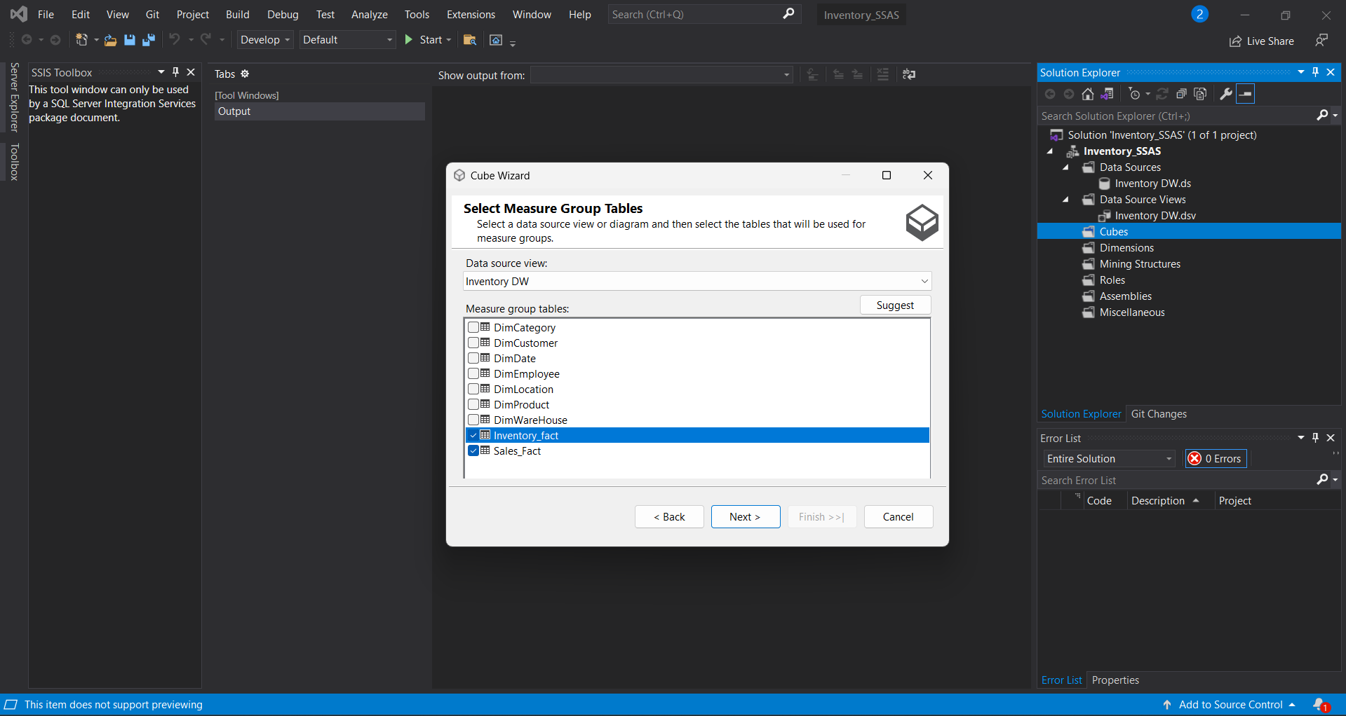

* Ở dialog Select Measures, tích chọn những measure cần thiết các mục sau

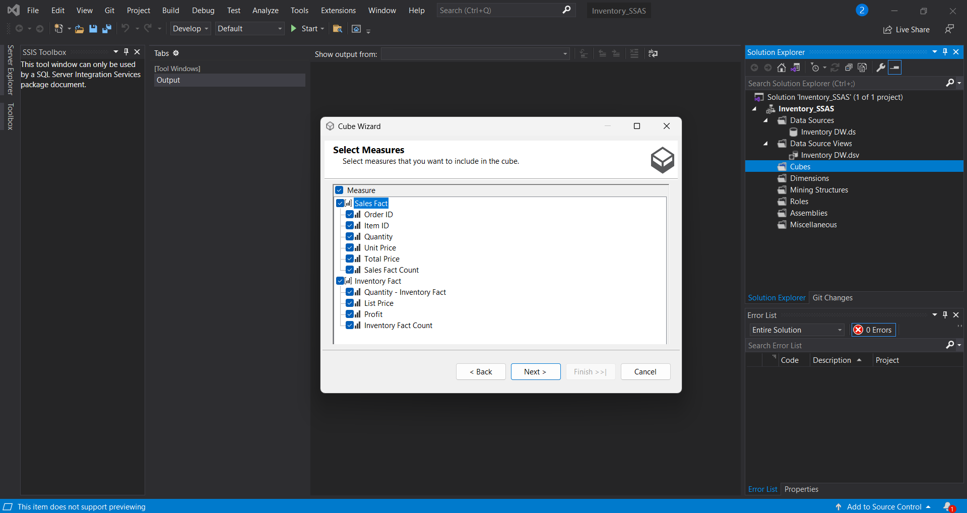

* Khởi tạo các bảng Dimension

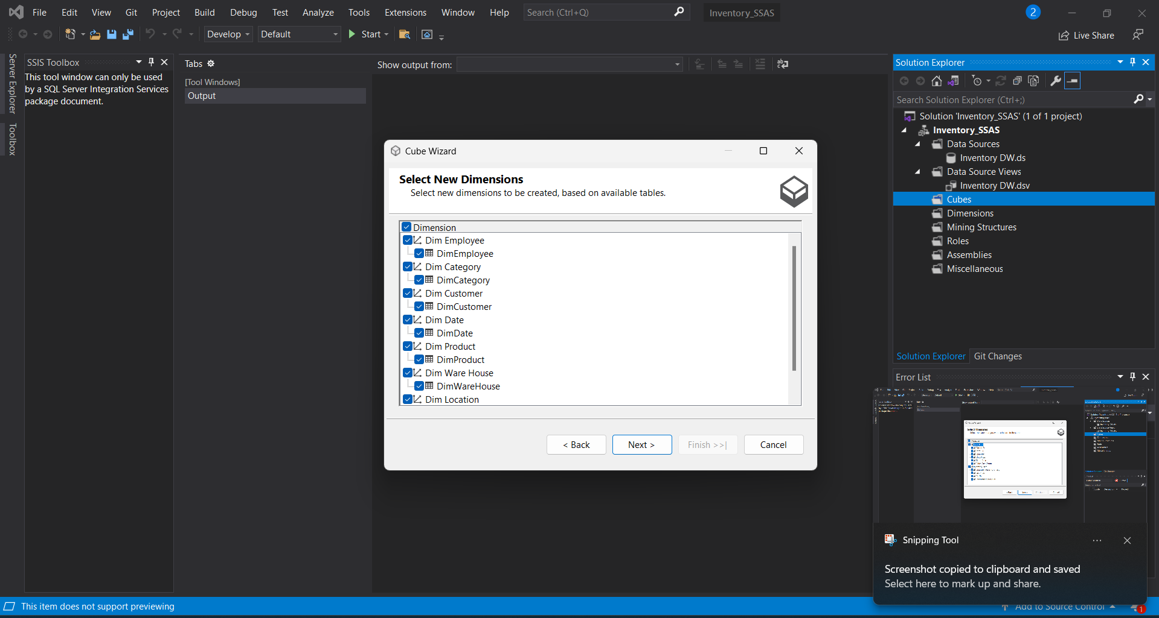

* Đặt tên **Hardware DW Cube** để hoàn tất khởi tạo.

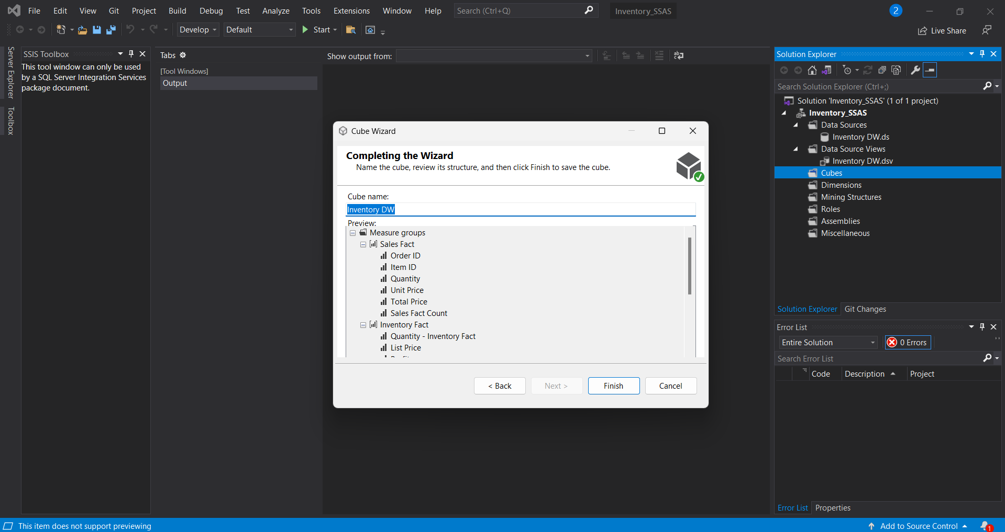

* Các bảng Fact, Dimension và quan hệ giữa chúng sẽ được thể hiện trong Diagram

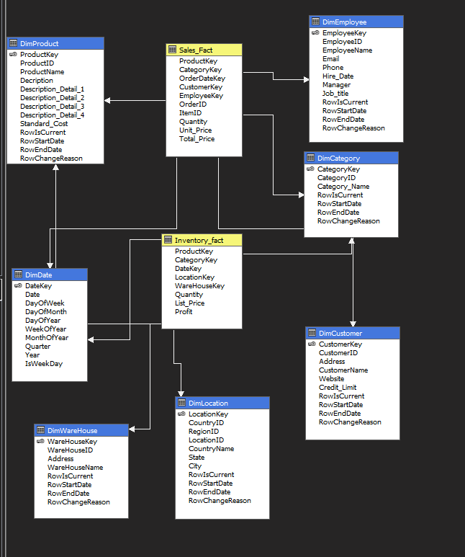

## 4.3. Cấu hình Hierarchy

#### 4.3.1. Tạo Hierarchy cho Dim Date

* Thêm thuộc tính vào bảng Dim: Tại table DimDate trong panel Data Source View, kéo thuộc tính cần thiết vào panel Attributes.
* Kéo thả 4 thuộc tính *Year, Quarter, Month Of Name, Date* từ Attributes vào panel Hierarchies để tạo ra DateHierarchy

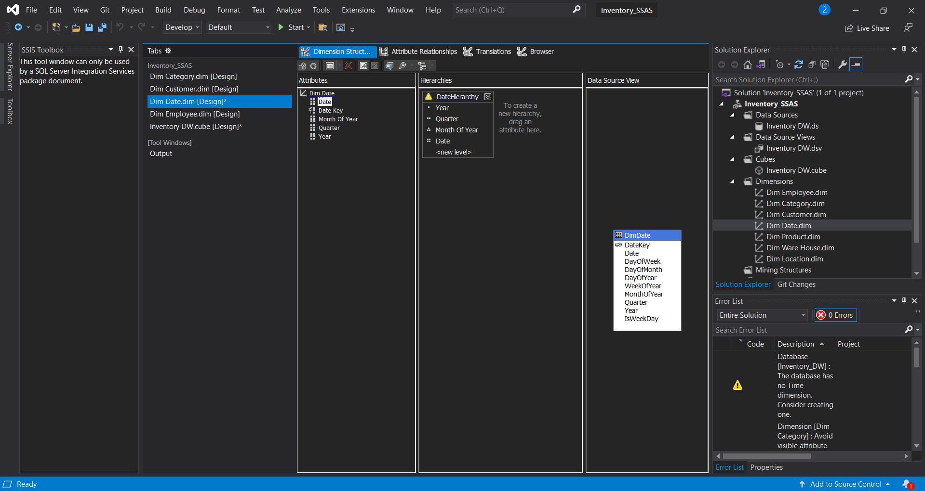

* Process để load dữ liệu cho bảng Dim Date

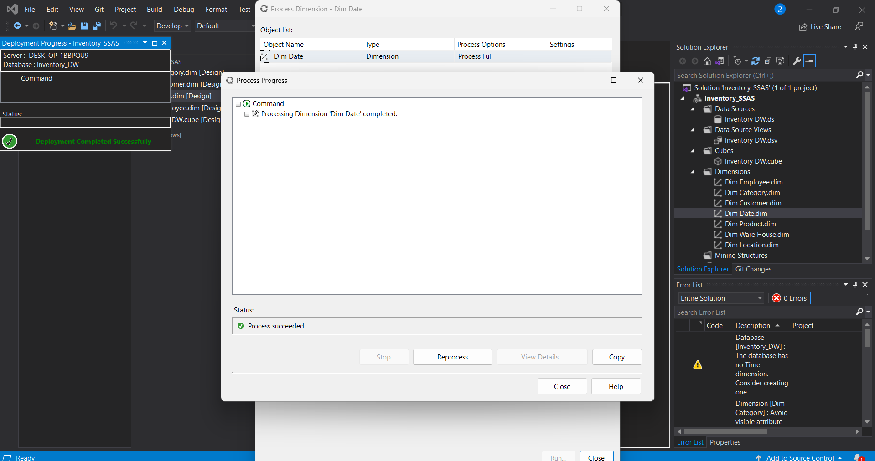

* Chuyển đến tab Browser. Ta thấy thời gian được phân cấp theo năm → quý → tháng.

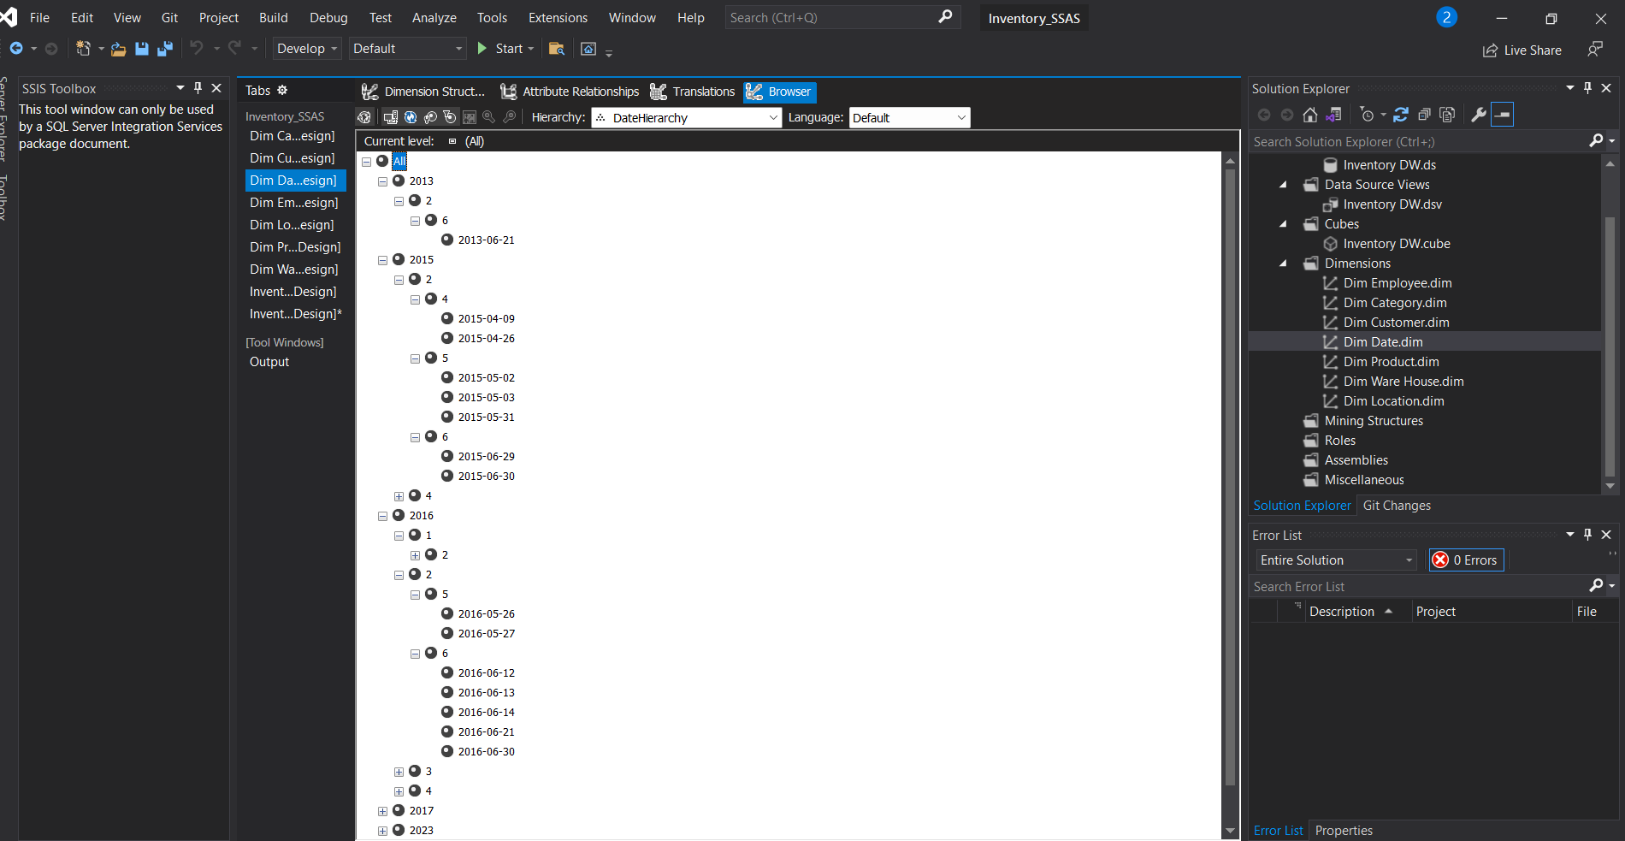

#### 4.3.2. Tạo Hierarchy cho Dim Location

* Tại table Dim Loaction trong panel Data Source View, kéo 3 thuộc tính như hình vào panel Attributes. Sau đó kéo thả lần lượt *Country Name, State, City* vào Hierarchies để tạo CountHierarchy

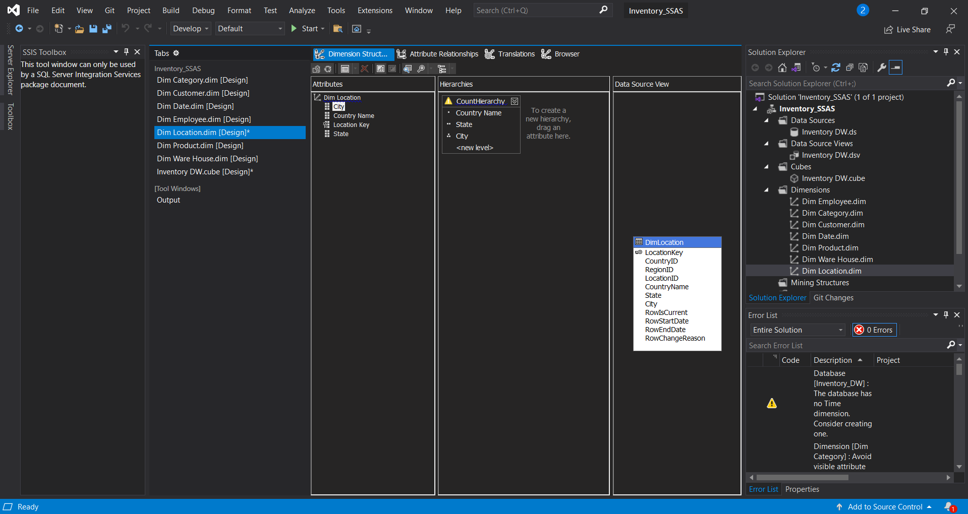

* Process bảng Dim Location

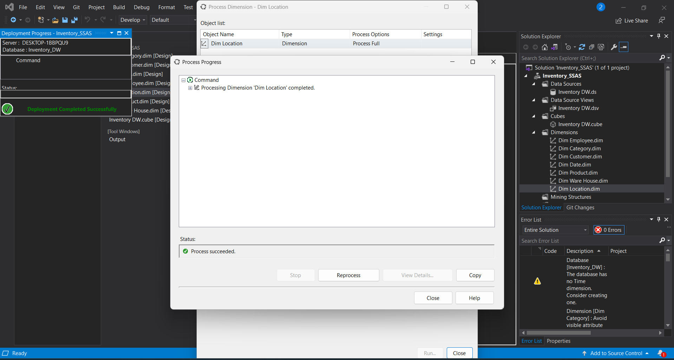

* Chuyển đến tab Browers. Vị trí được sắp xếp theo quốc gia → bang → thành phố

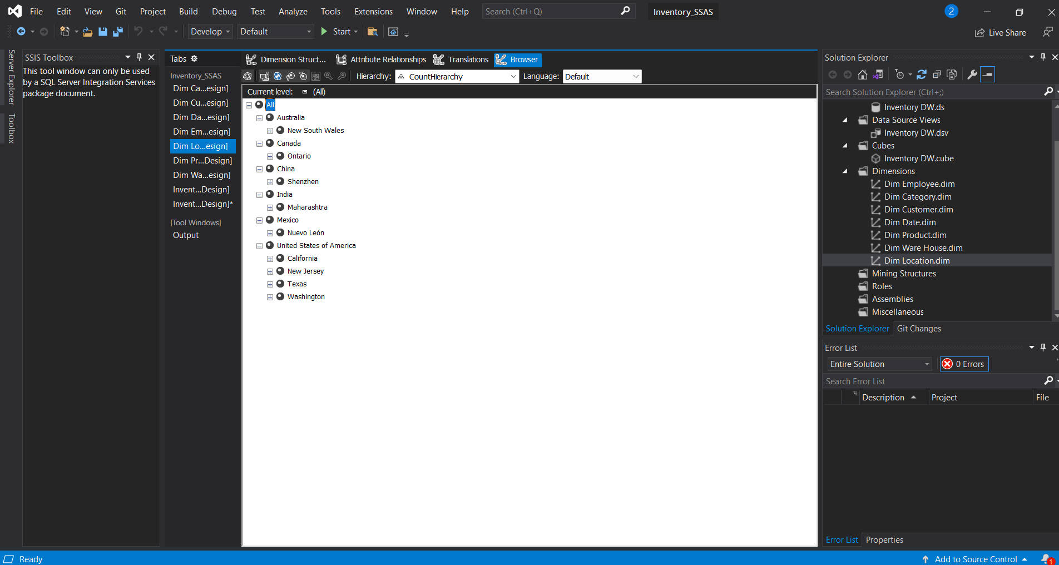

#### 4.3.3. Tạo Hierarchy cho Dim Category

* Tạo CatHierachy

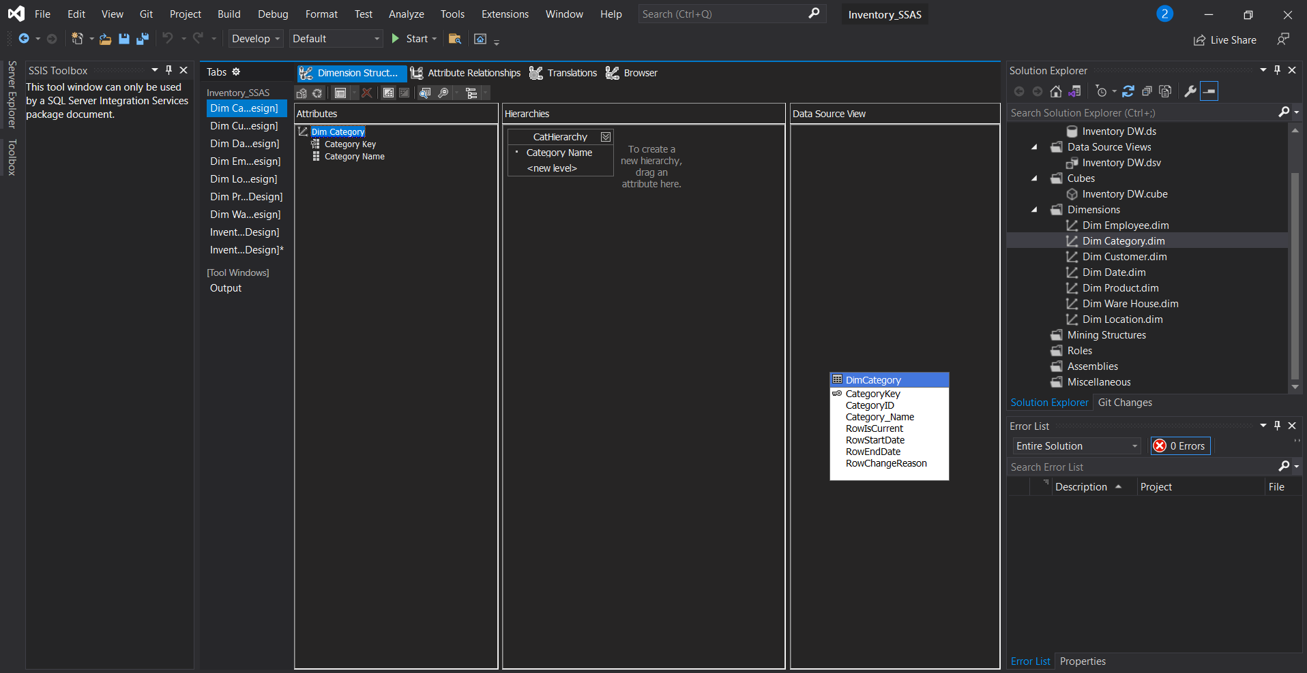

* Process bảng Dim Category

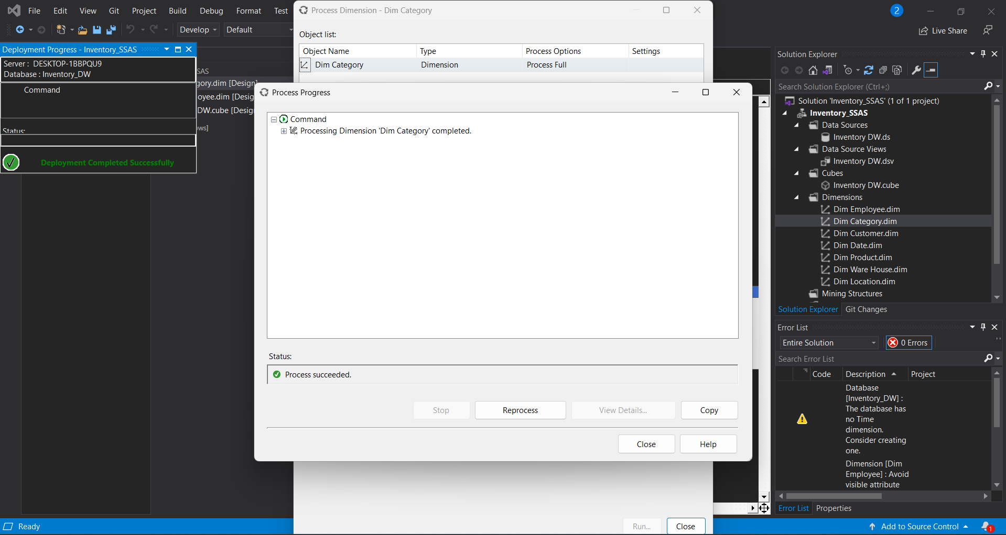

* Chuyển qua tab Browser sẽ thấy các danh mục sản phẩm:

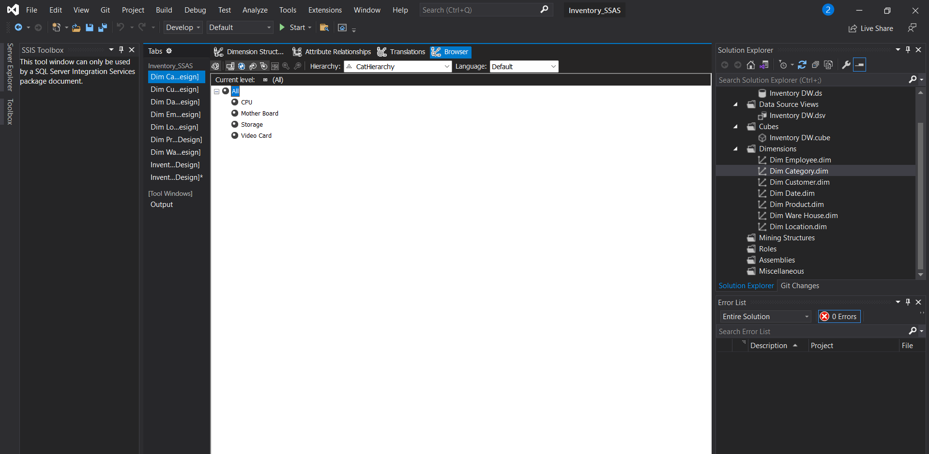

#### 4.3.4. Tạo Hierarchy cho Dim Product

* Tạo ProHierachy

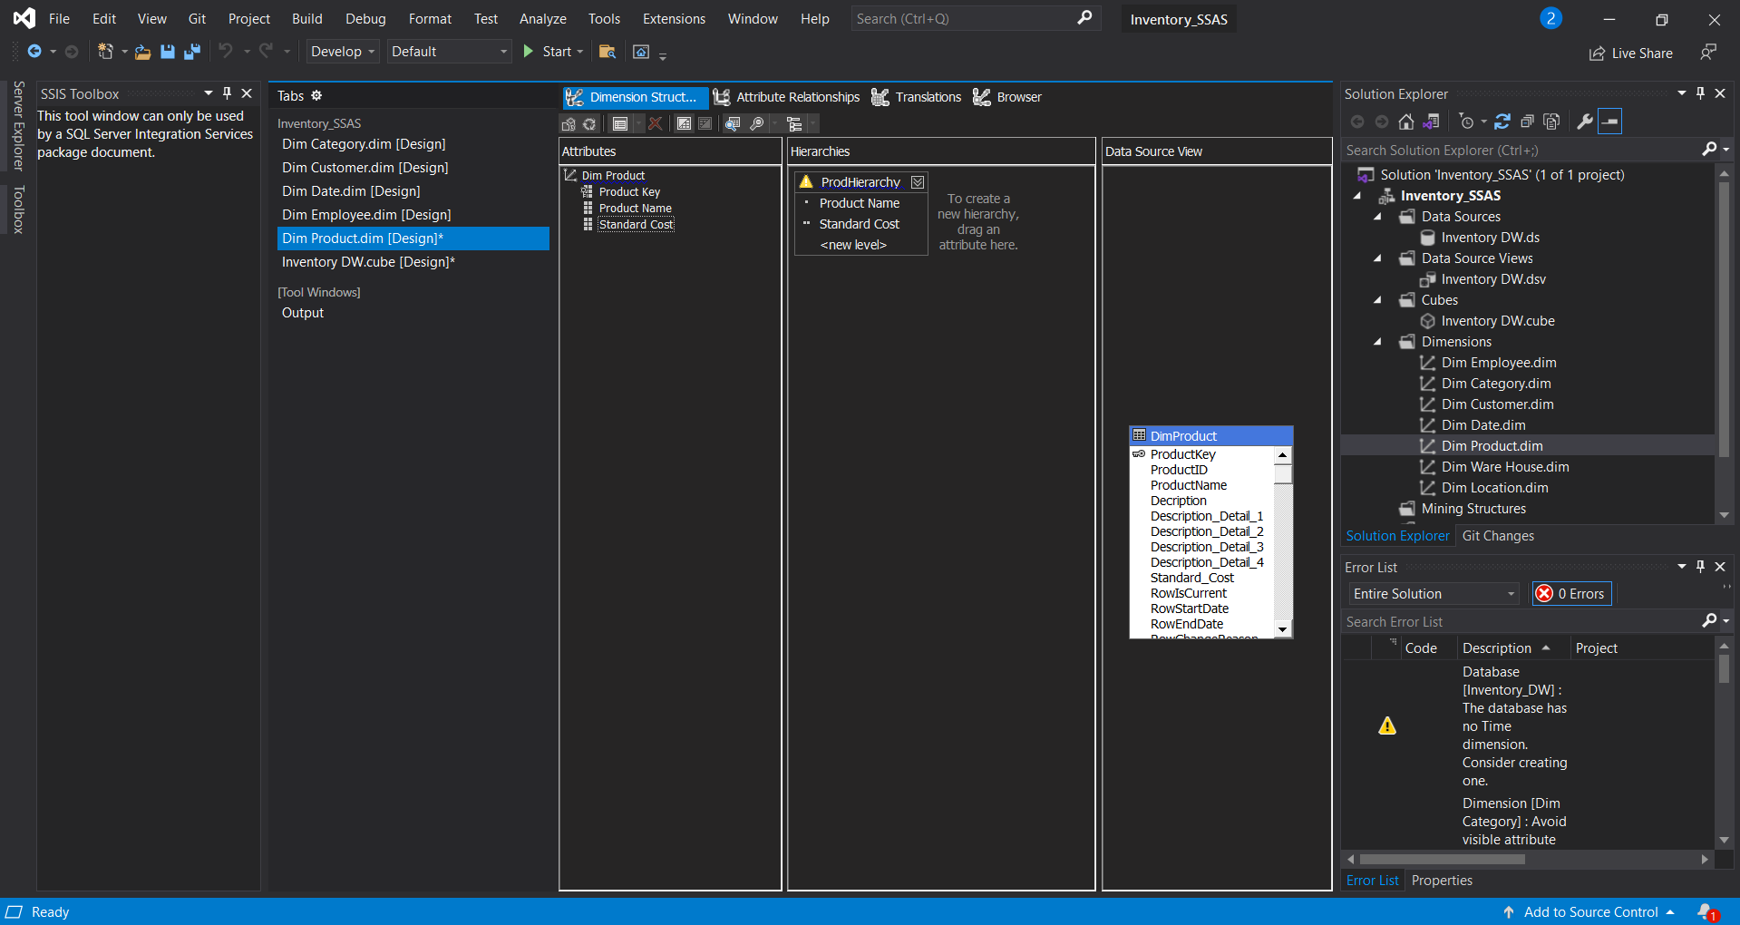

* Process bảng Dim Product

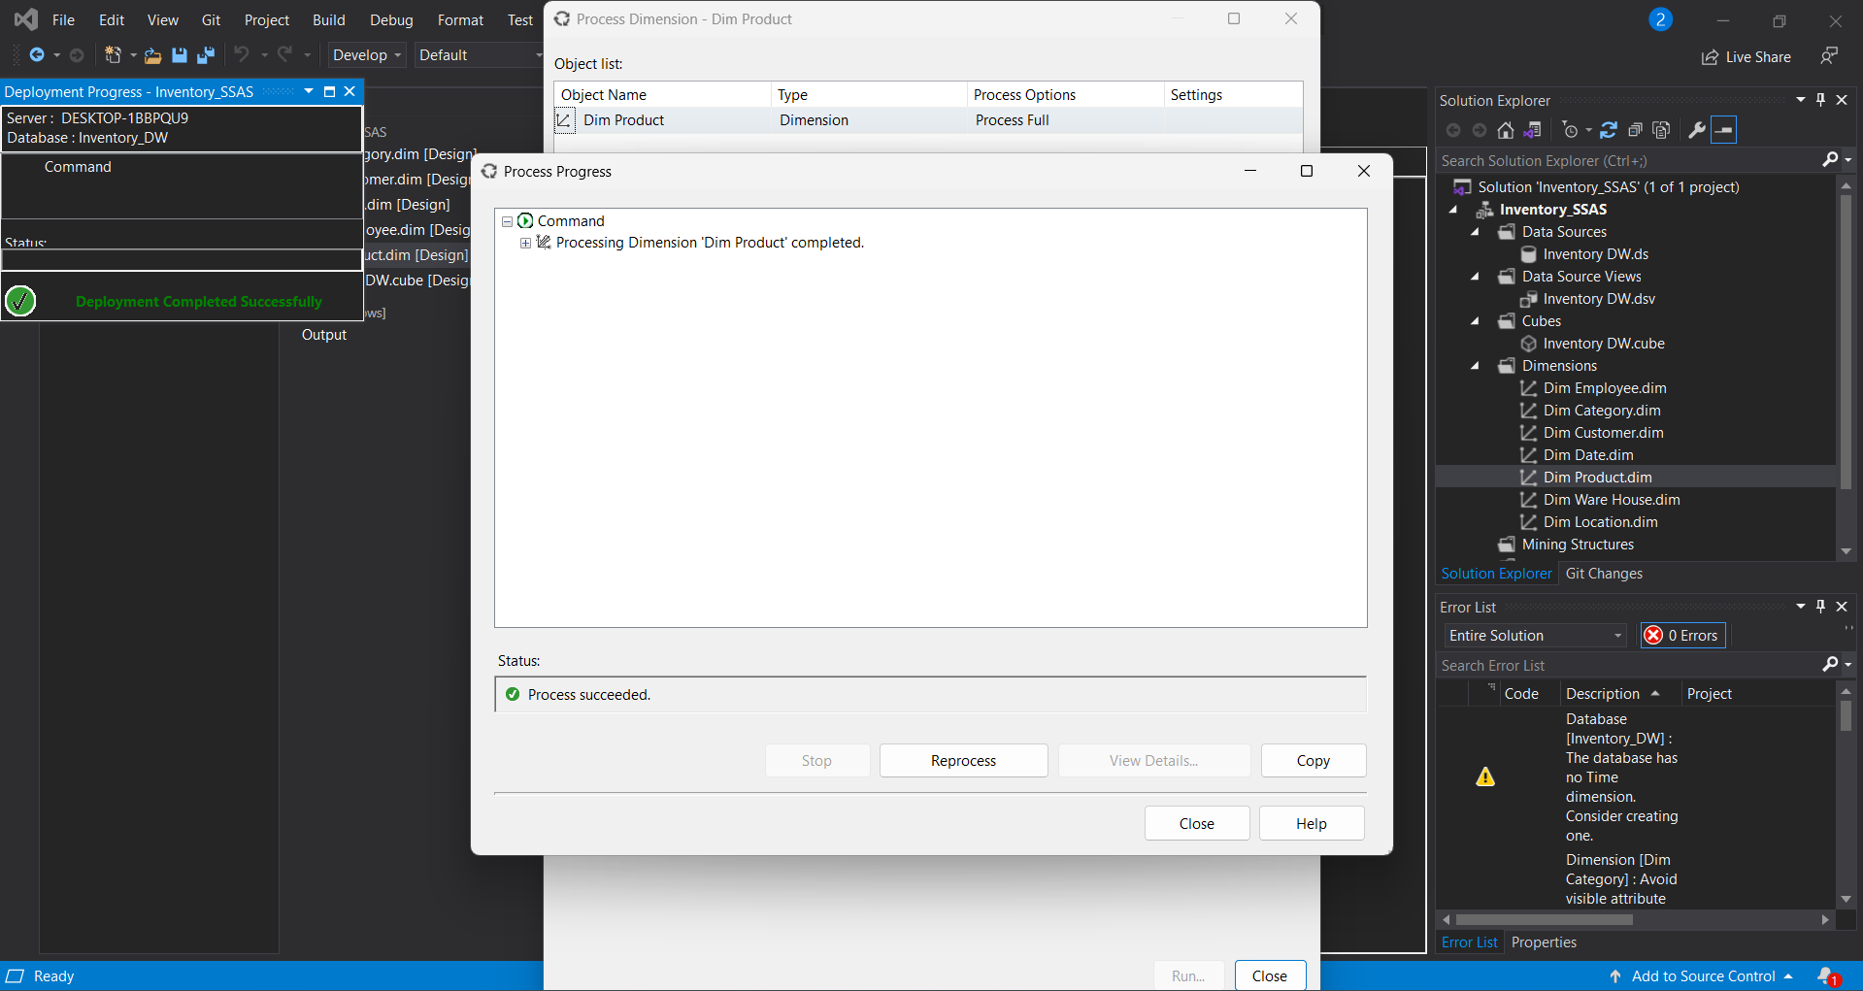

* Chuyển qua tab Browser sẽ thấy các sản phẩm:

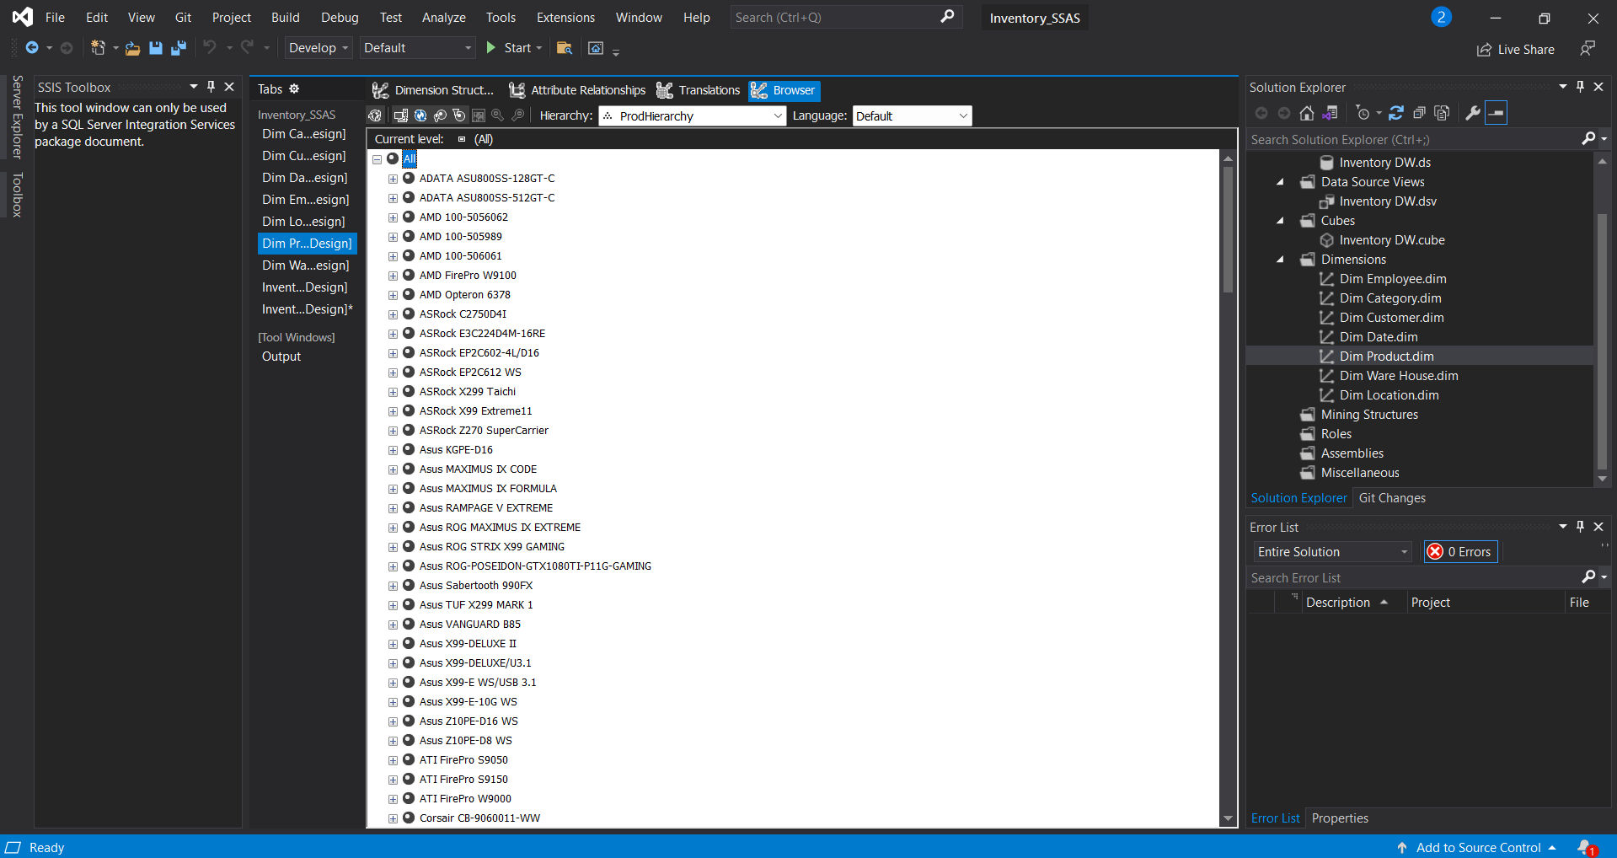

#### 4.3.5. Tạo Hierarchy cho Dim Employee

* Tạo EmpHierachy

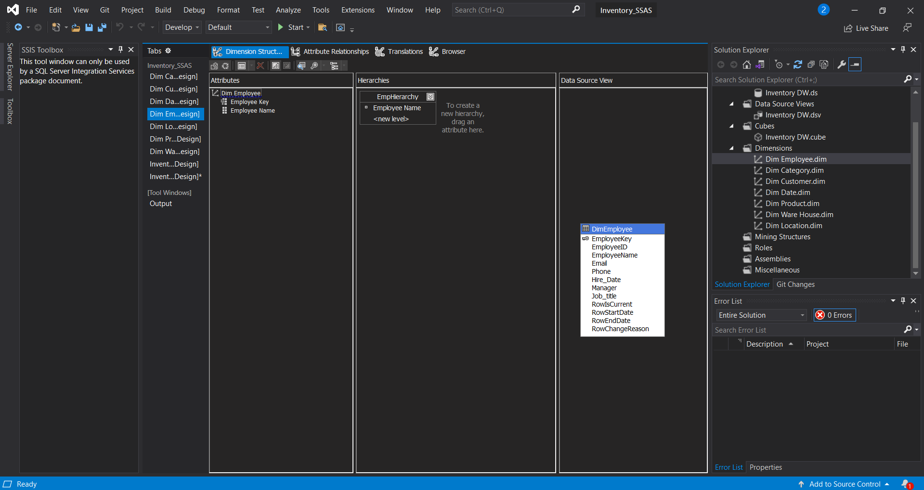

* Process bảng Dim Employee

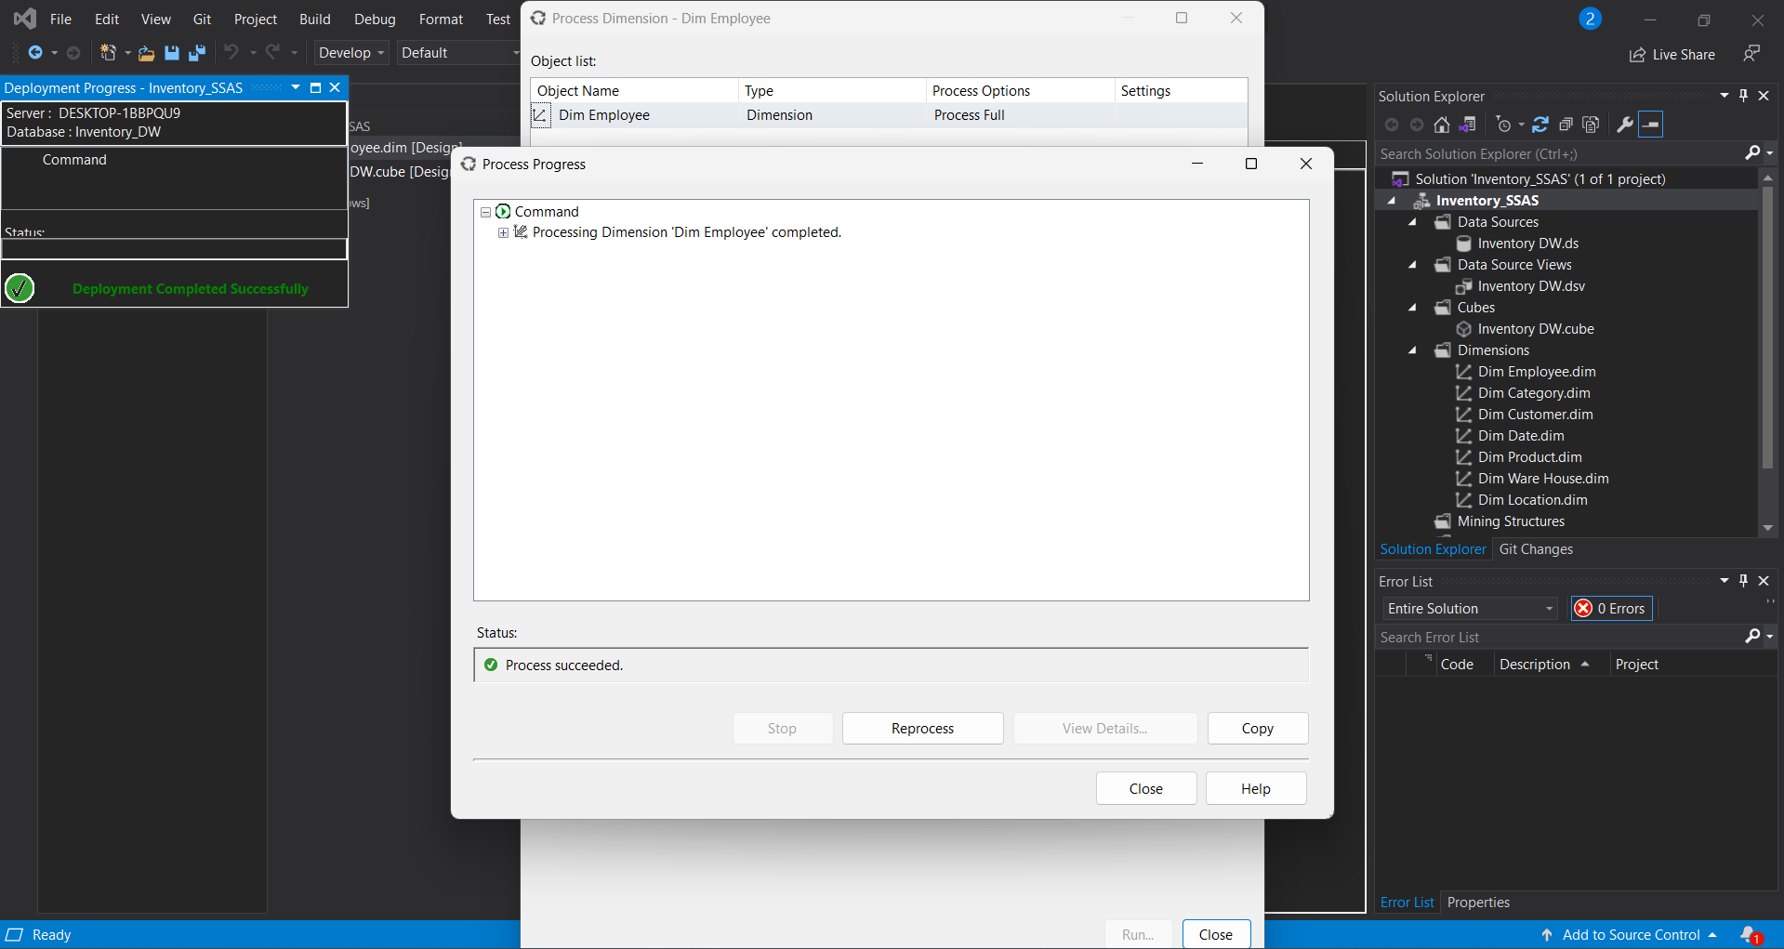

* Chuyển đến tab browser để xam danh sách nhân viên:

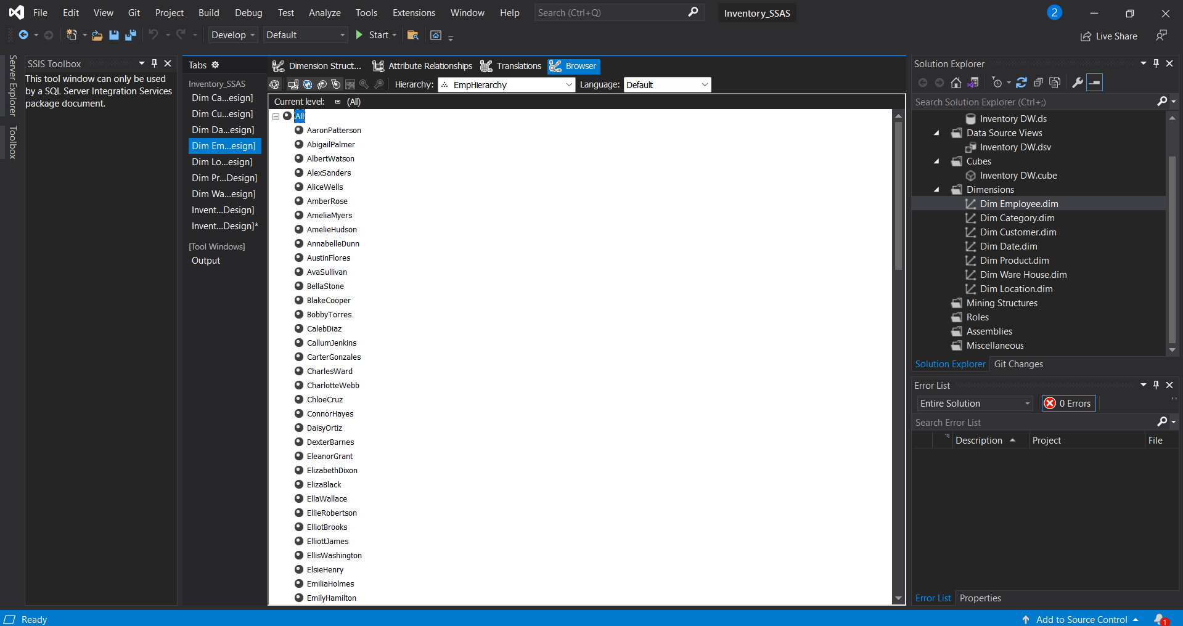

#### 4.3.6. Tạo Hierachy cho Dim WareHouse

* Tạo WareHierachy

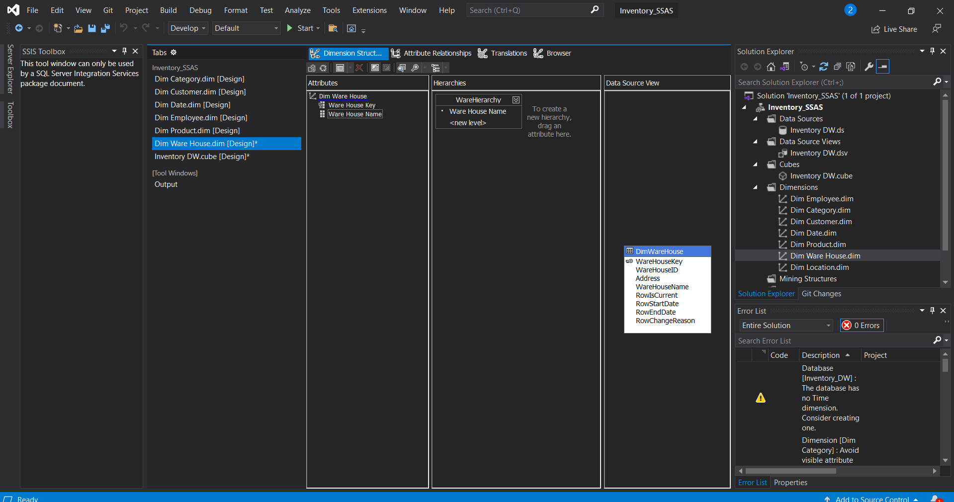

* Process bảng Dim WareHouse

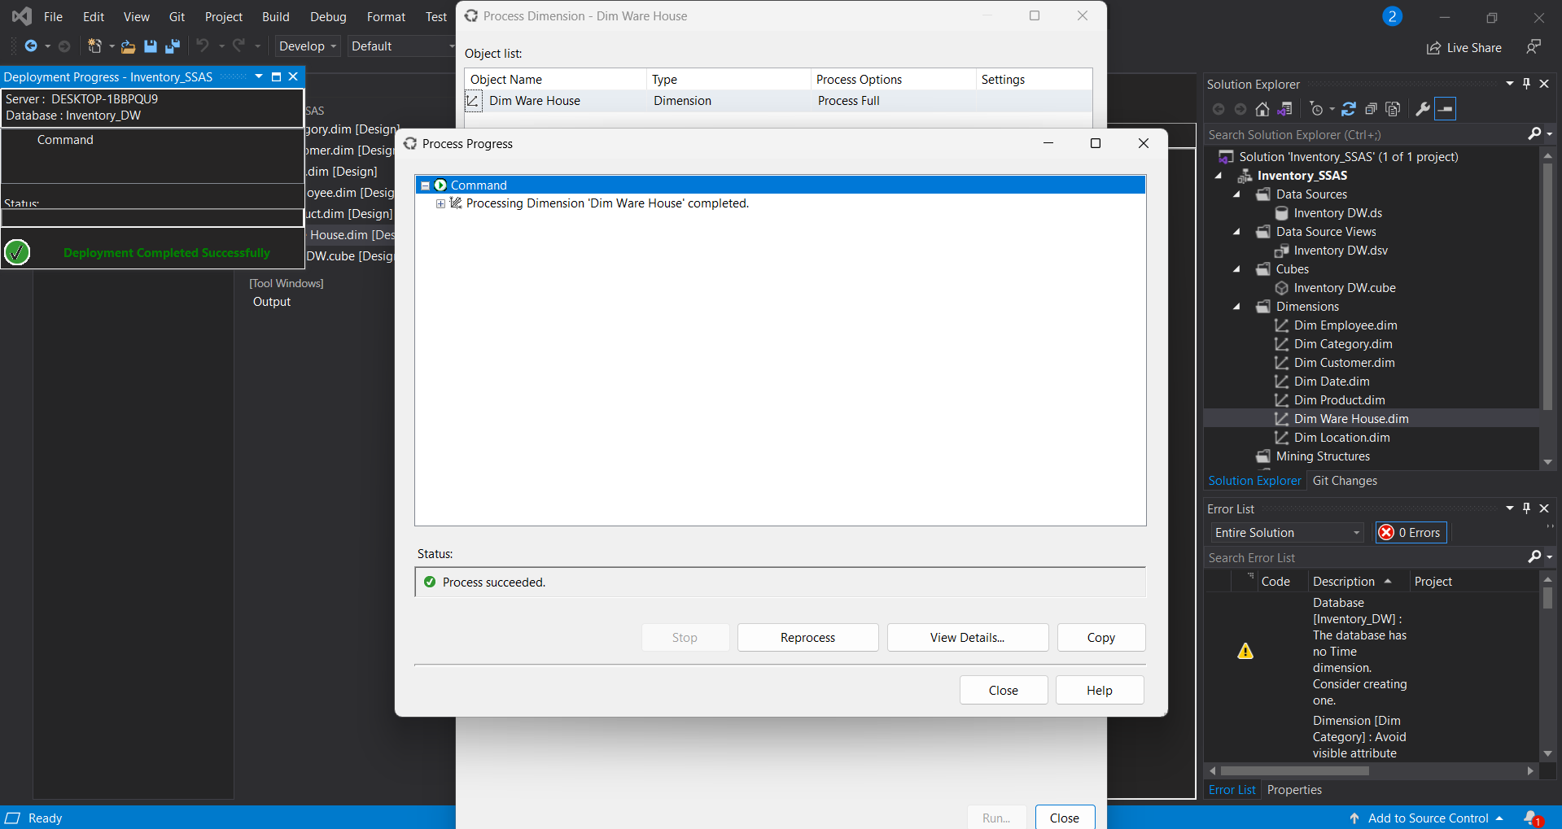

* Chuyển đến tab Brower để xem danh sách các kho:

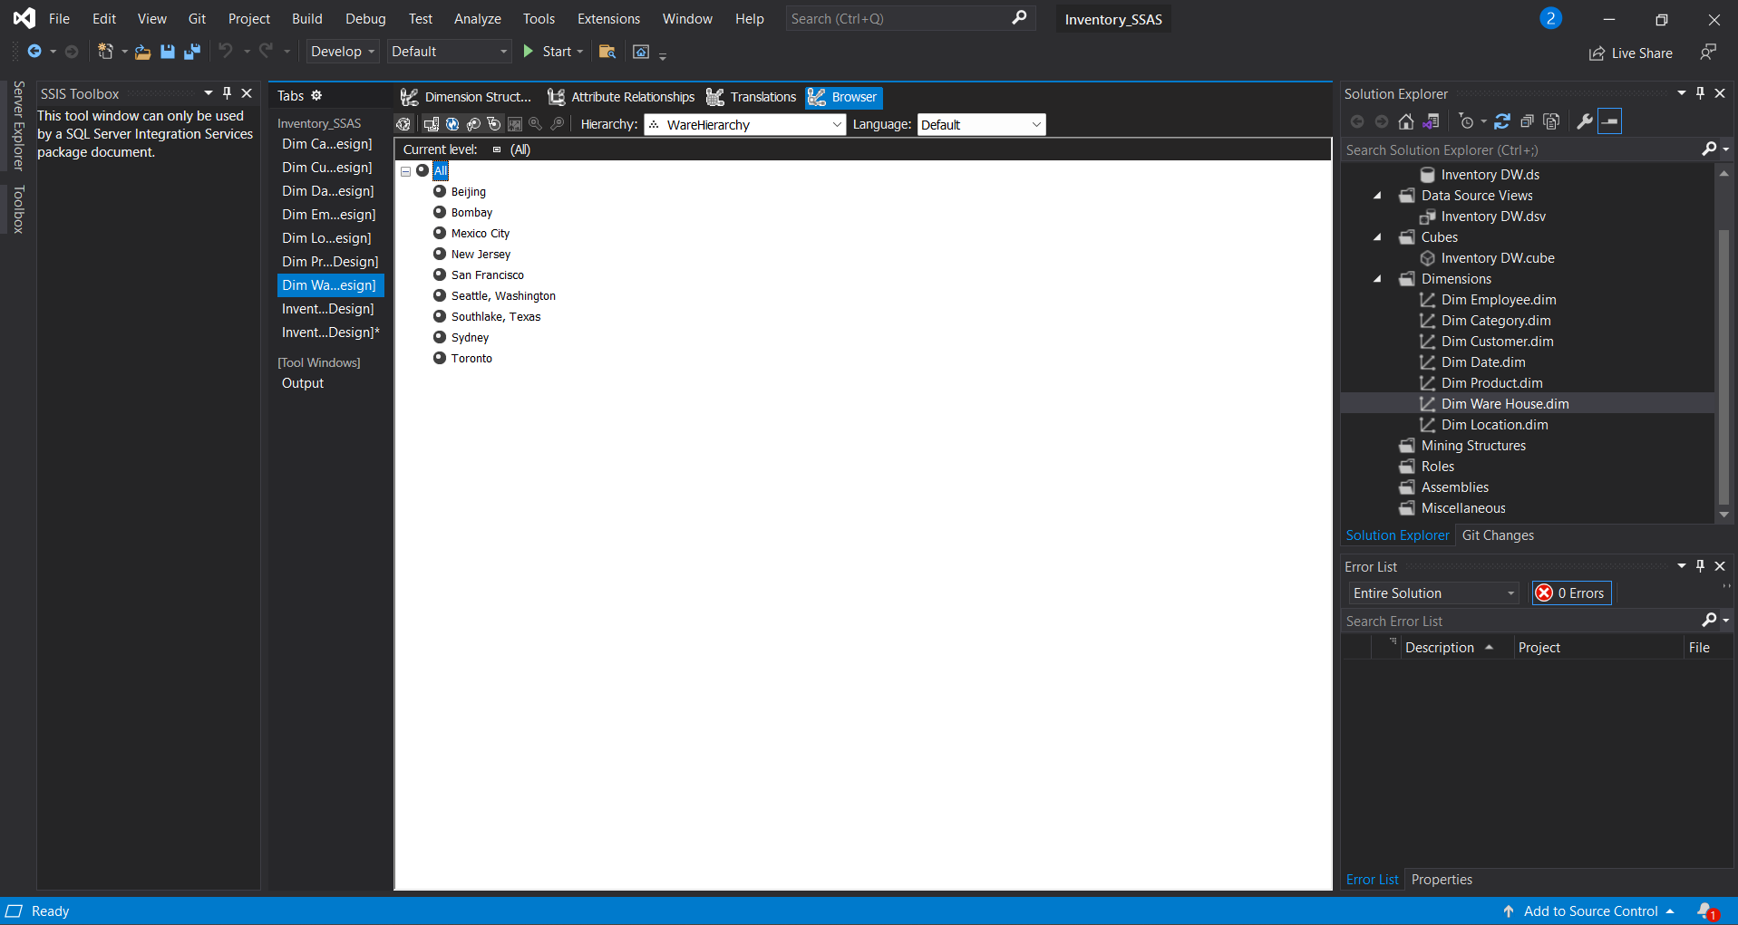

#### 4.3.7. Tạo Hierachy cho Dim Customer

* Tạo CusHierachy

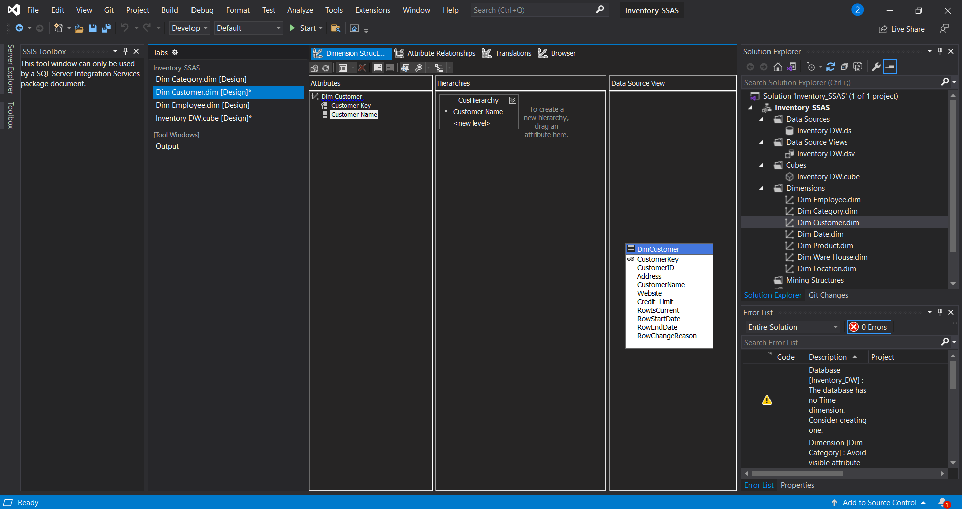

* Process bảng Dim Customer

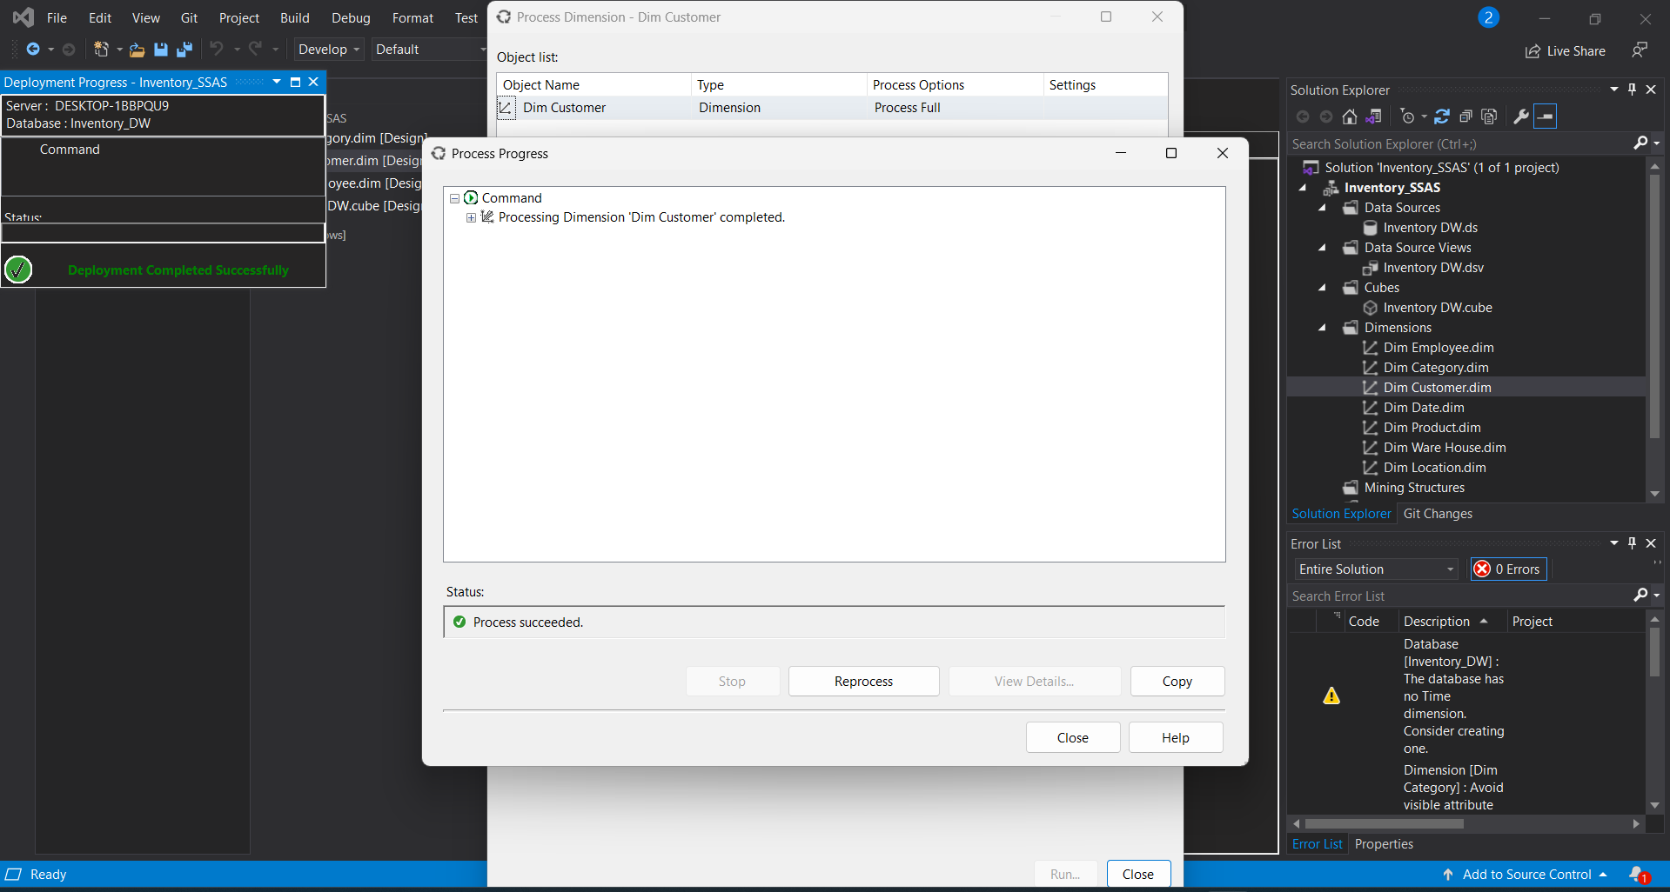

* Chuyển đến tab Brower để xem danh sách khách hàng:

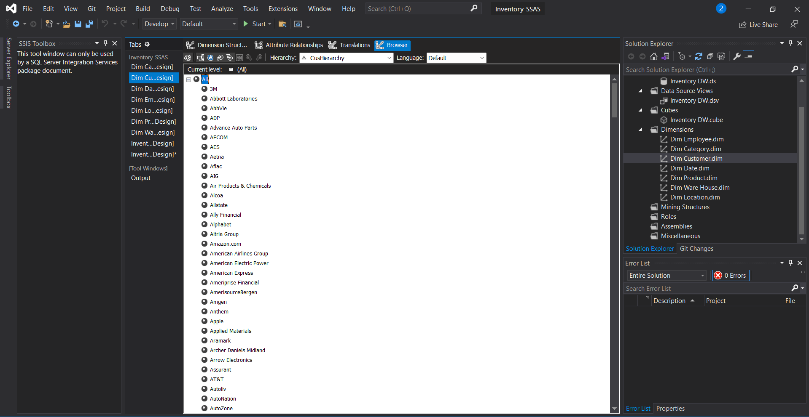

## 4.4. Thực hiện phân tích dữ liệu

### 4.4.1. Câu hỏi: Số lượng các loại sản phẩm bán ra trong tháng/ quý/ năm.

#### 4.4.1.1. Sử dụng công cụ SSAS

* Hiển thị số lượng các mặt hàng, sản phẩm bán được từ trước đến nay

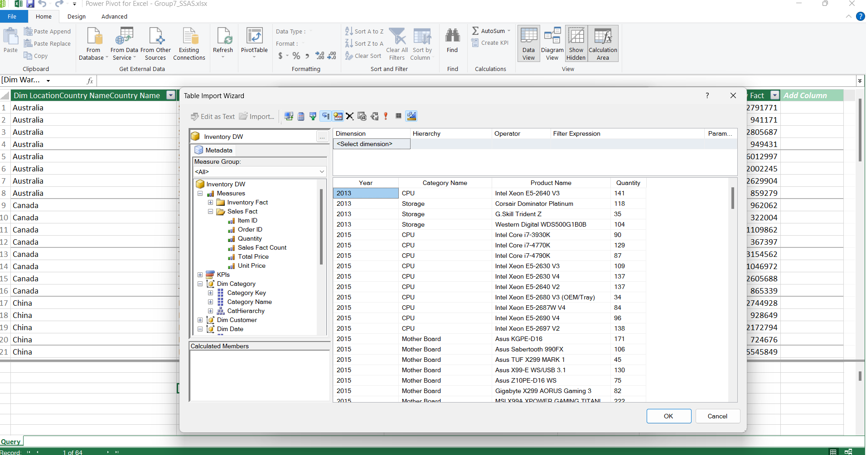

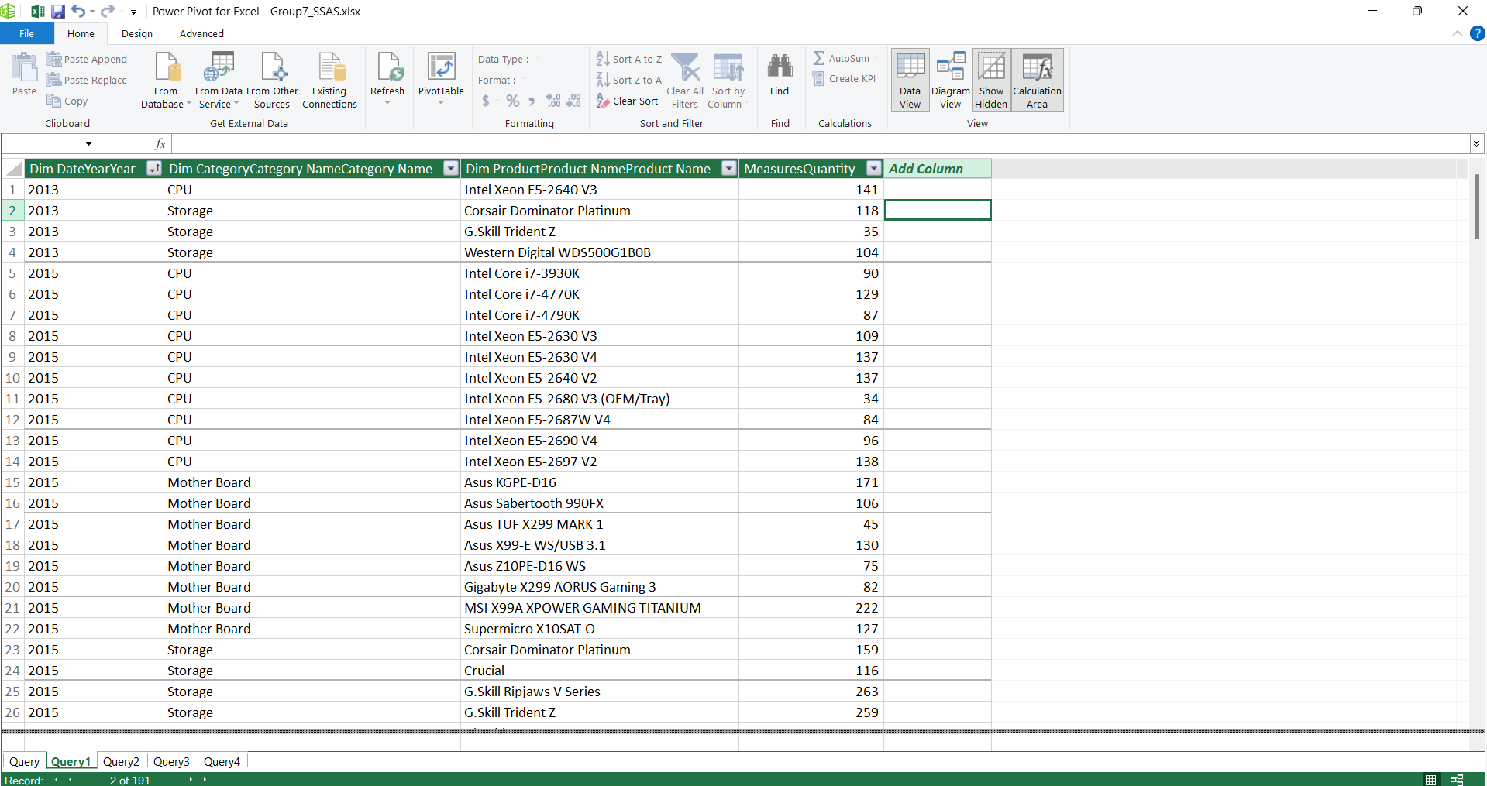

* Nhìn vào hai hình trên ta thấy 2013 chủ yếu cửa hàng bán hai sản phẩm chính là CPU và Storage. Và từ năm 2015 trở về sau đã mở rộng thêm 2 mặt hàng gồm: Mother Board và Video Card.

#### 4.4.1.2. Sử dụng Pivot Table trong Excel

* Hiển thị theo thời gian năm/ quý/ tháng

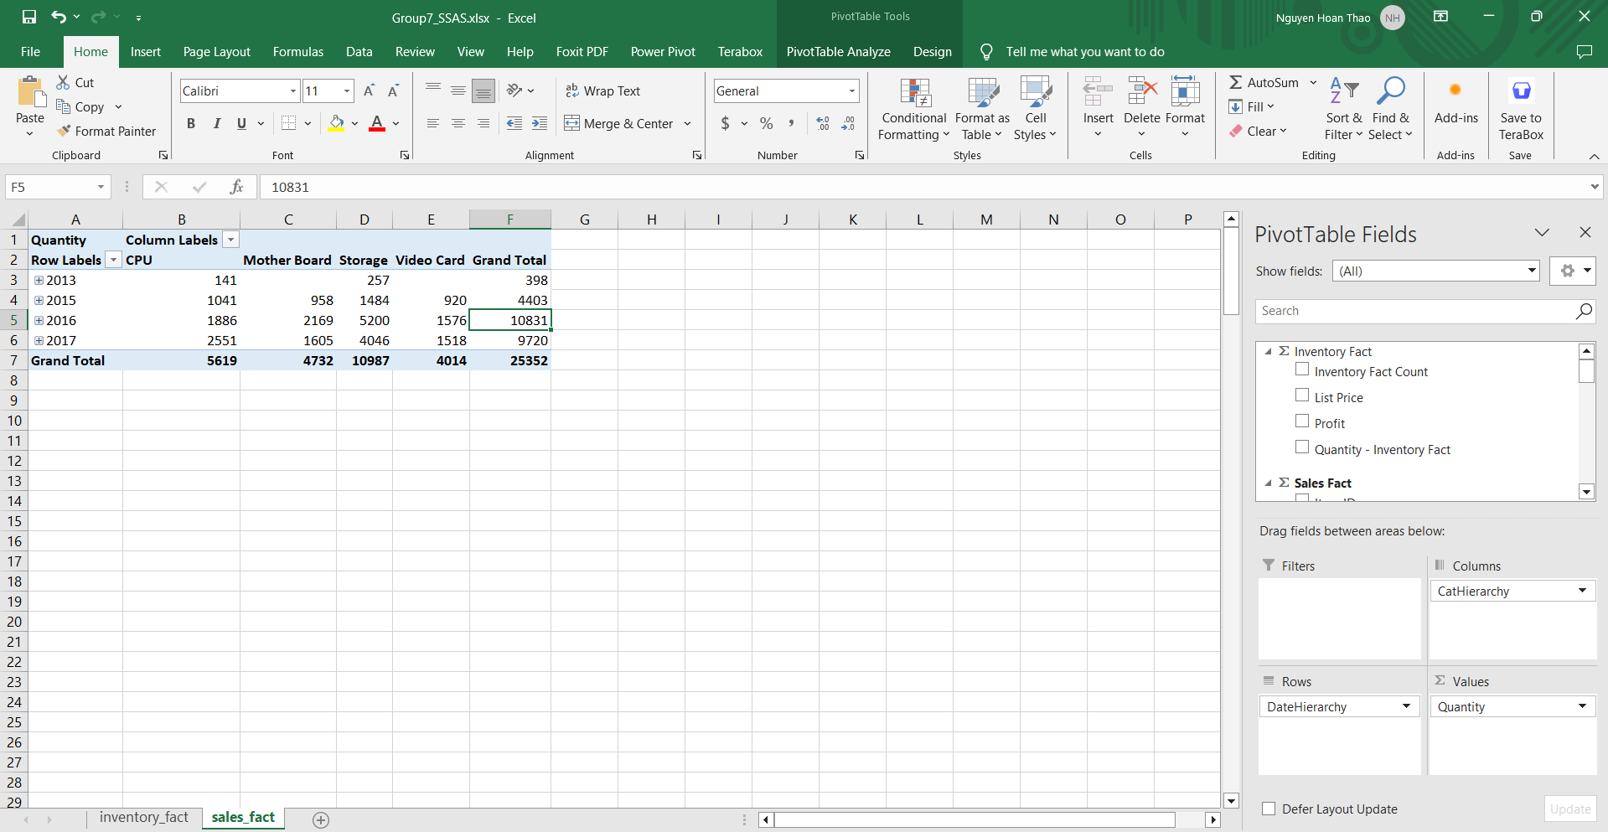

* Với hình trên thì ta cũng có thể thấy được số lượng hàng bán ra hiển thị theo năm. Nhìn vào đây có thể thấy rằng số lượng mặt hàng bán ra vào năm 2013 còn khá ít và sau đó tăng dần theo theo thời gian.

#### 4.4.1.3. Sử dụng Power BI

* Biểu đồ thể hiện các sản phẩm có số lượng được bán nhiều nhất theo danh mục sản phẩm và theo thời gian( Năm, quý, tháng, ngày)

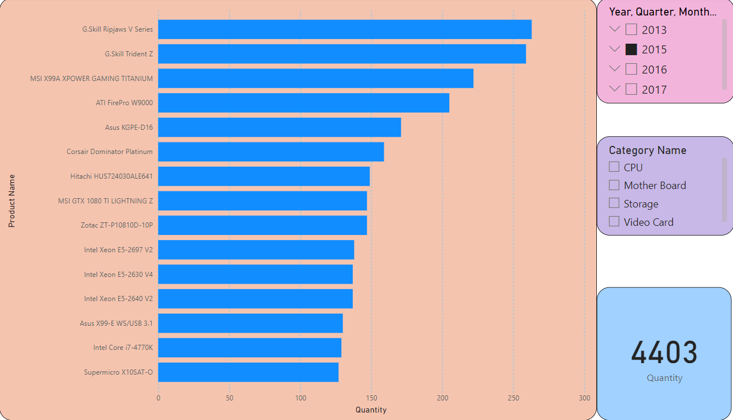

* Ở biểu đồ trên, có thể thấy vào năm 2015 cửa hàng bán được tổng 4403 sản phẩm, trong đó 2 sản phẩm bán chạy nhất là *G.Skill Rijpaws V Series* và *G.Skill Trident Z*. Với mỗi sản phẩm bán được hơn 250 cái trên tổng số 4403 mặt hàng được bán ra.

### 4.4.2. Câu hỏi: Cho biết doanh số các sản phẩm trong tháng/ quý/ năm.

#### 4.4.2.1. Sử dụng công cụ SSAS

* Doanh số của các sản phẩm

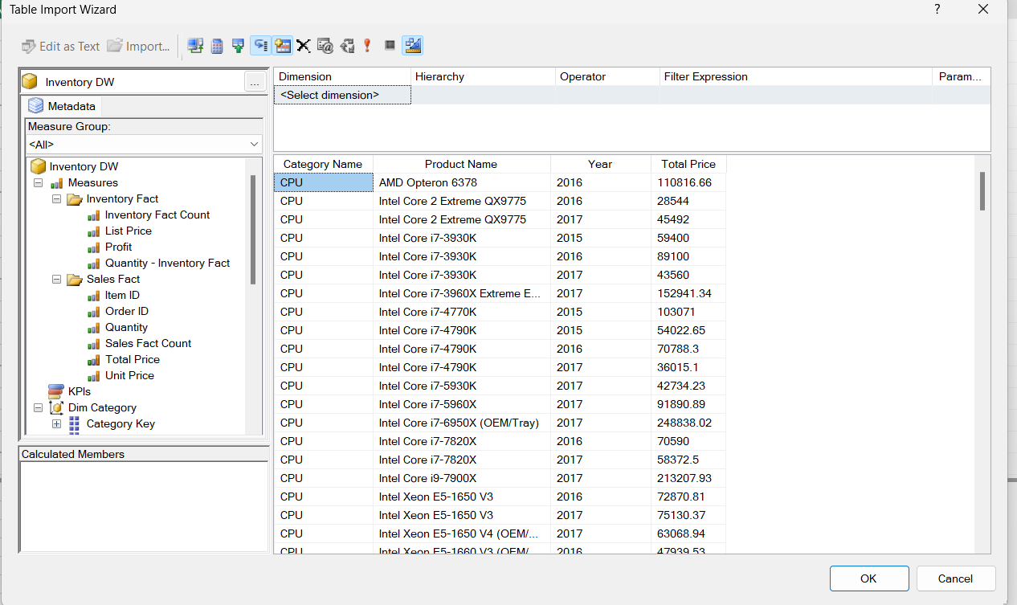

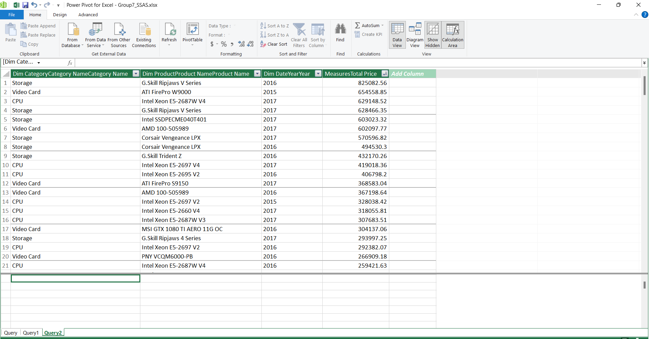

* Hình trên cho thấy sản phẩm có doanh thu cao nhất trong các năm qua là sản phẩm *G.Skill Ripjaws V Series* với doanh thu khoảng 825082 đô la vào năm 2016.

#### 4.4.2.2. Sử dụng Pivot Table trong Excel

* Doanh số các danh mục sản phẩm theo thời gian

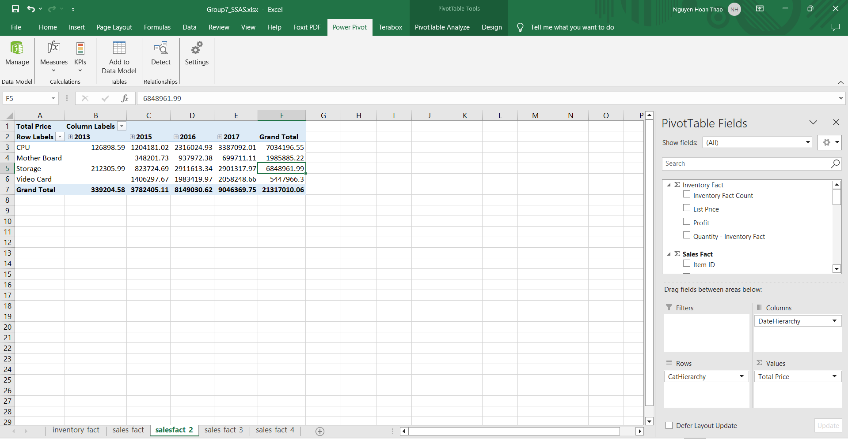

* Hình trên thể hiện doanh thu các mặt hàng theo năm có thể thấy được Năm 2017 là năm có tổng doanh thu cao nhất với hơn 9 triệu đô la và mặt hàng có doanh số cao nhất chính là CPU với hơn 3,3 triệu đô la.

#### 4.4.2.3. Sử dụng Power BI

* Top 10 sản phẩm có doanh số cao nhất trong năm

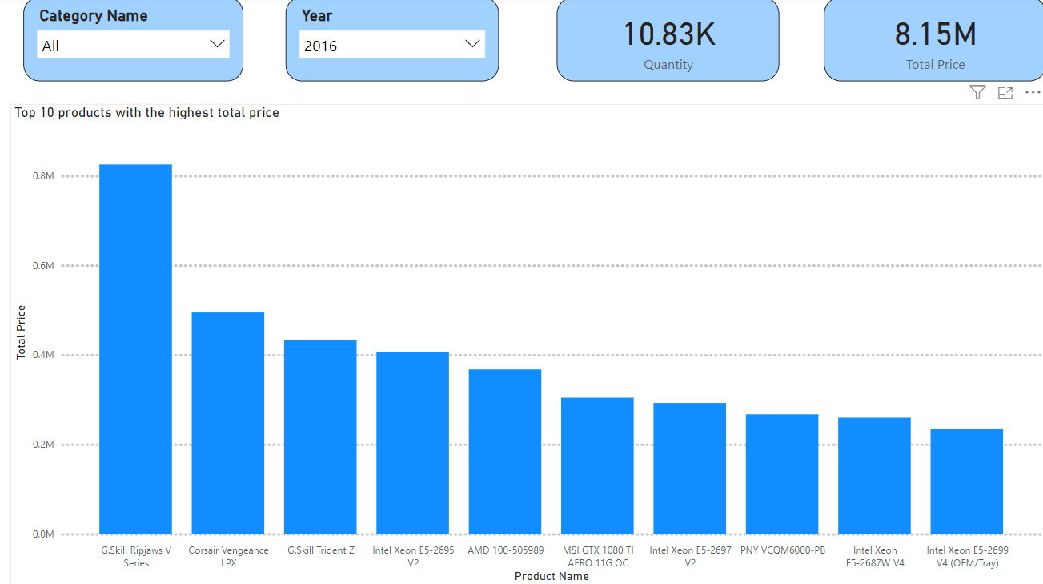

* Nhìn vào biểu đồ top 10 sản phẩm có doanh thu cao nhất trong năm 2016, ta có thể thấy năm 2016 có doanh thu hơn 8 triệu đô và bán được gần 11 ngàn sản phẩm. Sản phẩm *G.Skill Ripjaws V Series* là sản phẩm có doanh số cao nhất vào năm 2016 với hơn 800 nghìn đô la.
* Ngoài ra chúng ta có thể xem mặt hàng có sản phẩm bán chạy nhất theo thời gian bằng bộ lọc.

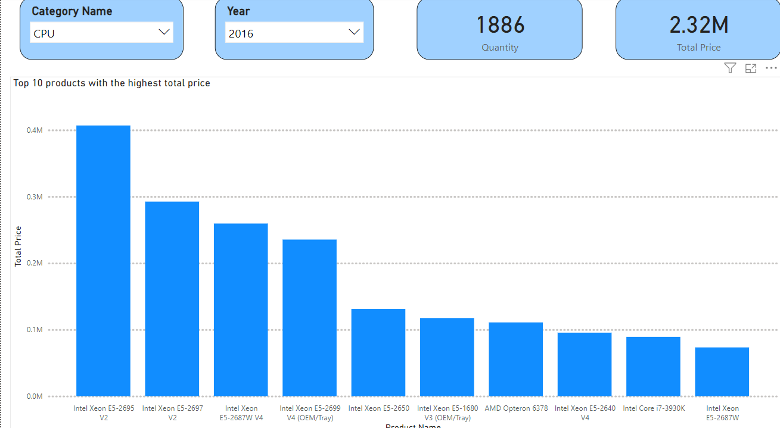

* Ta có thể thấy vào năm 2016 phân loại theo mặt hàng CPU thì sản phẩm *Intel Xeon E5 – 2695 V2* là sản phẩm có doanh số cao nhất với hơn 400 nghìn đô la thu về.

### 4.4.3. Câu hỏi: Cho biết doanh số bán hàng của từng nhân viên trong tháng/ quý/ năm.

#### 4.4.3.1. Sử dụng công cụ SSAS

* Hiển thị doanh số bán hàng của các nhân viên theo thời gian.

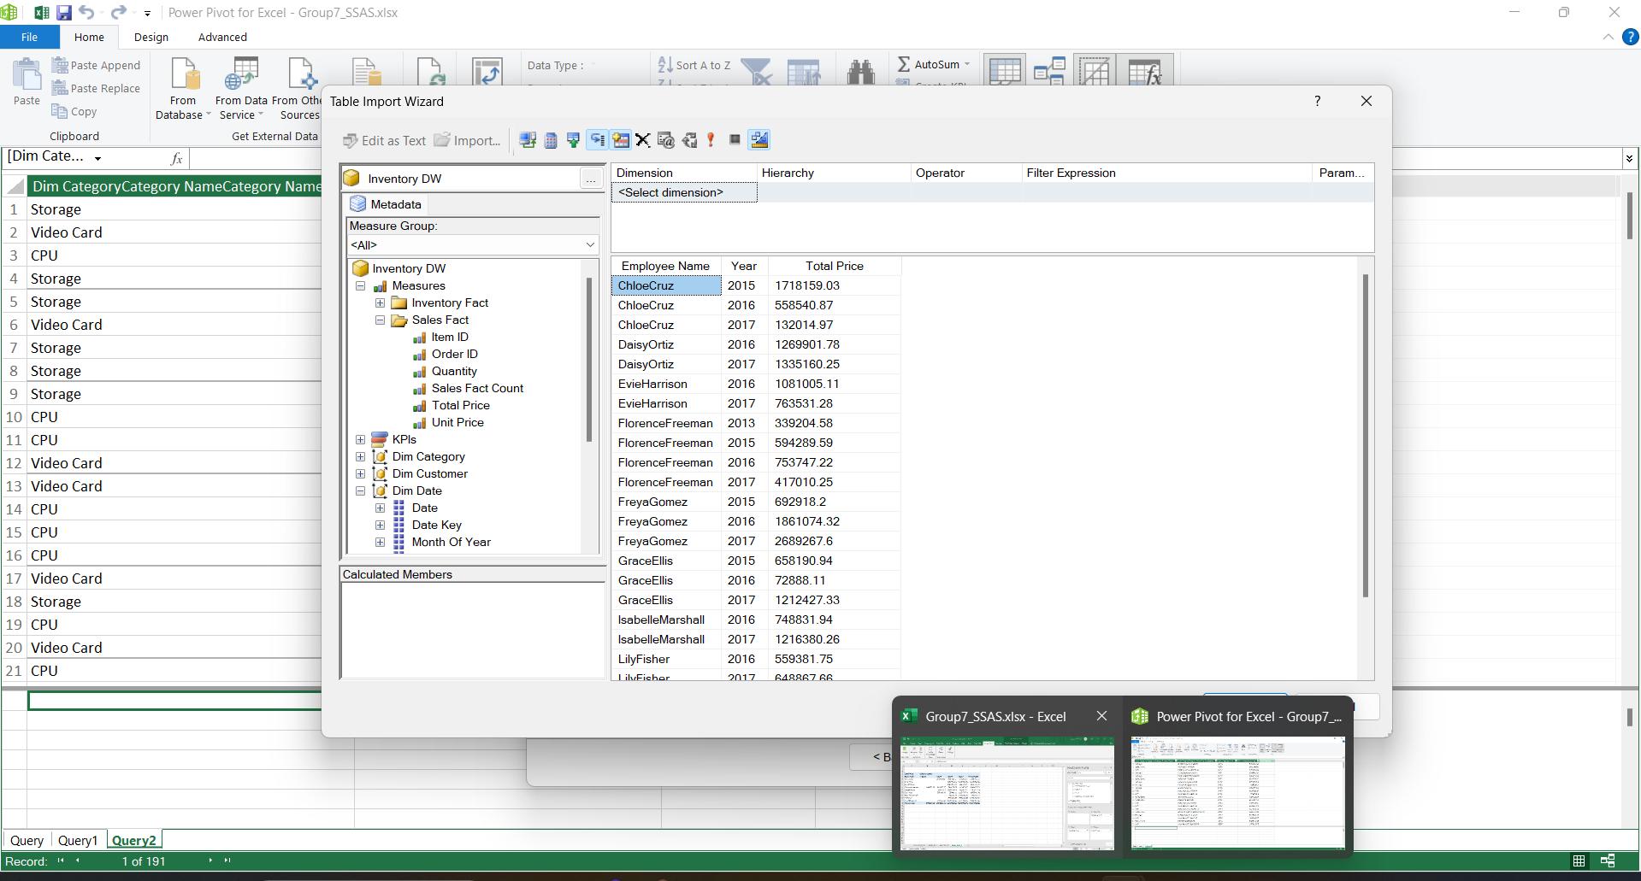

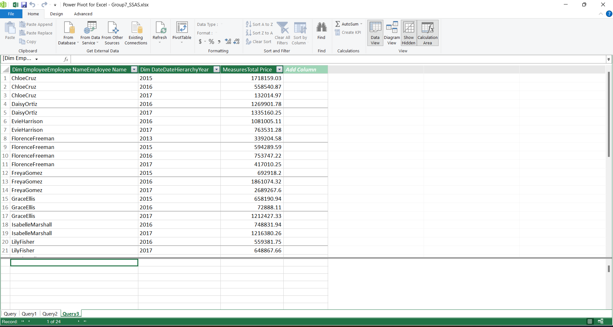

* Ta có thể thấy doanh số bán hàng của từng nhân viên qua các năm.

#### 4.4.3.2. Sử dụng Pivot Table trong Excel

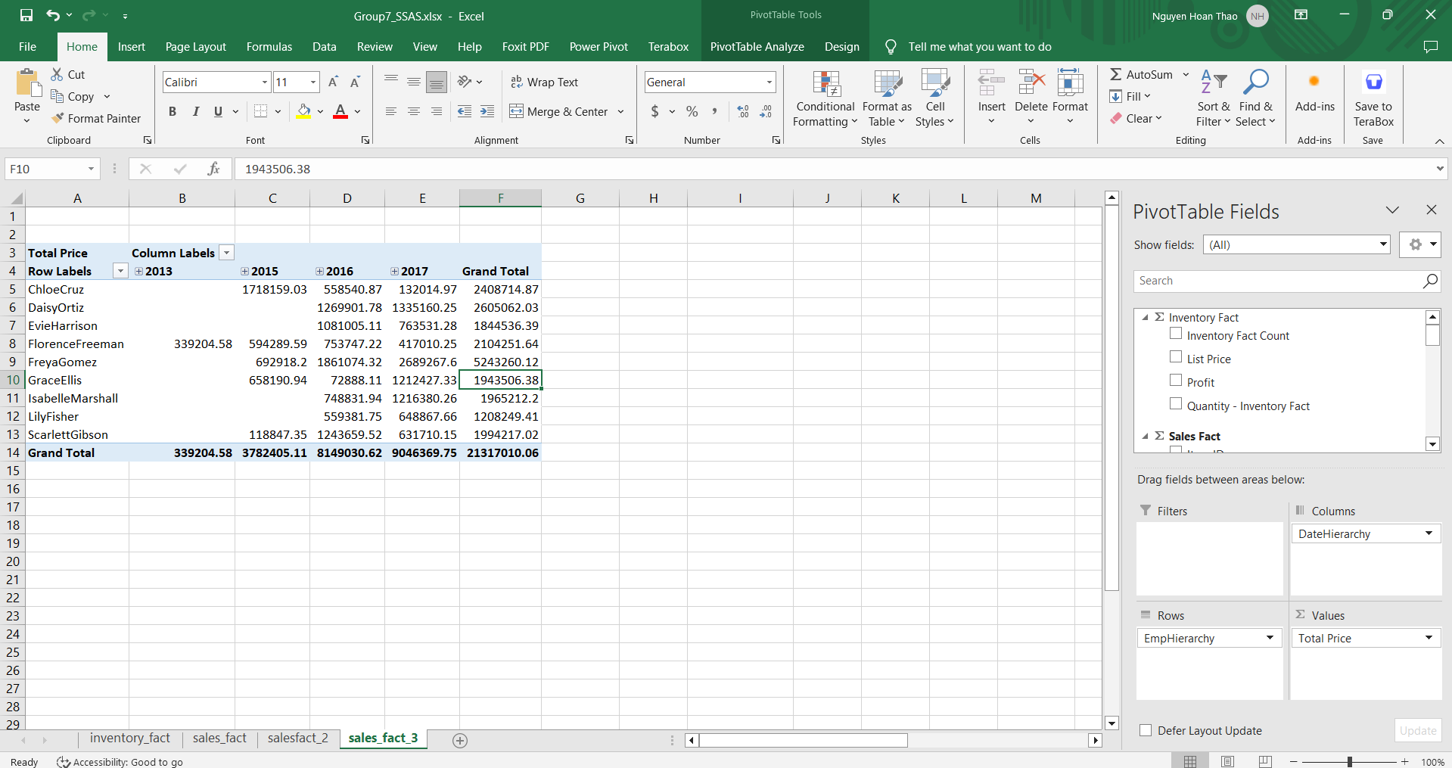

* Hình trên cho chúng ta thấy được doanh số bán hàng của các nhân viên qua từng năm, nhân thấy năm 2016 và 2017 là hai năm các nhân viên có doanh số bán hàng vượt trội hơn các năm còn lại.

#### 4.4.3.3. Sử dụng Power BI

* Xếp hạng nhân viên có doanh số bán hàng theo theo thời gian.

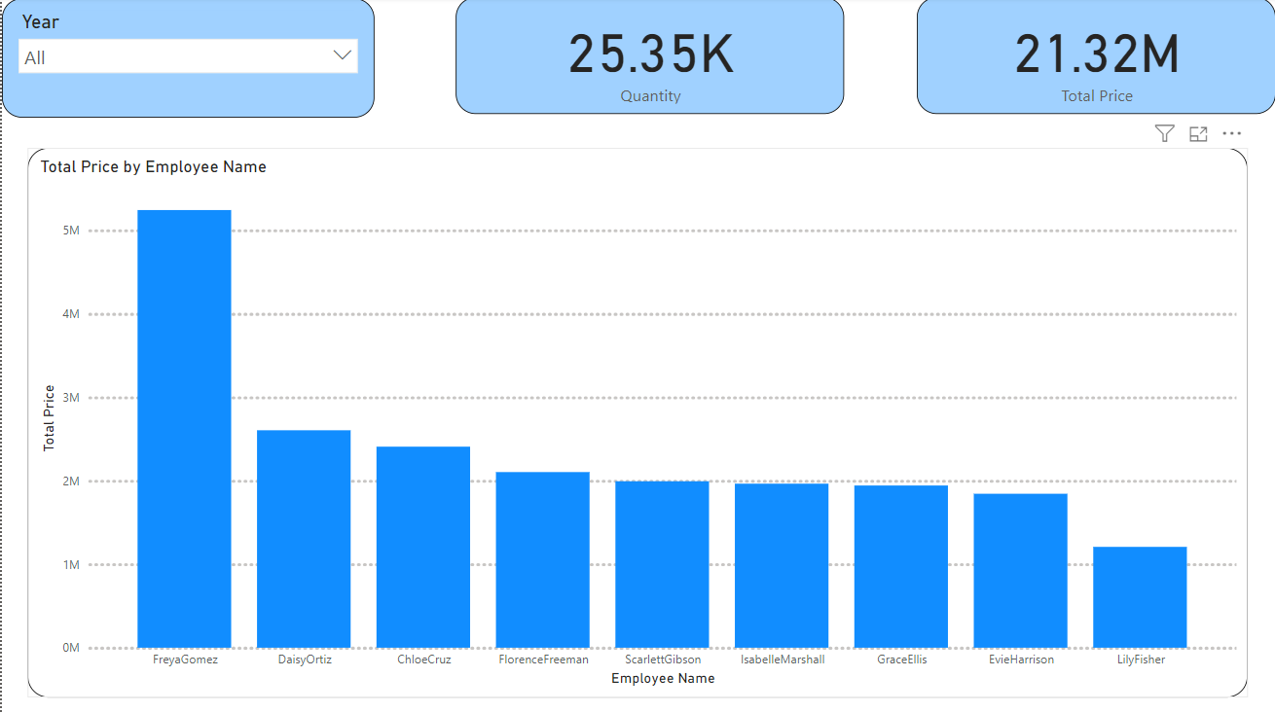

* Dùng bộ lọc thời gian để xem doanh số bán hàng của các nhân viên vào năm 2017

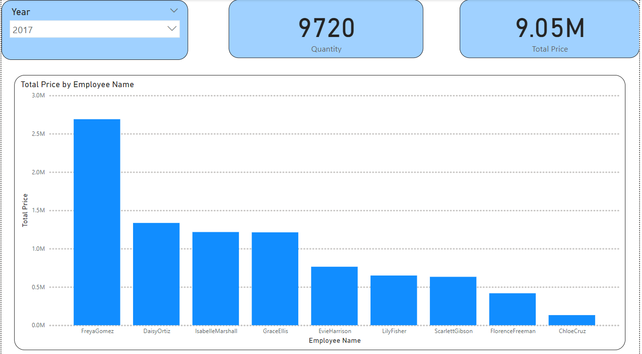

* Vào năm 2017 nhân viên có doanh số bán hàng cao nhất là *FreyaGomez*:

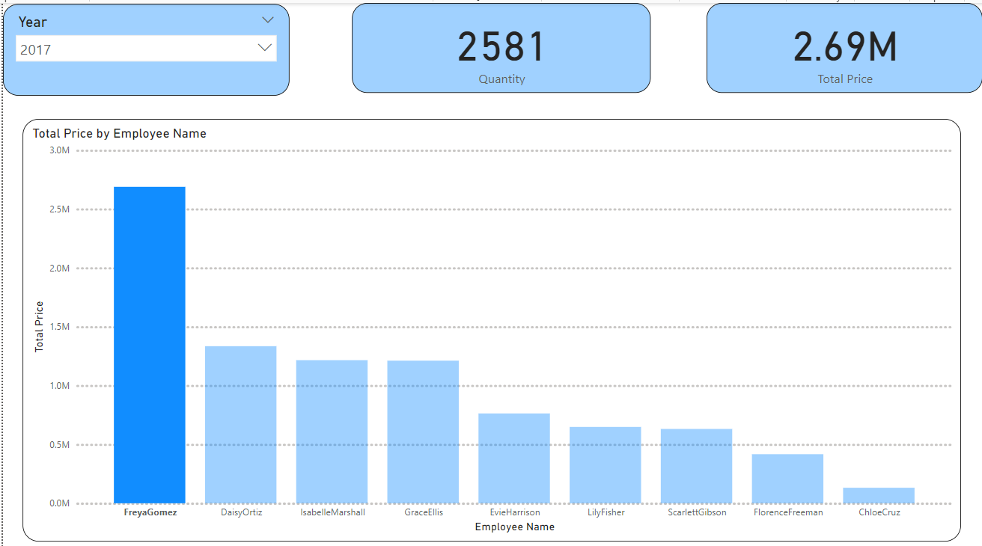

* Dựa vào các số liệu thể hiện trong biểu đồ cửa hàng có thể dễ dàng xác định được các nhân viên có doanh số bán hàng cao nhất trong năm để tiến hành khen thưởng vào dịp cuối năm cũng như cân nhắc về lương thưởng cho họ, điều này sẽ giúp sự cạnh tranh tích cực để nhân viên tiếp tục phát huy và cố gắng hơn trong công việc.

### 4.4.4. Câu hỏi: Chi tiêu của khách hàng theo thời gian

#### 4.4.4.1. Sử dụng công cụ SSAS

* Số liệu biểu diễn chi tiêu của khác hang theo thời gian.

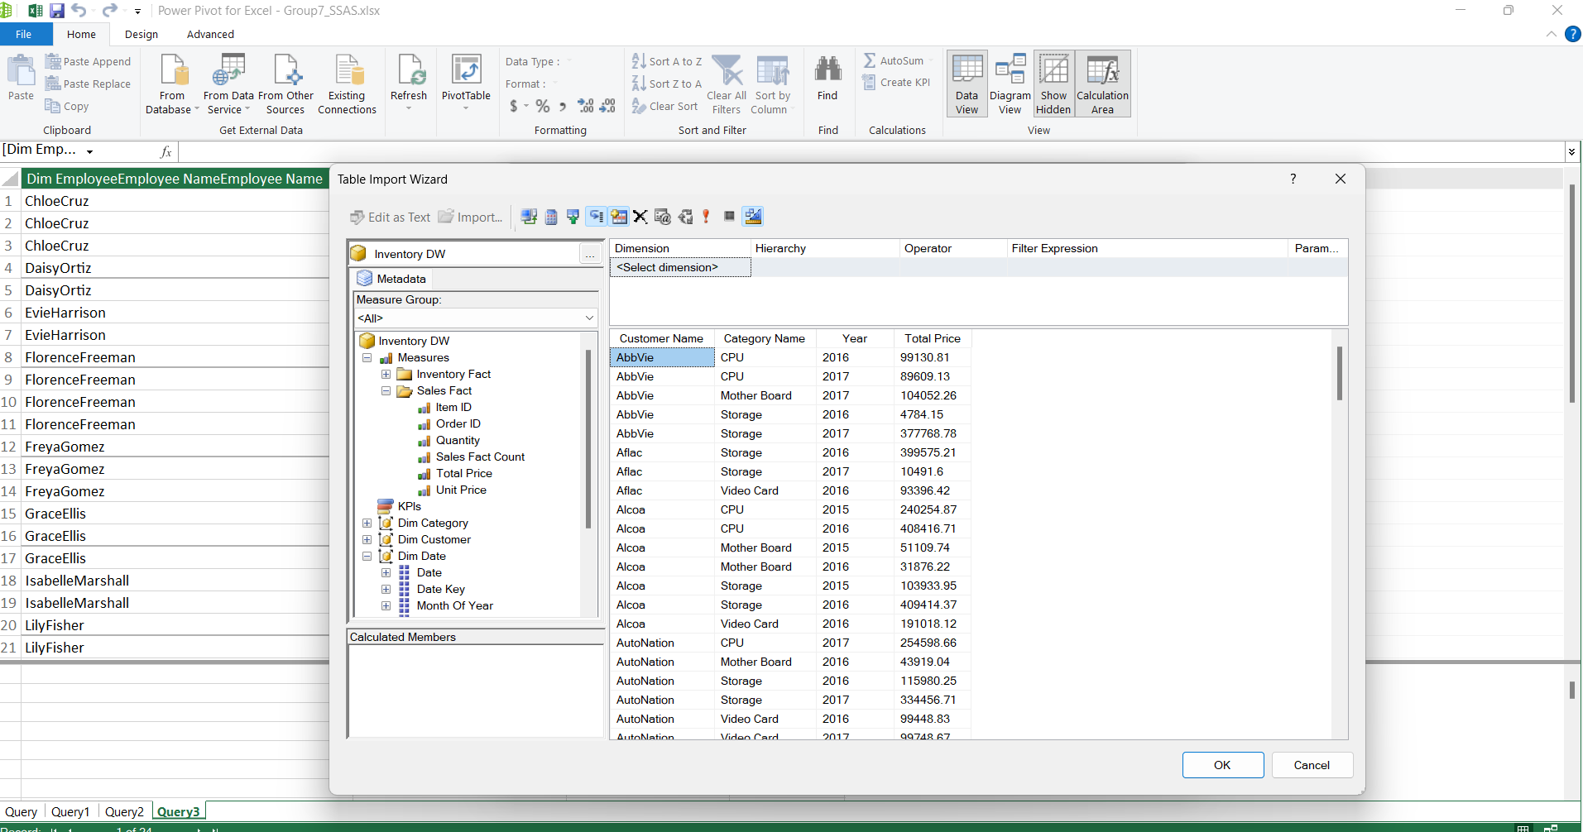

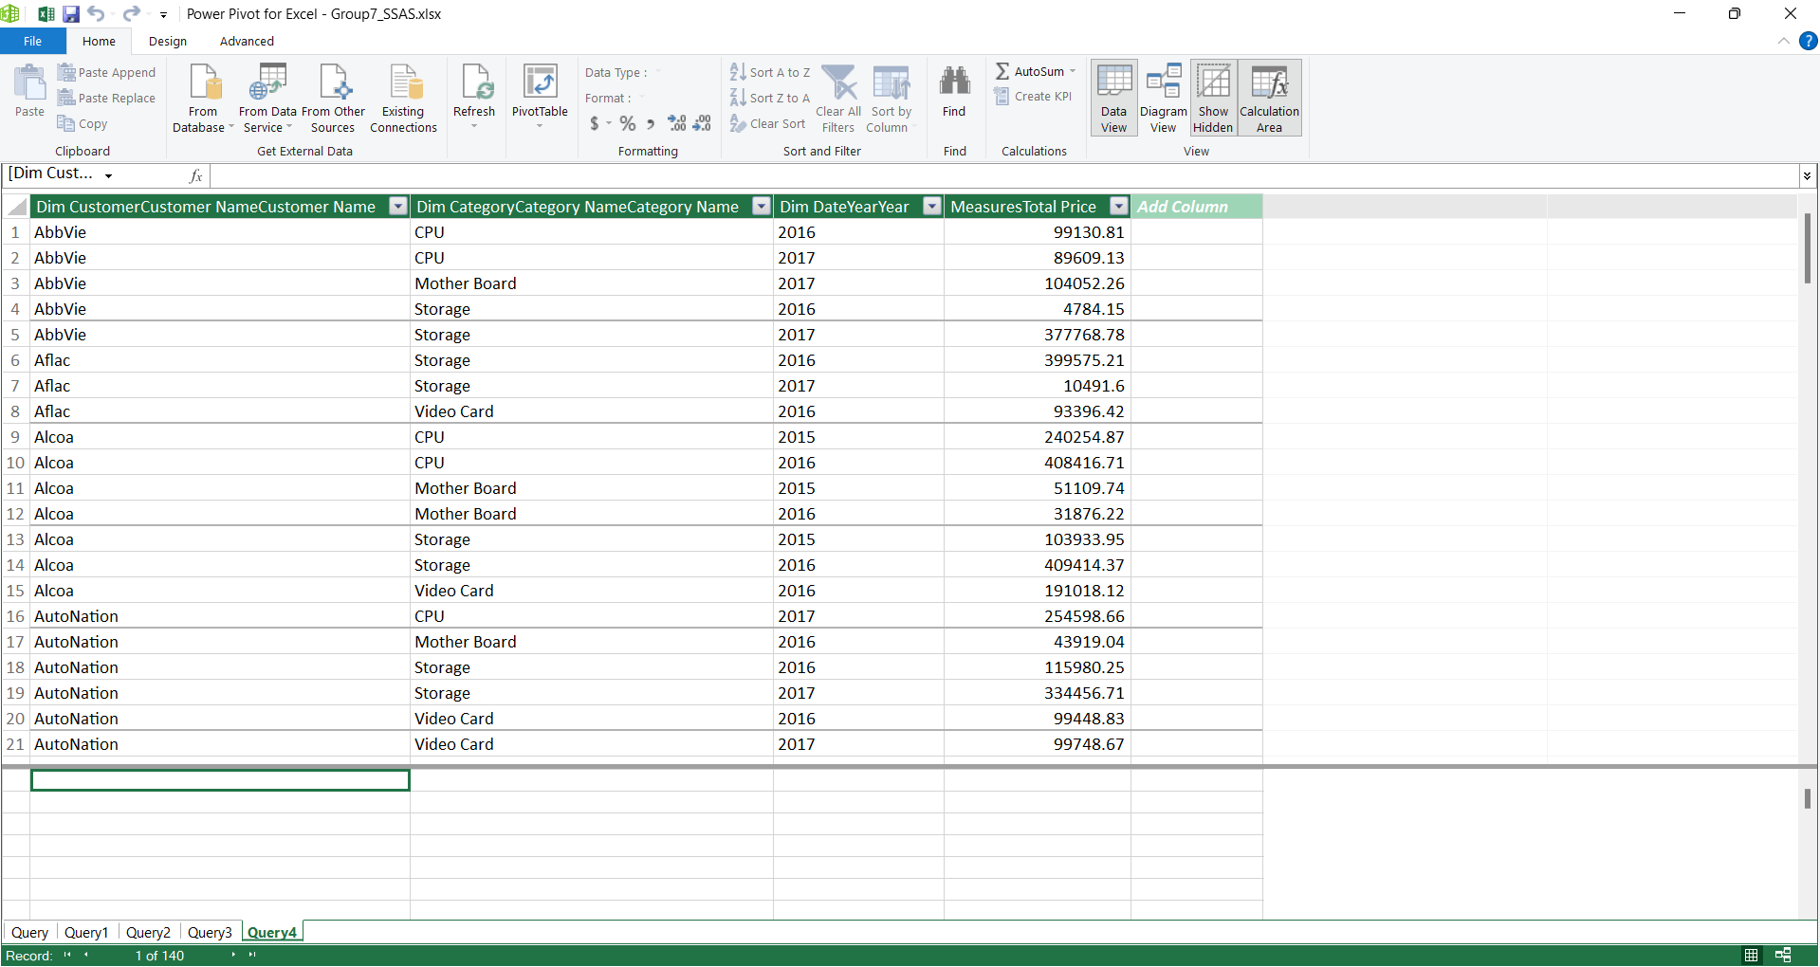

#### 4.4.4.2. Sử dụng Pivot Table trong Excel

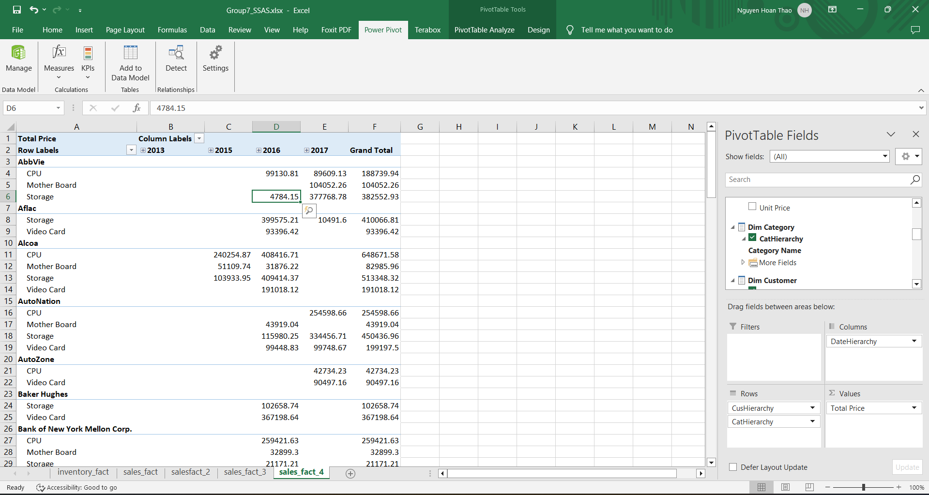

#### 4.4.4.3. Sử dụng Power BI

* Biểu đồ thể hiện chi tiêu của khách hàng theo thời gian.

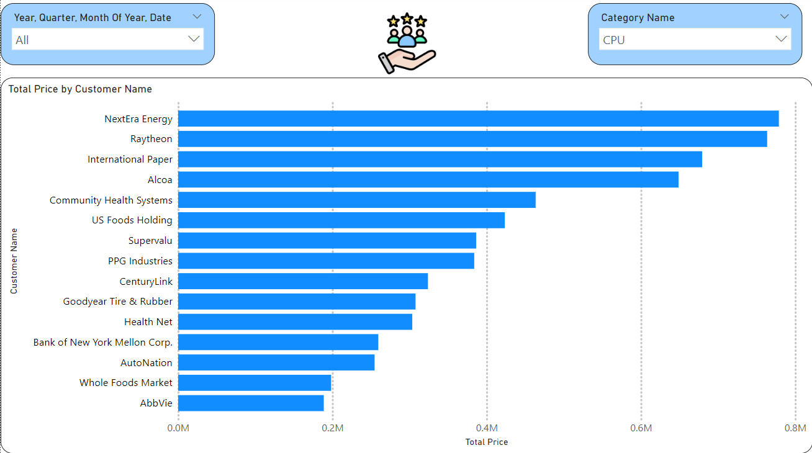

* Dùng bộ lọc thời gian và mặt hàng:

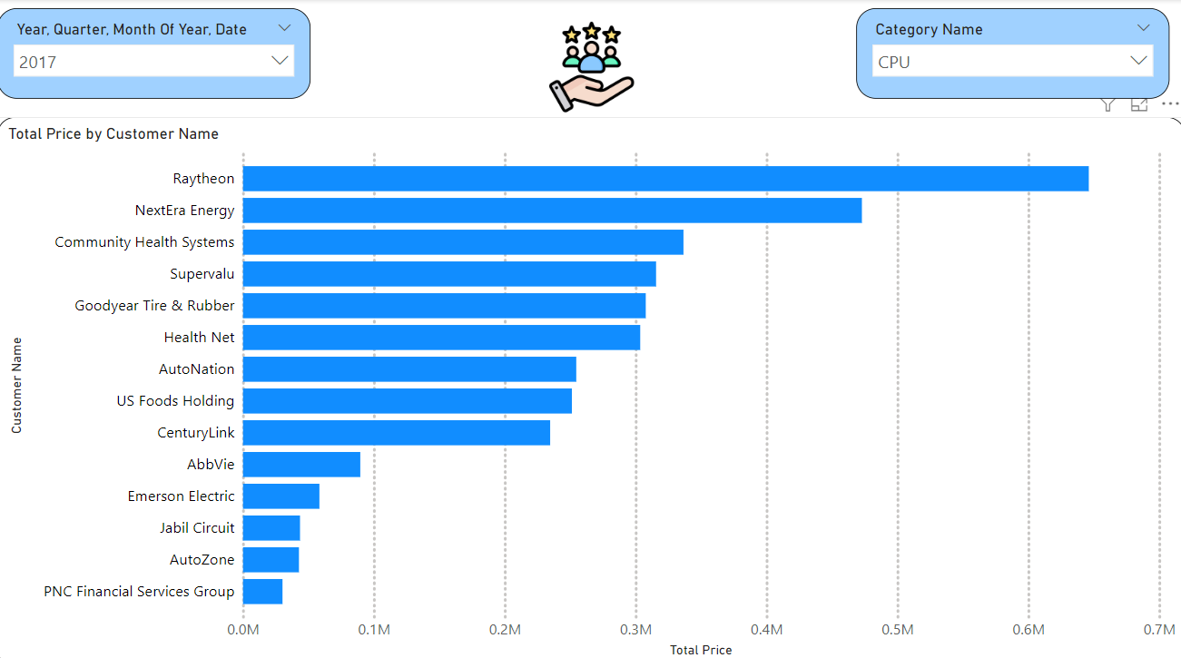

* Có thể thấy vào năm 2017 khách hàng Raytheon là khách hàng có mức chi tiêu cho mặt hàng CPU là cao nhất với khoảng 600 nghìn đô.
* Từ đây cửa hàng có thể tổ chức những chương trình tri ân khách hàng với mức chi tiêu tại của hàng cao nhất để kết nối thêm giữa cửa hàng và khách hàng, cũng như dựa vào tiêu chí của khách hàng để lên cái kế hoạch, chiến dịch chạy quảng cáo phù hợp với tệp khách hàng đang có.

### 4.4.5. Câu hỏi: Quản lý số lượng sản phẩm phân bổ trong các kho.

#### 4.4.5.1. Sử dụng công cụ SSAS

* Số liệu biểu diễn tổng số lượng sản phẩm của mặt hàng được phân bổ theo các kho khác nhau.

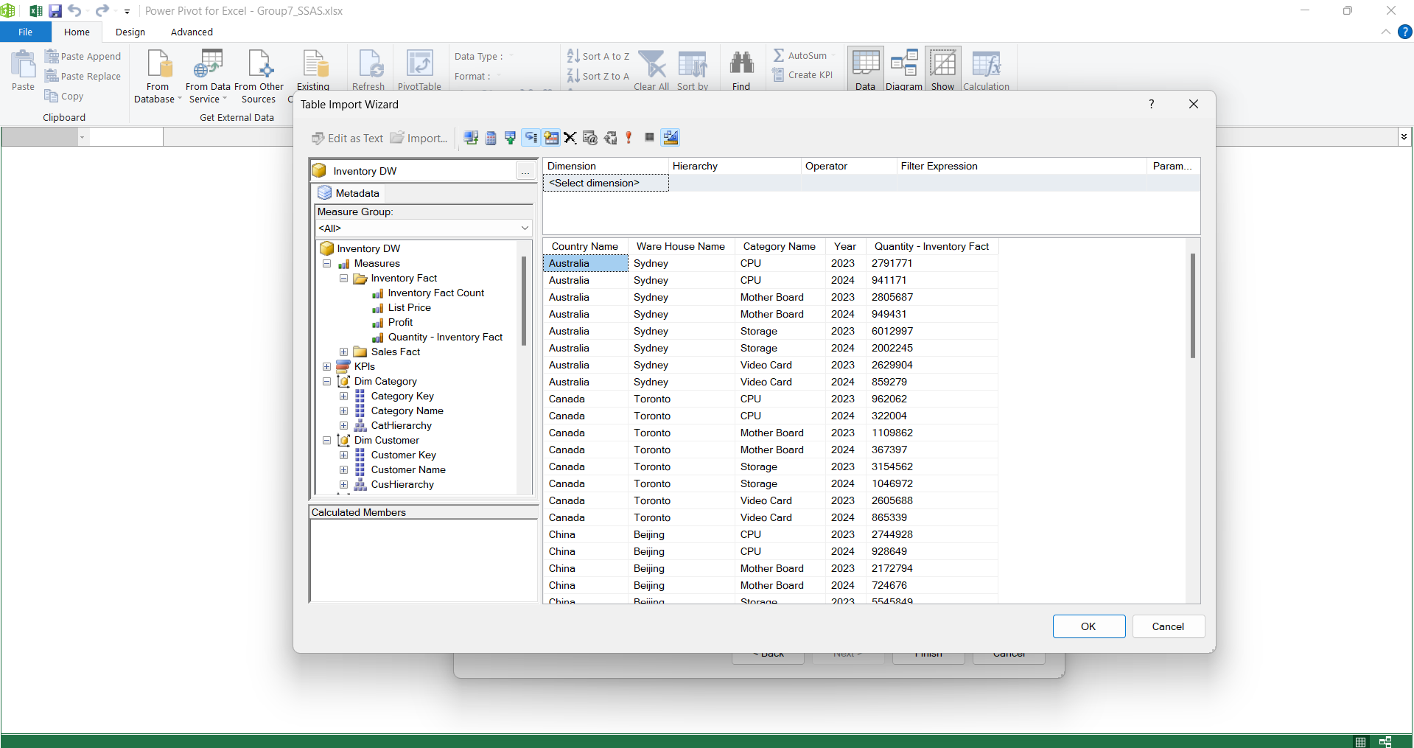

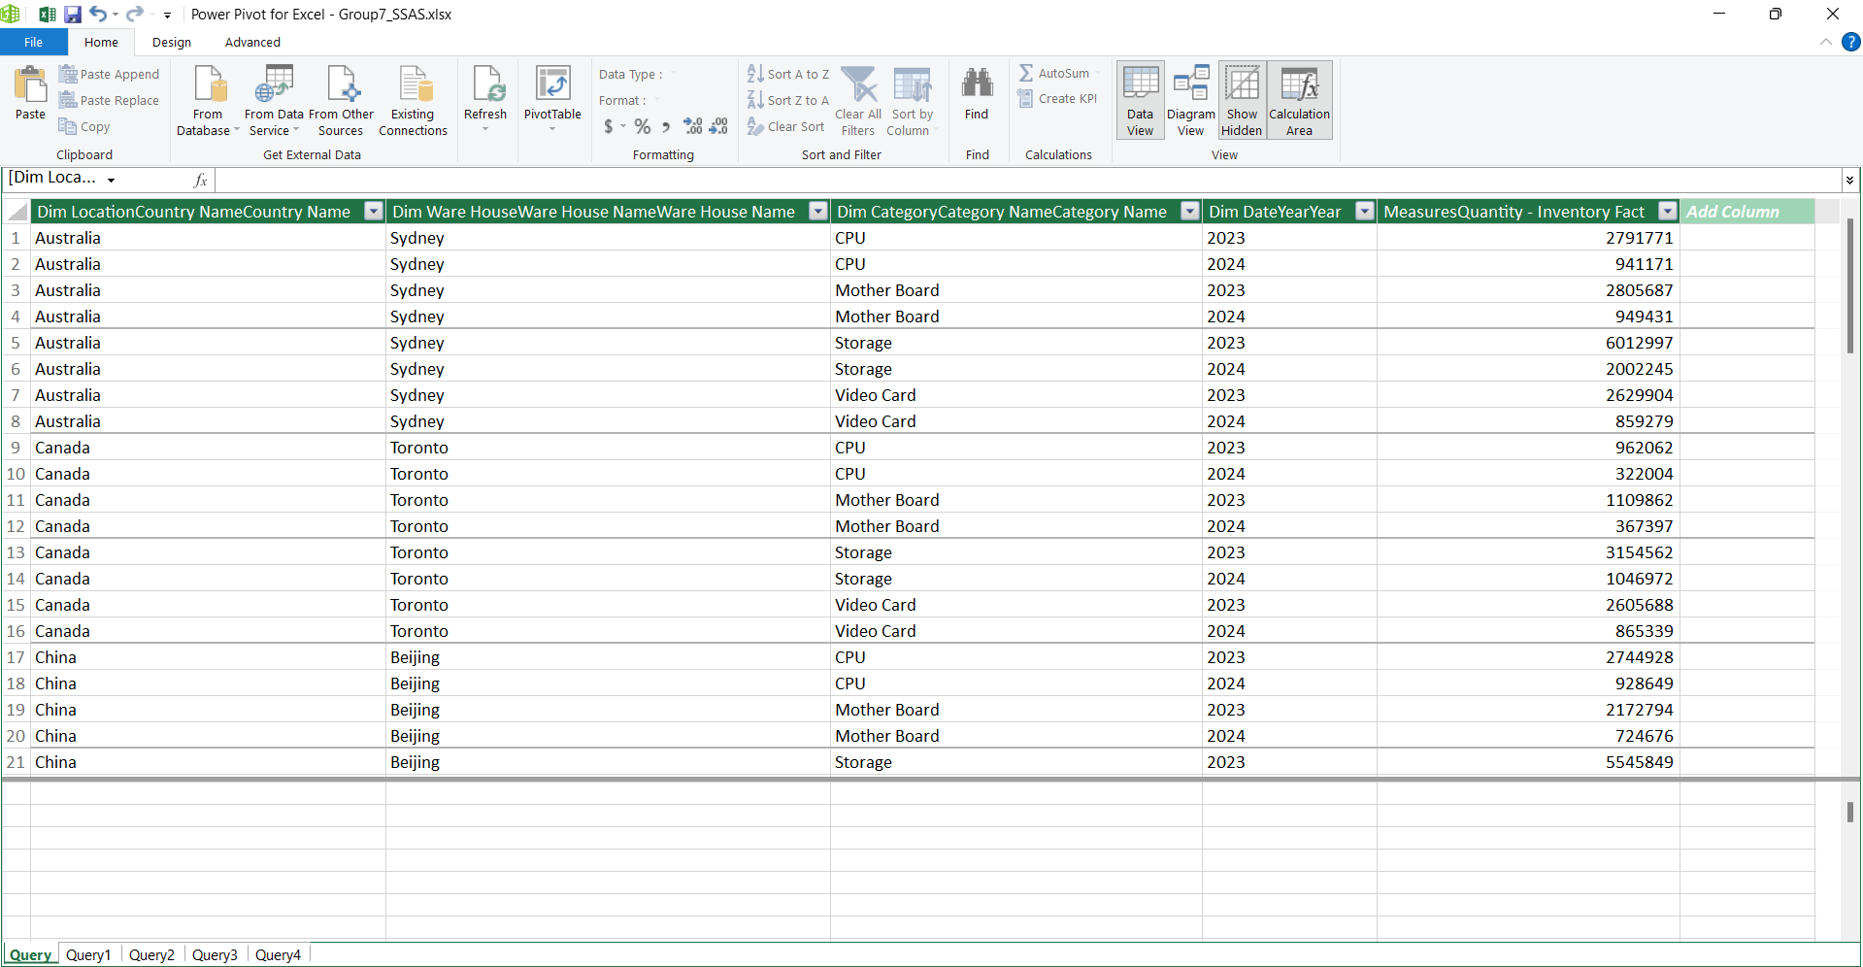

#### 4.4.5.2. Sử dụng Pivot Table trong Excel

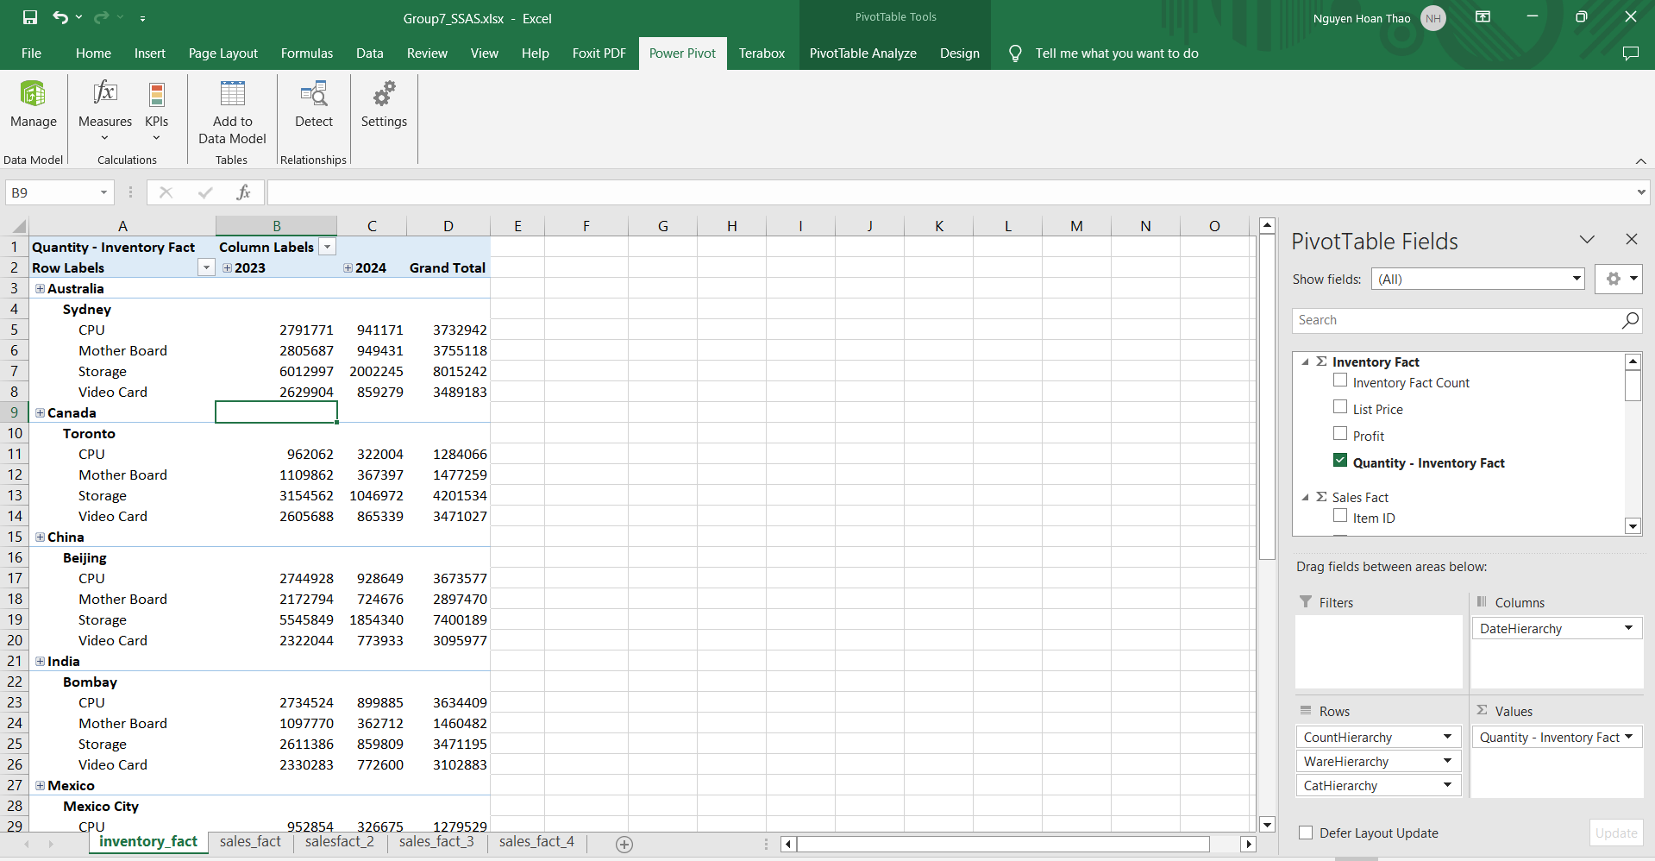

* Ta có thể thấy số lượng sản phẩm của các mặt hàng có trong các kho ở các thành phố thuộc các quốc gia như: Australia, Canada, China, India, Mexico, United States of America.

#### 4.4.5.3. Sử dụng Power BI

* Tạo biểu đồ thể hiện sự phân bổ mặt hàng.

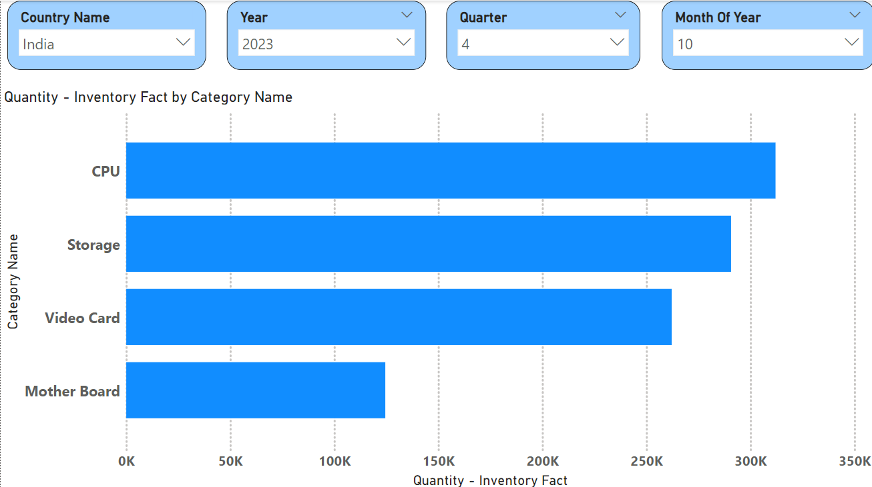

* Biểu đồ trên thể hiện sự phân bổ của các mặt hàng ở Ấn độ vào tháng 10 quý 4 năm 2023.
* Dùng biểu đồ Map để chúng ta có cái nhìn rõ ràng hơn:

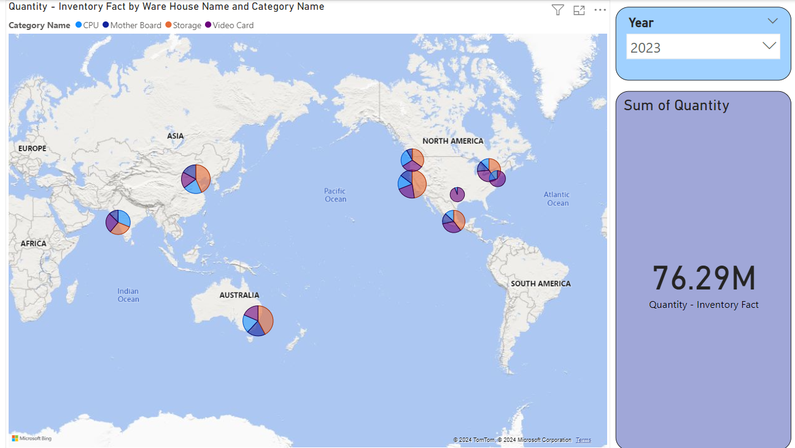

* Có thể thấy khu vực hoạt động của chuỗi cửa hàng tập trung ở hai châu lục là Châu Mỹ và châu Á.

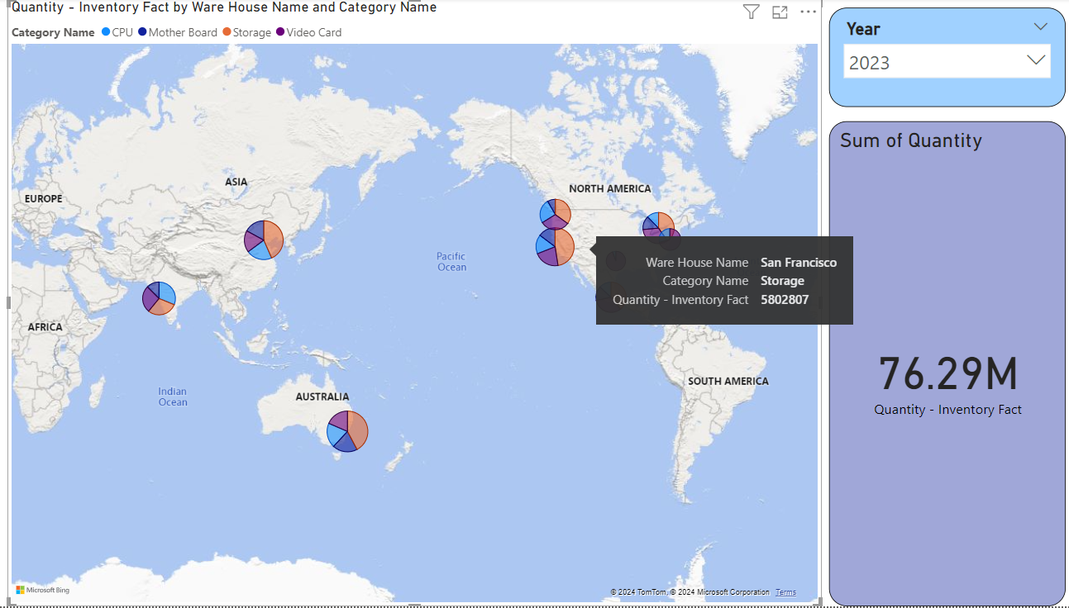

* Ta có thể thấy số lượng mặt hàng Storage kho San Francisco vào năm 2023 là 5802807 sản phẩm.
* Dựa vào những điều này chúng ta có thể xem chi tiết sự phân bổ các mặt hàng đến các kho của các cửa hàng ở từng nước, từ đó xem xét từ nhiều yếu tố, nhu cầu... để phân bố số lượng sản phẩm của các mặt hàng cho hợp lí.

# CHƯƠNG 5: KẾT LUẬN

## 5.1. Kết quả đạt được

Thực hiện xây dựng *‘*XÂY DỰNG KHO DỮ LIỆU CHO CHUỖI CỬA HÀNG BÁN LẺ PHẦN CỨNG’ giúp chúng em áp dụng thực tế được các kiến thức đã học trong quá trình học môn Kho dữ liệu, nắm vững kiến thức lý thuyết cơ bản phục vụ tốt cho việc thiết kế chương trình. Thiết kế được một kho dữ liệu tương đối hoàn chỉnh, hiểu và sử dụng được thêm được một số Củng cố lại các kiến thức đã được học, đặc biệt là kỹ năng phân tích, giải quyết vấn đề. Nắm rõ các khái niệm cơ bản về kho dữ liệu và OLAP, các tính chất của một kho dữ liệu cần có.

Thành thạo trong việc sử dụng các công cụ hỗ trợ quá trình ETL đưa dữ liệu vào kho dữ liệu như công cụ SSIS, SSAS, các công cụ để trực quan hóa dữ liệu như Excel Pivot, Power BI Desktop.

## 5.2. Những hạn chế

Do thời gian hạn ngắn cộng với khối lượng công việc nhiều nên trong quá trình thực hiện đồ án nhóm còn gặp phải một số vấn đề :

+ Kiến thức thực tế và kiến thức tư duy phân tích của chúng em còn hạn chế, nên tính chuyên nghiệp của đề tài chưa cao

+ Khả năng xử lý nghiệp vụ chưa linh hoạt nhạy bén.

## 5.3. Tài liệu tham khảo

[1] Tài liệu các file PDF hướng dẫn về Data Integration với SQL Server, SSIS, SSAS của GVHD Ths. Nguyễn Văn Thành.